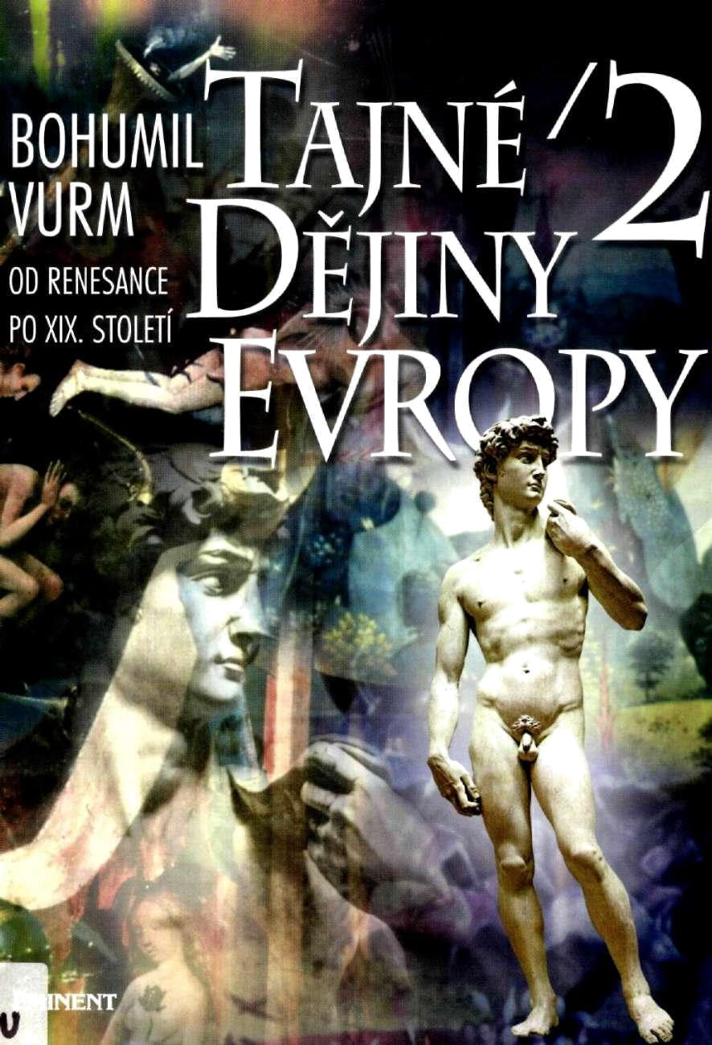
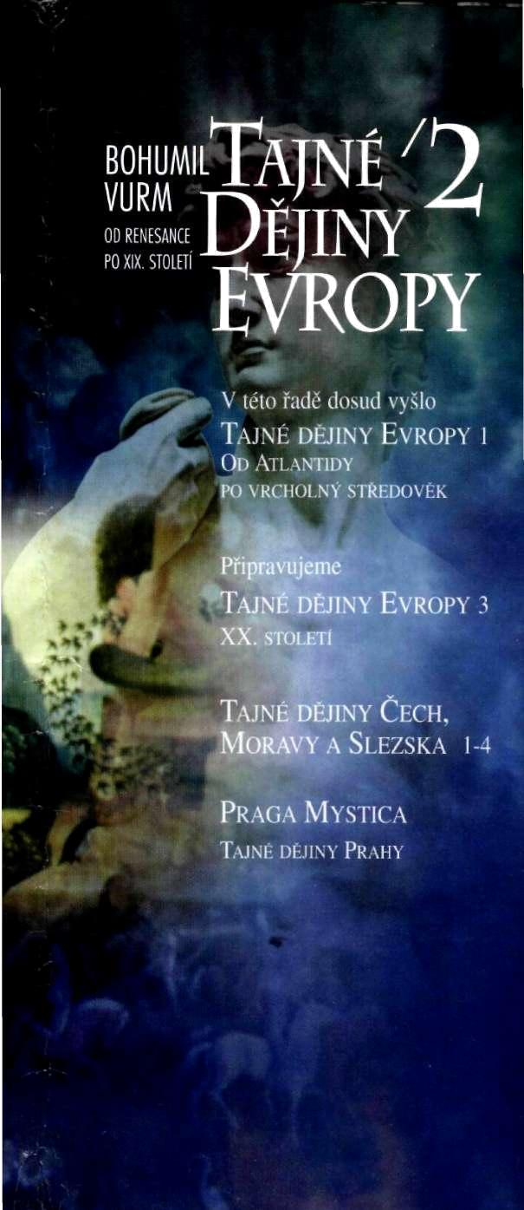
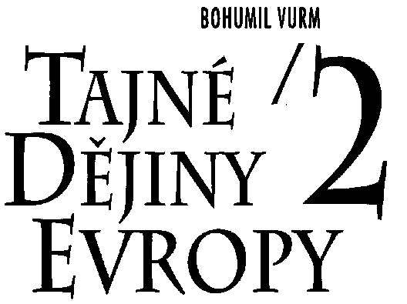
OBSAH
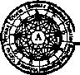

Předmluva | 8

ČÁST TŘETÍ - RENESANCE

I RENESANČNÍ DUŠE
Božský Eros | 13
Platónův Eros | 14
Sokratovo zasvěcení | 15
Kruh božské lásky | 16
Aténská škola | 19
Jinotaje na stropě
v Sixtinské kapli | 20
II HIERONYMUS BOSCH
Malíř Jeroným | 24
Kacíř Bosch | 26
Bratrstvo Panny Marie | 27
Dílo | 28
Vizionář | 30
Zasvěcenec Bosch | 30
Dva druhy smrti | 31
Setkání zasvěcenců | 33
Opočenský Bosch | 34
Věčný poutník | 36

III ALCHYMIE
Opus Magnum | 40
Materia Prima, Kámen mudrců | 41
Kabala a Golem | 43
Ničivá moc alchymie | 43
Ripleyův svitek | 44
Splendor Solis | 46
IV PARACELSUS
Bombastický učenec | 50
Bouřlivý život | 51
Paracelsus v Čechách | 53
Renesanční psychotronik | 53
Astrologie a živly | 55
V UMĚNÍ PAMĚTI
Básník s dobrou pamětí | 58
Paměť mágů | 59
Platónská tradice | 60
Divadlo paměti | 62

VI FRANCOIS RABELAIS
Smějící se filozof | 67
Opatství Thelema | 69
Crowleyova Thelema | 70
Zasvěcenec s bláznovskou kápí | 71
VII JEZUITÉ
Kulhavý generál | 76
Duchovní cvičení | 77
Papežova armáda | 78
Okultní spojení | 80
VIII GIORDANO BRUNO
Přírodní magie | 84
Nekonečný a jednotný vesmír | 86
Umění paměti | 88
IX JOHN DEE
Alžbětinský mág | 92
Sláva a pád | 94
Smutný konec | 96
Osudové setkání | 97
X RUDOLFÍNSKÁ DOBA
Vládce všech říší | 102
Císař Rudolf a Praha | 103
Rudolfínské sbírky | 106
Učenci a mágové | 107

XI BRATRSTVO RŮŽE A KŘÍŽE
Fama a Confessio | 114
Christian Rosenkreutz | 116
Sen, anebo skutečnost? | 118
XII CHYMICKÁ SVATBA
Rytíř zlatého kamene | 122
Rozpačitý autor | 126
XIII JAN AMOS KOMENSKÝ
Česká tragédie | 130
Labyrint světa | 132
XIV HISTORIČTÍ ROSENKRUCIÁNI
Naometria | 138
Falcké spiknutí a alchymisté | 139
Dobrodružství rosenkruciánů | 140
Jednota českých bratří | 142
XV DVA ROSENKRUCIÁNI
Michael Maier | 147
Žertující hermetik | 149
Robert Fludd | 150
XVI JAKOB BÖHME
Vycházející červánky | 154
Rosenkrucián? | 155
Kacířské učení | 156

ČÁST ČTVRTÁ - NOVOVĚK

XVII ZEDNÁŘI A ROSENKRUCIÁNI |  | XIX HRABĚ ŠPORK
Královská společnost | 161 | Pronásledovaný nakladatel | 183
Růže a úhelník | 162 | Zednář a rosenkrucián | 184
 |  | Lázně Kuks | 185
XVIII SVOBODNÍ ZEDNÁŘI
»Ztracené slovo« | 168 | XX ZLATÝ A RŮŽOVÝ KŘÍŽ
Původ zednářství | 170 | Novodobí rosenkruciáni | 191
Historický původ zednářství | 172
Rosslynská kaple | 174 | XXI EMANUEL SWEDENBORG
Egyptský vliv | 175 | Komunikace s duchy | 196
Zednářská lóže | 176 | Swedenborgovo učení | 198
Spasitelé nebo satanisté? | 177 | Následovníci | 200

XXII OKULTNÍ RENESANCE
Court de Gébelin | 204
Martinismus | 205
Léčení hypnózou | 206
Mágové 19. století | 208
XXIII CAGLIOSTRO A SAINT GERMAIN
Velký Kopt | 212
Z chuďase hrabětem | 213
Královnin náhrdelník | 214
Ve spárech inkvizice | 215
Egyptský ritus | 216
Hrabě Saint Germain | 218
Historický Saint Germain | 220

XXVIII ZNOVUZROZENÍ TAROTU
Objevitelé původního světa | 255
Levi, Christian a Papus | 256
XXIX ILUMINÁTI A KARBONÁŘI
Ilumináti | 260
Bavorští anarchisté | 261
Karbonáři | 262
Karbonářská revoluce | 263
XXX. RENNES-LE-CHATEAU
Populární ves milců záhad | 267
Sionské převorství | 269
Francouzský velmistr | 270

XXIV WILLIAM BLAKE |  | XXXI JULES VERNE
Malíř padlých andělů | 224 | Muž, který viděl budoucnost | 274
Kniha Jobova | 226 | Mystický Verne | 275
 |  | Vstříc nesmrtelnosti | 278
XXV ELIFAS LEVI
Constant alias Levi | 230 | XXXII RÁD ZLATÉHO ÚSVITU
Levi a tarot | 231 | Legendární původ | 282
Duch Apollónia z Tyany | 232 | Vnitřní rozkol | 283

XXVI KOUZELNÁ FLÉTNA
Egyptsko-zednářská mystéria | 236
Goethe a Kouzelná flétna | 239
Casanova | 240
XXVII KONEC MALTÉZSKÝCH RYTÍŘŮ
Původ řádu | 246
Slavné dny řádu | 247
Johanité na ústupu | 248
Malta a Napoleon | 249
Novodobé dějiny řádu | 251

XXXIII TEOZOFICKÁ SPOLEČNOST
Madam Blavatská |  | 288
Slovanská | okultistka | 289
Teozofická | společnost | 291
Bratrstvo adeptů |  | 292
XXXIV RUDOLF STEINER
Život Rudolfa Steinera |  | 296
Úspěch a nepřízeň |  | 298
Steinerův pohled na svět |  | 301
Budoucnost lidstva |  | 304
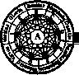

Doslov | 307
Použitá literatura | 309

8 Tajné dějiny Evropy II.

PŘEDMLUV A

Objevování skrytých záhad života je dobrodružství. I naše dějiny skrývají pod svým povrchem nejednu záhadu. Odhalování těchto záhad přináší často překvapivá zjištění. Dějiny psané profesionálními historiky naší doby většinou ignorují vše, co považují za nevědecké. A přesto právě iracionální stránka lidského charakteru často hraje v dějinách stěžejní roli. Mágové, čarodějnice, zasvěcenci do tajných nauk, kacířské sekty a tajné organizace jsou důležitou součástí naší minulosti.

Tato kniha nahlíží za tradiční učebnice dějin Evropy. Chce odhalit souvislosti, které často zůstávají skryté, a chce také připomenout, že na historii se nemusíme dívat jako na něco mrtvého, již dávno ukončeného. Naše minulost není mrtvou připomínkou dob minulých, ale stále živou součástí našeho života.
Současná věda nás uzavřela do svěrací kazajky rozumu. Dnešní věda měří, váží a rozděluje do kategorií. Specializuje se a odděluje jednotlivá vědní odvětví. A díky této tendenci specializovat se uniká často jednotlivým vědním oborům celkový obraz světa, a tím i smysl života.

Anglická historička Francis Yatesová výstižně popsala rozdíl mezi vědcem a rene sančním mágem, který nerozlišoval mezi vědou a uměním:

Základní rozdíl mezi přístupem mága a vědce ke světu je v tom, že mág chce obsáhnout svět v sobě (vtáhnout svět do sebe), zatímco vědec chce pravý opak — staví svět mimo sebe a činí ho neosobním.

Pro pochopení života je nutné narušit striktně rozumové myšlení. Je nutné zpochyb nit i vžitou představu, že naše dějiny jsou cestou vpřed k lepšímu zítřku. Neboť při hlub ším pohledu do minulosti často zjišťujeme, že v mnohém za našimi předky silně pokul háváme. Středověcí alchymisté znali tajemství výroby zlata, egyptští zasvěcenci doká zali využívat lidskou energii a mystikové dávno pochopili důležitost harmonického sou žití s přírodou.

Cesta hledání skrytého smyslu dějin může být i cestou určitého druhu sebepoznání, odhalení smyslu vlastního života. K odhalení smyslu života je zapotřebí chápat život nejen rozumem, ale i srdcem. K takovému osvícenému způsobu poznávání slouží to, co nazýváme mystikou.

Co ale vlastně mystika je? Je to cosi skrytého, co nelze odhalit běžným způsobem či pouhou intelektuální snahou.

Již samotné slovo něco napovídá. Společným kořenem slov »mystik« a »mysterium« je řecké myein, což značí »zavírat« (oči nebo ústa). Zavřené oči či zavřená ústa navozují atmosféru tajemství, něčeho, co není snadno přístupné obyčejným smrtelníkům.

Mystika je často nazývána duchovním proudem, který protéká všemi duchovními naukami. Nejobecněji se dá asi pojmenovat jako vědomí jednotné hlubší reality, ať už tuto skrytou realitu nazveme moudrost, světlo, láska, anebo dokonce nic.

Jakákoli definice je ovšem pouhou směrovkou. Neboť skryté podstatě našeho světa, která je mystikovým cílem, nemůžeme porozumět či ji vysvětlit prostřednictvím nor málního vnímání nebo intelektuální snahou a ani filozofie či rozum ji nemohou zcela odhalit. Je to pouze moudrost srdce čili gnosis, která může do této oblasti vnést světlo. Mystik či gnostik je veden vnitřním světlem.
Předmluva | 9

Mystikovo vnitřní světlo je tím silnější, čím více se osvobozuje od svazku s hmotným světem. Řečeno poetickým jazykem sufitů: Mystik leští zrcadlo svého srdce.

Již staří alchymisté věděli, že via illuminativa, cestě osvícení, předchází via purgativa, cesta očišťování. A že obě pak vedou k nadzvednutí závoje nevědomosti, šarlatového závoje egyptské bohyně Isis, a k unio mystika, mystickému sjednocení s jednotou skrý vající se pod mnohostí forem.

Proto jsou Tajné dějiny Evropy ve své hlubší rovině příběhem gnoze, moudrosti srdce. Cesta gnoze je cestou do vlastního nitra. Člověk se vydává na cestu, aby prozkoumal svůj vesmír, své srdce. Hledá něco jemu dosud neznámého, ať už to nazývá osvícením, kli dem duše, láskou, krásou, mocí, radostí, znalostí, smyslem, vykoupením či záhadou ži vota a smrti.

Člověk je věčný poutník. Ve skutečnosti nemá ani domov ani svou zemi, jenom ces tu, kterou následuje. Život je poutní cesta, most, na jehož druhém konci čeká smrt. Každé hledání smyslu života je alegorickou cestou životem a smrtí, cestou, která může obnovit a obohatit kvalitu zbývajících dnů poutníkova života, a dokonce mu ukázat to, co se nachází za hranicemi jeho života na druhé straně mostu.

Autor
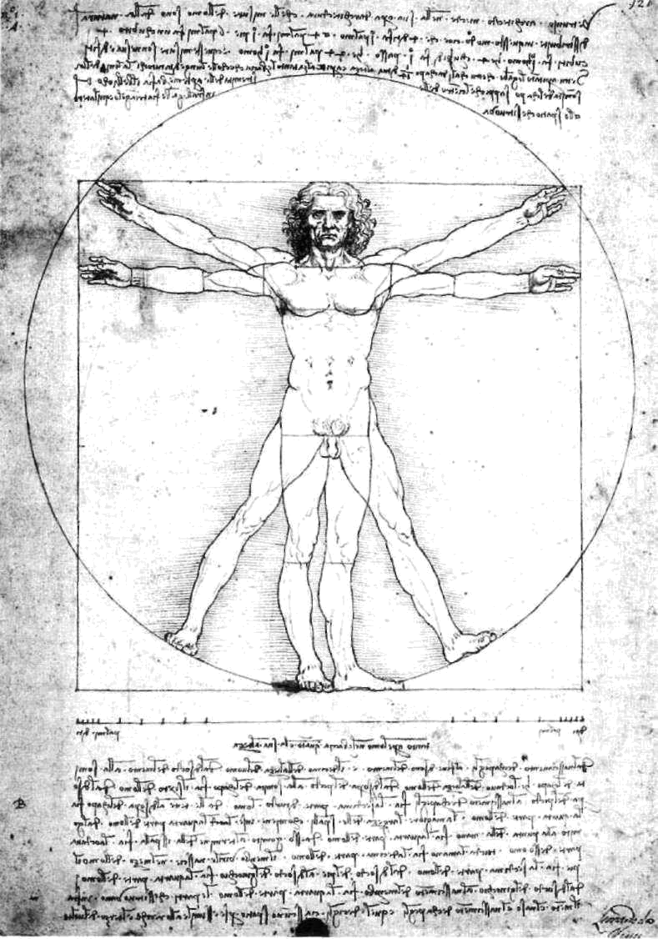

Leonardo da Vinci, Studie proporcí lidského těla.
ČÁST TŘETÍ - RENESANCE

KAPITOLA I.
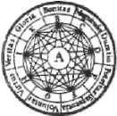

RENESANČNÍ DUŠE

Nejdůležitějším okamžikem je vždy ten, který právě probíhá; nejpotřebnějším činem je vždy láska.

Mistr Eckhart

12 | Tajné dějiny Evropy II.
 | Renesance neboli Věk humanismu, jak je někdy přezdívá
 | na, byla svědkem zrození nového rozměru ducha. Nastal
 | vzestup umění a filozofie soustředěný na individuální lid
 | skou bytost. Doba, kdy se jedinec zaskvěl v tom nejlepším
 | světle jakému kdy byla historie Evropy svědkem, byla zá
 | roveň koncem posvátné tradice. Sakrální se stává profán
 | ním. Tajemství určená v minulosti pouze zasvěcencům se
 | stávají veřejným majetkem.
 | Během středověku mělo náboženství zásadní vliv na
Mnoho bylo napsáno o encyk | život lidí. S příchodem renesance začal tento vliv slábnout.
Mnoho bylo napsáno o encyk | Křesťanství, které stmelilo Evropu, se začalo vracet k po
lopedické znalosti renesanční | Křesťanství, které stmelilo Evropu, se začalo vracet k po
ho génia Leonarda da Vinci. | hanským tradicím.
Ten je často pokládán za za | Zatímco renesanční mágové jako Dee nebo Bruno byli
svěcence do antických mys | dominantními postavami doby a velcí umělci a architek
térií a velmistra tajného bra | ti jako Leonardo, Bosch, Michelangelo, Brunelleschi, Bra-
trstva, které bylo předchůd | ti jako Leonardo, Bosch, Michelangelo, Brunelleschi, Bra-
trstva, které bylo předchůd | mante a Paladio vytvářeli dosud nepřekonaná díla, vžité
cem rosenkruciánů. Leonardo | mante a Paladio vytvářeli dosud nepřekonaná díla, vžité
cem rosenkruciánů. Leonardo | tradice postupně mizely.
(1452-1519) byl rozhodně obe | tradice postupně mizely.
známen s myšlenkami Floren- | Období okolo roku 1500 je významnou křižovatkou
tinských neoplatoniků a znal | dějin Evropy. Mimo jiné je vynalezen knihtisk a šíření
důvěrně i spisy, o kterých se
v jeho době soudilo, že jsou dí
lem samotného Herma Tris-
megista, a které pod názvem
Corpus Hermeticum přeložil
Marsiglio Ficino (1433-1499).
Leonardo da Vinci, Studie pro
porcí podle Vitruvia.
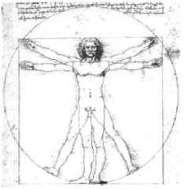
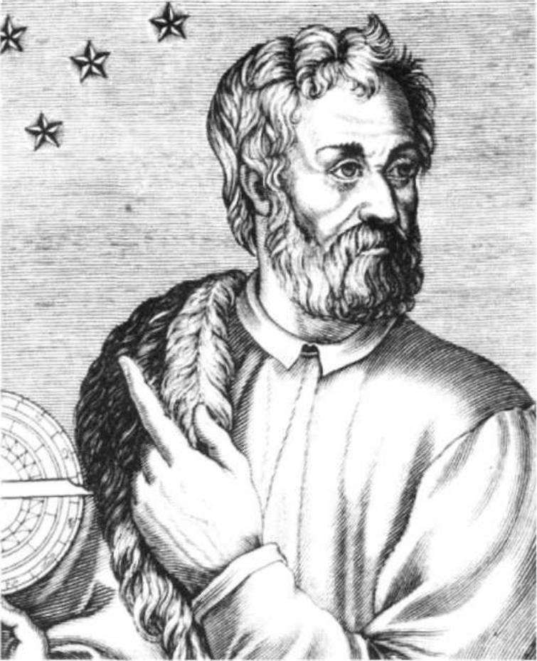

Zidealizovaný portrét velkého mořeplavce. Kryštof Kolum bus nikdy nepřiznal svůj sku tečný původ, a tak se místo o janovského Itala mohlo jed nat, jak tvrdí různé teorie,

o Němce, Ira, Poláka, Rusa, Nora, Byzantince či - díky rodinnému jménu Colornbo (Colón) - o Žida.
Renesanční duše | 13

informací se zrychluje, je objevena či znovuobjevena Ame rika a je prakticky potvrzen dávný názor, že země není plocha, ale koule.
Šestnácté století je prodchnuto nadějí na duchovní po krok evropského kontinentu, kterou formulují rosenkru-ciánští filozofové. Tato naděje však není v souladu s poli tickou realitou doby. Nadčasovost rosenkruciánských myšlenek je odsunuta stranou nejen devastující Třicetile tou válkou, ale i novou racionalistickou filozofií sedmnác tého století.

V renesanci jsou kořeny kultu člověka jako měřítka všech hodnot, kultu postaveného mimo přírodu a dokonce nad ní. Zde jsou počátky věku rozumu, který chce být přís ně vědecký a činí z rozumu svrchovaného vládce. Temné stránky magie začínají nabývat podoby materialismu, kte rý nás dovede až ke tvrzení, že poručíme větru a dešti. Ale bude to jiná vláda nad bouří než jakou reprezentuje ve stejnojmenné Shakespearově hře alchymický mág Pros-pero.

Je to období, kdy začíná ústup posvátné architektury a disciplín, jako jsou astrologie a alchymie — obě v šest náctém století vrcholí, ale poté jsou spolu s dalšími okult ními vědami postupně zatlačovány do disidentské a kacíř ské role. Na počátku osmdesátých let je ve Španělsku re organizována inkvizice. Symbolem tohoto vývoje je osud Giordana Bruna v Římě roku 1600 a Galileův soud. Oba dva byli vyznavači sluncestředného systému a museli za platit, každý po svém, cenu za odpor proti ortodoxní au toritě, která měla moc. Giordano Bruno byl upálen, za tímco Galileo zaměnil alchymii a její magické souvztažnos ti za mechanistiku, statistiku a analytiku. Z alchymistů, lé kařů duše, se stali chemici a z mágů matematici. Konflikt mezi vědou a duchovností započal.

Neexistuje žádný dobový por trét Kryštofa Kolumba, a tak ani nevíme, jak opravdu obje vitel Ameriky vypadal. Za nej věrohodnější je považován portrét, který namaloval pou hých šest let po jeho smrti ma líř Lotto.
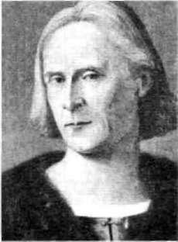

BOŽSKY EROS

Protipólem strohého racionálního vědeckého rozumu je láska, která znamená daleko víc než pouhý lidský cit. V řecké tradici byl Eros považován za skrytou sílu, která hýbe nebeskými sférami a oživuje veškerou existenci. Lás ka je magnetem, který drží veškeré stvoření dohromady v jednotě.

14 Tajné dějiny Evropy II.

Eros a erotická symbolika hra je v alchymii významnou roli. Vyvrcholením alchymistického díla je »conjunctio«, spojení mužského a ženského princi pu. Rosarium philosophorum, 1550.
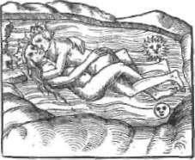

Slast je počátkem a cí lem blaženého života. V ní totiž spatřujeme prvotní vrozené dobro, z ní vycházíme při kaž dé volbě a každém od mítnutí a k ní se obrací me, posuzujíce každé dobro podle měřítka tohoto pocitu. Když tedy pravíme, že koneč ným cílem je slast, ne máme přitom na mysli rozkoše prostopášníků, rozkoše zakládající se na pouhém požitku, nýbrž takový stav, kdy

člověk | necítí | bolesti
v těle | ani | neklidu
v duši.
 |  | Epikuros

Když dnes hovoříme o Erosu, většinou ho automaticky spojujeme se sexuální touhou a neuvědomujeme si, že sexuální láska je jenom jedním z aspektů větší kosmické síly. Podle antického pohledu jsou magnetické síly Erosu zodpovědné za touhu elektronu po spojení s protonem, stejně jako za touhu dvou milenců spojit se v jedno tělo či za touhu mystikovy duše po spojení s Bohem.

Myšlenka lásky jako kosmické síly se poprvé objevuje v mýtu stvoření orfického kultu. Podle orfických nauk, kte ré jsou jakousi intelektuální verzí bakchických zasvěcení, byla černokřídlá Noc oplodněna Větrem a zplodila kosmic ké vajíčko. Z něj se vylíhl prapůvodní okřídlený Eros, zná mý také pod jmény Protogonos (prvorozený) či Fánes (vy-jevitel světla). V orfickém mýtu je Eros prvorozeným zdro jem celého vesmíru.

Platónův žák Aristoteles si představoval zdroj vesmíru nikoliv jako lásku, nýbrž jako jednoduchou »První příči nu — Nehybného hybatele«, k němuž všechny věci přiro zeně tíhnou prostřednictvím lásky. Planety a nebeské sfé ry jsou přitahovány k dokonalosti »První příčiny«, a díky této touze se účastní kruhového tance. Dante myšlenku kosmické touhy po První příčině, která způsobuje pohyb celého vesmíru, opakuje, když hovoří v poslední větě své Božské komedie o Lásce, »která hýbe sluncem a ostatními hvězdami«.

PLATÓNŮV EROS

Platón ve svých dialozích o povaze lásky ukazuje, jak Eros napomáhá probuzení a harmonizaci duše. Stejně jako z každého dobra, i z harmonického uspořádání duše pra mení příjemnost. Tvrdí, že co je dobré, je i příjemné, ale dodává, že to nemusí platit vždy.

Člověk touží po kráse. Chce být ve styku s krásnými lid mi, s krásnými věcmi, s krásnými myšlenkami. »Spolubytí a soužití« s krásným přináší poznání. Platónovy ideje, bož ské vzory pozemských věcí, jsou krásné a krásné je i jejich poznávání.

Hybnou silou touhy po soužití se vším krásným a dob rým je Eros, láska, která je touhou po něčem, co nám schá zí. Liší se od Empedoklovy lásky (filia), která jako přátel ství a náklonnost drží pohromadě svět, a od křesťanské ne-

Renesanční duše | 15

zištné aktivní lásky (agapé). Oproti nim je Eros láskou i ve smyslu tělesném. Je gnostickou láskou, která je provázena touhou a mnohdy i vášní.

Eros je prostředníkem mezi božským světem a lidmi. Vyvolává nejprve touhu po tělesné kráse. Přijímáme-li jej však citlivě, toužíme po tělesné kráse nikoliv pro tělesnost budící vášeň, ale pro krásu samu. Tak se člověk učí pozná vat krásu nejprve v tělesné podobě, aby mohl později po znat krásu idejí a nakonec samotnou krásu. Eros pozvedá člověka do světa idejí, vede ho do poznatelného světa. Eros je pohonnou hmotou duše, avšak nemusí vždy zaručovat správný směr. Nechat se unášet Erosem bez ohledu na směr cesty může vést — a často vede — k pravému opaku, tedy ke vzdalování se od krásy a dobra.

Eros může seslat i mánii — šílenství (mania), vytržení — která je zdrojem věštecké a básnické inspirace. S mánii souvisí i extáze (ekstasis), kterou Platón popisuje jako otře sení.

V Platónově pojetí krásy a lásky nacházíme kořeny gnos tických principů, pro které je poznání osobním zakušením Boha. Tento druh mystického prožitku má pro mnohé gnostické proudy svoji pozemskou paralelu mezi milenec kým vztahem muže a ženy. Tato paralela, kterou nalézá me v gnostických erotických rituálech, trubadúrských pís ních, v díle Raymonda Lulla, nachází svůj výraz v rene sanční filozofii inspirované spisy, přičítanými egyptskému mudrci Hermu Trismegistovi, a Platónovou filozofií.

Uprostřed na ilustraci vidíme Sofii (Moudrost) jako Auroru, tedy »zlatou hodinu«, která symbolizuje konec vlády moci nevědomosti«, a ničivé síly hmoty a tělesné žádostivosti. Aurora consurgens, 14. století.
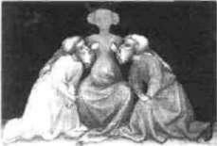

SOKRATOVO ZASVĚCENÍ DO MYSTÉRIÍ LÁSKY
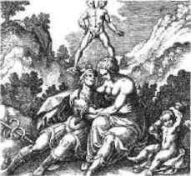

V dialogu Symposion nechá Platón promlouvat Sokrata o svém zasvěcení do mystérií lásky moudrou věštkyní a kněžkou jménem Diotima. Nejprve k němu přichází ero tické probuzení, kdy se filozof zamiluje do konkrétní oso by. Postupně si však uvědomuje, že krása se netýká pou ze konkrétní formy, ale že se projevuje v různých formách. Po kráse těla rozpoznává i krásu duše a harmonického lid ského konání. Posléze je veden k meditaci nad krásou znalosti a porozumění. Od tohoto stadia se dostává k nej vyšší vizi a konečnému tajemství čisté Krásy, která ani

Hermafrodit je zrozen ze dvou hor, a to z Merkura (Hermes) a Venuše (Afrodita). Michael Maier, Atalanta fugiens, 1618.

16
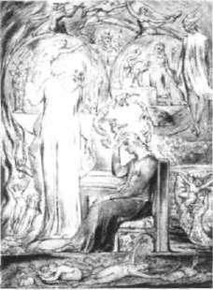

Vnitřní spojení mezi význam nými postavami Evropy zná zorňovali různí umělci. Na tomto obrázku William Blake ukázal duchovní propojenost řeckého filozofa Platóna a anglického básníka Miltona. Podobné spojení nacházíme i na Rafaelově obraze Aténská škola. William Blake, Milton a Platónův duch, okolo 1816.
Tajné dějiny Evropy II.

nevzniká ani nezaniká. V poznání vlastní podstaty Krásy, která se projevuje ve všech úrovních života, člověk zjišťu je, že stojí zato žít. A tak cesta Erosu vede od vnější vize tělesné krásy k vizi vnitřní.
V Symposionu je Eros popsán jako daimon, zprostřed kovatel mezi smrtelnou a nesmrtelnou úrovní jsoucna. Láska se zde rodí jako dítě Hojnosti (Poros) a Chudoby (Peneia) a je tedy spojením obojího. Láska má plnost a bohatost jsoucna, ale zároveň i touhu po tom, co jí schá zí. Láska a filozofie jsou zde ukázány jako rovnocenní part neři v cestě za znalostí, moudrostí a bytostným poznáním Jsoucna. V tomto smyslu, jak říká kněžka Diotima, je i Eros filozof, milovník moudrosti, protože také existuje mezi moudrostí a nevědomostí. Láska a filozofie tak nejsou ide alizovaným cílem cesty, ale cestou samotnou. Filozofie je tak touhou po Dobru — neboli po tom, co je nejlepší.

KRUH BOŽSKÉ LÁSKY

Na počátku patnáctého století přišli do Itálie byzantští stoupenci Platónova učení. Georgios Gemistos Pléthon (kolem 1355—1450), který vedl jejich delegaci, dal svými přednáškami ve Florencii podnět pro obnovení studia velkého filozofa a nakonec i pro obnovení Akademie. Tím poslední řecký neoplatónik přinesl platónskou filozofic kou zvěst zpět do západní Evropy.

Pléthon neviděl mezi křesťanstvím a Platónovým uče ním jiný rozdíl než skutečnost příchodu či vtělení Ježíše Krista. Tato skutečnost v jeho očích platónskou nauku za vršuje, neboť ta křesťanskou zvěst přímo očekávala. Ve své tajné nauce, která byla šířena jen mezi zasvěcenci, mimo jiné říká, že člověk je blízký bohům a že nesmrtelná lidská duše má účast na božském životě, zatímco pomíjivé lidské tělo se účastní pomíjivostí hmotného světa.

Snaha o sblížení křesťanství a platónské filozofie našla svého nejvýznamnějšího myslitele v osobě Marsiglia Fici-na (1433—1499). Pro něj byla Láska stále se obnovující uzel a pojidlo vesmíru. Ficinův překlad hermetických spisů a Platónova díla otevřel dveře takzvané přírodní magii. Podle ní jsou všechny úrovně vesmíru propojeny nevidi telnými vztahy či skrytými sympatiemi, jejichž odhalení a pochopení může vést k harmonizaci života. V tomto
Renesanční duše

smyslu je umění magií, která pomáhá zachovávat harmo nii mezi lidstvem a vesmírem. Umění je tak výrazem vy tříbené představivosti a zároveň slouží jako inspirace. Sku tečné umění přitahuje pozornost k ušlechtilým, krásným a dobrým věcem.

Ficino, ovlivněn starou tradicí zobrazující hluboké myšlenky pomocí symbolů či »hieroglyfů«, vysvětloval, jak tanec tří Grácií, Afroditiných společnic, symbolizuje kruh božské lásky. V tomto kruhu se odehrává třídílný proces, který má svou paralelu v zasvěcovacím procesu. Nejprve božský zdroj vyzařuje svou podstatu do světa (vyzařování), pak inspiruje k návratu (konverze, obrácení se) a nakonec láska vtéká nazpět do svého zdroje (návrat). Ficino ztotož nil tento proces se třemi Gráciemi, které nazýval Krása, Láska a Požitek. Ficino ve svém díle O lásce píše:
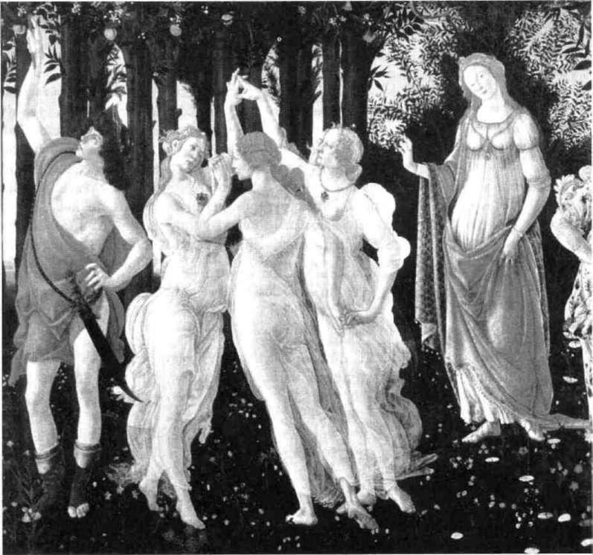
17
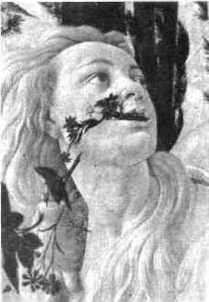

Sandro Botticelli, detaily díla La Primavera.
18 Tajné dějiny Evropy II.

Sandro Botticelli, La Primavera.
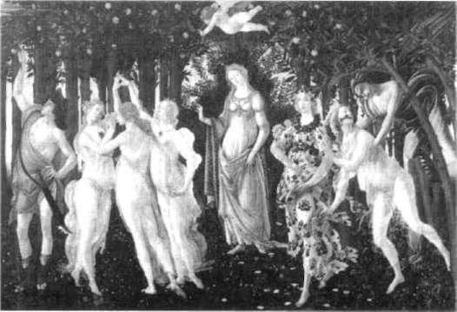

RENESANČNÍ

NAHOTA Zatímco italské umění v zobrazování nahoty přirozeně navázalo na kulturu antiky, byla se verní Evropa poněkud upjatější. Nahé tělo v umění severu bylo spíše objektem litování či studu (ukřižovaný Kristus, Adam a Eva) nebo izolace či opuštění (Ježíš jako dítě). Dramatickou změnu však přináší 16. století s nastupující reformací a protestantstvím. Bý valý augustiniánský mnich Martin Luther se zřekl celibátu a oženil se s dřívější jeptiškou. Prohlásil, že na rozdíl od toho, co hlásá Kato lická církev, běžný sex v manželství (i bez úmyslu plodit děti) není hříchem a může být zdrojem potěšení.

MARTIN LUTHER (1483-1546)
vstoupil do dějin jako prvotní hybatel refor mace a zakladatel ně meckého protestantis mu. V roce 1517 zveřej nil ve Wittenbergu svých »Devadesát pět tezí« reformace církve a tím i změny evrop ských poměrů.

Jelikož začátek toho je v Bohu a přitahuje k němu, nazývá se to Krása; jelikož to vyzařuje do světa a zajímá ho, nazývá se Láska; jelikož se vrací ke svému původci a spojuje se s ním, nazývá se to Požitek. Láska tedy začíná z Krásy a končí v Po těšení.

Příchod renesance znamenal pro Evropu výraznou změnu především v myšlení. Renesační člověk chtěl být svobodný a nezávislý. Ve své touze po svobodě zašel však příliš daleko. Jeho touha být slavný, tedy jeho pýcha, ho utvrzovala v myšlence, že když chce, může všechno. Pokud toto chtění není v souladu s přírodou, může vést k tragédii. Dopadu tohoto renesančního myšlení na nevhodnou manipulaci s přírodou a živými bytostmi jsme svědky do dnes. Již na konci 15. století varoval Marsiglio Ficino:

Člověk se všude snaží vládnout, nebe se mu nezdá dost vyso ké, nitro země dost hluboké a ani čas, ani prostor mu nebrá ní, aby se odebral kdykoli kamkoli, všude chce být veleben, chce být věčný jako Bůh.

Ficinův popis kruhu božské lásky inspiroval Boticelliho k vytvoření obrazu Primavera (Jaro), jednoho z nejslav nějších renesančních děl. Sandro Botticelli (1444/5—1510) namaloval dílo někdy okolo roku 1478 na zakázku Ficino-va blízkého přítele Lorenza de Medici. Primavera je vizuál ním vyjádřením neoplatónské teorie božského Erosu.

Botticelli vychází z epizody Ovidiových Proměn, v níž studený vítr Zefír (osud či karma) unesl nymfu Kloris (lid skou duši). Ona mu však uprchla a změnila se v květotvor-nou Floru (ušlechtilá harmonická a zasvěcená duše). Ovi-dius zde mluví o Erotovi, o přeměně za pomoci Grácií

Renesanční duše

a o návratu do prvotního duchovního stavu, jenž střeží or-fický Merkur (Hermes, učitel moudrosti a znalec mystérií).
Na Botticelliho obraze stojí uprostřed Venuše (Afrodita) a žehná tanci tří Grácií (Kráse, Lásce a Požitku — odpoví dají třem stupňům zasvěcení). Merkur stojí stranou jako nezbytný, avšak nezúčastněný prvek. Je zasvětitelem, ne zasvěcovaným. V ruce drží kaduceus, hůlku ovinutou dvě ma hady namalovanými ve formě alchymických draků.

Prostřední z Grácií Láska (také Čistota) se na Merkura upřeně dívá a zároveň je sama terčem Amorka (Erose), který k ní vypouští svůj šíp. Obraz je především jejím pří během, který vypráví o zasvěcení do mystérií lásky.
Na pravé straně obrazu vítr Zefír obtěžkává zemi v po době nymfy Kloris. Z tohoto spojení ducha a hmoty vzni ká Flora, tvůrčí krása přírodního světa. Zkušenost Lásky a Krásy probouzí filozofického ducha a volá mysl zpět k nebeským záležitostem.

Pro oko nezasvěceného diváka je obraz lahodný, bez ohledu na to, zda divák chápe obsah. Pro zasvěcence pak vyjevuje hlubší vrstvy poznání a ukazuje mu další cestu. To je kvalita opravdu velkého umění. Na povrchu působí jako přirozená krása a uvnitř skrývá skutečné tajemství.

ATÉNSKÁ ŠKOLA

Podobným příkladem velkého renesančního umění, jež skrývá mnohovrstevné tajemství, je freska Aténská ško la (1509-1511), jejímž tvůrcem byl tehdy pouze pětadvace-
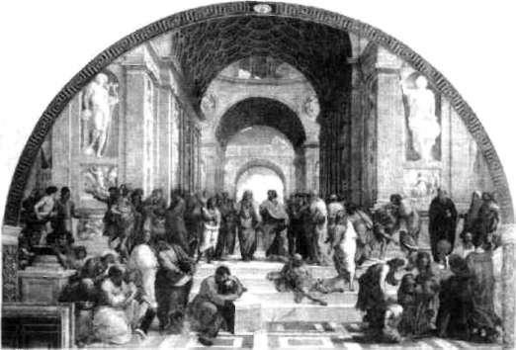
19
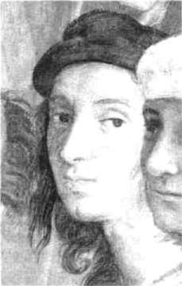

Raffaelo Santi (1483-1520). Autoportrét, detail obrazu Aténská škola.

Raffaelo Santi, Aténská škola, 1510-11.

20 | Tajné dějiny Evropy II.
 | tiletý Rafael (1483—1520), vlastním jménem Raffaelo San
 | ti. Nachází se v římském Vatikánském paláci nad Sixtin
 | skou kaplí. Rafaelovo matematické schéma této fresky je
 | uměleckým vyjádřením intimního vztahu mezi geometrií
 | a filozofií. Filozofie je zde pojata jako poznání věcí pro
 | střednictvím jejich vyšších příčin.
 | Rafael, jehož život předčasně ukončila nemoc v den
 | jeho 37. narozenin, ve své osobě ztělesňoval renesanční
 | ideál, kombinaci ušlechtilého a okouzlujícího člověka se
 | zručným umělcem zasvěceným do tajů filozofie. Přestože
 | neoplýval sochařskou jadrností Michelangela ani vynalé
Michelangelo jaho Herakleitos. | zavostí Leonarda, překonal je oba v kráse linie, barvy
Raffaelo Santi, Aténská škola | a harmonii kompozice. A přitom ještě tyto dva velikány
(detail). | zvěčnil právě ve své Aténské škole, o které někteří tvrdí, že
 | je zobrazením převtělených velikánů antiky. Ve fresce se
 | nám nabízí srovnání dvou zcela výjimečných období
 | v historii lidstva, které od sebe dělilo přesně dva tisíce let:
 | rozkvětu antické filozofie v 5. a 6. století př. n. 1. a filo
 | zofické a umělecké renesance patnáctého a šestnáctého
 | století.
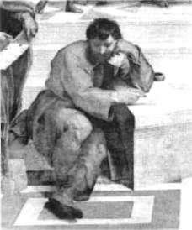

JINOTAJE NA STROPĚ SIXTINSKÉ KAPLE

Dalším důkazem renesančních skrývaček je i slavný strop Sixtinské kaple. Jak už jsme naznačili, renesanční malíři navazovali na tradici zasvěcovacích škol. Ve svých výtvo rech skryli informace, které mluví k zasvěcenci, ale oku nezasvěcence zůstávají zahalené. Podívejme se tedy ještě na jedno světově známé dílo a jeho možnou interpretaci v tomto světle.
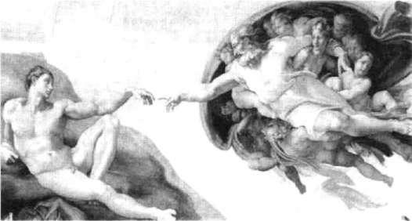

Michelangelo Buonarroti, Stvořeni Adama. Sixtinská kaple.

Renesanční duše

Mnozí hodnotí dílo na stropě, Sixtinské kaple jako vrcholné, ale dodávají, že umělec, jsa věren své osobní in-klinaci, použil biblické motivy k oslavě lidského, zvláště mužského těla. Poslední nové pohledy na toto úžasné dílo však naznačují, že kompozice má daleko hlubší obsah. Mi-chelangelo, podobně jako Leonardo, je znám mimo jiné i dokonalou znalostí lidské anatomie. Zdá se, že jeho zna lost se netýkala pouze povrchového ztvárnění.

Jedním z nejznámějších detailů fresky je scéna, kde se Bůh Stvořitel ukazovákem pravé ruky dotýká levice prá vě stvořeného Adama. Tento detail je nejčastěji interpre tován jako přenos energie, kdy Bůh vkládá do Adamovy dlaně »jiskru života«. Tato interpretace má zajisté své oprávnění, a to na více úrovních. Kupříkladu je známo, že lidské ruce jsou mocným přijímačem i vysílačem energie, přičemž u většiny osob pravá ruka více vysílá a levá, pa sivnější, spíše přijímá.

Jiné interpretace však upozorňují na fakt, že Adam je živý a »jiskru života« v sobě již má. Jaká energie je tedy předávána? Bůh předává Adamovi intelekt, jehož úkolem je probudit lidskou bytost z pouhé vegetativní existence do stavu bdělosti, který eventuálně vede k rozpoznání božské jiskry obsažené v lidské duši a k pochopení smyslu živo ta. O to nakonec mysterijní zasvěcovací školy usilovaly.

A tím jsme se dostali i k paralele funkcí architektury a částí lidského těla. Architektura sloužící k zasvěcování má zvláštní funkci. Její proporce a ostatní charakteristiky působí na zasvěcovaného tak, že umožňují aktivaci těch částí mozku, které normálně nevyužíváme.

Když se pozorně zadíváme na Boha Stvořitele s jeho vzdušným doprovodem, zjistíme, že se celá skupina po stav nachází pod jakousi plachtou. Celá kompozice je úmy slně tvarována jako mozek, včetně splývajícího šálu, kte rý naznačuje spojení mozku s páteří.

Dalším zajímavým detailem je stínem zdůrazněná noha anděla, která se vznáší hned pod zmíněným šálem. Zatím co Adam i Bůh mají normální nohy s pěti prsty, anděl má nohu dvojklanou. To v anatomii lidského mozku odpoví dá zvláštní žláze nazývané hypofýza neboli podvěsek mozkový, která je zodpovědná za vznik mnoha našich hor monů. Dvojklané chodidlo tak odpovídá dvěma lalůčkům hypofýzy. V této souvislosti je zajímavé, že mnozí mysti kové považují právě hypofýzu za takzvané třetí oko, tedy nadsmyslový orgán schopný vnímat věci oku normálně skryté.

21
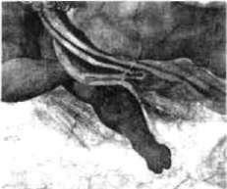

Michelangelo Buonarroti, Stvoření Adama (detail nohy anděla).

Podle Platóna a jeho ná sledovníků představuje Eros základní mechanis mus života, kde sexuál ní přitažlivost oživuje celou přírodu. Z tohoto principu vychází i alchy mie a sexuální magie. Na přitažlivosti proti-kladné a doplňující se »mužské a ženské« ener gie (v taoistické termi nologii jang a jin) je zalo žen i východní filozofic ký a meditační systém zvaný tantra.
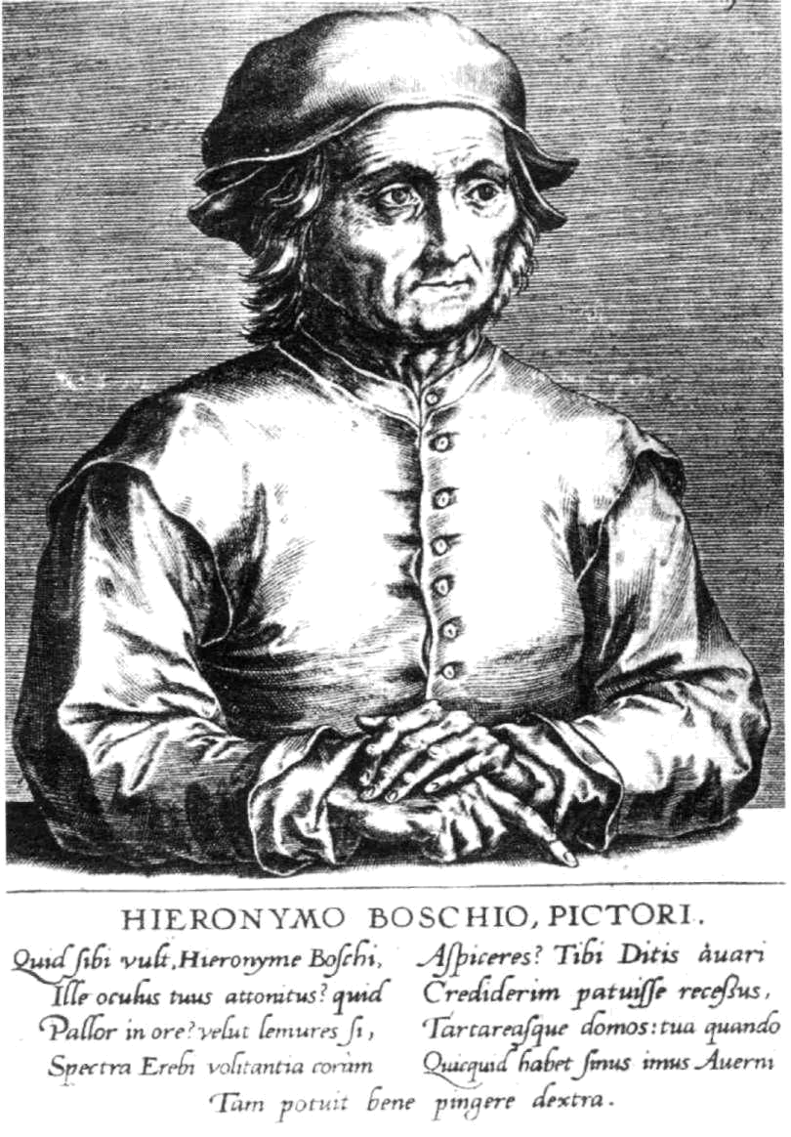

KAPITOLA II.
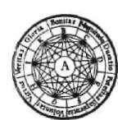

HIERONYMUS BOSCH

Co zří, o Jeronýme Boschi, tvůj ohromený zrak? Proč ta bledá líc? Vidíš snad před sebou zrůdy a přelétavé fantomy Erebu? Zdá se, že ses postavil k průsmyku, za nímž vládne lakotný Pluton

a kde se nachází propast podsvětního Tartaru, tak dobře tvá pravačka namalovala všechno, co se nachází v hlubinách pekelných.

Lampsonius,

Pictorum aliquot celebrium Germaniae inferioris effigies, 1572

24

Mrzí mě, že vy (dcery španělského krále Fili pa II.) a váš bratr (bu doucí král Filip III.) jste nemohli vidět procesí, jaké se pořádalo zde (v Lisabonu), i když v něm bylo několik ďáblů podobajících se těm, co jsou na obra zech Boschových, kteří by vás, myslím, vyděsi li.

Španělský král Filip II., strýc Rudolfa II., v dopise dcerám, 1581
Tajné dějiny Evropy II.

Duchovní José de Sigüenza v roce 1605 napsal:

Rozdíl mezi dílem tohoto muže a ostatních malířů spočívá v tom, že zatímco ostatní se snaží malovat člověka tak, jak se jeví zvenčí, on jediný má odvahu namalovat jej takového, jaký je uvnitř, ve svém nitru.

Myslím, že od té doby nikdo lépe nevystihl podstatu umě ní malíře, jehož známe pod přezdívkou Hieronymus Bosch.

Jeho skutečné jméno bylo Jeroen (Joen) Anthonizoon van Aken (Aeken, Acken), což můžeme přeložit jako Jero ným, syn Antonína z Cách. Jeho křestní jméno bylo po-latinštěno na Hieronymus a přezdívku Bosch, která je nej spíše zkrácením jména jeho rodného města s'Hertogen-bosch (Bois-le-Duc neboli Vévodův les), přijal ještě za své ho života, jak dokazuje záznam v registrech bratrstva Pan ny Marie z let 1509-1510:

Jheronymus van Aken, malíř, který se podepisuje jako Bosch.

Důvodem k přijetí jména města, kde se narodil a pro žil celý život, jako přezdívky mohl být malířův věhlas. Bosch byl známým a ceněným malířem již za svého živo ta. Ve Španělsku mu říkali Geronimo Bosco nebo el Bosco, v Itálii byl znám jako Gerolamo Boschi Fiammengo nebo Bosco di Balduc, v 16. a 17. století pak převládala forma Bos, což je mimochodem také správná výslovnost jeho jména.

Údajný Boschův autoportrét, Arras Index.
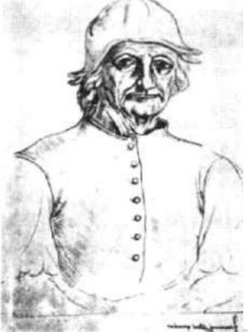

MALÍŘ JERONÝM

Bosch pocházel z malířské rodiny. Jeho dědeček Jan, dva strýcové, otec a bratr se stali umělci plátna a štětce. Žád ný z nich však nedosáhl jeho dovednosti a slávy.

Nevíme přesně, kdy se Jeroným narodil; usuzuje se, že se tak stalo někdy kolem roku 1450. Přestože byl vysoce ceněn svými prvními životopisci, dozvídáme se od nich velice málo o jeho skutečném životě. Fakta, která máme, jsou velice kusá. Vletech 1478—1494 spolupracoval s archi tektem, stavitelem a rytcem Allaertem de Hameelem, kte rý podle jeho děl pořizoval rytiny. Tento muž vedl stavbu katedrály sv. Jana v s'Hertogenbosch, patřící mezi nejvý znamnější v Nizozemsku, a není vyloučeno, že oba uměl-

Hieronymus Bosch | 25
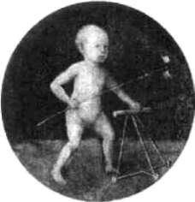

ci se ve své tvorbě navzájem ovlivňovali a inspirovali. Byli členy vlivného bratrstva Panny Marie, které se při kated rále sdružovalo. Stavitel a architekt Hameel mohl pro Bosche představovat zdroj informací ze stavitelsko-zed-nářského cechu, v němž se podle tradic uchovalo mnoho tajemství souvisejících se stavbami katedrál, tajnou geo metrií počínaje a různými mýty konče.

V roce 1480 je Bosch nazýván v dokumentech »Jeroen de maelre«, malíř Jeroným, podle čehož se dá usuzovat, že byl v té době již řádným a vyučeným členem malířského cechu, tedy Mistrem malířem. Z téže doby existuje první zmínka o Boschově manželství. Jeho ženou se stala Aleyt, narozená v roce 1453. Otcem nevěsty byl bohatý obchod ník Goyard van der Mervenne. Pokud už v této době ne byl Bosch sám bohatým a váženým občanem, určitě si sňatkem hmotně i společensky polepšil. Dostal věnem mimo jiné i pozemky v Oirschotu, nedaleko od s'Hertogen-bosch. Ovšem vztahy s obchodníkovou rodinou se patrně nevyznačovaly nejlepší atmosférou. Ze záznamů se dozví dáme, že Bosch často vystupoval jako Aleytin »manžel a zástupce« v soudních sporech se svým tchánem.

Bosch patřil k bohatým mužům, což potvrzují daně, které musel platit. Poslední výzkumy ukázaly, že patřil do nejbohatších deseti procent obyvatelstva svého města. Jako dobrý příklad jeho blahobytu nám může posloužit umělcův dům, který stával přímo na náměstí. Podle daňo vých záznamů z let 1512—1513 (daň byla odvozována z ná-
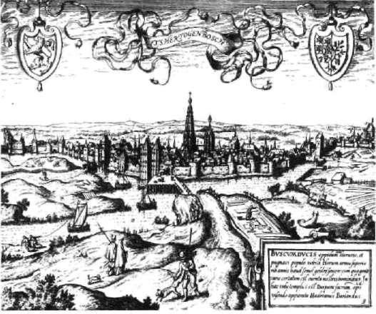

Detail z obrazu Nesení kříže, Vídeň.

Město s'Hertogenbosch na dobové rytině.

26
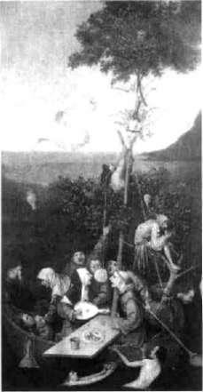

Loď bláznů, Paříž.
Tajné dějiny Evropy II.

jemné hodnoty domu) platil Bosch ročně sumu, kterou převyšovalo pouze 46 domů z celkového počtu 3308. To také znamená, že v té době patřil dokonce k jednomu pro centu obyvatel představujících zcela nejbohatší vrstvu.

Záznamů o životě Hieronyma Bosche máme pohříchu málo. Poslední z nich nacházíme v dokumentech bratrstva Panny Marie. Je to zpráva ze dne 9. srpna 1516, kdy se konal v kapli bratrstva v chrámu sv. Jana v s'Hertogen-bosch slavnostní pohřeb »zesnulého spolubratra Jenýroma z Cách zvaného Bosch, slavného malíře«. Bosch zemřel pravděpodobně několik dnů předtím, přesné datum však neznáme.

KACÍŘ B O S C H

Díky informacím o Jeronýmově bohatství se rozplývá ro mantická vize trpícího umělce žijícího v ústraní, který je neutěšenými poměry poháněn k nadlidským výkonům. Bosch byl velice váženým občanem svého města. Z jeho so ciálních poměrů a z obsahu díla můžeme usuzovat na vzdělaného, zcestovalého a dobře všeobecně informované ho člověka. Teorie o pronásledovaném kacíři a rozpolce ném nešťastníkovi, uchylujícím se k dobovým drogám, tím jaksi berou za své. Podle jeho zapojení do církevního života a z církevních zakázek, které dostával, můžeme usu zovat, že opravdu za kacíře považován nebyl. To nám ovšem neříká nic o jeho skutečných názorech. Často se
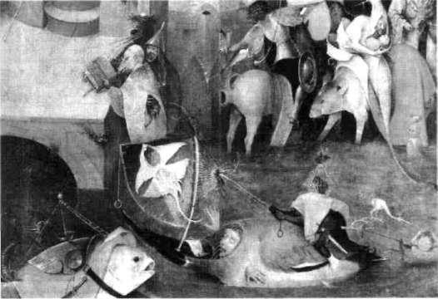

Detail z triptychu Pokušení sv. Antonína, Lisabon.

Hieronymus Bosch

vede diskuse, zda byl Bosch dobrým katolíkem, či skrytým kacířem. Vše nasvědčuje tomu, že byl povznesen nad kon krétní příslušnost k určité církvi a stejně jako pozdější ro-senkruciáni »nosil oblečení a zachovával zvyky té země, ve které žil«. Jeho obrazy skutečně obsahují filozofii velmi blízkou rosenkruciánskému názoru, že Evropa potřebuje všeobecnou duchovní reformu, jak to rosenkruciáni vyjá dřili ve svých manifestech Fama (1614) a Confessio (1615). V prvním z nich dokonce nacházíme lákavou zmínku, kte rá časově zapadá do doby Hieronyma Bosche. Text spisu Fama prozrazuje, že jedním z původních členů, kteří používali zásadně ke své identifikaci pouze iniciály, byl »bratr B., zručný malíř«.

Z dobových kronik se také dozvídáme, že v roce 1496 byl v s'Hertogenbosch za přítomnosti Filipa Sličného, vévody burgundského, pokřtěn žid Jacob de Almaengien, kterého německý badatel Wilhelm Fraenger považuje za Velmist ra kacířské sekty adamitů a objednatele Boschových obra zů, jmenovitě Zahrady pozemských rozkoší. Pro toto tvrzení však chybí jakákoli historická dokumentace. Víme jen, že Almaengien se stal členem křesťanského bratrstva Panny Marie, do kterého patřil i Bosch, a později se vrátil ke své původní židovské víře. Filip Sličný, svědek Almaengieno-va křtu, však s Boschem prokazatelně spojen byl, neboť mu roce 1504 nechal vyplatit zálohu ve výši třiceti šesti liber na objednaný obraz s posledním soudem, rájem a peklem.

BRATRSTVO PANNY MARIE

V letech 1486 až 1487 se Hieronymus Bosch stal členem bratrstva Panny Marie (Liewe Vrouwe Broederschap) při ka tedrále sv. Jana. Dnes se mu říká zkráceně »osvícené bratr stvo«. Již v roce 1488 byl uváděn jako »významný« člen. Členství v bratrstvu zajišťovalo vysoký společenský statut a důležité styky.

Boschovo významné postavení v bratrstvu mu umožni lo získat povolení k uspořádání slavnostní hostiny zvané Labutí slavnost ve svém domě. Jako hlavní chod se podá vala labuť. Podobnou hostinu mohli uspořádat jen velmi vážení členové bratrstva, neboť pojídání labutí patřilo ke zvláštním výsadám šlechty, uděleným bratrstvu v 15. sto letí.
27
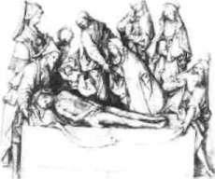

Kladení do hrobu. Ze sbírek Britského muzea v Londýně.

Bratrstvo Panny Marie mohlo být inspirováno duchovním hnutím Bratří společného živo ta. Toto hnutí bylo výra zem rostoucí zbožnosti a duchovnosti v Nizoze mí a má své základy ve 14. století v učení Jana van Ruysbroeka.

Členové hnutí mimo jiné v s'Hertogenbosch otevřeli dvě školy (1424 a 1480) jako »Hierony-mité«, mezi něž jako sedmnáctiletý vstoupil a k nimž po tři roky pa třil i Erasmus Rotter damský, humanistický učenec a autor populár ní knihy Chvála bláznov ství (1510).
28 Tajné dějiny Evropy II.

Medailon s výjevy z Kristova utrpení. Zadní strana obrazu Svatý Jan na Pátmu.
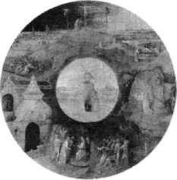
Staatliche Museen, Berlin.

Bratrstvo bylo založeno již v roce 1318 a v 1. století svého trvání byla jeho činnost zaměřena na oslavu kultu Panny Marie. Proto se jeho mottem stalo heslo Sicut lilium inter spinas (Jako lilie mezi trním). Na počátku 15. století však začalo provozovat i dobročinnou činnost a stalo se známým po celé Evropě. Co jiného se odehrávalo uvnitř bratrstva a jaká byla hlubší rovina této společnosti, se můžeme jen dohadovat.

Bratrstvo prokázalo značnou životaschopnost a existu je dodnes. O jeho významu svědčí i skutečnost, že v této organizaci přijala členství i nizozemská královská rodina. Dnes má bratrstvo pouze 26 členů, z toho 13 katolíků a 13 protestantů. Členství je doživotní a nový člen je při jat pouze jako náhrada za zesnulého.

D Í L O

Pole má oči, les má uši, kresba, Berlín.
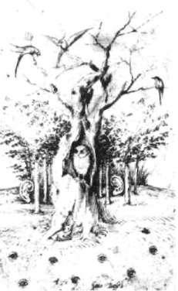

Obsah Boschova díla nám zůstává záhadou. Nemůžeme se u něj nikdy docela zbavit pocitu, že za jeho symboly musí být skryto daleko více, než by se na první pohled zdálo. Tento pocit časem přechází v jistotu, že Mistr tajně nazna čuje něco víc, než ukazuje. Většinu badatelů i laiků zaráží rozsah a komplexnost jeho velkých kompozic. K zobraze ní všech živočichů, rostlin, astrologických souvislostí, alchymických operací a dalších oblastí musel mít malíř ohromující znalosti. Někteří teoretici a historikové umě ní z tohoto faktu vyvozují, že Bosch nebyl jediným auto rem svých obrazů. Je možné, že s Boschem spolupracova li výjimeční jedinci či dokonce celá skupina vzdělanců a zasvěcenců, určití duchovní spoluautoři jeho děl. Ale i kdyby se Mistrovi skutečně nějaké pomoci dostalo, jeho osobní znalosti musely být takřka encyklopedické.

Z Boschových obrazů vyzařuje zasvěcenectví, tedy zna lost tajemství lidského života a vesmíru. Okultisté často hledají v jeho díle klíč k tajemstvím světa, ducha a vesmí ru. Pokoušejí se v nich najít odpovědi na základní otázky záhad našeho života a oživit ztracené cesty antických mystérií a zasvěcovacích škol.

Bosch je často považován za malíře »pošetilostí« či »grotesek«. Tento názor nakonec zaznívá i v knize Odezní vání středověku. José Huizinga zde píše:

U Bosche se pekelný pach síry mísí s pšouky frašky.

Hieronymus Bosch | 29

Boschovo dílo bezesporu prvek parodie, hravosti a hu moru obsahuje, Bosch však není jen moralistou či ilustrá torem lidských pošetilostí. Jeho obrazy nejsou výtvarnou obdobou nizozemských přísloví, přestože v sobě zahrnu jí odkazy na ně a také na slovní hříčky.

Hledáme-li jednotící prvek Boschových obrazů, zjistí me, že to není ani malování démonů, ani věcí nepřiroze ných, jak se tvrdívá. Toho si všiml již jeden z jeho prvních kritiků, Felipe de Guevara, když v roce 1560 napsal:

Odvažuji se tvrdit, že Bosch nikdy ve svém životě nenamalo val nic nepřirozeného ... I když je pravda, že pro své obrazy nacházel zcela neobvyklé předlohy, vždy byly v souladu s pří rodou. Proto můžeme přijmout za bezpečné pravidlo, že jaký koliv obraz (dokonce i kdyby nesl jeho podpis) obsahující pří-šernosti či něco jiného, co by překročilo rámec přirozenosti, je podvrh nebo imitace.

Jednotícím prvkem Boschovy tvorby není ani pesimis mus, který, zdálo by se, naplňuje většinu jeho obrazů uka zujících poslední soud nebo peklo. Dobrým příkladem tohoto tvrzení je střední panel vídeňského triptychu Poslední soud, kde na celém pozemském jevišti nacházíme pouze jedinou osobu, která má šanci na spasení a je odvá děna andělem ven z pekelného reje. Především si musíme uvědomit, že obraz neznázorňuje peklo, ale zemi. Bosch v tomto díle nejspíše říká, že peklo neexistuje. Jediné peklo si děláme z vlastního života tady na zemi. I když v tomto obraze není těžké vycítit Boschův silně pesimistický po hled na lidstvo jako celek, je smysl triptychu pravděpodob ně pozitivnější. Zdá se, jako by říkal: Lidstvo jako skupina nemá šanci dojít spasení. Vytváření skupin a struktur, sekt a církví, obcí a států je jen velice nedokonalý lidský pokus kopírovat vesmírný řád a jeho hierarchii. Skupina či dav se do nebe nedostane. Jediná šance je v individuální lidské bytosti. Bosch nepropaguje pesimismus a rezignaci. Spíše zde odmítá kolektivní vinu a zdůrazňuje osobní zodpověd nost za vlastní život a spoluzodpovědnost za celý svět.

Boschovým dílům je společná nejednoznačnost. Bosch jako vynikající pozorovatel viděl dvojakost všech věcí. Patrně znázorňoval individuální osoby či situace z něko lika úhlů pohledu současně. Viděl to dobré i to horší na jednou, byl si vědom duality lidské existence. Bosch ale také věděl, že hluboko pod povrchem, v zásvětí za hmot ným světem, se tyto protiklady spojují v jednotu. To se odráží i v konkrétním optickém efektu. Jeho postavy září

Levé křídlo triptychu Zahrada pozemských rozkoší, Madrid.
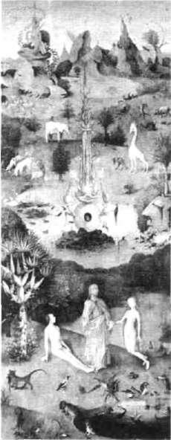

30
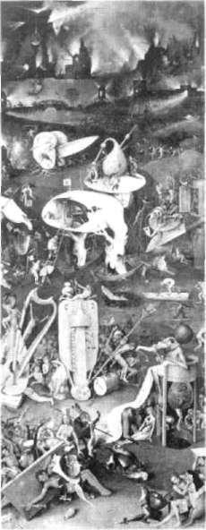

Pravé křídlo triptychu Zahrada pozemských rozkoší, Madrid.
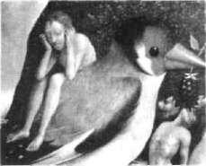

Detail střední části triptychu Zahrada pozemských rozkoší, Madrid.
Tajné dějiny Evropy II.

vnitřním světlem. Bosch ani neodsuzoval, ani nechválil, pouze nastavoval zrcadlo. A jsou-li v jeho obrazech něja ké ohavnosti či pošetilosti, pak nejsou jeho, nýbrž naše.

V I Z I O N Á Ř

Obrazy Hieronyma Bosche fascinovaly Evropu již za jeho života a celé století po jeho smrti. Teprve protireformace a její nejtragičtější důsledek, Třicetiletá válka, odsunuly Bosche do kategorie malířů nereálných fantazií a on upadl na dlouhou dobu v zapomnění. Doba nástupu vědy a pozi tivistického myšlení ve svém mechanickém, černobílém a přesně do sebe zapadajícím světě pro malíře »nesmyslů a fantazie« neměla místo.

Evropa jeho doby byla dějištěm převratných změn. Kolem roku 1500 se toho odehrálo opravdu požehnaně. Kolumbus ve španělských službách objevil Ameriku, zdroj ohromného bohatství pro námořní velmoci. Světový ob chod se nebývale rozšířil, s růstem bohatství nastal i roz květ umění, rozšiřování informací dostalo impuls ve vyná lezu knihtisku a přirozeně se zdokonalovalo i válečnické umění. Člověk měl k dispozici čím dál tím více nástrojů, které mu měly ulehčovat a zpříjemňovat život. Zjednodu šeně můžeme říci, že Evropa v té době přišla na historic kou křižovatku, kam civilizace dospějí jedinkrát za dlouhá staletí. A Bosch jako vizionář byl schopen vidět a cítit ohromné změny a jejich možný dopad na budoucnost lid stva. Jedna z rovin, ve které můžeme jeho obrazy chápat, je vize věcí příštích. Evropa stála na historické křižovatce a měla si vybrat směr, jakým se vydá. Bosch mohl mít schopnost předvídat její nešťastnou volbu. Mohl dohléd nout až k další křižovatce, na které se ocitáme dnes, kdy pekelné dýmy vytlačují čistý vzduch, rostliny, zvířata a lidé mutují do podivných hybridů a spása lidské duše se zdá být jen malinkou a na hony vzdálenou hvězdičkou.

Z A S V Ě C E N E C B O S C H

Je nesnadné určit s větší dávkou jistoty, co vlastně zname nají motivy a symboly, které Hieronymus Bosch maloval. Můžeme však s klidným svědomím říci, že jeho obrazy
Hieronymus Bosch | 31

jsou encyklopedií esoterní symboliky. Nacházíme zde od kazy na historii okultní tradice od Starého Egypta, přes antický svět až po vrcholný středověk. Mnohovrstevnost a mnohoznačnost Boschových symbolů a alegorií umož ňuje nejrůznější interpretace. A tak někdo může považo vat Bosche za moralizujícího ortodoxního katolíka a jiný zase za příslušníka tajné kacířské sekty. Jeho obrazy jsou namalovány tak zručně, že mohou být pro každého indivi duálním zrcadlem, odrazem jeho duše. Většina interpre tací Boschových symbolů je ve skutečnosti odhalováním niterných inklinací interpreta. A tak v nich můžeme vidět meditační pomůcku, která nám pomáhá odhalovat tajem ství skrytá v naší duši.

Stačí se jen zaměřit na kterýkoliv detail komplikova ných kompozic a možnosti se začnou otevírat. Co si třeba myslet o postavičce se zavřenýma očima a ucpanýma uši ma, jež sedí na velkém ptáku? Může to jednoduše být člo věk, kterého unavuje hluk a věčné klokotání světa a který se chce izolovat od každodenního života pod heslem ne vidím, neslyším, nemluvím? Anebo to může být klíčový symbol, ve kterém nám Bosch říká, co vlastně maluje — za-svěcovací rituály, jejichž tradice jde přinejmenším k antic kým mystériím. Slova mystérium a mystika mají stejný kořen — řecké myein tedy pevné stažení rtů nebo očí. Od tohoto základu vznikala slova další: myésis (zasvěcení), mystés (latinsky mysta, zasvěcenec), mystikos (tajemný, do tknutý zasvěcením) a mystagógos (zasvěcovatel).

A tak prostřednictvím tohoto jediného detailu můžeme vstoupit do celého Boschova díla a podívat se na něj z úhlu někoho, kdo chce zároveň ukazovat i skrývat, zasvěcovat i ochraňovat mystická tajemství před zraky nepovolaných.

DVA DRUHY SMRTI

Dominantním tématem Boschových obrazů je smrt, kte rá je zároveň klíčovým momentem zasvěcovacích rituálů. Bosch ilustruje nejstarší zasvětitelské tradice z pohledu zasvěcence patnáctého století. Ďábel sedící na pekelné lat ríně není obvyklým Satanem, nýbrž složenou postavou připomínající velký hmyz. Zajímavé je též, že se nenachází v pekle, navzdory tradičnímu názvu tohoto pravého kříd la Zahrady pozemských rozkoší — to se skrývá v díře pod sto ličkou, kam mizejí jím pozření nešťastníci.

Dost možná, že zde Bosch vyje vil nejskrytější tajemství za-svěcovacích škol - zkušenost smrti, po které nastává zroze ní do nového života. Jedná se
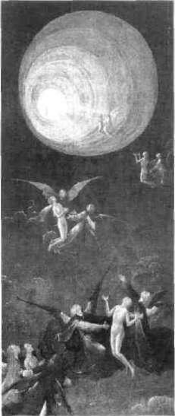
o metaforu, či o skutečný záži tek, po němž se adept navrací z říše mrtvých s novým pohle dem na svět? Toto žárlivě stře žené tajemství mysterijních škol musí odhalit každý sám. Tunel ke světlu, Benátky.

32 Tajné dějiny Evropy II.

Smrt podle Egypťanů. Egypt ská požíračka duší vyobraze ná jako satan. Detail pravého křídla Boschova triptychu Záhrada pozemských rozkoší.
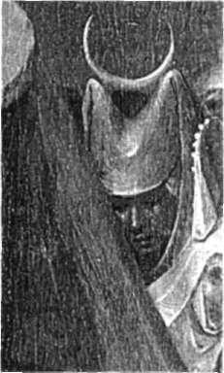

Egyptská bohyně Isis. Detail z pravého křídla triptychu Zahrada pozemských rozkoší.

V egyptské mytologii nacházíme podobnou příšeru, která byla přítomna rituálu vážení duše před vstupem do Osiridovy říše mrtvých. Je to velká požíračka, která byla složeninou krokodýla a hrocha a která měla právo i povin nost pozřít nečisté duše, jejichž srdce neobstálo při zkouš ce. Velkým ceremoniářem tohoto rituálu, který se odehrá val při odumření tělesné schránky, byl egyptský bůh Anu-bis. Bosch ve formě muže-stromu tiše a nezúčastněně, jako egyptský strážce prahu říše posmrtného života, přihlí ží současnému lidstvu, které vytváří jediné skutečné pek lo ze svého pozemského života.
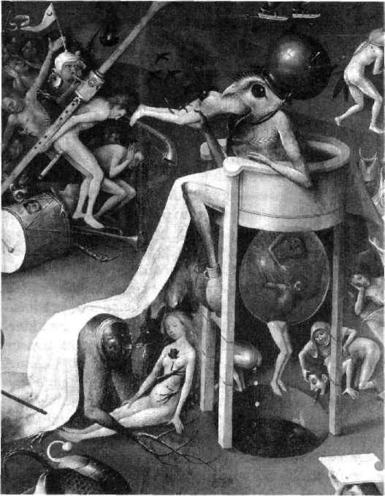
A jako by se chtěl ujistit, že pochopíme tuto narážku na egyptskou mytologii, namaluje nám bohyni Isis tlačící se v davu za pekelníkovým trůnem.
Pád pozřených nešťastníků do pekelné díry však kromě trestu naznačuje další možnost očisty. Je to opakovaný pád duše do vězení hmoty, ze kterého se může vykoupit očis tou v dalším životě. Ale nemusíme se uchylovat k teoriím

Hieronymus Bosch | 33

reinkarnace. Pokud jde o zasvěcovací zážitek smrti, ve kte rém zasvěcovaný neobstál a přežil, pak má další šanci ve zbytku života současného.
Bosch ovšem maluje i jiný druh smrti, který je vstupem na věčnost. Je to vstup do Osiridovy zásvětní říše, vstup žárlivě hlídaný strážcem prahu poznání smrti, šakalohla-vým bohem Anubisem.

SETKANÍ Z A S V Ě C E N C Ů

Neexistují žádné dokumenty či přímé důkazy o tom, že by kdy Bosch opustil své rodné město s'Hertogenbosch. Je opravdu těžko uvěřitelné, že člověk s takovou šíří znalos tí a tak výjimečný umělec necestoval a nesetkával se se sobě rovnými. Někteří badatelé věří, že Bosch přinejmen ším navštívil Benátky. Americká historička Lynda Hanso va šla však mnohem dále než její kolegové. Věří, že se jí podařilo identifikovat obraz, který znázorňuje setkání tří velkých umělců renesance v Benátkách, a že jedním z nich byl právě Bosch.

Někteří znalci Boschova díla připouštějí, že mistr mohl navštívit Benátky okolo roku 1500. Jejich hlavním argu mentem je několik mistrových obrazů, které se dnes na cházejí v benátském Dóžecím paláci a o kterých víme, že se zde nacházely již na počátku šestnáctého století. Mimo-
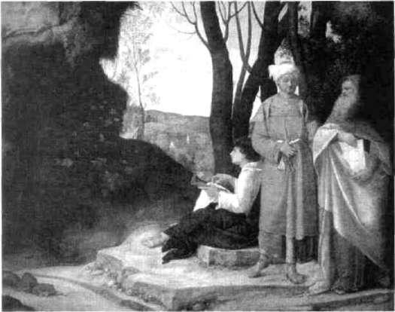

Bosch evokuje nehmot né zlo, princip duchov ního řádu deformující ho hmotu, dynamiku, která se obrací proti přírodě.

L. Van De Bossche, 1944

Giorgione, Tři filozofové.

34 Tajné dějiny Evropy II.

Detail z Boschova obrazu Nesení Kříže, Gent.
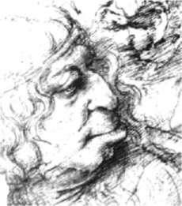
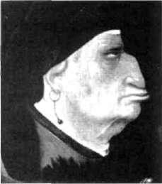

Leonardo da Vinci, detail kresby. Královská knihovna, Windsor.

chodem, patří mezi ně i již zmíněný Tunel ke světlu. Dal ším argumentem je možný vliv italského génia Leonarda da Vinci na Boschovy pozdní práce — kompozice s polo-postavami. Nejčastěji jsou spojovány Leonardovy kresby groteskních hlav s Boschovým obrazem Nesení kříže, kte rý se dnes nachází v muzeu umění v belgickém městě Gen-tu.

Zmíněný obraz znázorňující setkání tří velikánů rene sance se nachází ve vídeňském Uměleckohistorickém muzeu a bývá nazýván Tři filozofové, i když by správnější název měl být Tři zasvěcenci. Znalci tajných a zasvěcova-cích organizací upozorňují na zašifrovaná tajemství tohoto obrazu, jehož autorem byl velký benátský umělec a učitel Tizian Giorgione. Tyto tři osoby by totiž měli znázorňovat tři zasvětitelské stupně, které byly převzaty svobodným zednářstvím jako učeň, tovaryš a mistr. Identifikace těch to tří osob Harisovou je o to zajímavější, že všichni tři, Bosch, Leonardo i Giorgione, jsou již dávno ve světě okul tismu považováni za významné mystiky a zasvěcence.

O Leonardovi víme, že kolem roku 1500 skutečně Benát ky navštívil, a to přinejmenším dvakrát. V té době mu bylo okolo padesáti let. Bosch, jehož rok narození neznáme, mohl být o něco mladší, a je tudíž identifikovatelný s »to-varyšem«, s postavou uprostřed. Leonardo je podobný postavě s plnovousem napravo. Nejmladší z nich, »učeň«, by mohl být v té době třiadvacetiletý Giorgione, který v Benátkách žil.

Dalším pojítkem je benátský sběratel a Giorgionův pří tel kardinál Grimani, který byl prokazatelným vlastníkem zmíněných benátských děl Hieronyma Bosche.

OPOČENSKÝ BOSCH

Jak už jsme řekli, strýcové, otec a bratři Hieronyma Bosche byli stejného řemesla. Není vyloučeno, že někteří z nich byli součástí jeho produktivní malířské dílny. Dost mož ná, že Boschovo jméno bylo používáno jako »trade mark«, tedy obchodní označení dílenské produkce. To by vysvět lovalo určitou zásadní stylovou rozdílnost obrazů, které dnes považujeme za nesporné originály.

Určení originality Boschových obrazů představuje je den z velkých problémů historie umění. Na světě existuje

Hieronymus Bosch | 35

kolem 300 obrazů, které mají přímý či nepřímý vztah k tomuto záhadnému malíři. Z nich jenom asi 30 je pova žováno za stvořené přímo rukou mistra. A i mezi nimi jsou rozdíly, které není jednoduché vysvětlit. Dobrým příkla dem tohoto problému je i takzvaný »český Bosch«.

Případ obrazu Dvanáctiletý Ježíš v chrámu ze sbírek vý chodočeského zámku Opočno je typický nejrůznějšími kontroverzemi, které jsou pro určování pravosti Boscho-vých děl charakteristické. Akademická tuhost má často při posuzování takových děl převahu. Otázka se většinou zúží na pouhé: Je to Bosch, nebo ne? A opomíjejí se další mož né přímé vazby.

Striktně řečeno, je velmi pravděpodobné, že obraz byl namalován nějakých dvacet let po mistrově smrti. Jedná se dost možná o dílo přímo z dílny Hieronyma Bosche. Jeho prosperující dílna nejspíše pokračovala v práci i po roce 1516. Rozhodně víme, že měl přinejmenším jednoho žáka, který pokračoval v mistrově tvorbě, a dokonce pode-
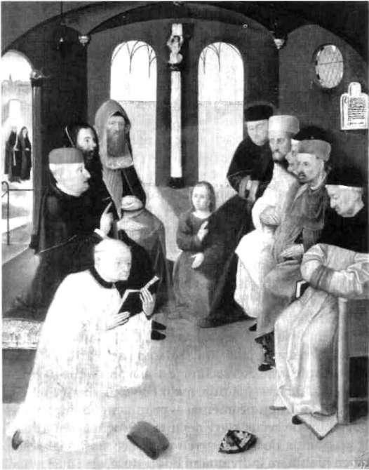

Dvanáctiletý Ježíš v chrámu, též nazývaný Ježíš mezi učen ci, stav před odkrytím zamalo-vané postavy. Zámek Opočno.
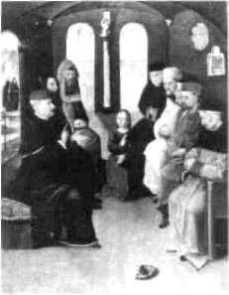

Dvanáctiletý Ježíš v chrámu, dnešní stav. Zámek Opočno.

36
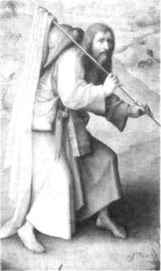

Sv. Jakub z Compostely. Detail levého vnějšího křídla tripty chu Poslední soud, Vídeň.
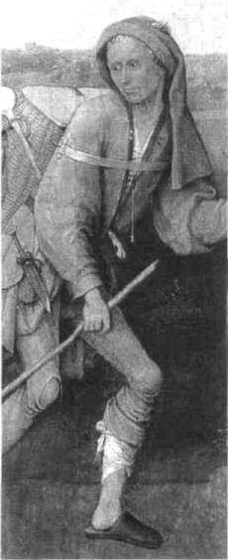

Detail z obrazu Marnotratný syn, Rotterdam.
Tajné dějiny Evropy II.

pisoval své obrazy Boschovým jménem. To jistě situaci činí ještě komplikovanější.
Je nesporné, že opočenský obraz je předlohou pro ostat ní kopie, kterých je po světě asi deset a o nichž se tvrdí, že jsou kopiemi ztraceného originálu. Nakonec i konzervativ ní Francouzi hrdě jednu z nich vystavují v pařížském Louvre, ačkoli má výrazně nižší uměleckou kvalitu než opočenský obraz.

VĚČNÝ P O U T N Í K

Pravděpodobně nejvyzrálejším Boschovým dílem je tak zvaný Marnotratný syn ze sbírek rotterdamského muzea Boymans-van Beuningen. Je to obraz až netypický, a přes to jeho něžná kvalita převyšuje většinu Boschových pra cí. I téma zde zpodobněné je zcela klíčové pro pochopení malíře i hledání smyslu života.

Boschův poutník prochází světem a stejně jako Komen ského poutník v Labyrintu světa a ráji srdce je zklamán tím, co vidí. Hledá smysl života, pevný bod, o který by se mohl opřít. Melancholicky se ohlíží zpět s výrazem poznání marnosti svého dosavadního života. Je však již nakročen do světa za branou, která odděluje hmotný svět od světa neviditelného, kde duch a hmota, cit a rozum jedno jsou. Jeho nohy ho intuitivně vedou do světa naplněného pra vou křesťanskou láskou nezkalenou náboženskými dog maty, do zelených pastvin ráje srdce.

Boschův poutník, stejně jako Merkur nebo Orfeus, má schopnost proniknout »za svět« do zásvětí, které se nachází za prahem smyslového poznání. Stává se tak zasvěcencem, který prožívá zkušenost oddělení duše od těla. Zároveň vchází i vychází z jeskyně. Opouští jeskyni hmotného svě ta, aby se vrátil do jeskyně, odkud vzešel — do lůna jedno ty Božího stvoření.

Boschův poutník je pozorovatel, svědek událostí, které zaznamenává, a jako král Šalamoun v biblické knize Kazatel shledává, že všechno jest marnost a nic než mar nost. Všichni tři — poutník, malíř i divák — shodně prochá zejí alchymickou proměnou — průnikem do jiného, pod-povrchového světa, který nevnímáme očima, ale srdcem. Hieronymus Bosch ve svých obrazech nastavil zrcadlo nejen hlubinám individuální lidské duše, ale i duši tehdej-
Hieronymus Bosch | 37

Zavřená křídla triptychu Fůra sena, Madrid.
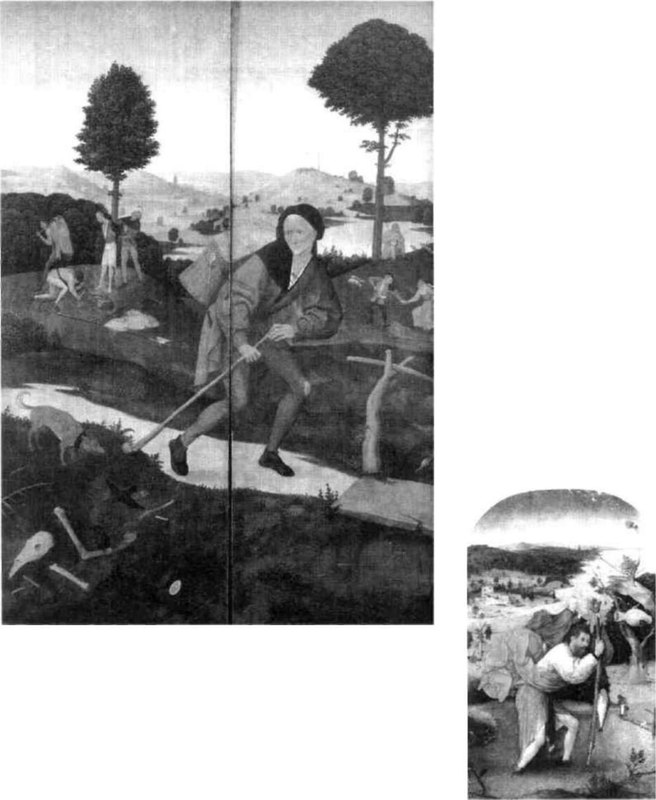

ší Evropy, která se ocitla okolo roku 1500 na významné kři
žovatce dějin. Bosch stál jednou nohou ve středověké go
tické Evropě a druhou, spolu se svými vrstevníky Leonar-
dem, Botticellim, Rafaelem a Giorgionem, již vykračoval
do Nového věku, který vyústil v naši současnou civilizaci.
Do věku, který zvídavost a moudrou racionálnost renesan
ce dovedl do absurdní polohy tím, že nechal rozum vlád
nout nad citem a hmotu nad duchem. Do věku, který od
dělil umění a vědu, a tím zrodil vědu bez srdce. | Svatý Kryštof, Rotterdam.

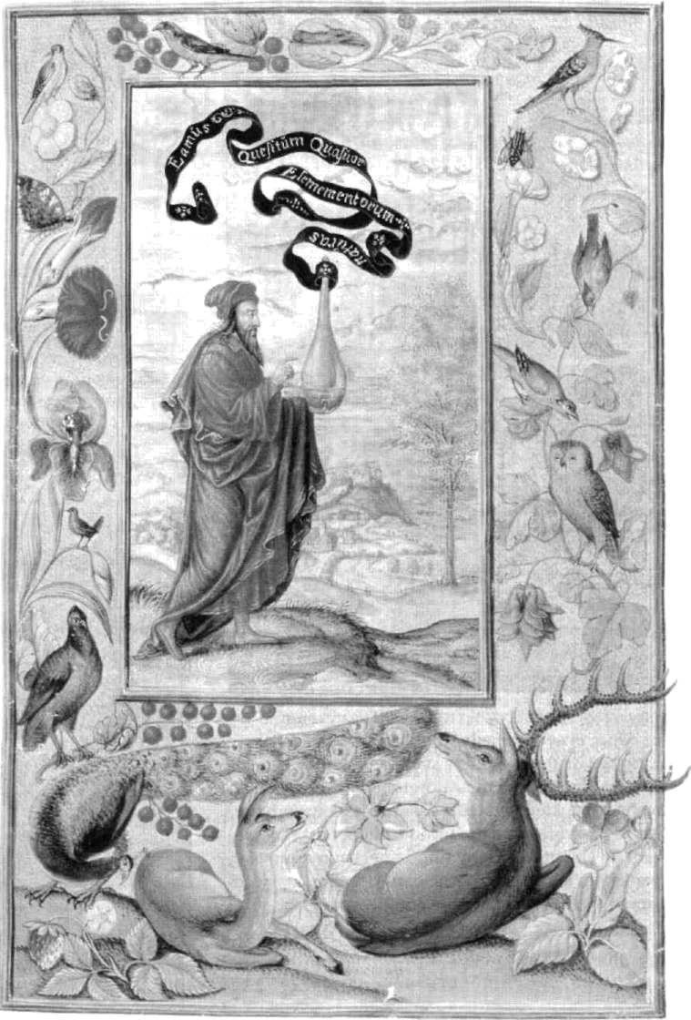

Splendor Solis, 16. století.

KAPITOLA III.
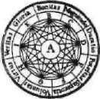

ALCHYMIE

Jest pravdivé, beze lži a nejpravdivější, že to, co jest nahoře, jest jako to, co jest dole, a to co jest dole, jest jako to, co jest nahoře,

aby byly dokonány zázraky jediné věci.

Smaragdová deska připisovaná Hermu Trismegistovi

40 Tajné dějiny Evropy II.
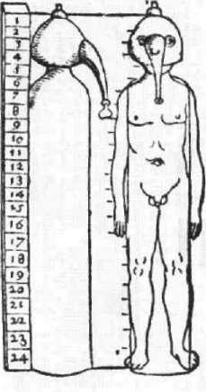

Paralela vztahu alchymie a člověka. Andreas Libavius, Alchimi, 1606.

O P U S M A G N U M

Alchymie je disciplína slučující umění a vědu, odvozující svůj původ od bájného egyptského mudrce Herma Trisme-gista, jemuž jsme věnovali v prvním díle knihy celou ka pitolu. Základním textem alchymistů je Smaragdová deska připisovaná právě »třikrát velkému« Hermovi. Proto se také alchymii někdy říká »hermetické umění« či herme tická věda«. Můžeme se setkat i s výrazy Ars regia neboli »královské umění« či »tajný jazyk mysli«.

Jméno samo prý pochází z arabského al-Kimiya, černá země, čímž je míněn Egypt, respektive jeho úrodná černá půda vyplavovaná Nilem. Může být však odvozeno i od řeckého chyma, tedy tavení nebo odlévání. Nicméně, úpl ně jisti si původem slova a nakonec ani alchymie samé být nemůžeme. Alchymie totiž existuje již tisíce let nejen v kulturách Egypta, Řecka a Středního východu, ale také Indie a Číny.

Cílem alchymického díla zvaného Opus Magnum (velké dílo) je přeměna neušlechtilého v ušlechtilé. Nejznámější z mnoha variant této přeměny je přetvoření olova (hrubý kov) ve zlato (jemný kov). Mnoho alchymistů však zdůraz ňovalo a dodnes zdůrazňuje, že alchymické zlato není to tožné s »obyčejným« zlatem.

Alchymie se skládá z operativní a duchovní složky, kte ré by v ideálním případě měly být propojeny a harmoni-
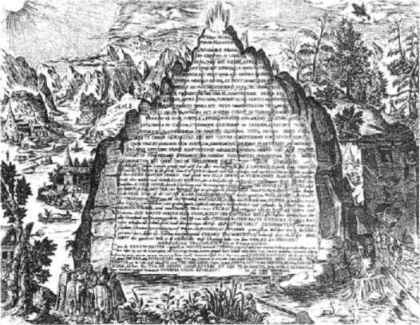

Smaragdová deska je klíčo vým alchymichým spisem. Henricus Khunrath, Amphi-theatrum sapientiae aeter-nae, 1606.

Alchymie 41

zovány. Z operativní (laboratorní) alchymie se vyvinula dnešní vědecká chemie.
Představitelem duchovní alchymie 20. století byl švýcar ský psycholog C. G. Jung, jehož proces sebepoznávání, při němž se člověk »stává sám sebou«, koresponduje s alchy-mickým procesem výroby zázračné substance — kamene mudrců.

Opus Magnum má několik stadií, ve kterých se opaku je určitý počet jednotlivých operací. Alchymická literatu ra většinou uvádí tři stadia a sedm operací. Někdy jsou však stadia čtyři a operací je i dvanáct.

První stadium se nazývá Nigredo neboli černé. To se týká černání, tlení a rozkládání. Druhé, bílé stadium se nazý vá Albedo. Zde dochází k bělení a čistění. Mezi druhým a třetím bývá někdy uváděno stadium žluté. Třetím a vrcholným stadiem velkého díla je Rubedo. Během tohoto takzvaného červeného stadia dochází k rudnutí a utváře ní kamene mudrců.

Základních sedm operací se člení takto: Calcinatio (pá lení), Solutio (rozpouštění), Coagulatio (srážení), Sublimatio (odpařování), Separatio (oddělování), Putrefactio (zahnívá-ní) a Coniunctio (spojování).

Třemi základními prvky či principy alchymie jsou Síra (teplo), Sůl (sucho) a Rtuť (vlhko), které korespondují se Sluncem, Lunou a Merkurem. Základním pokynem pro praktikující alchymisty je heslo Solve et coagula (rozpusť a sluč nebo rozděl a spoj).

MATERIA PRIMA A KÁMEN MUDRCŮ

Výchozí surovina alchymie — Materia Prima — je první z řady záhad, se kterými se alchymista setkává. Podle do chovaných popisů se jedná o temnou, pasivní, beztvarou panenskou hmotu. Bez odhalení této látky nemohou být uvedené operace započaty.

Kámen mudrců je nemenší záhadou. Dle různých po pisů to je:

Alfa a Omega, panenské mléko, stín slunce, suchá voda, mě síční sliny či kámen, který není kamenem; vzácná věc bez hodnoty; věc, která má mnoho tvarů a přeci nemá tvar žád ný; věc neznámá, která je známa všem.

Atalanta fugiens, Michael Maier, 1617.
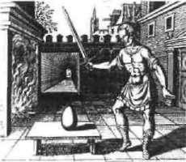

Když mudrcové znalí Umění alchymie řekli, že Kámen mudrců je bezcenný a že je možné získat jej snadno a la cino, zmátli obyčejné lidi. Neboť také řekli, že je nejcennější ze všech, a tímto prohlášením podvedli mnoho lidí, i když zároveň mluvili pravdu.

Turba philosophorum, 1572

⁴² Tajné dějiny Evropy II.
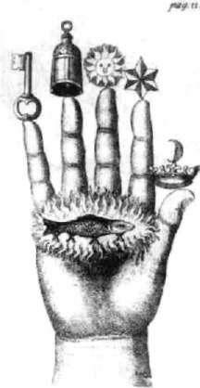

»Toto je ruka filozofů s jejich sedmi tajnými znameními, kterými byli dávní mudrci vázáni.« Isaac Hollandus, Chy-mische Schriften, 1773,

Prostřednictvím alchymických operací, které jsou mnohdy nebezpečné a mohou trvat léta, je Prima Materia přeměněna na Kámen mudrců. Způsob, kterým objevíme nebo »vyrobíme« Kámen mudrců, je ukryt ve formuli V. I. T. R. I. O. L. To je zkratka pro latinské Visita interiora terrae; rectificando invenies occultum lapidem (Navštiv nit ro země; prostřednictvím očištění nalezneš skrytý kámen).

Další důležitou částí těchto procesů je práce se čtyřmi prvky nazývanými Oheň, Voda, Vzduch a Země. Pátým prvkem je Duch čili Akaša, též nazývaný Quinta essentia ne boli Kvintesence. Ten se skrývá pod povrchem všech čtyř prvků, jejichž odrazem jsou i čtyři stavy: teplý (rozpína vost), studený (stahování), vlhký (rozpustnost) a suchý (tuhnutí).

Pro alchymistu probíhá proces výroby Kamene mudr ců zároveň ve dvou úrovních, hmotné i duchovní. Proto je i athanor, alchymistova pícka, často symbolem lidského těla. Zlato, jako vytoužený cíl, je symbolem vnitřního osví cení, které je též konečným cílem a smyslem lidského ži vota.

Dalším cílem alchymie je takzvaný »Elixír života«, zná mý též jako Panacea — Univerzální lék. Ten v sobě spojuje
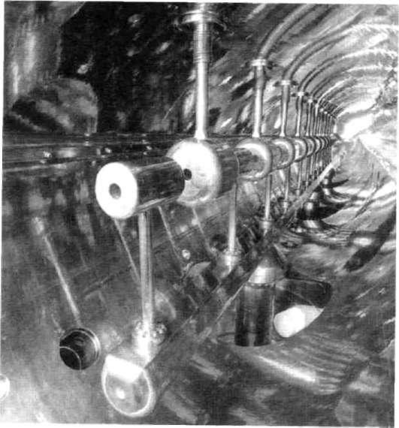

Fúze elektricky nabitých jader atomů je pro dnešní vědu již možná. To znamená, že i pro nás je dlouho zesměšňovaný »fantastický sen alchymistů« realitou. Nitro lineárního urychlovače v Darmstadtu.

Alchymie | 43
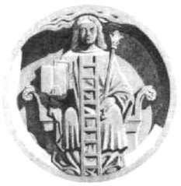

schopnosti uzdravení všech nemocí, zvyšování odolnosti lidského organismu a prodlužování života.

KABALA A GOLEM

Jednou z nejvyšších met alchymie je vytvoření umělého člověka, takzvaného homunkula. Homunkulus však není totožný se známým Golemem. Golem je bytost oživená nikoli stvořená. Většinou hliněná figura je oživována magicky užitím takzvaného šému (zkratka od šemhamfo-ráš, tj. formule života).

Ze všech legendárních Golemů je nejslavnější ten praž ský z doby Rudolfa II. Údajně ho stvořil rabi Löw jako své ho sluhu a také na obranu židovských obyvatel pražského ghetta. Popularitu získal také díky románu Golem, který napsal roku 1913 německý Pražák Gustav Meyrink. Původ ní legenda o Golemovi však pochází z Polska.

Oživování pomocí šému je jednou z mnoha magických praktik, které nabízí kabala. Kabala je tajné židovské uče ní, které podle legendy získal Mojžíš přímo od Boha či, podle jiných zdrojů, od egyptských kněží.

Kořen slova kabala znamená přijímat, což je nejspíše odrazem faktu, že tato tajná znalost byla původně předá vána pouze ústně. Kabala získala svou písemnou podobu ve formě dvou knih Sefer ha-Zohar (Kniha jasu) a Sefer Jecira (Kniha utváření). Během středověku se kabala po stupně stala součástí evropského esoterismu. Ze spojení řeckého hermetismu a židovské kabaly vznikla hermetic ká kabala, kterou nacházíme v dílech mnoha renesančních mágů rudolfínské doby, jako byli John Dee a Robert Fludd. O těch bude řeč později.

Alchymie. Reliéf z hlavního portálu katedrály Notre Dame, Paříž.
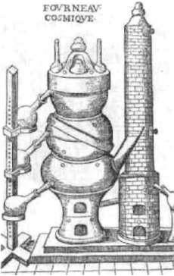

NIČIVÁ MOC ALCHYMIE

Skrytá moc a síla alchymie má přirozeně i svou temnou stránku. Již ve Smaragdové desce se dočítáme, že »zde je síla ze všech sil nejmocnější« a že ten, kdo si osvojí alchymické umění, »bude mít slávu celého vesmíru«. Taková moc přináší i pokušení ji zneužít.

Athanor - pícka (mužský pr vek) a baňky (ženský prvek). Annibal Barlet, La theotechnic ergocosmique, 1653.

⁴⁴ Tajné dějiny Evropy II.
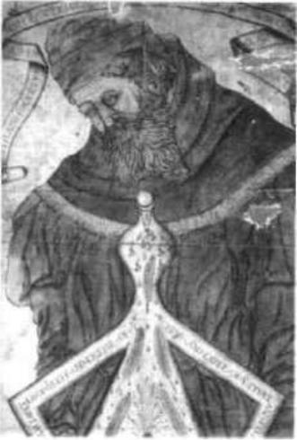
Mnoho význačných alchymistů před takovým zneuži tím varuje a udává jej jako hlavní důvod, proč halí své kni hy do těžko proniknutelných alegorií.

Thomas Norton, alchymista patnáctého století, píše ve své básni Ordinal of Alchemy (Alchymické zásady):

Umění toto navždy tajným zůstat musí, důvodem čehož jest následující, zřejmá věc: že vůlí svou muž nečistý by všechen křesťanský mír snadno zničil a svou pýchou by do zkázy uvrhl právoplatné krále a vladaře.

Alchymickou zásadu ukrývání též dobře vystihuje zná mý aforismus Obscurum per obscurius, ignotum per ignoti-us (skryté je vysvětleno více skrytým a neznámé ještě více

neznámým).
^{Střední část Ripleyova svitku.} Důvody k ukrývání alchymických tajemství byly prav děpodobně velmi pádné, jak dosvědčuje korespondence francouzského krále Ludvíka XV., zmiňovaná v knize Ro-senkruciánský deník:
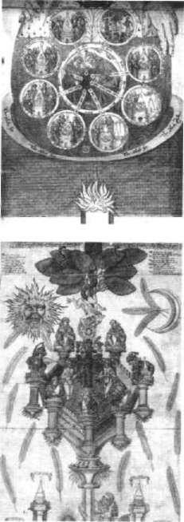
Alchymista jménem Dupré předvedl tak děsivě ničivý umělý oheň na versaillském kanálu a na nádvoří pařížského Arsená-lu za přítomnosti krále a jeho vojenských poradců, že to mělo na zmíněné obecenstvo vliv, jako má dnes pohled na výbuch atomové bomby! Když bylo potvrzeno, že jediná osoba by mohla spálit celé město nebo flotilu tímto »ďábelským vyná-lezem« a že voda se mohla stát palivem pro tento umělý oheň, dal král vynálezci ohromnou částku, aby zaplatil jeho mlčení, neboť si nepřál zvýšit utrpení lidstva.

RIPLEYŮV SVITEK

Okolo pěti metrů dlouhý svitek je podle svého údajného autora, anglického mnicha George Ripleye, nazýván Alchy-mickým dílem slovem i obrazy. Zde má být zakódováno celé tajemství přeměny neušlechtilé hmoty na alchymické »zla-to filozofů«.

Tento neobvyklý alchymický spis existuje v nejméně dvaceti iluminovaných kopiích. Text začíná slovy:

Záhadný kámen je zahalen tajemným zdrojem.

Pod ním se sklání vousatý alchymista nad nádobou ob sahující žábu. Nápis na nádobě instruuje:
Alchymie

Učiň vodu ze země a zemi ze vzduchu a vzduch z ohně a oheň ze země.

Uvnitř nádoby jsou v sedmi kruzích namalovány různé scény s názvy alchymických operací a materiálů. Pod ná dobou jsou reference vážící se k prvnímu, černému stadiu alchymického díla — »Černé moře« a »Černozem«.

Pod píckou, na které nádoba spočívá, se nachází citace z díla alchymisty třináctého století Arnolda Villanovy, po pisující jeho vizi, v níž starý muž nese knihu se stříbrný mi sponami a zlatými stránkami. Je pravděpodobné, že tato pasáž inspirovala celý Ripleyův svitek.

Dále na svitku nacházíme nejrůznější ilustrace typické pro alchymické rukopisy: strom života, ženu-draka, zlatě zářící dítě, zlaté slunce a stříbrný měsíc, ženu a muže kou pající se ve fontáně — ty znázorňují části druhého, bílého stadia.

Rubedo, třetí neboli rudé stadium, je reprezentováno obrem se dvěma andělskými bytostmi, opět ponořenými ve vodě. Báseň se závěrečnými instrukcemi začíná nabá davými slovy:

Dávej pozor a buď moudrý.

Dále se na svitku objevují velké figury bájného ptáka Fénixe, který — stvořen z ohně — přivádí svět do »zlaté do konalosti«. Pod ním je namalován transparent ohlašující stvoření rudého elixíru života čili »Kamene mudrců«. Před poslední ilustrací je krvácející zelený drak, který kouše svůj vlastní ocas. Báseň vysvětluje, že kámen může být rozpuštěn pouze dračí krví.

Zchudlý alchymista s bezmocně zvednutýma rukama končí pojednání ironickým povzdechem:

Litujte mě, který promarnil svůj olej a práci.

Znamená to, že sám Ripley nebyl schopen alchymickou přeměnu ukončit, nebo je to jen další způsob, jak odradit nepoctivce a oportunisty? Na to znají odpověď pouze sku teční alchymisté.

Snad jen dodejme, že Angličan George Ripley (zemřel patrně okolo roku 1490) byl obecně považován za úspěš ného alchymistu a že tuto disciplínu studoval v Římě a Louvain a v neposlední řadě také na ostrově Rhodu, kde byl hostem Maltézských rytířů, jejichž válečné snahy pro ti muslimům podporoval nejen lidsky a politicky, ale pře devším finančně.

45
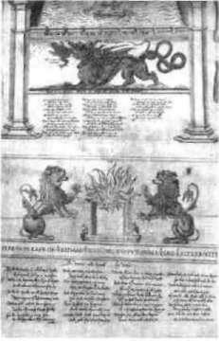

Spodní část Ripleyova svitku.
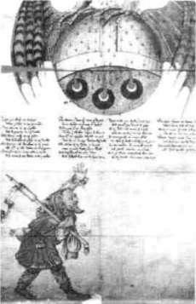
46 Tajné dějiny Evropy II.
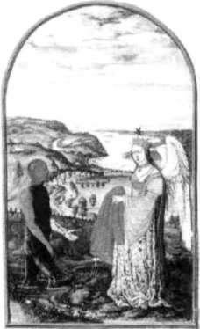

Splendor Solis, Třetí pojedná ní, Čtvrtá parabola.

SPLENDOR SOLIS

Splendor Solis neboli Sluneční záře je jednou z nejznáměj ších a nejdůležitějších alchymických prací. Podobně jako Ripleyův svitek je opatřena nádhernými barevnými ilu stracemi. Kromě ručně malované barevné verze existuje i tištěná černobílá, která byla poprvé vytištěna roku 1598 v Německu. Rukopisné verze s barevnými ilustracemi jsou však staršího data. Kupříkladu Berlínská verze pochází pravděpodobně z let 1532—1535.

Autor spisu se skrývá pod pseudonymem Salomon Tris-mosin. O tomto záhadném alchymistovi, který žil na roz hraní patnáctého a šestnáctého století, mnoho nevíme. Snad se původně jmenoval Pfeifer (Pištec), a jak praví le genda, byl učitelem Paracelsovým. S ním se údajně setkal v Konstantinopoli krátce poté, co se mu podařilo v Benát kách objevit »tinkturu«, transmutační látku.

Dílo Splendor Solis mělo hluboký vliv na další alchy mickou tradici. Zajímavá je jeho vyváženost mezi textem a ilustracemi. Obojí se navzájem doplňuje a ozřejmuje. Uplatňuje se zde síla »archetypů«, pravzorů obtisknutých
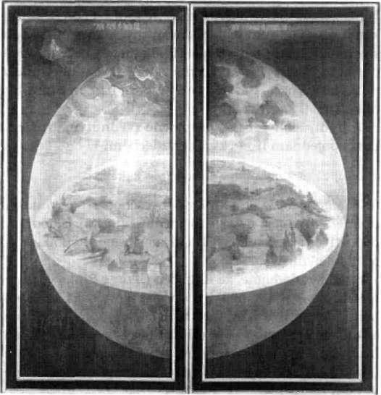

Zavřená křídla Boschova trip tychu Zahrada pozemských rozkoší znázorňují třetí den stvoření, který připomíná skleněnou alchymickou baň ku.

Alchymie | 47

Alchymista rodící se z »Moře mudrců«. J. C. Barchusen,
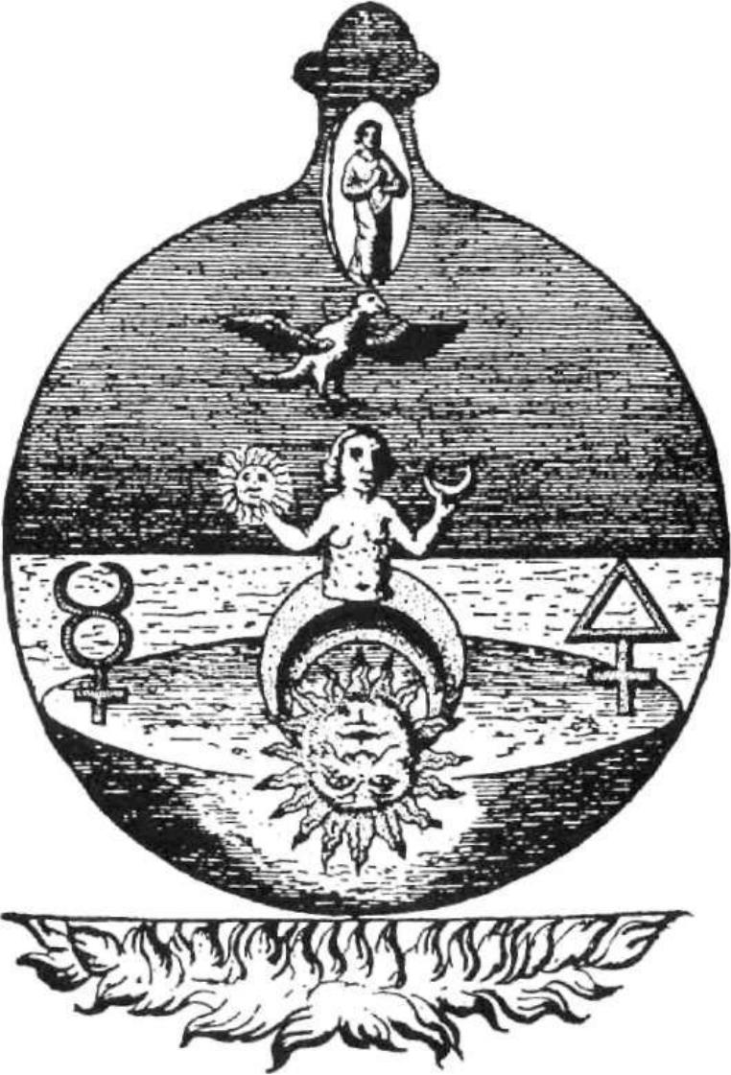
Elementa Chemica, 1718.

v lidském podvědomí, které ve dvacátém století identifi koval švýcarský psycholog Carl Gustav Jung.
Alchymické symboly jsou v tomto díle obzvláště silné a působivé. Splendor Solis patří k tomu nejlepšímu, co může alchymická esoterní tradice nabídnout. Alchymisté pracovali se symboly obdobným způsobem, jako je v eso terní tradici používán karetním systémem tarot. Tomu odpovídá i počet ilustrací, kterých je dvacet dva, tedy stej ně jako takzvaných Velkých arkán tarotových karet.

Jedním z významných alchymistů, kteří se dílem zabý vali, byl i Komenského přítel Elias Ashmole, zakladatel anglické Královské společnosti a jeden z prvních známých svobodných zednářů. Mimochodem — dodnes nese slavné muzeum v Oxfordu jeho jméno.

Splendor Solis, Třetí pojedná ní, Pátá parabola.
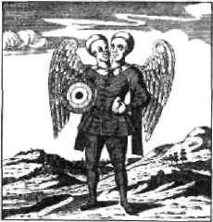

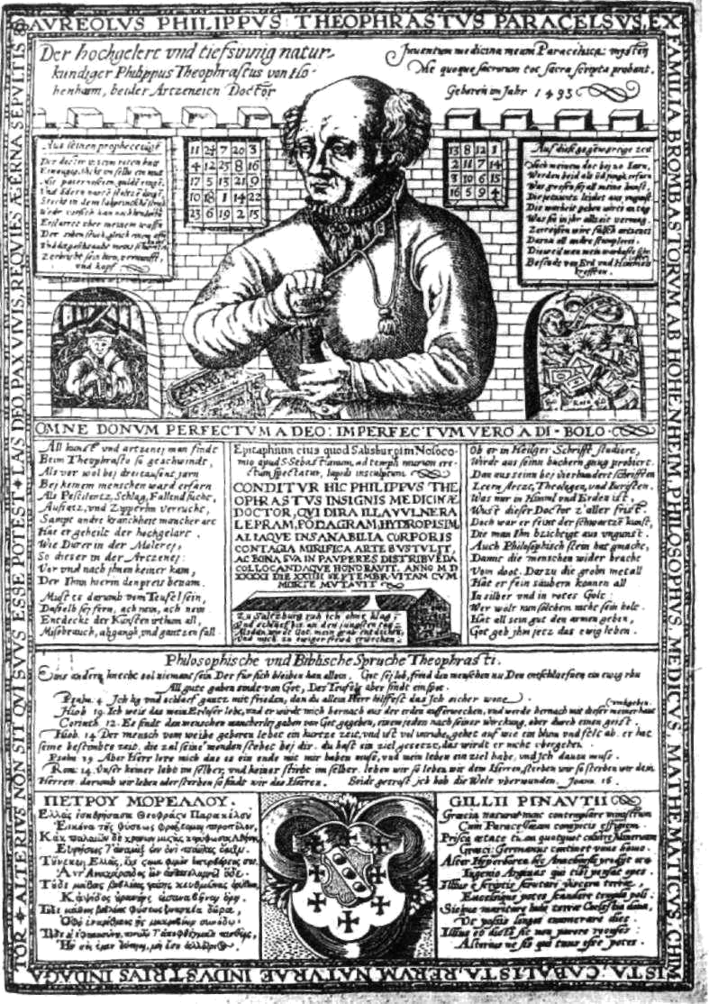

KAPITOLA IV.
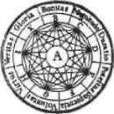

PARACELSUS

Z knih se nestane nikdo Mistrem. Umění léčit má dvě strany: jednou jsou knihy Galénovy a druhou je příroda.

Kdo chce prozkoumat přírodu, musí projít její knihy krok za krokem. Knihy lze probádat čtením písmen,
přírodu však jen putováním od země k zemi.

Paracelsus
50 Tajné dějiny Evropy II.
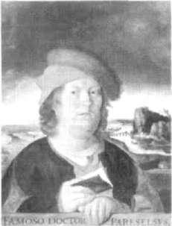

Gabriel Metsu (1629-1667), Paracelsův portrét. Louvre, Paříž.
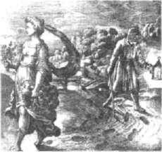

Paracelsus tvrdil, že alchymie musí zdokonalovat přírodu, neboť taje »tak jemná a břitká ve svých záležitostech, že by bez velkého umění nebyla po užitelná«

Filozof kráčející ve stopách přírody. Michael Maier, Atalanta fugiens, 1618.

BOMBASTICKÝ U Č E N E C

Philippus Aureolus Theophrastus Bombastus z Hohen-heimu, často nazývaný švýcarským Hermem Trismegis-tem, je známější pod přezdívkou Paracelsus. Začal si tak říkat sám a chtěl tím se svou vrozenou neskromností říci, že stojí »nad Celsem«, je tedy daleko lepším lékařem než tehdy všeobecně uznávaný římský lékař Celsus. Místo v kultuře a historii mu zajistily nejen jeho sebejisté vystu pování a výbušná povaha, ale také výraz »bombastický«, převzatý z lékařova dlouhého jména a užívaný dodnes.

Paracelsus působil v alchymii a medicíně, propagoval přírodní léčbu. Mnozí ho i dnes považují za zakladatele moderního evropského lékařství. Díky neortodoxním lé čebným metodám se tento hermetický filozof stal velice populárním; totéž mu však vyneslo mnoho nepřátel a jistě není třeba zdůrazňovat, že pocházeli hlavně z oficiálních lékařských kruhů. Paracelsus věřil přírodní magii a prak tikoval ranou formu homeopatie, když pacientům postiže ným morem podával zředěné výtažky z jejich vlastních vý měšků. Jeho přístup k léčení byl založen na předpokladu, že mysl a tělo se navzájem ovlivňují. S oblibou říkával, že představivost je cestou k sebeobjevení. Sebepoznání poklá dal za klíč k plnohodnotnému a zdravému životu. Paracel sus věřil i tomu, že aura (záření vycházející z lidského těla) má zásadní vliv na zdraví a je jeho odrazem.

Jeho jméno se uvádí v nejstarším rosenkruciánském spisu z roku 1614. Pamflet Fama říká:

Theophrastus, ačkoliv do našeho bratrstva nevstoupil, přece jenom pilně četl knihu M. (obsahující základní tajemství živo ta) a jeho bystrý duch byl tím zapálen. Ale tento člověk vodil za nos učence a hlupáky a zarážel i jejich nejlepší běh, poně vadž podle své povahy nebyl nikdy člověkem mírumilovným, ale nejraději s jinými se hádal, a proto ve svých spisech se přemoudřelým posmíval více, než aby se byl ukázal v pravé své podstatě. Přece však lze onu harmonii v jeho spisech dů kladně najíti a byl by ji zajisté učencům sdělil, poněvadž se ukázal hodným vyššího umění, než aby byl pouze chtěl úmy slně šáliti. Ale proto také tratil svůj čas volným a nedbalým životem a zůstavil světu jeho pošetilou radost.

Přestože Paracelsus sám na univerzitách studoval a učil, neměl o nich valné mínění. Jednou se prý nechal slyšet:

Paracelsus | 51

Univerzity nenaučí vše, a tak doktor musí vyhledávat zkuše né stařeny, cikány, čaroděje, kočovné kmeny, staré lupiče a jiné vyděděnce společnosti a učit se od nich. Doktor musí být poutník.
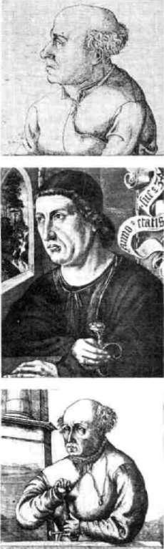

BOUŘLIVÝ ŽIVOT

Život Paracelsův je poznamenán nesčetnými dobrodruž stvími. Nespoutaný charakter poháněl Paracelsa z místa na místo. Narodil se v roce 1493 v Einsiedelnu ve Švýcar sku. Ve škole dosahoval vynikajících výsledků především v chemii a lékařství. V roce 1510 získal titul magistra ve Vídni a později i doktorský titul, pravděpodobně na uni verzitě ve Ferraře.

Ve věku dvaceti let se dal na cestování a vrátil se až za dvanáct roků. Jeho cesty ho údajně zavedly do vzdálených končin světa. U arabských zasvěcenců v Konstantinopoli poznal prý mnohá alchymická a magická tajemství a indič tí brahmíni mu údajně vyjevili učení o neviditelných ast rálních bytostech.

Poté, co úspěšně působil jako vojenský lékař, se začal intenzivněji věnovat praktické medicíně. Pro své neobvyk lé metody se příliš nesnášel s ostatními lékaři. Více než své kolegy nenáviděl snad jen ženy. Přestože se o Paracelsovi dochovalo mnoho historek, žádná z nich nehovoří o ro mantickém vztahu k ženě.

Špatný osobní vztah k ženám však nijak neovlivnil jeho | Různé podobizny Paracelsovy.
vědecká pozorování a výzkumy. Ve svém díle Opus Para- | Různé podobizny Paracelsovy.
mirum (1530—1531) hodnotil dokonce slabší pohlaví výše
než pána tvorstva:
Žena je jako strom nesoucí ovoce. A muž je jako ovoce dáva
né tímto stromem. Tímto je také žena nadřazena muži. Muž
je ve vztahu k ní jako hruška ke stromu. Hruška dozraje
a spadne, ale strom zůstává stát. Strom se stará o další plody
během svého dlouhého života, a proto musí více trpět, více
vydržet kvůli svým plodům, aby se těmto dobře dařilo...
Podle dobového popisu měl být Paracelsus menším,
subtilním a značně nervózním člověkem. V raném věku
ztratil vlasy a celkově prý činil na okolí dojem velmi zžen
štilého člověka. Dokonce se proslýchalo, že se v mládí pod-

52 Tajné dějiny Evropy II.

Autor spisu Aurora consur-gens (Vycházející úsvit) porov nal růst alchymického Kame ne mudrců s devítiměsíčním vývojem lidského embrya. Au rora consurgens, 14. století
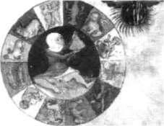
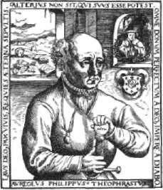

robil kastraci. Mohou to však být jen pomluvy, které si mohl vysloužit svým ostrým jazykem a vychloubačným chováním.

Na jednom místě Paracelsus nikdy dlouho nevydržel. Často a nestydatě urážel své kolegy lékaře a útočil proti nim. To znamenalo, že často putoval od města k městu. Situaci zhoršoval i jeho údajný problém s alkoholem. Zá znamy ostatně uvádějí dost příkladů jeho podivného a ne vždy vstřícného chování. Během přednášky na basilejské univerzitě, kam byl pozván jako profesor lékařství a filo zofie, například spálil knihy tehdy vysoce hodnocených lékařů Avicenny (980-1037) a Galéna (asi 129-199) a pro hlásil:

... jeho čepice obsahuje víc moudrosti než hlavy všech míst ních profesorů dohromady a jeho vousy mají víc zkušeností než všechny akademie.

Po podobných extempore musel Paracelsus zmizet za krátko z města, dokonce tajně a v noci. Při svých cestách po Evropě si prý často půjčoval peníze přímo v hospodách. Podle legend však své dluhy vždy vyrovnal a navíc přidal velkorysá procenta jako úrok. Peníze měly pocházet ze záhadného zdroje, snad z úspěšných alchymických opera cí zaměřených na výrobu zlata.

Na sklonku života ho arcibiskup Ernst Bavorský pozval do Salcburku. Tam Paracelsus v roce 1541 zemřel; bylo mu pouhých 48 let. Podle legendy jej našli mrtvého na lavici v hospodě U Bílého koně.
Jeho krátký, nicméně plný a bouřlivý život měli prý ukončit najatí vrazi. Nepřátel si na to stačil nadělat dost. Střízlivější zprávy říkají, že zemřel na následky mrtvice.
Na svůj náhrobek si Paracelsus nechal vytesat slova:

Zde leží pohřben Philippus Theophrastus, slavný doktor lékař ství, který léčil rány, malomocenství, pakostnici, vodnatelnost a jiné nevyléčitelné nemoci s podivuhodným uměním a svou pozůstalost nechal rozdělit mezi chudé. V roce 1541 dne 24. září zaměnil život za smrt. Mír živým a těm, co odpočíva jí v hrobkách, věčný klid.

Paracelsus začal jako první psát vědecké knihy pro ve řejnost. Jeho popularita mezi lidem byla opravdu značná. Dokonce i o tři století později, v roce 1830, když v okolí Salcburku propukla cholera, lidé cestovali k jeho hrobu a modlili se tam s vroucím přáním, aby strašná epidemie pominula. Podle legendy byly jejich prosby vyslyšeny.

Paracelsus

PARACELSUS V ČECHÁCH

Na svých toulkách světem zavítal v roce 1537 Paracelsus i do Českého království. Několik měsíců přebýval na Mo ravě. Od dubna do září působil na zámku v Moravském Krumlově jako ošetřující lékař nejvyššího maršálka Krá lovství českého pana Jana z Lipé. Podle Paracelsovy dia gnózy trpěl maršálek celou řadou nemocí. Byl částečně ochrnut a měl potíže s některými vnitřními orgány. Slav ný lékař a léčitel byl v tomto případě sice úspěšný, ale zdá se, že z toho neměl přílišnou radost. O tomto případu to tiž napsal:

V budoucnu se chci míti na pozoru, abych bral na sebe tako vou starost.

Snad to nějak souviselo s nezdravým životním stylem Jana z Lipé, který byl podle Paracelsa příčinou jeho nemocí. Po vyléčení doporučil pacientovi chodit časně spát a brzy vstá vat, procházet se, jezdit na koni, cvičit, nespat během dne, pravidelně a zdravě jíst a po celý rok se zdržet pohlavní ho styku.

Již méně úspěšný byl při léčbě maršálkova syna Pertol-da z Lipé, který trpěl očním neduhem. Po Paracelsově zá kroku zůstal tento nešťastník slepý na jedno oko.

Daleko horší výsledek se dostavil při léčení manželky Jana ze Žerotína. Pacientka trpěla neznámým břišním onemocněním. Paracelsus jí předepsal lék, po jehož poži tí v křečích zemřela. Tím skončilo působení věhlasného doktora v Čechách.

RENESANČNÍ PSYCHOTRONIK

Paracelsus věřil v univerzální přírodní magii, která pochá zí od Boha. V lékařích se podle něj přírodní magie proje vovala ve schopnosti uzdravovat. Všechny věci v přírodě měly pro něj svůj účel. Dokonce i půlnoční rosa, kterou sbíral do skleněných baněk. Jeho léčebné postupy často vycházely z lidové moudrosti a zkušenosti a byly mnohdy v rozporu s ustálenými postupy jeho doby. Zatímco ostat ní lékaři zalévali rány vařícím olejem nebo je ořezávali,

53

Alchymie zasahuje do našeho života více, než si uvědomujeme, a to i v oblastech, kde by chom to nečekali. Ku příkladu je docela mož né, že tajemství vynika jícího zvuku houslí, které vyráběl proslulý houslař Stradivari, má alchymický základ. Existuje teorie, podle níž je výjimečný zvuk mistrovského nástroje způsoben především speciálním lakem, kte rým Stradivari své housle natíral. Jednalo se o pryskyřicový olej, ve kterém byl rozpuš těn neuvěřitelně jemně drcený křemen, živec a další nerosty. Tento prach dodával houslím dostatečnou tuhost, takže jejich zvuk byl silný, ale ne křiklavý. Výroba takového pra chu vyžadovala podle zmíněné teorie zkuše ného alchymistu.
Tajné dějiny Evropy II.

54
Před Paracelsem byla analýza moči založena pouze na pozo rování barvy takovýchto stup nic.
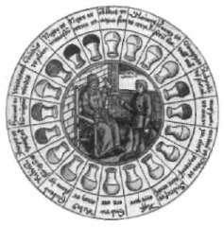
Paracelsus trval na tom, že nejlepší a nejúčinnější je držet poranění v čistotě a suchu. O Paracelsovi se tvrdilo, že byl schopen léčit ty nejhorší nemoci tehdejší doby, například mor, syfilidu a lepru.

Velký léčitel trval na tom, že lidské tělo má svého dvoj níka, takzvané vitální tělo. Za ním si představoval éteric-ké tělo, které je naší součástí a tvořeno je životní silou ves míru. Nemoc prý vzniká vyčerpáním vitálního těla, které je možné znovu nabít potřebnou životní energií kontak tem s jiným vitálním tělem, jež má energie nadbytek. To je princip, na kterém pracuje dnešní psychotronika, kde prostředkem k uzdravení je předávání vesmírné životní energie. Jinými slovy energetické dobíjení naší aury.

Podle Paracelsova učení je každý člověk (mikrokosmos) přímo spojen s vesmírem (makrokosmos) a oba jsou vysta veni působení stejných vlivů. Zdraví je dáno od »velkého lékaře« Boha a nemoc je pouhou nerovnováhou v nebes ké harmonii, jež normálně existuje mezi člověkem a přírodou, tedy mikrokosmem a makrokosmem. K navrá cení poškozeného zdraví tedy stačí, aby lékař znovu vytvo řil rovnováhu za pomoci energie nebo chemických látek,
_{David Scott (1806-1849), Para-} které nazýval arcana (tajemství). Ve své práci lékař alchy
celsova přednáška. Skotská | mista také spoléhal na meditace a vlivy hvězdných paprs
národní galerie, Edinburgh. | ků, v jeho terminologii zvaných »boží dech«.
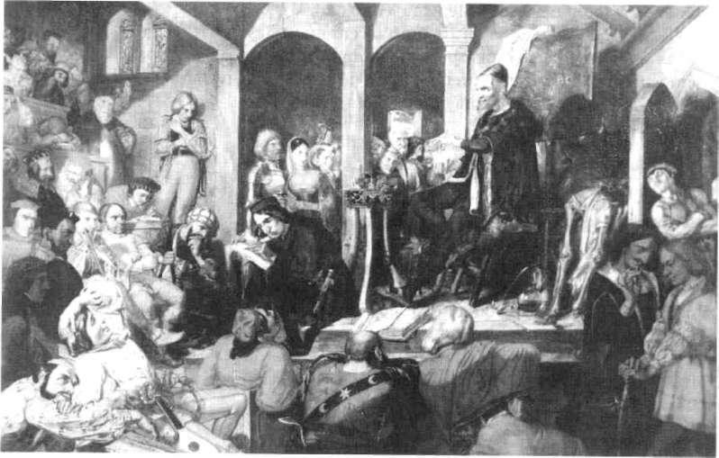
Paracelsus | 55
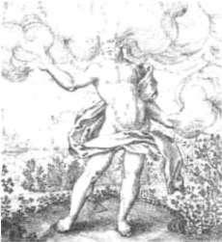

A S T R O L O G I E A ŽIVLY

Výrazy »astrální« a »nebeský« se často objevují v Paracel-sových výčtech souvztažností mezi makrokosmem a mik-rokosmem i v jeho gnostickém dualismu dvou stránek stvoření: viditelného a neviditelného, živelného a nebes kého, tělesného a duchovního.

Paracelsovy časté odkazy k »astra« (hvězdám) vedou k zamyšlení nad jeho vztahem k astrologii. Na první po hled by se zdálo, že středověkou astrologii odmítá, nicmé ně i zde se projevuje jeho nejednoznačnost, tak cizí naše mu dnešnímu černobílému způsobu myšlení.

V porovnání s tradiční astrologií považoval Paracelsus vliv hvězd za silně omezený. Podle něj hvězdy neovlivňu jí povahu a chování člověka ani délku jeho života. Jejich vliv se uplatňuje v nebeské koordinaci a souvztažnosti mezi předměty a jevy. Sám jednou popsal tento vztah jako »nebeský portrét lidských záležitostí«. Pro Paracelsa před stavovala nebesa předehru (proroctví, nikoliv příčinu) lid ského života. Všímal si vztahů mezi planetami a konkrét ním umístěním nemoci v těle. Byl toho názoru, že hvěz dy mohou pomoci směrovat léčivé energie k nemocnému orgánu. Lékař by podle něj měl vědět, jak uvést v soulad planety a léčivé byliny.

Jeho učení navazovalo na starou řeckou nauku o čty řech živlech, ke které přidal teorii o rozčlenění vesmíru do tří duchovních látek — takzvané tria prima čili tři princi py, trojice sestávající ze rtuti, síry a soli. Tyto tři alchymic-ké duchovní látky dávají podle něj každé věci vnitřní kva litu i vnější formu.

Ohnivá síra dodává hmotě vznětlivý aktivní charakter. Sůl je zodpovědná za pevnost a barvu. Rtuť pak propůjču je věci schopnost přeměny. Tato alchymická trojice defi nuje i lidské vlastnosti. Síra ztělesňuje duši s jejími city a touhami, sůl je tělo a rtuť představuje ducha skrývající ho v sobě představivost, morální soud a vyšší funkce mys li.

Paracelsus nebyl tak excentrickým jedincem, jak by se na první pohled mohlo zdát. V jeho učení je mnohé, co dává smysl i tomu, kdo nevěří okultním vědám a považu je alchymii jenom za primitivní chemii.

Zrození Kamene mudrců se ode hrává ve »Vzduchu«. Michael Maier, Atalanta fugiens, 1618.

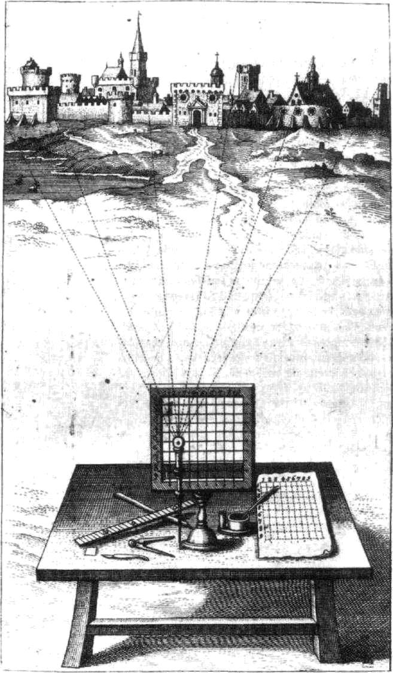

Pomůcka malířů, Robert Fludd, 1624.

KAPITOLA V.
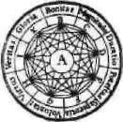

UMĚNI PAMĚTI

Paměť je zajisté přirozeným darem,

ale není pochyb o tom, že může být kultivována. Toto umění má pouze několik pravidel,
ale vyžaduje značné procvičování.

Martianus Capella, De nuptiis Philogiae et Mercurii
58 Tajné dějiny Evropy II.

Duchovní mozek podle Roberta Fludda, 1619.
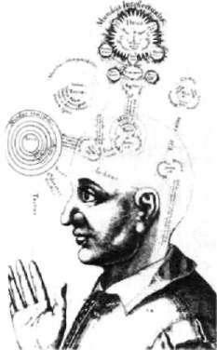

Architektura pomáhala nejen zlepšovat paměť, ale i oživovat sochy - zde jim například do dávala řeč důmyslnými zvu kovody. Athanasius Kircher, Mursurgie Universalis, 1650.

Umění paměti bylo vyvinuto starými Řeky jako součást klasického vzdělání. Bohyně Mnemosyne (Paměť) byla matkou múz a úcta, které se těšila, jasně ukazuje důleži tost, kterou Řekové přičítali přesné a dobře fungující pa měti. Až do vynalezení tisku o nějakých dva tisíce let poz ději bylo ústní předávání nejběžnějším způsobem, jak zís kat informace. Rukopisů bylo relativně málo a byly žárli vě střeženy. A tak jedinou cestou pro zachování obsahu příběhu nebo popisu bylo uložení ve vlastní paměti. Pro to Řekové vynalezli umění paměti, založené na vytváření série míst a obrazů v mysli.

BÁSNÍK S DOBROU PAMĚTÍ

Vynálezcem umění paměti byl podle legendy básník Simo-nides, který kdysi přednášel báseň věnovanou thessal-ským patricijům a jejich hostům. Simonides si však dovolil dedikovat druhou část básně hvězdným blížencům Kasto rovi a Polluxovi. Díky této polovičatosti nechtěli aristokra té za báseň zaplatit básníkovi více než polovinu dohodnu té sumy.

Krátce poté se do paláce dostavil posel, který oznámil Simonidesovi, že ho venku před palácem očekávají dva pánové. Jakmile básník vyšel ven z paláce, jeho střecha se zřítila na nešťastné hostitele a jejich hosty. Všichni přítom ní zahynuli v troskách paláce.
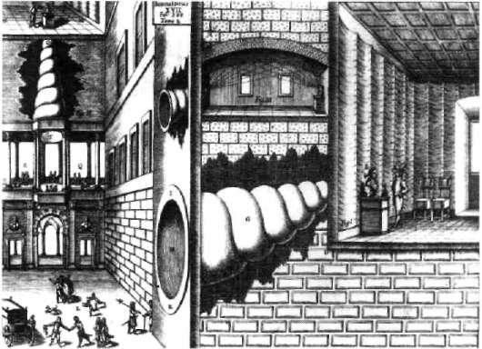

Umění paměti | 59

Díky charakteru katastrofy nebylo možné identifikovat jednotlivé mrtvoly. Nicméně paměť básníkova byla tak mocná, že si byl schopen vybavit místo, kde každý jednot livý účastník stál při jeho odchodu. Tato příhoda mu vnuk la myšlenku na vytvoření systému paměti. Příběh má ješ tě dodatek — dva pánové, kteří zachránili Simonidesovi ži vot, byli sami Kastor a Pollux.

Základem umění paměti je zvláštní cvičení mysli. Nej prve je nutné vytvořit určitá místa a zároveň mentální obrazy věcí, které si chceme pamatovat. Posléze je nutno v mysli uložit jednotlivé obrazy do zvolených míst v přes ném pořadí tak, jak jdou místa a obrazy za sebou.

Řekové a Římané často používali architekturu a její zá kladní prvky a komponenty jako základ umění paměti. Rozsáhlé a členité budovy, které byly dotyčnému důvěrně známé, byly uloženy do paměti včetně dekorací a soch v místnostech; ty pak sloužily jako místa k ukládání men tálních obrazů, jež měly být uchovány. Potom dotyčný ve své mysli procházel jednotlivé pokoje a byl schopen získá vat zpět uložené obrazy, a pamatovat si tak v přesném pořadí to, co bylo zapotřebí. Takový systém kupříkladu po užíval i římský filozof a politik Cicero, a byl tak schopen přednést dlouhou, předem připravenou řeč s neuvěřitel nou přesností.

Umění paměti vychází z toho, že je třeba do paměti uložit optické vjemy míst nebo obra zů v určitém pořadí, a ná sledně pak spojit tyto vjemy
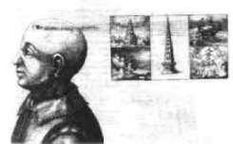
s tím, co si chceme pamatovat. Robert Fludd, Utriusque Cos-mi, 1620.

PAMĚŤ MÁGŮ

Z antické tradice umění paměti čerpali i pozdější alchymis té a mágové jako Raymond Lull nebo Giordano Bruno. Pro ně bylo toto umění součástí magických systémů, které umožňovaly spoluúčast na boží moci, vládu nad přírodou. Jednalo se ovšem o harmonické ovládání přírody v sou ladu s jejími niternými zákony. Renesanční mág byl vlast ně jakýmsi asistentem přírody, který jí pomáhal v její sna ze po dosažení dokonalosti. Na stejném principu je zalo žena i alchymie.

Renesanční mágové byli přesvědčeni, že přesným ucho váním obrazů, představujících v paměti řád vesmíru, se mohou napojit na nejvyšší inteligenci celého vesmíru, a spojit tak svoji mysl s myslí vesmírnou.

Jde o praktickou aplikaci názoru, že pokud soubor ob razů užívaných při meditaci reprezentuje všechny základ-

60 Tajné dějiny Evropy II.

Descartes přirovnal vytváření obrazů v paměti k otisku jehel v látce. René Descartes, Traité de 1'homme, 1662
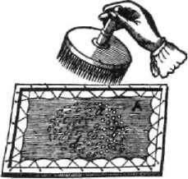
ní myšlenky vesmíru, pak jejich současné udržení v mys li spojuje mága s veškerou silou vesmíru. Jestliže dokáže obejmout všechny tyto věci najednou v myšlence, včetně času, místa, podstaty, kvality a množství, pak může poro zumět Bohu.

Někteří badatelé si dokonce myslí, že karetní systémy, zvláště pak jejich původní forma tarot, jsou plodem umě ní paměti — celý systém byl navržen tak, aby do něj moh la být zaznamenána zasvětitelská tajemství týkající se pod staty našeho vesmíru; jeho prostřednictvím pak byla ulo žena v mágově mysli k dalšímu použití.

PLATÓNSKÁ TRADICE

Platón věřil, že existuje vědění, ke kterému máme přístup a které předchází smyslové zkušenosti. Toto vědění je skry to v paměti každé duše. Podle Platóna závisí opravdová znalost na propojení smyslových dojmů s otiskem vyšší reality v duši. Naše pozemská skutečnost je totiž pouhým odrazem vyšší reality.

To znamená, že veškeré systémy, které vytváříme v mysli, jsou výsledkem zapamatování skutečných vzorů,
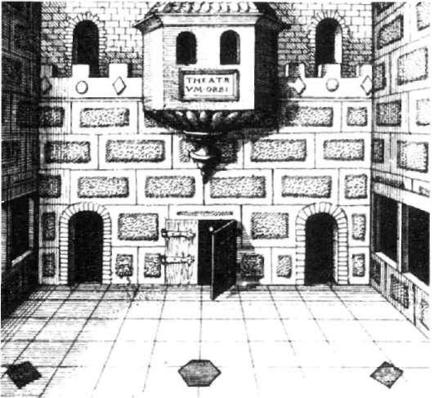

Pro cvičení paměti je obzvlášť vhodná architektura divadla. Divadlo světa, Robert Fludd, 1620.

Umění paměti | 61

Palladio, rekonstrukce řeckého amfiteátru.
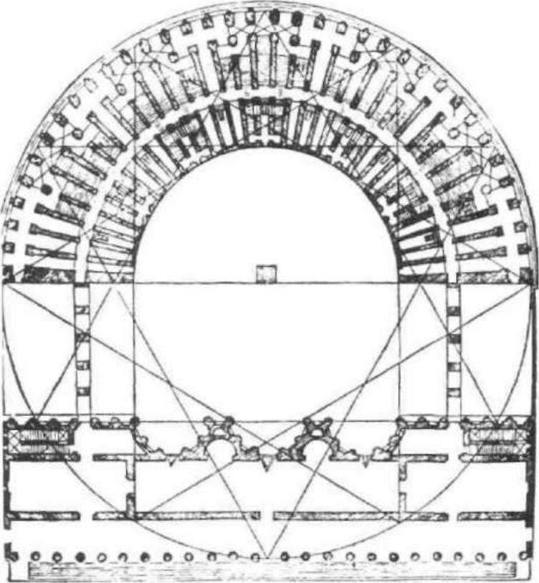

Idejí. Všechny »originální« myšlenky a systémy je nutno definovat jako falešné a povrchní. Tento platónský přístup k umění paměti, tak jak byl praktikován v renesanci, se vztahuje přímo ke skutečnému archetypálnímu světu, tedy prapůvodnímu světu, ze kterého všechno pramení.

Platónův žák Aristoteles věřil, že paměť je základem veškeré znalosti, neboť je to právě modifikace smyslových vjemů prostřednictvím paměti, která vytváří náplň inte lektu. Podle něj duše umožňuje myšlenkové procesy a pra mení z ní představivost. Aristotelovy úvahy o procesech rozvzpomínaní duše a daný řád mezi mentálními obrazy se v našem století staly základem pro Freudovu a Jungo-vu psychologii.

Cvičení paměti mělo a má svoje použití v církevních praktikách. Mnoho velkých pythagorejských učitelů, stej ně jako církevní otcové Augustin a Tomáš Akvinský, inte grovalo umění paměti do svých učebních systémů, aby svým žákům předali křesťanské koncepce. Jezuité dodnes používají umění paměti jako základ svého náboženského a morálního vzdělávání. Rosety velkých katedrál jsou dal ším příkladem použití paměťových systémů v souladu se strukturou, řádem a symbolismem těchto velkých staveb.

Umění mikrohosmu. Robert Fludd, 1620.
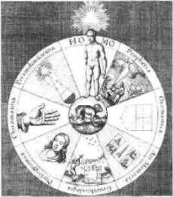

62 Tajné dějiny Evropy II,
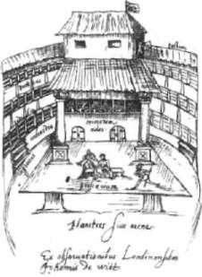

Jeviště londýnského divadla Swan, Johannes De Witt.

Mudrc zasvěcuje mladého krále (adepta) pomocí symbo lů - tajné řeči mysli. Oba po zvedají levou ruku na zname ní, že jejich setkání se týká skrytých tajemství. Levá ruka je symbolem temné stránky mystiky nebo tajných učení. Matthieu Merian, Museum Hermeticum, 1625.

DIVADLO PAMĚTI

Guilio Camillo (1480—1544) se stal slavným díky svému malému dřevěnému divadlu pro dvě osoby, které bylo založeno na umění paměti a které mělo obsahovat klíče k záhadám světa. Tajemství toho, jak tohle divadlo fungo valo, a jeho vnitřního zařízení mělo být vyjeveno pouze je diné osobě na světě, francouzskému králi.

Říkalo se, že po návštěvě Camillova divadla získal jedi nec schopnost diskutovat o jakémkoli tématu na úrovni antického řečníka Cicera. Divadelní architektura zde před stavovala místa paměti, kde byla uložena veškerá známá vědomost. Podle slov Guilia Camilla obsahovala tato dře věná konstrukce ozvěny hluboké znalosti jak mysli, tak duše.

Britská historička Frances Yatesová, která věřila, že re nesanční mágové používali obrazy uložené v paměti jako vnitřní talismany, se pokusila o rekonstrukci Camillova divadla. Podle ní odpovídalo sedm stupňů divadla sedmi známým planetám a divák je sledoval z jeviště do hlediš tě. Důležitost pořadí v umění paměti byla v souladu s důle-
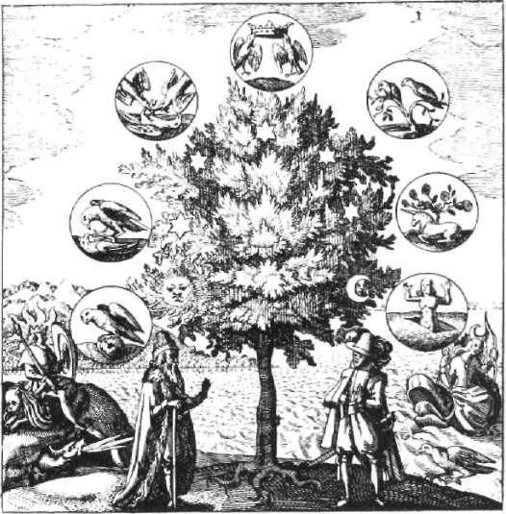

Umění paměti | 63

žitostí první řady jako nejvýznamnější a menším význa mem jednotlivých řad po sobě následujících. Podle všeho bylo toto divadlo konstruováno podle řeckého divadla tak, jak je popsal Vetruvius ve svém díle De Architektura.

Camillo ve svém divadle úspěšně přetlumočil antické umění paměti do okultního, magického a hermetického duchovního umění. Stejně jako Ficino věřil, že je možné zachytit esenci hvězd, astrální proudy, které se řinou z nebeských sfér na zem, a používat je pro vylepšení zdraví a života vůbec. Podílet se na nebeském životě ducha bylo cílem a jednou z cest k němu bylo i jeho divadlo. Podle Ca-milla byla jeho konstrukce Divadlem paměti světa, neboť magicky odrážela božský svět ve svých proporcích, archi tektuře a obrazech. Někteří badatelé dávají do souvislosti s touto posvátnou architekturou, skrývající tajemství kos mu, i původní divadlo Globe (svět), které bylo postaveno na jižním břehu řeky Temže a jež shořelo v roce 1613, kdy bylo znovu postaveno na stejném místě. Dnes je jedním z nejzajímavějších faktů, týkajících se tohoto divadla, to, že zde působil William Shakespeare.

Nikdo dnes přesně neví, jaká byla vnitřní architektura původního Globu. Nejspíše však byla uspořádána v duchu alžbětinského divadla světa (theartum mundi) a stejně jako posvátné chrámy s použitím kruhu a čtverce obsahovala ve své geometrii dávnou znalost, která ožívala při divadel ních představeních. Podobné scény jako smrt Kleopatry ve hře Antonius a Kleopatra nebo balkónová scéna z Romea a Julie byly ve skutečnosti alegorií spojení dvou světů, po svátného a světského.

Mnoho dnešních badatelů věří, že Shakespearovy hry obsahují skryté roviny, ve kterých můžeme nalézt kupří kladu popis alchymického díla. Někteří dokonce věří, že pod jménem Shakespeare se skrývá skupina zasvěcenců či že velkým dramatikem nebyl nikdo jiný než Francis Ba-con, autor Nové Atlantidy.

Jedno z prvních vyobrazení principu Laterny Magiky - projekce obrázků na stěnu. A. Kircher, Ars magna lucis, 1671.
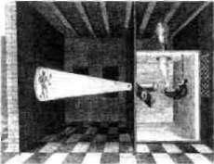

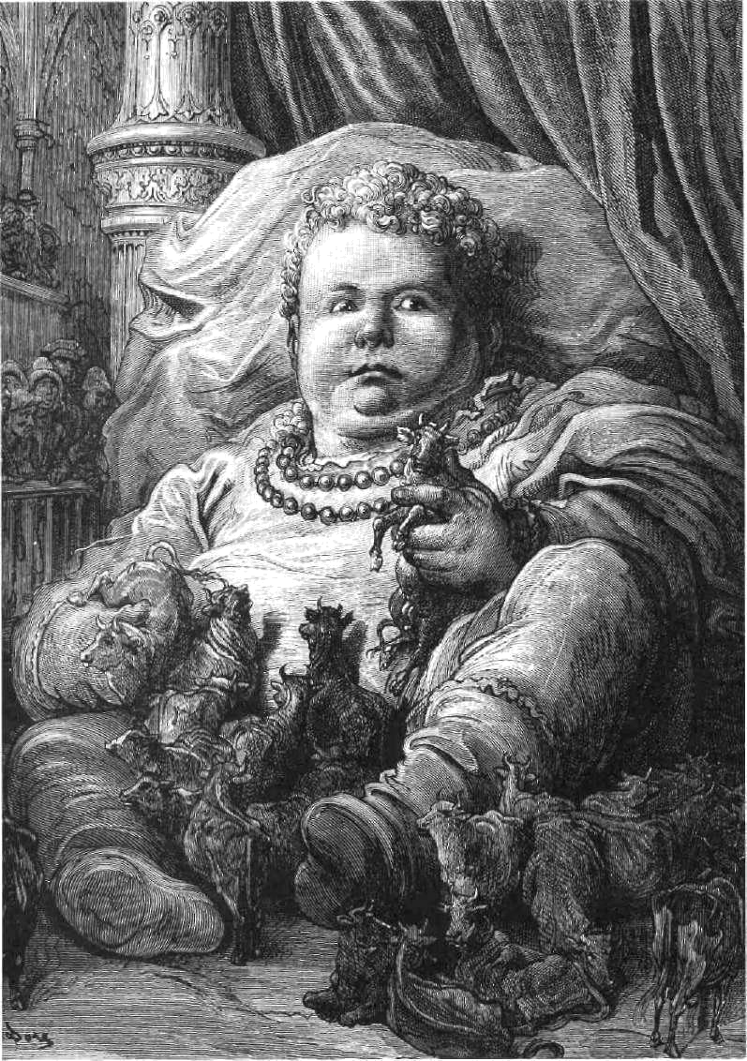

Gustav Doré, Pantagruel. Ilustrace k Rabelaisovu dílu.

KAPITOLA VI.
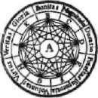

FRANCOIS RABELAIS

Tak to ustanovil Gargantua. V jejich řeholi byla toliko výhra da: Dělej, co chceš, protože lidé svobodní, ze zdravého rodu, dobře vychovaní, obcující v čestných společnostech, mají od přirozenosti jakýsi pud a osten, který je všudy pudí k ctnost ným skutkům a odvádí od nepravosti; tomu říkali čest.

Francois Rabelais

66
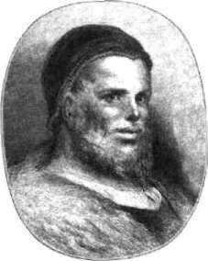

Francois Rabelais.

Gustav Doré, ilustrace k Rabe-laisovu dílu.
Tajné dějiny Evropy II.

Ze všech slavných spisovatelů je právě Francois Rabelais (tl553) pravděpodobně nejméně čteným a nejméně po-chopeným. Každému, kdo se do četby jeho děl pustil, je jas né, že má co dělat se skutečným alchymistou slova. Rabe lais dokáže vytvořit verbální hostinu, která hýří lahůdka mi a kde se noblesní speciality servírují v naprosté harmo nii s jadrným selským jídlem. Mnohé čtenáře jeho slovní žonglérství natolik zaujme a pobaví, že si ani nevšimnou hlubší roviny, která se skrývá za bezuzdnou někdy až vul gární zábavou. Jeho pět knih o příhodách dobromyslných obrů Gargantuy a Pantagruela je encyklopedií renesanč ní vzdělanosti. A zdá se, že pod touto hlubší filozofickou rovinou je skryto ještě tajemství antických mysterií.

V předmluvě ke svým knihám autor naznačuje jejich skrytý obsah, i když posměšným způsobem, který je záro veň ochranou:

Slovutní pijáci a vy, velevážené oběti Venušiny, v Platónově dialogu, nadepsaném Hostina, praví mezi jinými Alkibiades, promlouvaje s pochvalou o svém učiteli Sokratovi, bezespo ru králi filozofů, že je podoben Silénům.

Silény byly tehdy krabičky, jaké vídáme nyní v krámech lékár níků, pomalované na povrchu veselými rozmarnými figurka mi, jako jsou harpyje, satyrové, housata s uzdou, rohatí králí ci, osedlané kachny, okřídlení kozlové, spřažení jeleni, a jiný mi takovými obrázky žertovně kreslenými tak, aby rozesmá ly lidi, jako činíval Silén, učitel dobrého Bakcha; ale uvnitř se ukrývalo jemné a vzácné zboží jako balšám, šedá ambra, amom, pižmo, cibet, drahé kamení a jiné drahocenné věci.

Takový prý byl Sokrates; za jeho vzhled a zevnějšek nebyli byste dali ani kousek cibule; tak šeredné bylo jeho tělo a směš né jeho vystupování, nos špičatý, pohled býčí, obličej blázna, mravy prostoduché, oblek selský, bez peněz, málo šťastný u žen, neschopný ke všem státním úřadům, stále se smál, s každým si stejně připíjel, vždy výsměšný, vždy tajil svou bož-
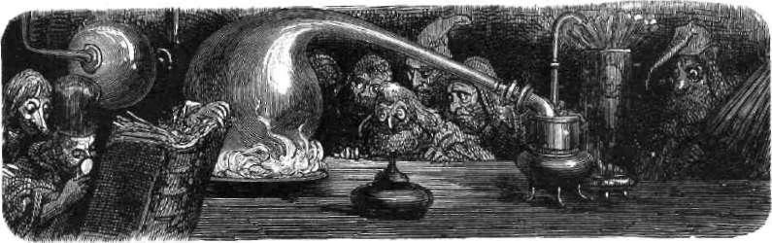
Francois Rabelais | 67

skou moudrost. Ale kdybyste byli otevřeli tuto schránku, byli byste nalezli uvnitř nebeské a neocenitelné zboží, rozum nad lidský, podivuhodnou sílu duševní, nepřemožitelnou odvahu, nevídanou střídmost, bezpečný vnitřní klid, dokonalou sebe důvěru, neuvěřitelné pohrdání tím vším, proč se lidé tolik nabdí, naběhají, napracují, pouštějí se na moře a do bitev.
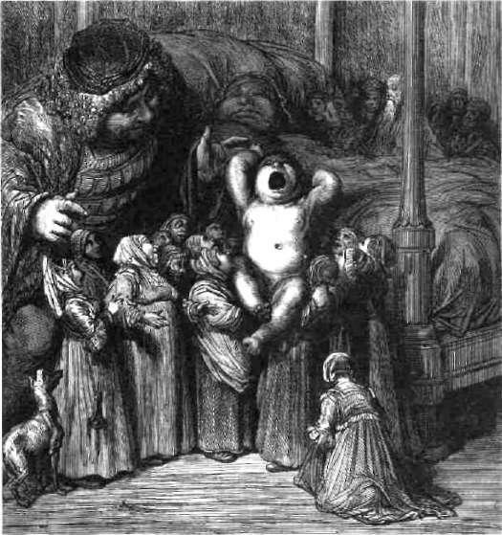
Rabelaisův popis Sokrata nám mnohé napovídá. Jednak se nelze ubránit pocitu, že se s ním alespoň částečně zto tožňuje, a jednak nám zde velkým vodopádem slov líčí archetypálního zasvěcence, který pod rouškou blázna chrání svěřená tajemství.

SMĚJÍCÍ SE FILOZOF

Rabelais se narodil někdy okolo roku 1490. O jeho mládí celkem nic nevíme, kromě toho, že se narodil ve městě Chinon uprostřed vinného kraje v údolí řeky Loiry. Jeho otec vlastnil vinohrad. Víno hraje v jeho knihách domi nantní úlohu — od neustálých pitek a přípitků až po zá-

»Když dobrák Grandgousier pil a veselil se s ostatními, zaslechl hrozný křik, který strhl jeho syn, přicházeje na světlo tohoto světa. Dítě křiče lo ze všech sil: pít, pít, pít!« Gargantua a Pantagruel, Kni ha 1., kapitola VII.: Jak dostal Gargantua jména a jak sál mok. Gustav Doré.

Ve Třetí knize Pantag ruel říká, že duše na nebesích rozjímá nad nekonečnou intelektu ální sférou, jejíž »střed je všude a obvod ni-kde«, a dodává, že je to definice božství podle Herma Trismegista. To, že přijímá tuto definici Boha, stejně jako Miku láš Kusácký a Giordano Bruno, je zajímavé. A vyplývá z toho, že Hermes Trismegistos pro něj byl důležitou autoritou.

Frances Yatesová,

The Last Laugh, 1969

68 Tajné dějiny Evropy II.

V předmluvě třetí knihy se Rabelais přirovnává k antické mu filozofu Diogenovi, který žil v sudu. Gustav Doré.
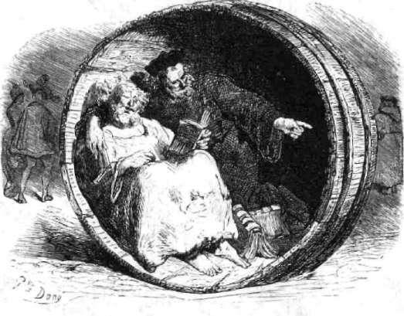

Kresby na dlažbě zasvětitel-ského chrámu kněžky Bacbuc. Gustav Doré.
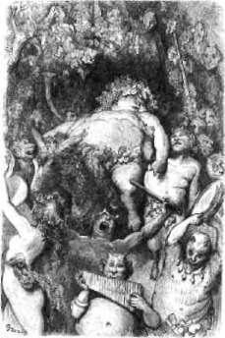

zračné orákulum v podobě lahve. Jeho dílo je prodchnu to pohanským duchem veselého a poživačného boha Dio-nýsa. Okolo roku 1520 vstoupil Rabelais do řádu františ kánů v klášteře ve Fonteney-le-Conte. Vše, co víme o jeho životě zde, je, že byl vášnivým studentem a velkým čtená řem knih, a to jak v latině, tak v řečtině. Studium řečtiny bylo v té době stále ještě novinkou, a tak se stalo, že jeho knihy byly klášterním vedením zkonfiskovány.

Rabelais klášter opustil a vstoupil do jiného, tentokrá te benediktinského řádu, ale ani ten mu nevyhovoval. A tak v roce 1528 odjel do Paříže, aby se o dva roky pozdě ji zapsal na studium medicíny na univerzitě v Montpellier. V roce 1532 se přestěhoval do Lyonu, kde téhož roku vy dal svou první knihu Pantagruel pod anagramem Alcofri-bas Nasier. Již v říjnu 1533 byla kniha odsouzena Sorbon nou jako »obscénní«. Kniha byla nicméně populární a Ra belais také získal vlivného ochránce v osobě pařížského biskupa Jeana du Bellay. Jako jeho osobní doktor s ním odcestoval na dva měsíce do Říma. Po návratu napsal dru hou knihu Gargantua.

Jeho druhé dílo pobouřilo sorbonnské akademiky ještě více než první a Rabelais se musel krátce skrývat. Mezitím se ovšem jeho patron du Bellay stal kardinálem a vzal ho podruhé k sobě do Říma. Po opětovném návratu do Fran cie získal v Montpellier doktorát a koncem roku 1537 se stal členem královského dvora Františka I. V roce 1546, zatímco byly jeho obě knihy stále v oficiální nepřízni Sor bonny, vydal knihu třetí. Obsah knihy byl tentokráte jiný.

Francois Rabelais

Kniha neobsahovala výpady proti teologům, ale věnovala se daleko staršímu a méně kontroverznímu tématu — po vaze žen. I tato kniha se zdála Sorbonně heretická; násle dovala osud předešlých dvou a byla odsouzena.

Rabelais odcestoval do císařského města Metzu, kde se stal městským tajemníkem. Nevydržel tam však dlouho. V roce 1547 nastoupil ve Francii na trůn protipapežský král Jindřich II. Nově vzniklá situace vedla Rabelaise k na psání čtvrté knihy se satirou na papeže. Než však vyšla, král se s papežem usmířil a kniha byla opět zapovězena. Podle některých pramenů byl snad v té době Rabelais krát ce uvězněn. V každém případě rok na to, v dubnu 1564, zemřel v Paříži. Trvalo ještě dalších devět let, než byla vydána jeho pátá a poslední kniha.

OPATSTVÍ THELEMA

V knize Gargantua nacházíme jedno z míst, kde Rabelais výjimečně odkládá žerty, smích a mystifikaci stranou. V posledních kapitolách knihy popisuje s nelíčenou upřímností jakési ideální společenství, které nazývá Thelemským opatstvím. Opatství bylo postaveno rozšaf ným obrem Gargantuou pro mnicha Jana, který si přál založit nový druh řádu. Neměli do něj přístup mniši a jeptišky, ale pouze dobře oblečení a vypadající lidé. Ve společném klášteře pro obojí pohlaví bylo hlavním heslem
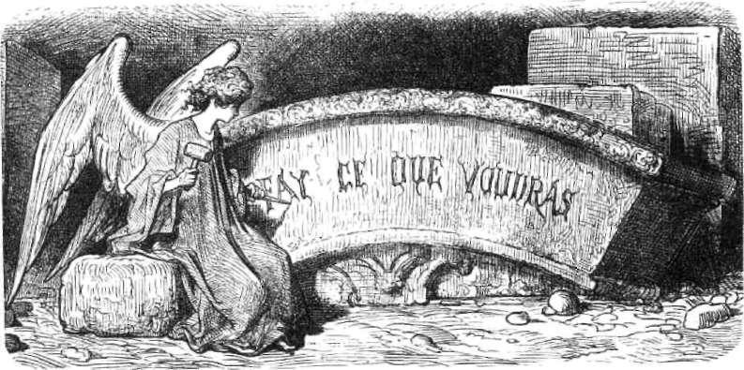
69

Hlavně když je koryto. Svině se již najdou.

Rabelais.

70

Zmínky o obrazech Ce-rery (Demétér — bohyně zrna) a její dcery Perse-foné — Proserpiny (bo hyně podsvětí) i o »eleu-sinských mystériích«, na než se tu naráží, jsou velmi charakteristické pro tuto »oslavu zemské ho nitra«; celá epizoda s návštěvou věštírny Božské Lahvice je tra-vestující narážkou na eleusinská mystéria.

M. M. Bachtin,
Francois Rabelais a lidová kultura středověku a renesance, 1965
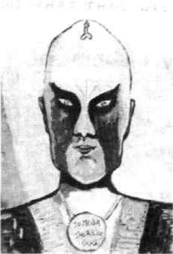
Tajné dějiny Evropy II.
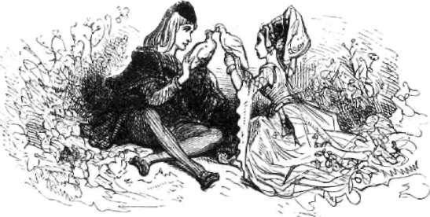

Fay Ce Que Voudras (konej dle své vůle), které převzal o několik století později jako »Do what thou wilt« slavný anglický mág Aleister Crowley, jenž založil svoji vlastní ne chvalně známou verzi Thelemského opatství. Obyvatelé Rabelaisova opatství byli osobami s přírodním instinktem, vedoucím k ušlechtilému chování, a vyhýbali se hříchu.

V opatství se žilo zbožně i vesele. Patřila k němu i důle žitá knihovna, bohatě vybavená řeckými, latinskými, fran couzskými, italskými a španělskými knihami rozdělený mi podle témat. Opatství se nacházelo na březích Loiry a jeho architektura byla v souladu s posvátnou architektu rou dávných věků, tak jak ji znovu objevila renesance.

Nápis nad branou odrazoval od vstupu pokrytce a kru-tihlavce, právníky, soudce, lichváře, žrouty, fňukaly a žár livce. A naopak vítal rytíře a bujaré povahy. A také křesťan skou víru:

Sem vstupujž, pravé evangelium čí hlásá um, ať kdo chce pokřik zved. Tu útočiště mějž a pevný dům, hráz omylům, jimž učí nerozum, těm podvodům, jež otravují svět. V náš vystavět spěš mocnou víru střed, ať čin i ret tvůj toho poha ní, jejž k slovu svatému zášť pohání.

Aleister Crowley namaloval sám sebe jako »Velkou příšeru Apohalypsy« s číslem 666. Nad svou hlavu napsal heslo: »Ko-nej dle své vůle«.

CROWLEYOVA THELEMA

Vraťme se ale ještě k výše zmíněnému Aleistru Crowleyo-vi, který v našem století zpopularizoval Thelemské opat ství a heslo »Konej dle své vůle«.
Aleister Crowley (1875—1947), který sám sebe nazval Velkou příšerou apokalypsy, je možná věhlasnější, než si zaslouží. Byl bezesporu silnou osobností, která ovlivnila ži-

Francois Rabelais

voty mnohých; podařilo se mu ze sebe učinit v očích ve řejnosti mocného mága, který se nebojí pronikat do tem nějších oblastí skryté moudrosti. Když se na něj ale podí váme trochu střízlivějšíma očima, můžeme vidět za jeho koketováním s černou magií sobecké, poživačné a rozmaz lené dítě. To je ovšem stále definice, která do oblasti vzý vání temných sil zapadá, stejně jako neslavný závěr jeho života v chudobě a drogové závislosti.

Místo, které je v Evropě nejtěsněji spjato s Crowleyem, je statek na kopci nad sicilským Cefalu, který si pronajal v roce 1920 a který nazval právě Thelemské opatství. Řec ký výraz thelema znamená vůli a Crowley povýšil vůli na zákon, nebot Rabelaisovské heslo rozšířil: »Dělej, co chceš, je veškerý zákon« (Do what thou wilt, is the whole of the Law). A bylo to právě v Cefalu, kde Crowley praktikoval rituály černé magie, maloval poněkud nekvalitní obrazy a oddával se sexuálním orgiím se svými dvěma milenka mi a různými přáteli.

ZASVĚCENEC S BLÁZNOVSKOU KÁPÍ

Vraťme se ale zpět z dvacátého století k našemu veselému filozofovi. Rabelaisův popis Thelemského opatství je ofi ciální vědou přijímán jako francouzská renesanční dvor ská utopie s příchutí evangelické víry Erasma Rotterdam ského, která obsahuje hluboké a zářivé renesanční vědě ní. Nicméně tato formulace nestačí na to, aby zachytila úpl nou hloubku Rabelaisových myšlenek. Za tímto účelem se musíme podívat na smějícího se filozofa očima dávné moudrosti.

V obsahu pěti Rabelaisových knih nacházíme neustálé narážky na antické zasvětitelské rituály a jejich představi tele. Jedním z nich je Dionýsův druh Pan, jehož smrt Ra belais popisuje (podle Plutarchovy předlohy) ve čtvrté knize a kterého přirovnává ke Kristovi, pastýři všech křes ťanů. Právě propojování dionýsovské tradice s křesťan stvím je příznačné pro gnostické proudy, které byly údaj nými nositeli tajných nauk Ježíše Krista.

Gnoze našla ve středověku a renesanci jednu ze svých podob v alchymických symbolech. Někteří badatelé se dí vají na Rabelaisovo dílo jako na platónsko-hermetickou alegorii obsahující alchymické informace. To se týká pře-

71
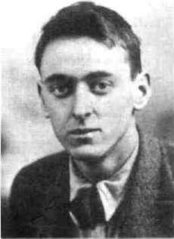

Koncem roku 1922 se ke Crow-leyovu opatství Thelema v ital ském Cefalu přidal i britský umělec Raoul Loveday se svou ženou Betty May. Zatímco Bet ty byla prostředím znechuce na, Raoul se stal odevzdaným žákem. Jeho již podlomené zdraví však nevydrželo Crow-leyovo zacházení. Loveday zko laboval při rituálu, kde pil krev z obětované kočky

a krátce nato zemřel. Následo val skandál a spekulace, že zde byla obětována nejen zvířata, ale i děti. Díky tomu byl Crow ley vypovězen italskou vládou ze Sicílie.
72 Tajné dějiny Evropy II.

Harlekýnovy kotrmelce a skoky si pohrávají se záměnou obličeje a zad nice; jinými slovy — té ma sestupu do podzemí je obsaženo i v prostém kotrmelci.

Pantagruelova pouť do podsvětí měla podle ro mánového plánu vést zemí kněze Jana, která se obvykle umisťovala do Indie. Podle legendy existovaly v Indii vcho dy do podsvětí a do zem ského ráje. Cesta, kterou směřuje Pantagruel do Indie, je však zároveň cestou na nejzazší zá pad, kam se vždy umis ťovala »země smrti«, tj. podsvětí. Podle Rabelai-se vedla ta cesta přes Iles de Perlas, tedy přes Bra zílii. Legendární putová ní do země smrti (»na západ od Herkulových sloupů«) bylo zároveň Rabelaisovým aktuál ním ohlasem na dobové geografické průzkumy.

M. M. Bachtin,

Francois Rabelais a lidová kultura středověku a renesance, 1965

devším páté knihy velkého orákula — věštírny Lahvice, kde je Pantagruelův druh Panurgos zasvěcen velekněžkou Bacbuc do jejích mysterií.

Návštěva Pantagruela a Panurga, uskutečněná na radu vznešené Lucerny a díky laskavosti kněžky Bacbuc v pod zemním chrámu, je zasvětitelským motivem, který nachá zíme i u Dantova sestupu do podsvětí v Božské komedii, kam vchází pod Virgiliovým vedením. Rabelais též srov nává jejich výpravu s cestou svatého Patrika. O něco dále dostává Panurgos strach a říká, že je beze zbraně. V zed-nářských zkouškách a ve všech zkouškách zasvěcovacích obřadů nesmí mít člověk při sobě zbraň ani žádný kov. Na konci schodů nacházejí jaspisový portál a dvě bronzové brány bez viditelných zámků, na nichž je zavěšen dia mant, skrývající tajemství v podobě hexagonálu (pravdě podobně Šalamounova pečeť). Bacbuc dává diamant do stříbrné schránky, snímá tmavočervené stuhy a přivazu je je na zlaté kruhy. Otevírací mechanismus dveří je ovlá-
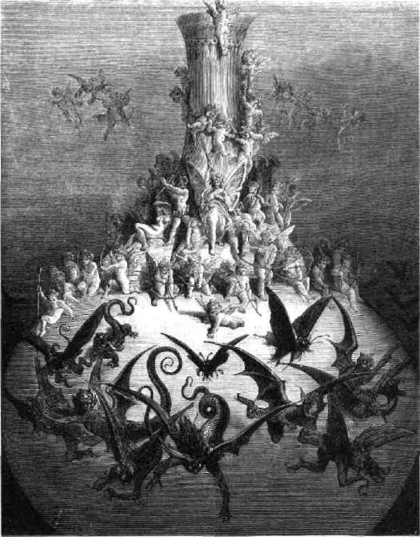

Božská lahvice.

Francois Rabelais

dán magnety modré barvy. Zde hrdinové nacházejí dva nápisy. Na pravé tabulce je napsáno »Jen chtící sudba vede, táhne nechtící« a na levé »Všechny věci tíhnou k svému konci«.

Podobných pasáží, shodujících se s popisy zasvětitel-ských rituálů a alchymických postupů je v Rabelaisových knihách více. Jsou zde i mnohé narážky kabalistické, nu-merologické, astrologické i popisy posvátné chrámové geometrie. Rabelaisovy texty připomínají Boschovy obra zy; svou plností a přebujelostí brání jednoduchému pocho pení. Pro fascinující formu přehlížíme obsah, a teprve když se zaměříme na detail, začínají být opravdu čitelné.

Ve všech pěti knihách také nacházíme narážky na her metické umění. Například ve třetí knize Pantagruel říká, že duše na nebesích rozjímá nad intelektuální sférou, je jíž střed je všude a obvod nikde. Tato definice Boha pochá zí z nauk připisovaných egyptskému mudrci Hermu Tris-megistovi. Tím Rabelais přijímá stejnou definici jako al chymisté Mikuláš Kusácký a Giordano Bruno.

Stejná kniha dokazuje i důvěrnou znalost nejrůznějších metod věštění, které zde názorně předvádí, když Panurgos hledá odpověď na otázku, zda se má oženit. A sarkastický Rabelais k tomu ještě přidá výklad mnišské kabaly o naso leném hovězím.

Sága obrů Gargantuy a Pantagruela končí pijáckou no tou. V závěru pětidílné knihy se hrdinové dostávají před božskou Lahvici, aby vyslechli věštbu. Uslyší však jen je diné slovo — truňk, tedy pij. A to nás vrací nazpět k Dio-nýsovu kultu a symbolice vína jako duchovního nápoje.
73
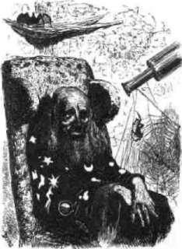

Herr Trippa je Rabelaisovskou karikaturou renesančního mága Agrippy.
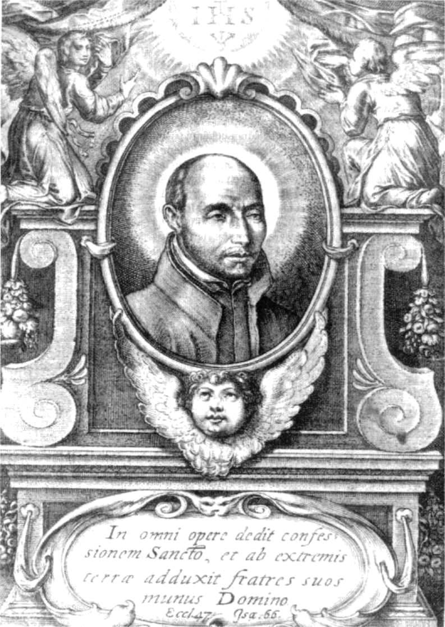

Ignác z Loyoly (1491-1556), zakladatel Tovaryšstva Ježíšova, na dobové rytině.

KAPITOLA VII.
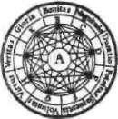

JEZUITÉ

Vojín musí poslechnout ihned, s ochotnou vůlí, a podrobit vlastní rozum. Podobně jezuita.

Petr Faber

76 Tajné dějiny Evropy II.

Ignác z Loyoly jako svatý, Jacopino del Conte, 1556.
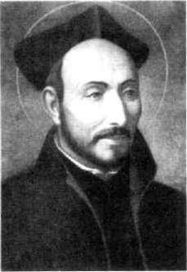
Většině českých čtenářů se při zmínce o jezuitech nejspí še vybaví nelítostný páter Koniáš, který je důkazem toho, jak lítými hubiteli českých knížek jezuité byli. Pak si ale také možná vzpomene, že i vlastenec Bohuslav Balbín patřil do Tovaryšstva Ježíšova. Dnes většinou přijímáme tuto organizaci jako jeden ze starých řádů Římsko-katolic-ké církve a ani nás nepadne uvažovat o ní jako o mystické a okultní organizaci, kterou vlastně byla od samého počát ku své existence.

O jezuitech byly napsány tisíce knih. Mnohé z nich líčí Tovaryšstvo Ježíšovo jako armádu temnot či tajnou armá du papežovu. Vojenské přídomky jsou rozhodně na mís tě, neboť řád je vskutku organizován spíše jako vojenská organizace a svým způsobem i jako organizace tajná. Je však oprávněné vidět v generálovi jezuitů černého pape že, skutečnou šedou eminenci v pozadí vatikánských in trik? Není obětavá misionářská činnost jezuitů spolu s velkým důrazem na vzdělanost dostatečným argumen tem v jejich prospěch?

Svatý Ignác z Loyoly, mědi rytina, 17. století.
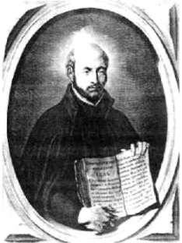

KULHAVÝ GENERÁL

Španěl Inigo López, zakladatel řádu jezuitů, se narodil v roce 1491 v baskické rodině Loyolů jako poslední ze tři nácti dětí. My ho dnes známe spíše pod jeho polatinště-ným jménem Ignác z Loyoly (1491—1556). Tento neobyčej ný, osobitý a rozporuplný člověk se stal osobním vzorem pro pozdější členy řádu.

Jeho urozená rodina měla úzké kontakty s nejvyššími dvorskými kruhy a Ignácovo vzdělání směřovalo k budou címu rytíři galantního chování a vystupování. V mládí pobýval u předního kastilského hodnostáře Juana Velás-queze de Cuéllar, kde si plně osvojil jak dvorské mravy, tak i nemravy. Zde se měl údajně začít projevovat jeho sklon k násilí.

Snad byl i pážetem španělského krále Ferdinanda Ara-gonského. Jisté však je, že se po nástupu habsburského Karla V. na španělský trůn stal členem osobní stráže na-varrského místokrále a tím počala jeho válečnická léta.

Podle některých svědectví byl vzpurným a ješitným vo jákem, a co se týče žen, hazardních her a soubojů, vedl ne uspořádaný život. Do jeho vojenské kariéry osudově zasáh-

Jezuité | 77

la francouzská vojenská invaze. Při obléhání pevnosti Pamplona byl v řadách statečných obránců. Dne 21. květ na 1521 mu dělová koule útočníků roztříštila pravou ho-lenní kost a lehce poranila i nohu druhou. První pomoc mu byla poskytnuta vítěznými Francouzi a později byl převezen do rodné Loyoly. Zdálo se, že svému zranění pod lehne, avšak nakonec se mu smrt vyhnula.

Na lůžku strávil mnoho krušných týdnů. Během toho to období podléhal temným až sebevražedným depresím, a to nejen kvůli svému zdraví, ale také proto, že měl pocit ztráty smyslu života. Dlouhé týdny vynuceného pobytu na lůžku se na něm však podepsaly i jinak. Intenzivně se vě noval četbě knih, jako byly Voraginova Legenda aurea o životě světců a Život Kristův Ludolfa Saského. Ignác se řízením osudu dostal do situace, která už v mnohých pro budila skryté vnitřní síly. Moment blízkosti smrti často při náší to, co okultisté nazývají samozasvěcením, jako tomu bylo třeba v případě Adolfa Hitlera. Následkem těchto zku šeností pocítil touhu vykonat velké věci ve službách Bo žích.

Po svém uzdravení se rozhodl vyplnit své předsevzetí učiněné na pomezí života a smrti. Následky zranění byly trvalé a pravá noha zůstala o něco kratší. Přesto se vypra vil na pouť do benediktinského kláštera Montserrat neda leko Barcelony. Zde se vyzpovídal a celou noc probděl nad obrazem Matky Boží, které symbolicky odevzdal svůj meč a dýku. Odložil zde světské šaty a oblékl poutnické roucho. Posléze se odebral do blízkého městečka Manresa, kde měl v jeskyni na břehu řeky Cardoner vizi světa jako válečné ho kolbiště, na kterém se střetávají křesťanské síly se sila mi temnot. Zde u něj došlo k mystickému obratu (konver zi) a zde také začal formulovat svá Duchovní cvičení. Jak poznamenal církevní historik Hugo Rahner:

Po mystickém obrácení v Manrese se stal z Iniga poutníka a hříšníka Ignatius — muž církve. Z rytířského bojovníka se stal generál nejmilitantnějšího řádu katolické církve.

DUCHOVNÍ CVIČENÍ

V původním náčrtu řá dové koncepce Jezuitů zaznívá myšlenka bez platné služby tak, jak se později objevila v ro-senkruciánských mani festech:

»Kázáními, přednáška mi a jakoukoliv jinou službou Božímu slovu, duchovními cvičeními, vyučováním dětí a ne vzdělaných lidí v křes ťanské nauce, zpovídá ním a udělováním ji ných svátostí, poskyto váním duchovní útě chy věřícím v Krista, a to vše zadarmo bez přijímání jakékoliv od měny za práci při vzpo menutých službách.«

Proslulá Exercitia spiritualia (Duchovní cvičení) Ignáce z Loyoly jsou formou meditace, ve které může jedinec do-

78 Tajné dějiny Evropy II.

Meditace o škodách pramení cích ze smrtelných hříchů, Exercitia spiritualia, 1735.
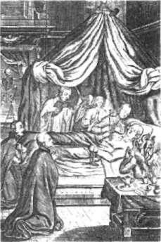
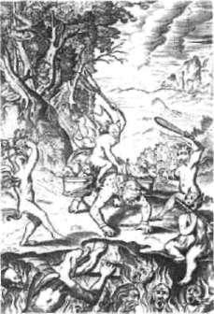

sáhnout jasnějšího porozumění sobě samému. Je to cviče ní týkající se celé bytosti; používá vize a představivost k pochopení a rozhodování založených na osobní zkuše nosti. Duchovní cvičení jsou praktikována především »elit-ními církevními jednotkami«, jezuity. Nicméně jsou pou žívána pro svou účinnost i mimo tento řád.

Cvičení mají přivádět k opravdovému poznání Boha i sebe samého. Na rozdíl od společných modliteb prakti kovaných v mnišských řádech přijal Ignác individuální cestu. Cvičení obsahují i řadu otázek, na které je nutno hle dat odpověd. Jednou z nich je i Co jsem udělal pro Krista, co dělám a co budu muset pro Krista učinit? Jelikož Ignác spatřoval žijícího Krista v katolické církvi, mohli bychom nahradit v otázce Ježíšovo jméno právě římsko-katolickou církví.

Ignác zavrhoval oblíbenou nauku o osudovém předur čení člověka. Podle něj nemůže být nikdo spasen bez vlast ního úsilí, jinak by ztratil svobodnou vůli. Jeho cvičení směřovala ke kontrole vlastního života a možná i ke kon trole života ostatních. Profesor Boehmer napsal v roce 1910:

Ignácius rozuměl lépe než kterýkoli z ostatních vůdců před ním tomu, že nejlepším způsobem, jak vyzvednout člověka k určitému ideálu, je stát se pánem jeho představivosti. Když způsobíme někomu »prostoupení duchovními silami, které může těžko později eliminovat« silami trvalejšími než ty nej lepší principy a doktríny; pak tyto síly mohou znovu vyjít na povrch po mnoha letech bez jakékoliv zmínky o nich, a stanou se natolik imperativní, že vůle jim není schopna oponovat a musí následovat jejich neodolatelný impuls.

Někteří považují Duchovní cvičení za pouhou autosu-gesci, ve které jsou zapojeny všechny smyslové orgány. Scény vzbouřených andělů, vyhnání Adama a Evy z Ráje, Poslední soud, evangelické příběhy a Pašije znovu ožívají před cvičícím ve formě vnitřních vizí. Důležitou součástí, stejně jako v jiných meditacích, je i kontrola dechu.

PAPEŽOVA ARMÁDA

Cvičení o smrti, Exercitia spi ritualia, 1735.

Tovaryšstvo Ježíšovo je řádem řeholních kněží, kteří kro mě tradičních slibů chudoby, čistoty a pokory skládají ještě

Jezuité | 79

slib zvláštní poslušnosti Svatému otci. Jsou tak vlastně papežovou soukromou armádou. Jejich barvou je černá. Odtud tedy přezdívka představeného řádu — černý papež. Oděvem řeholníka je černý talár s cingulem, na hlavě nosí černý klobouk. Dnes jsou jezuité bráni jako strážci víry a nezpochybnitelná součást církve, ale na samém počátku vzniku řádu se vznášelo kolem jejich osudu mnoho otaz níků.

Když se Ignác po svém návratu z poutní cesty do Svaté země rozhodl spojit lidstvo v Tovaryšstvu Ježíšově pod vlajkou Kristovou, pochopil, že je pro jeho řád nutné pod léhat přímo papeži a nikoli místním církevním organiza cím. Jeho Ježíšovo mužstvo, jak byl řád původně nazván před změnou na Ježíšovu společnost či tovaryšstvo, bylo inspirováno z hlediska vojenské struktury, organizace a začlenění do církve rytířským řádem Templářů. Stejně jako Templáři i jezuité často zastávali roli vojenských po radců a diplomatů. Stejně jako oni byli podřízeni přímo papeži. O vojenském charakteru jezuitů svědčí i výrok Petra Fabera, jednoho z nejbližších Ignácových druhů, jímž jsme uvedli tuto kapitolu.

Ještě před založením řádu se Ignác dostal do rozporu s Inkvizicí. V jejím vězení se ocitl pro nepovolené apoštol ské působení. I když byl propuštěn, byl neustále vystaven inkvizičnímu tlaku. Po opětovném uvěznění se rozhodl pokračovat ve výuce v Paříži. Zde obdržel 14. března 1534 titul magistra filozofie a zde také nalezl další spřízněné duše pro vytvoření Tovaryšstva, mezi nimi i zmíněného Fabera. Tato skupina se ještě téhož roku v kapli Panny Marie na Montmartru slavnostně zavázala slibem čistoty a chudoby. Tím se datuje skutečný vznik jezuitského spo lečenství.

Počátkem roku 1538 se Ignácovi přívrženci shromáždi li v Římě. Zde se také Ignác musel obhajovat z nařčení, že rozšiřuje kacířské učení. Po osvobozujícím rozsudku si zís kal náklonnost papeže Pavla III. Papež schválil řád nejpr ve ústně v roce 1539, a poté ho se vší právoplatností stvr dil 27. září 1540 bulou Regimini militantis Ecclesiae (Řízení bojující církve). O rok později byl do čela řádu ve funkci generála zvolen Ignác z Loyoly. Po jeho smrti se Societas lesu dělila už na jedenáct provincií, v nichž existovalo více než 67 řádových domů. Jezuitské působení zasáhlo nejpr ve Itálii, Španělsko a Portugalsko, později pak i celou střed ní a západní Evropu. Již v období Ignácovy smrti působili jezuitští misionáři v Indii, Číně, Japonsku a Americe.

Matteo Ricci s čínským křesta-nem Li Paulusem, který pře kládal evropské astronomické spisy z latiny do čínštiny. Do bová rytina.
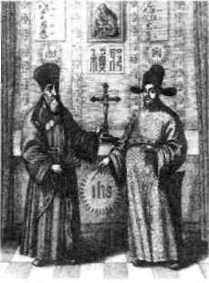
Matteo Ricci (1552-1610) se v roce 1583 stal prvním jezui tou, který začal působit v Číně. Vybudoval zde kostel v čín ském stylu a sám začal nosit čínské oblečení. Tento charis matický a vysoce vzdělaný misionář, který ovládal a zdo konalil »umění paměti«, se také stal znalcem konfucián-ské filozofie.
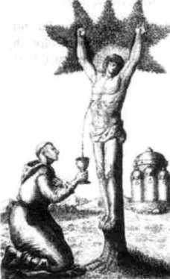

V. Koffskhii, Hermetische

Schriften, 1786.

80 Tajné dějiny Evropy II.

Čtyřicet let po smrti duchovního a vojenské ho vůdce Afghánských iluminátů vznikla v Ně mecku stejnojmenná organizace (Illuminati) zformovaná Adamem Weishauptem, mladým profesorem kanonické ho práva na ingolstadt-ské univerzitě. Souvis lost dat a obsahu jejich učení spojuje tyto ba vorské Ilumináty s pů vodními afghánskými, a také s ostatními kulty, které se nazývaly »ilu-minované« (osvícené). Počátek sedmnáctého století byl svědkem vzniku organizace üu minátů ve Španělsku (Alumbrados), odsouze ných výrokem Velké in kvizice v roce 1623. V roce 1654 byli Ilumi-nati - Guerinets zazna menáni ve Francii.

Arkon Daraul Historie tajných společností, 1961

Jezuité se ve své historii nevyhnuli, alespoň částečně, osudu svého vzoru — Templářů. V roce 1773 byl papežem Klementem XIV. řád, který byl v mnoha očích viděn jako příliš samostatný a mocný, rozpuštěn. Ale již v roce 1814 byl obnoven s původní konstitucí a právy a existuje do dnes.

OKULTNÍ SPOJENÍ

Arkon Daraul, autor knihy o tajných společnostech, tvrdí, že jezuité vznikli pod vlivem arabské tajné organizace Asasínů, o kterých jsme psali v prvním díle v souvislosti s rytířským řádem Templářů. Podle něj tradice Asasínů pokračují dodnes v organizaci kolem ismailského vůdce jménem Aga Chán.

Daraul cituje orientalistu S. Ameer Aliho, který tvrdí:

Od ismailovců si křižáci vypůjčili koncept, který vedl k formo vání všech tajných evropských církevních i světských společ ností. Instituce Templářů a Špitálníků, Jezuitská společnost založená Ignácem z Loyoly a složená z mužů, jejichž oddanost nemá v naší době konkurenci, ohniví Dominikáni, mírnější Františkáni — ti všichni mohou být vystopováni až do Káhi-ry nebo Alamutu (asasínské pevnosti).

Další okultní autorka Dusty Sklarová upozorňuje na je zuitský vliv při formování Hitlerových elitních jednotek SS. Ve snaze vytvořit ze svých SS nový Řád Teutonských rytířů byl si Himler vždy vědom Jezuitů. Podle jeho asis tenta Waltra Schellenberga úmyslně postavil organizaci SS na principech Tovaryšstva Ježíšova, s použitím jejich sta tutu a duchovních cvičení. Himmler byl nazýván svými nepřáteli »Černý jezuita« a s Ignácem z Loyoly srovnáván Hitlerem, který oceňoval jeho fanatickou oddanost.

Základním principem, který si Himmler od jezuitů vy půjčil, byla absolutní slepá poslušnost. V tomto ohledu je dokonce překonal. Musíme zde ovšem připomenout, že je zuité jako organizace byli v nacistickém Německu nežá doucí, a tak nelze ze vzájemné podobnosti vyvozovat da lekosáhlé závěry. Stejně zajímavý vztah je i mezi jezuity a tajným Řádem üuminátů (Illuminati), jehož zakladatelem byl bývalý jezuitský student a svobodný zednář Adam Weishaupt, profesor z Ingolstadtu. Weishaupt založil tuto

Jezuité | 81

tajnou organizaci 1. května 1776, tedy v roce americké revoluce. Řád byl ostře namířen právě proti jezuitům. V té době totiž soupeřila o zásadní vliv na vývoj Evropy kato lická církev se Svobodnými zednáři, kteří inspirovali jak revoluci americkou, tak francouzskou. Zvláště v Bavorsku nebyla pozice zednářsky laděné organizace bezpečná. Ne náhodou bylo Mnichovu přezdíváno Německý Řím.

Ilumináti byli obviněni z přípravy revoluce a v roce 1785 zakázáni; za příslušnost k řádu hrozil dokonce trest smrti. V době Velké francouzské revoluce byli obviňová ni ze spojení s jakobíny. Mezi členy řádu patřil údajně i Goethe. Podle některých svědectví měla tato tajná orga nizace zaniknout teprve až po úspěšné infiltraci jejími ne přáteli jezuity.

Heinrich Himmler byl někdy srovnáván s Ignácem, z Loyoly a nazýván »Černým jezuitou«.
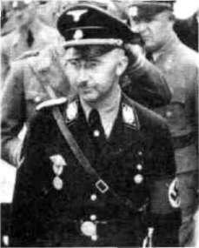

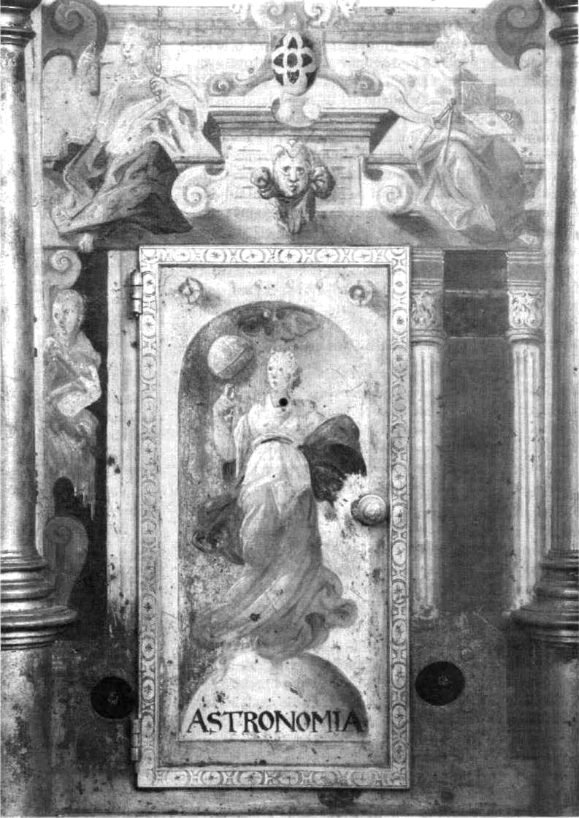

Hodiny s alegorií Astronomie, 17. století.

KAPITOLA VIII.
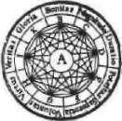

GIORDANO BRUNO

Není třeba zjišťovat, je-li za nebem prostor, prázdnota nebo čas, protože první je všeobecné místo, druhé nesmírný prostor, který můžeme volně nazvat prázdnem,

v němž jsou nesčetná a nekonečná tělesa, jako je naše Země, na níž žijeme a pobýváme.

Giordano Bruno
84 Tajné dějiny Evropy II.

Velký bojovník proti ustáleným dogmatům církve, filozof, básník a mág Giordano Bruno (1548—1600) se narodil v Nole u Neapole. Jako patnáctiletý jinoch vstoupil do do minikánského kláštera. Tam získal nové jméno Giordano místo původního Filipo.
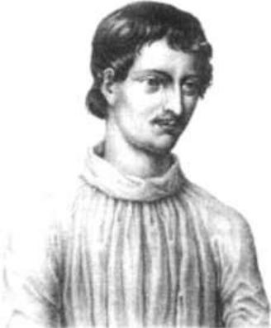
Poté, co opustil řád, putoval po Evropě. Všude bojoval proti scholastickému pojetí světa a všude byl pronásledo ván. Do středisek vzdělanosti většinou dobrovolně přichá zel, ale často byl nucen je nedobrovolně opustit. Hledal po chopení pro své ideje o nutnosti změn v názorech na svět a život a propagoval svou verzi hermeticko-kabalistické re

_{Giordano Bruno (1548-1600).} formy Evropy. Tak poznal Ženevu, Toulouse a Paříž, po byl dva roky v Anglii, především v Oxfordu. Tam napsal

své slavné dialogy. Ale i odtud musel odejít. Uchýlil se do Francie a poté do Německa. Bruno pobyl i v rudolfínské Praze, kde v roce 1588 vydal dva spisy — Sto šedesát článků proti matematikům a filozofům a O počítání druhů a kombi natorice podle R. Lulla.

Z Prahy Bruno odcestoval přes Německo do Benátek. Krátce poté, na základě udání jeho žáka, byl v roce 1592, zatčen inkvizicí a obviněn z kacířství. Jeho složitým přípa dem se zabýval sám Vatikán. Šest let pobyl ve vězení, než byl jako zatvrzelý kacíř předán světské moci — byl upálen 13. února 1600 v Římě.
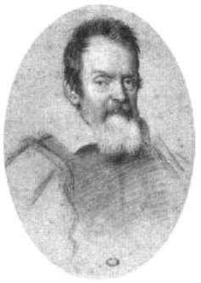

Galileo Galilei měl o něco více štěstí než Giordano Bruno. Přestože ve svém díle ü Saggia-tore (1623) píše, že hmota, a dokonce i světlo, se skládají z atomů, a ve svém dalším spi se Il Dialogo (1623) se přihlásil ke Koperníhově názoru, že Země obíhá kolem Slunce, ne byl upálen jako kacíř. Nicmé ně, v roce 1633 byl inkvizicí donucen odvolat své učení.

PŘÍRODNÍ MAGIE

Magie tvořila neodmyslitelnou součást renesanční novo-platónské filozofie. O její vstup na evropskou scénu se v 15. století zasloužil především Marsiglio Ficino (Marsi-lius Ficinus, 1433—1499), který přeložil díla připisovaná egyptskému Hermu Trismegistovi. Tyto spisy měly na Giordana Bruna zásadní vliv. Renesanční magie nezahr novala pouhé kultivování démonických sil, ale snažila se o poznání a praktické využití božských vlastností skrytých v přírodě. Přesto však právě »přírodní magie« přivedla Bruna na kacířskou hranici.

Účelem přírodní magie bylo odhalit neviditelné sou vztažnosti mezi vším, co existuje v přírodě, mezi světem člověka a velkým vesmírem, jehož je součástí. Přírodní magie tak propojovala jednotlivá učení a hledala společ ný základ pro lékařské vědy, filozofii a astronomii. Pomocí

Giordano Bruno | 85

této magie získával mág kvalitu skrytou v určité hvězdě, rostlině, drahokamu nebo jiném předmětu. Pro tuto čin nost potřeboval mág silnou disciplinovanou mysl s harmo nicky vyváženými pozemskými a nebeskými silami. Jeho síla vyvěrala především z duchovna a podle dobových názorů byla tedy nadřazena hmotě a živlům. Mág se sta věl naroveň přírodě, a díky svým schopnostem mohl ko nat to, co se jevilo jako zázračné. Byl schopen měnit růz né předměty v jiné, zvládl i tehdy populární a žádanou přeměnu olova ve zlato. Mohl získávat a přenášet energii podle vlastní vůle, působit na dálku, vidět do minulosti a předpovídat budoucí události. Mág dokázal díky soustře dění mysli získat do svých rukou neuvěřitelnou moc.

Magické spojení mága-vědce s určitým předmětem se většinou jeví našemu rozumu jako něco subjektivního, nevědeckého a pomyslného. Naše vědecké myšlení si za kládá na objektivním přístupu a přímo vyžaduje odstup a nepropojenost mezi pozorovatelem a pozorovaným předmětem.

Od dob Galilea Galilei (1564-1642), René Descarta (1596-1650) a Isaaca Newtona (1642-1727) věda usiluje o oddělení a odlišení, aby ukázala rozdíly mezi předměty a jevy. Magický způsob myšlení funguje zcela obráceně. V něm jde o hledání podobností a symbolických souvislos tí mezi makrokosmem (vesmírem) a mikrokosmem (člo věkem) a jeho kořeny leží v kabale, gnosticismu a Plató nově učení. Jedná se vlastně o duchovní propojení člově ka a vesmíru, ve kterém hraje zcela zásadní roli morální rozměr. Bez něj se mystická magie, duchovní spojení
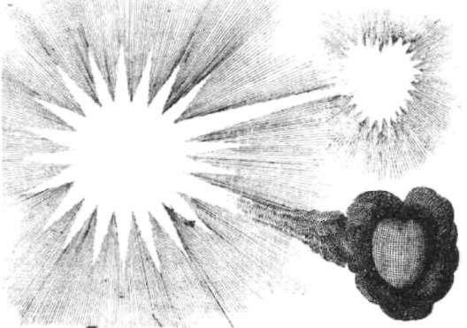

V roce 1591 přijal Gior dano Bruno pozvání do Benátek od místního šlechtice Moceniga, aby ho tam učil umění pa měti. Jelikož ale nebyl ochoten sdělit svému hostiteli některá tajem ství, do nichž byl zasvě cen, Mocenigo na něj napsal udavačský do pis, kde ho obvinil z ka cířství. Filozof byl zat čen 24. května 1592 a v roce 1593 vydán do rukou římské inkvizi ce. V lednu 1599 byla sestavena definitivní obžaloba a o rok pozdě ji, 17. února 1600, byl mág a filozof upálen na náměstí Campo di Fio-ri (Náměstí květů) v Římě. Až do roku 1965 byla jeho díla na vatikánském indexu za kázaných knih.

Při čtení rozsudku pro nesl Bruno svá památ ná slova: »Vynášíte nade mnou rozsudek s větším strachem, než s jakým já jej poslou chám.«

Božská a lidská vůle. Robert Fludd, 1620.

86 Tajné dějiny Evropy II.

Giordano Bruno na rytině ze 17. století.
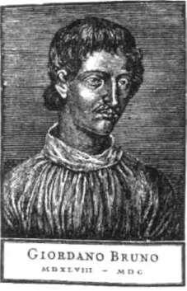
Bruno přijel v roce 1588 do Prahy, kde prožil půlrok a kde pokračoval ve studiu díla špa nělského filozofa 13. století Raymonda Lulla. U knihtiska ře Jiřího Černého zvaného Nigrín vydal »De speciorum scrutinio et lampade combina-toria Raymondi Lullii« a u Ja kuba Jiřího Dačického »Jorda-ni Bruni Nolani articuli cen tum et sexaginta huius tem-perstatis mathematicos atque philosophos«, který věnoval přímo císaři Rudolfu II. a do stal od něj 300 tolarů. Je prav děpodobné, že za svého pobytu přednášel též na Karlově uni verzitě.

s Bohem, stává temnou magií vedoucí k sobectví a mate rialismu. Což je přesně to, co se s evropskou vědou děje od 17. století.
Brunovo pojetí lidského spojení s myslí Boha nejlépe vyjadřuje komentář k dílům připisovaným Hermu Trisme-gistovi od již zmíněného Marsiglia Ficina:

Pokud se neučiníš rovným Bohu, nemůžeš rozumět Bohu, protože stejné rozpoznává stejné. Učiň se velkým velikostí, která přesahuje všechny míry; osvoboď se ze zajetí těla. Po vznes se nad všechen čas; staň se Věčností. Pak budeš rozumět Bohu. Věř, že nic není pro tebe nemožné, považuj se za nesmr telného a schopného rozumět všemu, všemu umění, všem vědám, povaze každé živoucí bytosti. Vyšplhej se nad nejvyš ší výšku, sestup do nejhlubších hloubek. Vtáhni do sebe veš keré pocity všeho stvořeného — ohně a vody, suchého a vlhkého. Představ si, že jsi všude — na zemi, v moři, na nebi, že jsi ještě nenarozen v mateřském lůně, mladý, starý, mrtvý, mimo dosah smrti. Jestliže obejmeš ve své mysli všechny věci najednou — časy, místa, podstaty, vlastnosti, množství, pak můžeš rozumět Bohu.

NEKONEČNÝ A JEDNOTNÝ VESMÍR

Ve spisech O příčině, principu a jednom a O nekonečnu, ves míru a světech předkládá Bruno svůj výklad harmonické ho nekonečného světa, jenž je obrazem Boha. Ve svých teoriích vychází z děl a myšlenek Mikuláše Koperníka (1473—1543). Koperník poznal, že naše nejbližší nebeské okolí je tvořeno systémem pohyblivých planet, obíhajících okolo Slunce. Bruno šel ve svých teoriích ještě dál. V bás nické vizi spatřil univerzum jako nezměrnou nekoneč nost, vyplněnou bezpočtem hvězd podobných našemu Slunci, světy bez hranic, jež se nacházejí v neustálém po hybu.

Podle Bruna se sice Slunce nachází uprostřed naší sluneční soustavy, ale nikoliv uprostřed vesmíru, neboť v nekonečnu ztrácí pojem střed smysl. Každá hvězda je postavena naroveň Slunci. Obdobně nemůže být člověk postaven doprostřed hierarchie jsoucna, tedy nad věci a zvířata, pod anděly a Boha. Každá bytost a věc je rovno cennou součástí světa a obrazem jeho božského celku.

Giordano Bruno | 87

Bruno místo slova věc používá pojem monáda (z řecké ho monas, jedna jednotka). Monáda pro něj znamená filo zofickou jednotku, stejně jako je atom jednotkou fyzikál ní a bod jednotkou geometrickou. Formou a pravou sku tečností všeho je oživující a bezmezně tvůrčí božský duch. Vše ve světě spolu navzájem souvisí, každá monáda je bud projevem Boha, nebo je sama božská. Duch, duše a život se nacházejí ve všem.

Svět je věčný, protože změně a pomíjivosti jsou v něm podrobeny jen jednotlivé věci, vesmír jako celek je jediné jsoucno, a proto je také nezničitelný. Svět je založen na dynamické jednotě, protože kosmos tvoří velký živý orga nismus a je ovládán a uváděn v pohyb jediným principem:

Je tedy univerzum jediné, nekonečné, nepohyblivé... Není vytvořeno, neboť neexistuje žádné jiné bytí, po kterém by mohlo toužit nebo které by mohlo očekávat, má totiž samo všechno bytí. Nezaniká, neboť není nic jiného, v co by se moh lo proměnit, je přece samo vším. Nemůže se zmenšit ani zvět šit, je přece nekonečné, a jako k němu nemůže nic přistoupit, stejně od něho nic nemůže být odňato.
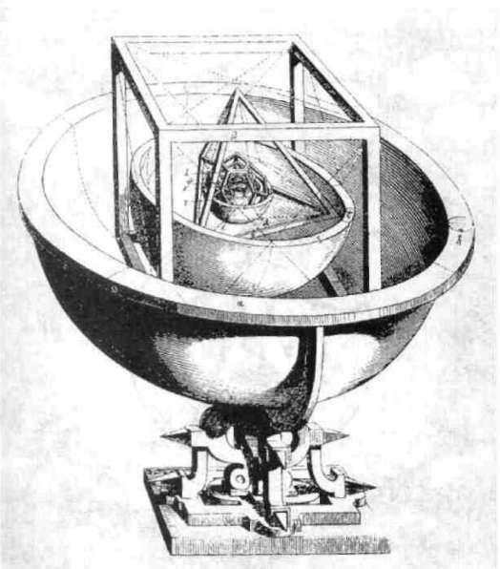

Obrazec Lásky (nahoře) a Du cha (dole). Giordano Bruno, Articule centrum..., vydáno v Praze roku 1588.
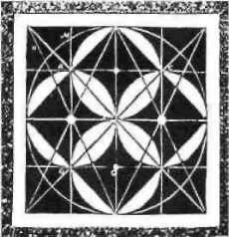
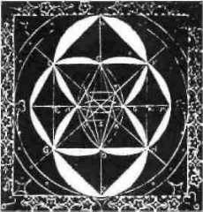

Johannes Kepler, Mysterium

Cosmographicum., 1660.

88

Zdá se, že kouzelník, fi lozof a básník Giorda-no Bruno křesťanství úplně zavrhl přede vším kvůli nepřátel ským náboženským vý padům. Ficino, Pico, Agrippa, Paracelsus a Dee byli křesťany, ať už svým přesvědčením, nebo jen formálně. Bruno prohlásil, že ju daismus a křesťanství znehodnotily pravé ná boženství, jímž pro něj bylo náboženství staro věkého Egypta tvořené mysticismem a magií hermetiky. Doufal ve zrušení křesťanství, ob novení egyptského ná boženství a radikální reformu společnosti.

Richard Cavendish
Dějiny magie, 1987
Tajné dějiny Evropy II.

UMĚNÍ PAMĚTI

Raymond Lull, jenž se ve svém díle zabývá mystickým sys témem paměti, měl na Bruna stejně velký vliv jako Fici-nova práce. Jak už jsme uvedli, má Ars Memoria (Umění pa měti) svůj původ v antice.
Giordano Bruno povznesl umění paměti na vyšší úro veň a začlenil je do svého systému magie. Věřil, že je mož-
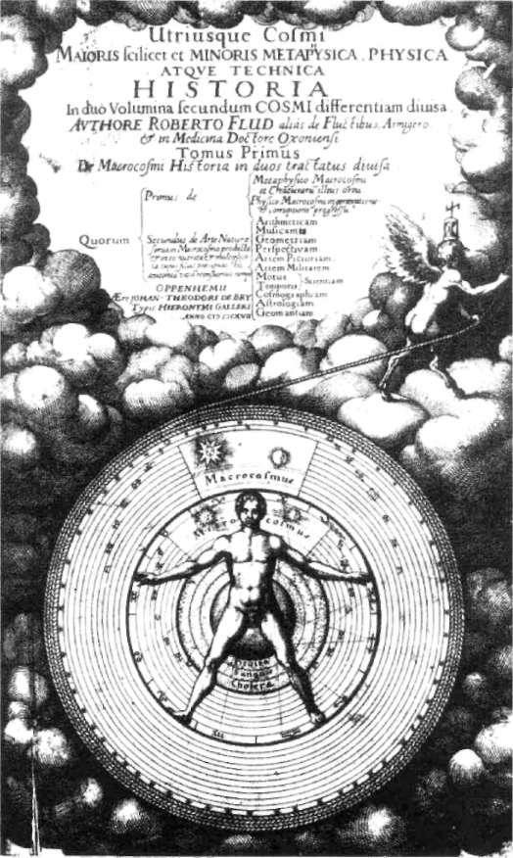

Makrokosmos a mikrokos-mos, člověk a vesmír. Robert Fludd, 1617.

Giordano Bruno | 89

né spoluúčastnit se boží moci. Zároveň nabyl přesvědče ní, že pokud by mág mohl zpětně vyvolat v mysli všech ny obrazy představující boží řád vesmíru současně, mohl by zakusit spojení s myslí Boha.

Právě díky těmto a podobným myšlenkám se Bruno dostával do sporů s uznaným učením církve. Neslučitelný s ortodoxním křesťanstvím byl i způsob, jakým popisoval vztah Boha ke světu. Bruno odmítal názor, že Bůh řídí svět zvnějšku, jako vozataj vede spřežení. Bůh nestojí nad svě tem a mimo svět, ale nachází se přímo v něm, působí jako oduševňující princip celku světa i každé jeho části:

Hledáme Boha v neměnném a neporušitelném přírodním zákoně, v hluboké úctě, kterou pociťuje mysl, jež se tímto zá konem řídí. Hledáme ho v záři slunce, v kráse věcí, které vze šly z lůna naší matky Země, a v pravém odlesku jeho bytos ti — ve zjevu nekonečného počtu hvězd, které v nezměrných končinách jednoho nebe září, žijí, cítí, myslí a velebí nanejvýš dobrotivého, jediného a nejvyššího.

Etický charakter člověka vrcholí podle Bruna v hrdin ské vášni, v lásce k dobru, ve stálém hledání a věčném intelektuálně morálním neklidu. Smrt, kterou Bruno podstoupil na hranici, pokládal za pouhou změnu formy existence.

Proč lenošit a spát v čase a životě, když musíme dlouho, dost dlouho lenošit a spát ve smrti? I kdybychom totiž doufali v další ži vot a další tvář, už ni kdy to nebude náš ny nější život, naše nyněj ší tvář. Tyto mizí navě ky, aniž bychom mohli doufat v jejich návrat.

G. Bruno, Vyhnání vítězné bestie

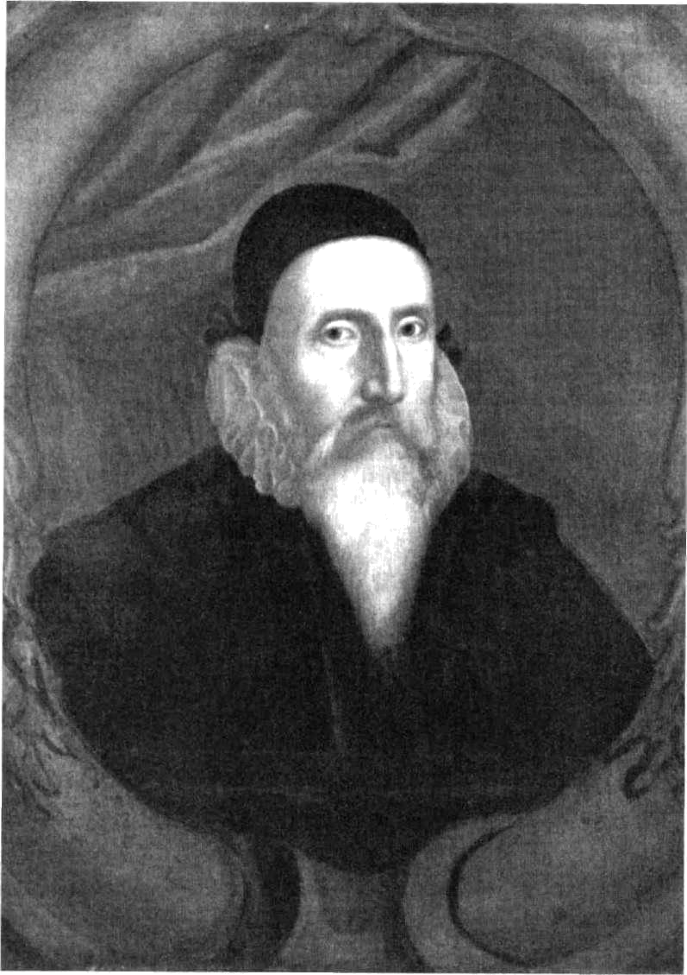

John Dee. Ashmolean Museum, Oxford.

KAPITOLA IX.
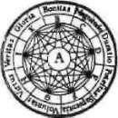

JOHN DEE

Pozvednutím svého srdce nad nebesa, podél neviditelných čar a nesmrtelných paprsků,

potkáte odraz nepochopitelného světla: Radost a nevyslovitelnou dokonalost.

John Dee

92
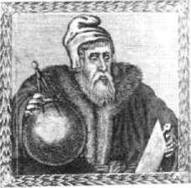

Astrolog, alchymista, matema tik a filosof John Dee.

Dee velmi rychle získal nepohodlnou pověst čaroděje a byl dokonce na nějakou dobu uvěz něn na základě obvině ní z pokusu o vraždu královny Marie pomocí kouzel. John Dee zřej mě sestavil královnin horoskop pro její dědič ku princeznu Alžbětu, aby zjistil, kdy královna zemře. Když královna Marie opravdu zemře la, byl pověřen stanove ním astrologicky příz nivého dne pro Alžběti nu korunovaci.

Richard Cavendish

Dějiny magie, 1987
Tajné dějiny Evropy II.

John Dee (1527—1608) patřil k nejoslavovanějším a nejvý znamnějším mužům alžbětinské doby. Jako filozof, mate matik, antikvář, učitel a přítel vlivných osobností stál v centru mnoha významných událostí své doby; je téměř jisté, že mnohé inspiroval a inicioval. Učenec Dee se zabý val vážnými a ve své době uznávanými vědami, věnoval svou pozornost také krajním formám okultismu. Takže ho lze nazvat i čarodějem. Alžbětinská Anglie neměla většího mága. Jeho činnost a proslulost prý inspirovala Williama Shakespeara, jemuž měl Dee posloužit jako prototyp pro jeho kouzelníka Prospera ve hře Bouře.

Zájem o magii a tajné nauky nebyl v jeho době neobvyk lý. Johna Dee lze zařadit mezi takové filozofy-mágy, jaký mi byli Ficino, Pico della Mirandola (1463—1494), Bruno, Agrippa (1485-1535), Campanella (1568-1639), Paracelsus a v neposlední řadě Deeův anglický nástupce Robert Fludd (1574—1637). Plejáda těchto a dalších filozofů, včetně Joh na Dee, žila zároveň v magickém i vědeckém světě, které pro ně splývaly v jeden. Astronomie a astrologie se prolí naly a k jejich oddělení a k označení jedné za vědu a druhé za magii došlo později. Tycho Brahe (1546—1601) a Johan-nes Kepler (1571—1630) kromě svých vědeckých výzkumů běžně sestavovali horoskopy. Chemie byla součásti alchy mie. Astrologické talismany patřily k normální součásti tehdejší léčby. Avšak v době, kdy působil v Anglii Dee, začala se věda utvářet tak, jak ji známe dnes.

John Dee se snažil prozkoumat veškeré záhady světa. Základ jeho myšlenkových směrů tvořil hermetismus, gnostická filozofie založená na znovuobjevených textech legendárního Herma Trismegista. John Dee, ač křesťan, čerpal z židovské kabaly. Z »pozemských věd« se zabýval matematikou, geografií, navigací a mechanikou, z umění ho přitahovaly hudba, architektura, malířství a divadlo. Nicméně jeho největší vášní se stala komunikace se svě tem andělů, a jak se ukázalo později, byla to mistrova Achillova pata.

ALŽBĚTINSKÝ MÁG

Život Johna Dee můžeme rozdělit do tří období, z nichž každé nese svůj specifický a vyhraněný charakter. Bohu žel, jak velký mág stárnul, v jeho životě začaly převažovat neúspěchy a negativní tendence.
John Dee | 93

V první části své životní pouti vystupoval jako vůdčí osobnost anglické renesance. John Dee byl synem dvořa na krále Jindřicha VIII., narodil se v roce 1527, tedy těsně před odlukou anglické církve od katolické církve římské. Příčinu k roztržce zavdal rozvod anglického monarchy.

Mladý John se mohl chlubit velmi rozsáhlou knihov nou. Seznam svazků ukazuje na vlivy, které formovaly jeho zájmy. V knihovně se nacházela nejvíce díla Raymon-da Lulla a jeho následovníků. Sbírka knih Johna Dee se postupem času stala skoro veřejnou institucí, byla otevře ná pro jeho přátele a studenty. Čerpali z ní dvořané a bás níci, navigátoři a matematici, antikváři a historikové. Do jeho domu přicházeli mnozí vzdělaní a vysoce postavení lidé, zavítala sem i sama anglická královna Alžběta I.

V roce 1564 vydal Dee zvláštní diagram nazvaný Monas hieroglyphica, jemuž jako autor přikládal výjimečnou dů ležitost a považoval ho za vyjádření celé své filozofické koncepce. Opatřil diagram vysvětlujícím textem, který však nechává čtenáře ještě více zmateného. Dee napsal text za dvanáct dnů a uložil do něj všechny své okultní znalosti a zkušenosti. Termínem hieroglyf se tehdy rozumělo po svátné zobrazení určité věci či jevu nebo osoby a termí nem monas se označovala podstata, tedy něco již dále ne dělitelného, něco, co tvoří základ. Monas je kombinací as trologických znamení pro sedm planet a znamení Skopce, který reprezentuje oheň. Má znázorňovat tajemství du chovního vývoje člověka. Dee dokonce vyslovil myšlenku, že jeho Monas hieroglyphica se stane východiskem pro všechna náboženství.

Za rok po sepsání Monas hieroglyphica se Dee poprvé oženil. Jeho ženou se stala Katherine Constableová. O de set let později, v roce 1575, se oženil podruhé. Toto man želství trvalo jen velmi krátce a skončilo za necelý rok smrtí ženy, o níž se dosud nenašly žádné záznamy. Někteří badatelé dokonce velmi vážně pochybují, zda Dee s onou neznámou skutečně vstoupil do stavu manželského. Vel ký mág našel štěstí až ve třetím manželství, uzavřeném v roce 1578 s Jane Fromondovou. Oddaně ji miloval po celý její život a ona jeho lásku opětovala stejnou měrou.

V roce 1582 se Dee neúspěšně pokusil zavést v Anglii gregoriánský kalendář. V témže roce se potkal s mužem, který měl velký vliv na jeho osud a na mnoho dalších let se stal jeho společníkem. Nebyl jím nikdo jiný než u nás dobře známý dobrodruh Edward Kelley. O jejich podiv ném společném působení si však řekneme později.

John Dee věřil, že je potomkem pradávného britského vladaře. Podle něj i rodokmen anglické královny Alžběty sahal až my tickému králi Artušovi. Dee spojoval sám sebe s královnou a s artušovským, mytickým
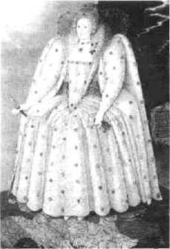
a mystickým charakterem Alžbětina »Britského Impéria«. Portrét Alžběty I., Marcus Gheeraert, 1592.

94 Tajné dějiny Evropy II.

Hieroglyfická monáda, titulní stránka, 1564.
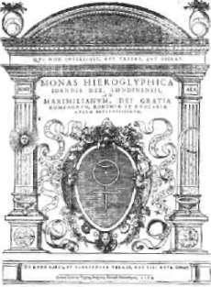

Druhé období svého života vyplnil Dee cestováním po Evropě. V roce 1583 opustil Anglii a strávil v cizině šest let. Proč odjel z britských ostrovů, přesně nevíme. Patrně se vydal na jakousi misionářskou cestu, která ho zavedla nejprve do polského Krakova a pak do Čech, k pražskému dvoru Rudolfa II. Traduje se, že za svého pobytu v Praze byl Dee ve spojení s rabínem Löwem, slavným kabalistou, mágem a údajným stvořitelem Golema.

SLÁVA A PÁD

Největší část svého zahraničního pobytu věnoval Dee prá vě Čechám. Edward Kelley získal spolu s Johnem Dee ochranu u pana Viléma z Rožmberka, mocného šlechtice a příznivce alchymie a okultních věd. Oba Angličané se v Praze i v sídle mocného Rožmberka horlivě věnovali
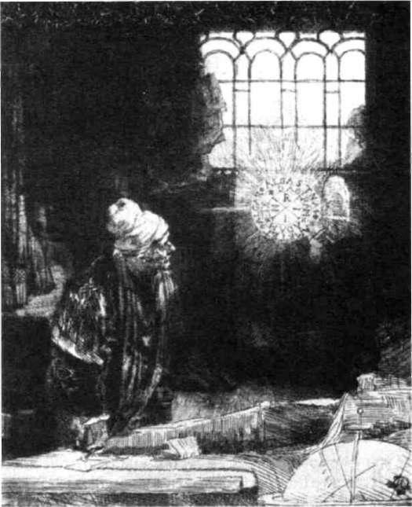

Rembrandt, Kabalista, 1651.

John Dee 95

alchymickým pokusům a vyvolávání andělů za pomoci magie a kabaly.
Při těchto rituálech měl John Dee navázat spojení s an děly Urielem a Gabrielem a dalšími bytostmi astrálního světa. Údajně to dosvědčují jeho vlastnoručně psané dení ky. Dee doufal, že za pomoci své mocné křesťanské kaba ly rozhýbe stejně mocné duchovní hnutí. Jak mise dopad la, však přesně nevíme. K dispozici jsou jen nepřímé od kazy, jako například postřeh jednoho ze současníků:

Učený a věhlasný Angličan, jehož jméno bylo doktor Dee, při jel do Prahy, aby navštívil císaře Rudolfa II., kterým byl nej prve laskavě přijat. Předpověděl, že zázračná reformace se odehraje v křesťanském světě, a ta se stane osudovou nejen pro město Konstantinopol, ale i pro Řím. Tyto předpovědi se neustále šířily mezi lidem.

Vůdčí myšlenka mise Johna Dee po Evropě neodpoví dá ani katolickým, ani protestantským učením a dogma tům. Dee asi usiloval o propagaci širokého nedogmatické ho hnutí, jehož duchovní zdroje vycházely z okultní filo zofie. Je to tedy myšlenka podobná té, která byla později vyjádřena v rosenkruciánských manifestech.

Mise Johna Dee se nijak nevymyká kontextu pozdního 16. století. Po Evropě se pohybovali nadšení misionáři jeho typu. Patřil k nim například Giordano Bruno, hlásající ve svých přednáškách a dílech světovou hermetickou refor mu. Bruno navštívil Prahu v roce 1588, tedy těsně před návratem Johna Dee do Anglie. Z Prahy se Bruno vrátil přes Německo do Itálie, a tam narazil na plnou sílu proti reformace, která tvrdě potlačovala renesanční novoplato nismus a okultní vědy. Tam byl také za své učení v roce 1600 upálen. Dee byl opatrnější a Itálii se vyhnul. Při po suzování mise Johna Dee je nutné znát jeho dílo Monas hieroglyphica. Obsahuje ve zhuštěné formě magická zna mení pro celou okultní filozofii. Je do něj začleněn vzkaz současným vladařům, kteří měli podle anglického filozo fa přijmout úlohu jakýchsi politicko-náboženských komu nikací duchovního hnutí. První verzi Monas autor věno val císaři Maxmiliánu II., otci Rudolfa II. Dee doufal, že císař Rudolf II. převezme otcovu úlohu a přijme Monas jako své okultní císařské znamení.

Dee nezískal od císaře podporu, v níž doufal. Když se v roce 1589 vrátil do Anglie, zcela jasně před ním vyvstaly výsledky jeho mise. Nebylo čím se chlubit. Podpora od mocných církve i světa žádná, zato se mu podařilo úspěš-

Titulní stránka Deeovy knihy o navigaci, 1577.
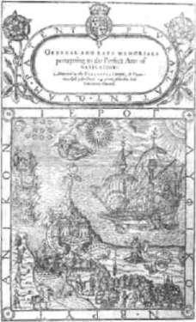

Od věčnosti jsme byli mezi sebou spojeni. Usilovnou touhu navrá tit se k této původní jednotě nazýváme lás kou.

Platón

96
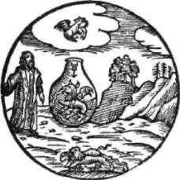

Jeden z alchymistických sym bolů z Kelleyovy knihy »Diva-dlo pozemské alchymie«.
Tajné dějiny Evropy II.

ně si nadělat mnoho silných a nebezpečných nepřátel. Nicméně sémě, které svou misí zasel, přece jen vzešlo a pomohlo na svět jednomu z nejzáhadnějších hnutí v his torii Evropy. Mnozí badatelé poukazují na to, že takzvané rosenkruciánské manifesty, vydané v Německu v raném 17. století, byly silně ovlivněny filozofií Johna Dee.

Další z rosenkruciánských manifestů, Confessio, vyšel v jednom svazku se spisem Consideratio brevis, který pří mo čerpá z Monas hieroglyphica. Stejně jako Dee a Bruno, vyzývají i Rosenkruciánské manifesty k univerzální refor maci celého světa za pomoci magie a kabaly.

SMUTNÝ K O N E C

Třetí a poslední období života Johna Dee začalo v roce 1589 návratem z Čech do Anglie. Filozof a mág se po opětovném vstupu na britskou půdu sice dočkal audience u královny Alžběty I., ale nemohl nevidět, že pozici uznávané osob nosti alžbětinského světa nenávratně ztratil. Během jeho
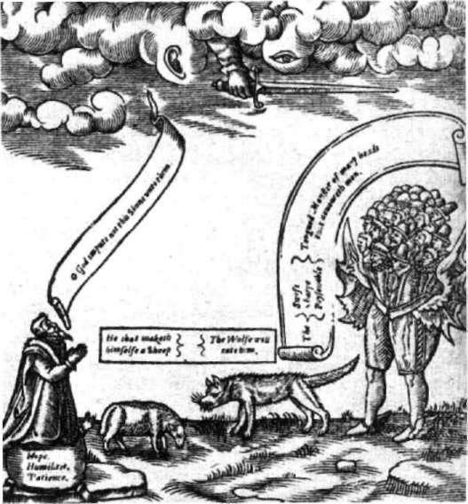

John Dee a jeho nepřátelé, ti tulní stránka dopisu adreso vaného kanterburshému arci biskupovi, 1604.

John Dee | 97

nepřítomnosti utrpěla Anglie několik vážných politických a vojenských neúspěchů, které nemohla odčinit ani vý znamným vítězstvím nad španělskou armádou při jejím pokusu o námořní invazi v roce 1588.

Opuštěný a izolovaný Dee čelil stále intenzivnějšímu podezření z čarodějnictví. Musel se dokonce osobně obha jovat v dopise canterburskému arcibiskupovi. Ani nástup nového krále Jakuba I. na anglický trůn v roce 1603 nezmě nil nikterak jeho neutěšenou situaci.

Poslední léta života Johna Dee byla opravdu smutná. V roce 1605 jej nenávist kolegů přinutila opustit univerzi tu. Dee se vrátil do svého sídla v Mortlake jako zlomený muž. Jeho třetí žena Jane Fromondová, s níž měl osm dětí, zemřela na mor krátce předtím. Jeho těžký úděl znásobo valy nemoci a zlobila ho i zpřísňující se cenzura jeho děl. V posledních letech se o něj starala dcera Catherine. Po smrti Johna Dee napsal o neslavném konci slavného, ale chudého filozofa William Lilly:

Dr. Dee zemřel v Mortlake v Surrey velice chudý, často nucen prodat nějaké knihy či něco jiného, aby si mohl koupit oběd.

OSUDOVÉ SETKÁNÍ

Prapodivný příběh Johna Dee a Edwarda Kelleye začal podle pověsti nálezem záhadného pergamenu. Objevil jej státní úředník jménem Talbot, který byl dříve usvědčen a potrestán za padělaní záznamů o pozemkových transak cích. Záhadný Talbot není nikdo jiný než sám Kelley, kte rý byl okolnostmi nucen vystupovat pod různými jmény. Kelley zakoupil rukopis a k němu dostal od prodávajícího nevzdělaného krčmáře navíc dvě koule obsahující bílou a rudou drť, tedy transmutační moučky na výrobu stříb ra a zlata. Hostinský tvrdil, že to všechno pochází z hrobu bohatého biskupa. Kelley byl sice dostatečně vzdělaný, aby přečetl starobylý rukopis, ale nevěděl si rady s alchymic-kým návodem. Navštívil tedy učeného a věhlasného dok tora Johna Dee. Mág Dee se nechal přesvědčit o pravosti dokumentu a oba podle návodu údajně nechali proměnit libru olova v libru čistého zlata. Tím začala, jak praví po věst, jejich mnohaletá spolupráce. Vzájemný vztah obou mužů představuje záhadu.

Od roku 1582 byl hlav ním spolupracovníkem Johna Dee Edward Kelley, »strašlivá po stava podobající se oživlé mrtvole«, »mé-dium obydlené zlým duchem«, jak ho pito reskně popsala Edith Sitwellová. Kelleymu byly za padělání uříz nuty uši a říkalo se o něm, že pro věštecké účely vykopal mrtvolu z hrobu. Dee a Kelley prováděli alchymické experimenty a vedli dlouhé rozhovory s an děly prostřednictvím krystalů a leštěných ka menů.

Richard Cavendish,

Dějiny magie, 1987
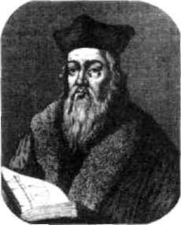

Talbot alias Edward Kelley.

98 Tajné dějiny Evropy II.
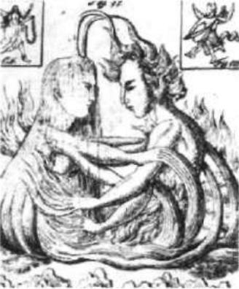

Spojení ohně a vody. Německá kresba z 19. století.

Někteří badatelé považují Kelleye za šarlatána, který se vloudil do přízně Johna Dee a vtáhl ho do svých nekalých podniků. Tato zjednodušená verze jejich vztahu se nezdá být pravděpodobnou. Bylo by bývalo zvláštní, kdyby se vzdělaný a inteligentní Dee nechal neustále podvádět a zatahovat proti své vůli do prapodivných situací. Víme, že jejich vztah nenarušilo ani nehorázné Kelleyovo tvrze ní, že mu v jedné vizi anděl Uriel řekl, aby on a Dee »měli své dvě manželky společné«.

Kelley zřejmě disponoval výjimečným mediálním nadá ním, ovládal schopnost komunikovat s bytostmi z jiného světa. Vůbec ale nešlo jenom o obyčejné spojení se záhro bím, s duchy zesnulých. Kelley mohl Johnu Dee nabídnout něco, po čem skvělý filozof a mág dávno toužil: komuni kaci s anděly, představiteli vyšších světů. Učenec Dee byl znalý okultních věd, ale mediální schopnosti mu scháze ly. Pro komunikaci s vyššími světy »byl hluchý a slepý«. Kelley mu nabídl, že se stane jeho očima a ušima. To byl
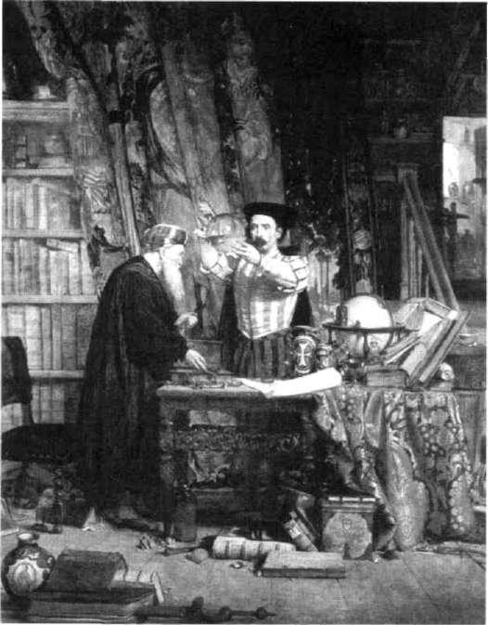

W. F. Douglas, Alchymista. 19. století.

John Dee | 99
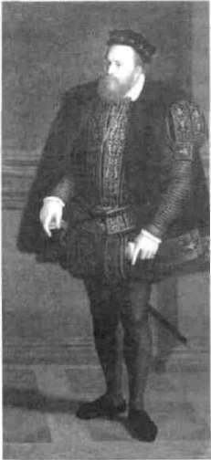

obchod, jaký po vědomostech toužící Dee nemohl odmít nout. Před Kelleyem používal ke svým výzkumům jiná média. Očividně vědomost, po které Dee toužil, si takovou komunikaci vyžadovala.

Vyvolávání andělů a výroba umělého zlata dostaly na konec oba Angličany do značných problémů. Po Praze se šířily zvěsti o jejich spojení s nečistými silami a o podvo dech. Církevní autority vyžadovaly zdůvodnění přítom nosti obou mágů u dvora. Navíc oba cizinci, příslušníci od-štěpenecké anglikánské církve, se ani svými pokusy, ani spojením s anděly netajili. Situace se nakonec vyhrotila velmi rychle, oba museli v roce 1586 Prahu spěšně opus tit. Zastánce a ochránce našli pak ve Vilémovi z Rožm berka. Mocný Rožmberk zabránil jejich vyhnání ze země a nabídl jim pohostinství na svém panství v Třeboni. Tam skutečně asi dva roky žili a pracovali.

Cesty Johna Dee a Edwarda Kelleye se stejně brzy po vy nuceném odchodu z Prahy do jižních Čech rozešly. Dee na trvalo opustil Čechy. Konec Edwarda Kelleye byl drama tický. Podle legendy byl opakovaně vězněn na Křivoklátě, protože nechtěl prozradit tajemství kamene mudrců. Kel-ley zemřel na následky zranění, které si způsobil při po kusu o útěk. V deníku doktora Dee z roku 1595 je o tom krátká poznámka, ovšem bez podrobností. O konci Edwar da Kelleye existují dodnes pochybnosti, není totiž vylou čeno, že ještě v roce 1599 byl naživu, o čemž svědčí něko lik nepřímých důkazů a indicií.

Třeba ani nebyl tak vykutáleným šarlatánem, jak si o něm myslíme a jak ho zobrazila pozdější literatura. Třeba se mu opravdu podařilo najít způsob, jak obelstít smrt a prodloužit si život.

Vilém z Rožmberka, mecenáš a ochránce Johna Dee.

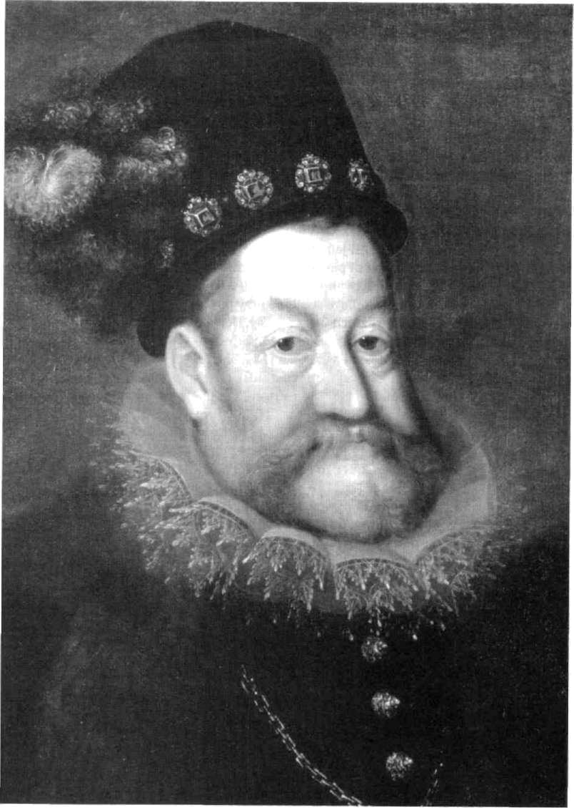

Hans von Aachen, Rudolf II.

KAPITOLA X.
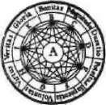

RUDOLFÍNSKÁ

DOBA

Císař, jehož moudrostí byl zachován mír v říši, neměl nízké myšlenky, opovrhoval všedností a miloval pouze neobyčejné a zázračné.

Melchior Goldast, saský vyslanec na dvoře Rudolfa II.
102 Tajné dějiny Evropy II.

Vzestup císaře Rudolfa II. z krále na císaře byl provázen zvláštním nebeským zname ním. V souhvězdí Kassiopea spatřili rohu 1572, kdy Rudolf získal uherskou korunu, hvěz dáři novou bezocasou hvězdu. Zazářila znenadání, postupně měnila barvu a v průběhu rohu 1574 (roh před získáním české koruny) zmizela zase
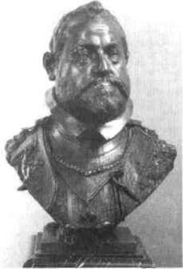
z oblohy. Jako by předzname nala zářivé, významné, ale v závěru nešťastné období Ru dolfovy vlády.

Tycho Brahe proměnu novy zděšeně pozoroval a chápal neobvyklé nebeské drama jako znamení, že cely svět zhyne požárem. A skutečně, naděje duchovního světa Evropy re prezentované rosenkrucián-skými ideály zhynuly v ohni Třicetileté války.

Bronzová busta Rudolfa II., Adrian de Vries, 1607.

Dvakrát v historii Evropy se Čechy staly centrem světské moci. Poprvé ve 14. století, kdy Karel IV., král český a císař římský, zvolil Prahu za své sídelní místo. Rozkvět České ho království pod jeho patronací byl v 15. století zastaven husitskými válkami.

Nové období rozkvětu začalo o dalších sto let později díky nástupu rakouských Habsburků na český trůn. S novým vládnoucím rodem přišla do Čech renesance a Praha se opět na čas stala centrem svaté říše římské. Toto období označujeme jako dobu rudolfínskou.

VLÁDCE VŠECH ŘÍŠÍ

Jako římský císař byl Rudolf II. (1552—1612) světskou hla vou tehdejšího civilizovaného (rozuměj křesťanského) svě ta. Panovníkovi však šlo o víc. Titul Dominus Mundi (vlád ce světa), kterým byl často nazýván, měl poněkud širší dosah. Skrytý význam Rudolfových tužeb vystihl nejlépe italský malíř Arcimboldo, který pro Rudolfa pracoval a dokonce pobýval nějaký čas v Praze. Vypodobnil císaře jako boha Vertumna, vládce čtyř ročních období. Slavný malíř namaloval portrét Rudolfa II. složený z květin, obil nin, ovoce a zeleniny. Rudolf tím byl povýšen na vládce veškeré vegetace a přírodních proměn během roku. Byl viděn jako osobnost držící v rukou vládu nad celým svě tem, skládajícím se ze živlů a ročních období. Císař byl natolik nadšen touto alchymickou alegorií, že malíře od měnil titulem comes platinus (falckrabě).

Arcimboldův portrét měl ukázat harmonii Rudolfovy vlády a její nadčasovost. Císaři pravděpodobně šlo o návrat Zlatého věku, který popisuje Ovidius ve svých Proměnách. Tento mýtus je často spojován s tématem světského císa ře, kdy po období neklidu a válek přináší moudrý a vlídný císař mír a prosperitu. Doba, kdy se živly a roční období nacházejí v harmonii, se podle Ovidia nazývá Stříbrný věk. Ve Zlatém věku mizí rozdělení na roční období a na světě panuje věčné jaro, kdy vše vzkvétá. Tento pohled na způ sob Rudolfova myšlení může objasnit i jeho motivy. Rudol fovi je často vyčítána nechuť vládnout. Je však možné, že chtěl vládnout jinak, než bylo tehdy běžné, za pomoci duchovního ovládání přírody a vytváření magického, oku neviditelného spojení mezi soukromým světem Rudolfo-

Rudolfínská doba | 103

vým a tím světem, který obklopoval palácové zdi. Jeho způ sob vlády byl pro naše racionální a materialistické chápá ní světa příliš duchovní a magický, a tedy nepochopitelný. Rudolf kolem sebe shromažďoval učence a zasvěcence a snažil se odhalit nejhlubší tajemství světa a vesmíru. Není tedy vyloučeno, že mu šlo o daleko víc než o pros peritu habsburské dynastie. Mohl na dvou úrovních usi lovat o stejnou věc: stát se nejvyšším zasvěcencem a při vést svět do Zlatého věku. Tento poněkud velkorysý a idea listický plán přirozeně narazil na mnoho úskalí. Co se ale opravdu odehrávalo za zdmi Pražského hradu a jaké pod houbí zde bylo vytvořeno pro další duchovní rozkvět na šeho kontinentu?

V souvislosti s Rudolfovými ambicemi je zřejmé, že vol ba Prahy za sídlo dvora nebyla náhodná. Mystická Praha prodchnutá silnou duchovní energií byla ideálním mís tem pro toho, kdo se chtěl napojit na nejskrytější tajemství světa. Možná, že císař chtěl naplnit prastará proroctví o »městě velikém, jehož sláva hvězd se dotýká«.

CÍSAŘ RUDOLF A PRAHA

Tím, že si Rudolf II. vybral Prahu za rezidenční město, a učinil ji tak středem Svaté říše římské národa německé ho, navázal na odkaz císaře Karla IV., pro něhož byla Praha »Novým Jeruzalémem«. Důvody pro volbu Prahy mohly
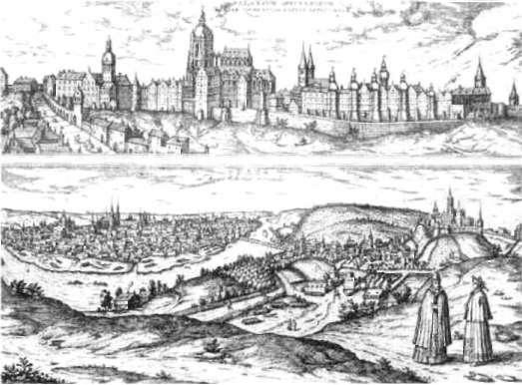

Giuseppe Arcimboldo (1527 až 1593), autoportrét.
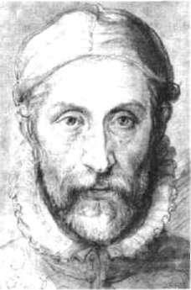

Praha rohu 1572.

104 Tajné dějiny Evropy II.

»Podobně jako učení Egypťa né, věnoval nejvěrnější služeb ník Arcimboldo své srdce
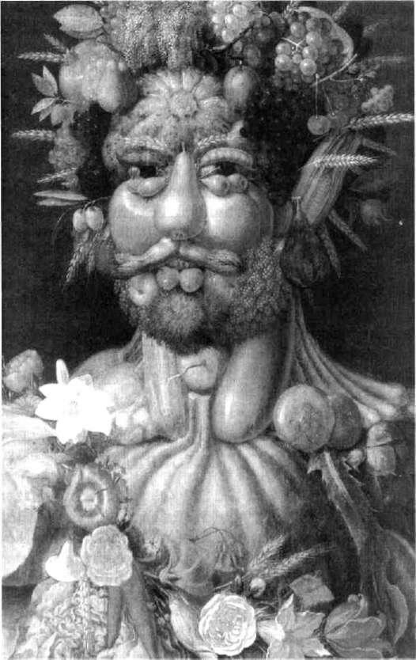
a dílo Tvé ozdobě a pokryl Tvou božskou tvář závojem. Nezhrdni nízkým! Když Bůh tvořil Zemi, nalezl i on zalíbe ní ve věcech mnohem a mno hem menších, než jsou ty, v nichž vysocí a mocní ukazo vali sou podivuhodnou moc lidstvu.« Přítel malíře Arcim-bolda, kanovník Gregorius Comanini napsal tyto verše jako komentář k portrétu, kde je Rudolf znázorněn jako Ver-tumnus.

Vertumnus, římský bůh stří dání ročních období a patron zahrad a sadů, se zjevoval bohyni Pomoně v nejrůzněj ších podobách, aby získal její lásku. Přeměna (od latinského verto - obracet, měnit se) je jádrem alchymického procesu.

být různorodé. Praha byla na rozdíl od Vídně v bezpečné vzdálenosti od osmanských Turků, kteří ohrožovali Evro pu. Zajisté i tlak českých a moravských pánů na osobní přítomnost českého krále v metropoli hrál svou roli. A česká koruna byla pro habsburského monarchu zásad ně důležitá i pro funkci jednoho z kurfiřtů volících císaře. Soudě však podle Rudolfova charakteru, možná, že to byl právě magický charakter Prahy, který byl argumentem převažujícím jazýčky vah.

Sedm let svého života, od jedenácti do osmnácti let, pro žil Rudolf ve španělském Madridu na dvoře svého strýce, španělského krále Filipa I. Tam ho naučili základům stát-
Rudolfínská doba

nického umění, diplomatickému protokolu a také latině, španělštině a francouzštině. A tak spolu s rodnou němči nou a pasivní znalostí češtiny ovládal Rudolf minimálně pět jazyků.

V Madridu se mu však dostalo inspirace, kterou by dnes na dvoře »nejkatoličtějšího veličenstva« málokdo očekával. Zájem o umění, magii a alchymii je považován za charak teristický rys Rudolfův, již méně je znám zájem o alchymii a magii u jeho strýce Filipa.

Za svého pobytu ve Španělsku byl Rudolf svědkem stav by Escorialského paláce. San Lorenzo de El Escorial, stavba zasvěcená sv. Vavřincovi, je neobvyklou kombinací chrá mu, pevnosti a královské rezidence. Její budování řídil sám Filip II., který také prosadil myšlenku, že El Escorial má být chápán jako Šalamounův nový chrám, jako analo gie alchymického díla a výsledek magické operace. Není bez zajímavosti, že to byl právě John Dee, kdo Filipovi v mládí zhotovil astrální kartu, se kterou byl tehdy ještě princ Filip natolik spokojen, že si ji nechal reprodukovat na malém retáblu v hlavní kapli Escorialu. Mimo jiné pod le seznamu z Filipovy knihovny víme, že byl stoupencem učení mallorského mystika Raymonda Lulla.

Rudolfův přesun císařské rezidence z Vídně do Prahy se někdy přirovnává k Filipovu přemístění královské rezi dence z Madridu do Escorialu. Nakonec, vždyť i Rudolfem
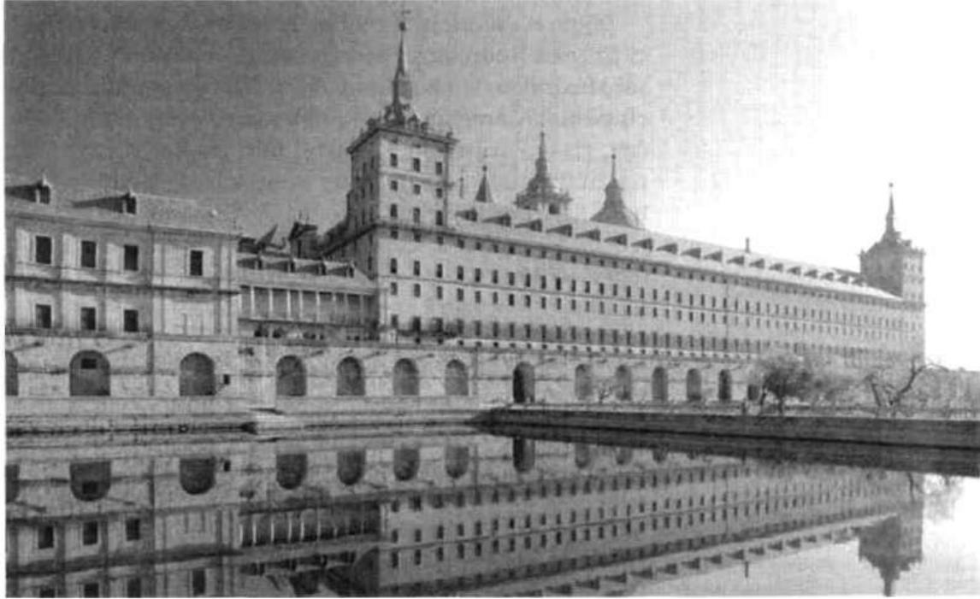
105
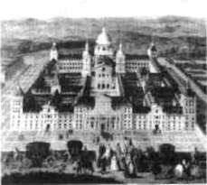

El Escorial, kombinace pevnos ti, zámku a církevní stavby, byl postaven v 16. století špa nělským králem Filipem II. podle astrologických a alchy-mických principů. Zde, v sídle svého strýce Filipa L, se Rudolf seznámil s okultními vědami

a uměním.
106 Tajné dějiny Evropy II.

Jedna z mála soch z Rudol fových sbírek, která dodnes zůstala v Praze (dnes v NG). Adrian de Vries, Herkules.
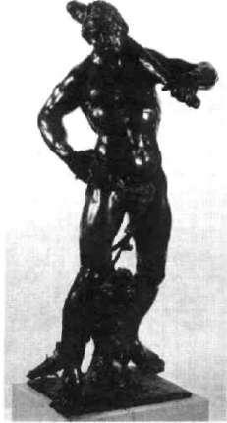
postavený nový palác obklopující dnešní druhé nádvoří Pražského hradu byl pravděpodobně Escorialem inspiro ván. Rudolf tak rozšířil Pražský hrad na sever a dal mu jeho dodnes nejhonosnější prostory: Španělský sál (urče ný pro jeho sbírku soch), Rudolfovu galerii (obrazárna) a v neposlední řadě stometrovou takzvanou Širokou chod bu, v níž byly ve třech podlažích uloženy císařovy sbírky.

RUDOLFÍNSKÉ SBÍRKY

Nejproslulejší muzeum světa, udivující svým rozsahem, pestrostí a hodnotou, muzeum obsahující nejpestřejší, nej rozsáhlejší a nejsystematičtější sbírky své doby — to byla slavná Rudolfova Kunstkamer. Nejednalo se ale jenom o muzeum. Sbírky měly daleko rozsáhlejší a také záhad nější funkci. Rudolf do nich chtěl soustředit celý svět, chtěl ho poznat a vládnout mu. Jeho sbírky dokonce hrály prak tickou úlohu i v politickém životě a propagandě. Vždyť vi dět všechny podivné předměty a umělecká díla nashro mážděná z celého tehdejšího světa patřilo k výsadám, jichž se dostalo jen vyvoleným a vzácným hostům. Byla-li ná vštěva, ať státní či soukromá, pozvána k prohlídce sbírek, znamenalo to i větší šanci na úspěch při jednání.

Zájem o sběratelství měl na habsburském dvoře tradi ci již před Rudolfem. Před čtyřmi generacemi proslul cí sař Maxmilián I. jako mecenáš mnoha významných uměl ců včetně Albrechta Dürera. Jeho vnuk a Rudolfův děde ček, císař Ferdinand I., zůstal této tradici věrný. Díky němu proniklo také do Prahy renesanční stavitelství. Le tohrádek nazvaný podle jeho manželky Anny Jagellonské, jeden z klenotů pražské i světové architektury, sloužil poz ději Rudolfovi k astrologickým pozorováním. Další Ferdi nandovo dílo, které ve skutečnosti navrhl jeho syn, leto hrádek Hvězda, je příkladem architektury skrývající v sobě nejedno tajemství. Arcivévoda Ferdinand tyrolský stavbu letohrádku koncipoval na základě půdorysu takzvané Šalamounovy hvězdy, magického obrazce dvou protínají cích se trojúhelníků, znázorňujícího spojení čtyř živlů. Z takto koncipované stavby si může každý vyčíst, co je mu milé, od tajné geometrie vyjadřující harmonii, symetrii a rytmus vesmíru až po vyhledání místa, kde je možné skutečné spojení se skrytými silami světa. Bohatá výzdo-

Rudolfínská doba | 107

ba stropů a stěn letohrádku Hvězda je inspirována astro logií a antickou mytologií.

Ferdinandův syn a Rudolfův otec Maxmilián II. byl sice méně velkorysý v podpoře umělců, ale zato uskutečnil první seriózní pokus o zavedení pořádku do habsburských sbírek. Jeho archivář Jacobo Strada přešel do služeb císa ře Rudolfa II., čímž se zachovala kontinuita ve vývoji sbí rek, které získaly větší prostor, širší kontext a nový smysl podle Rudolfových potřeb. Archivář Strada měl ještě jinou, zcela osobní vazbu k císaři Rudolfovi: jeho vnučka byla císařovou milenkou.

Funkce sbírek jako poskytovatele estetického potěšení, kterou bychom v nich viděli dnes, byla tehdy nejspíše dru hořadá. Pro Rudolfa znamenaly nepostradatelný zdroj znalostí, encyklopedické zrcadlo světa nebo jakési »divadlo kosmu«. Prostřednictvím tohoto obrazu světa mohl Rudolf chápat svět i vládnout. Šlo o magické propojení. Bohužel, rudolfínské sbírky se v ucelené podobě nedochovaly; jsou roztroušeny po celém světě. Dnes můžeme pouze speku lovat a odhadovat skutečný rozsah, funkci a účel praž ských sbírek.

Zlatá ulička Pražského hradu je nazvána podle zlatníků a nikoli podle alchymistů, jak se mylně věří.
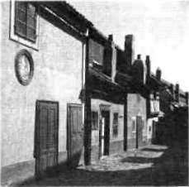

UČENCI A MÁGOVÉ

Rudolfova tolerance, touha po vědění a mecenášská velko rysost přilákaly k jeho dvoru mnoho významných osob ností. Rudolf vytvořil prostředí, ve kterém byl možný roz-
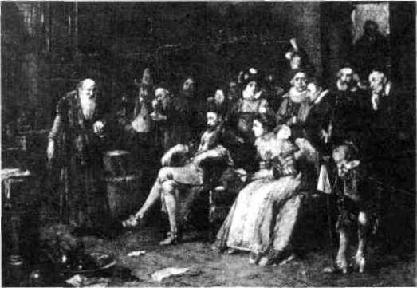

Václav Brožík, Rudolf II. a alchymista.

¹⁰⁸ Tajné dejiny Evropy II.

květ nejrůznějších věd a umění. Jako představitel rakous kých Habsburků byl daleko tolerantnější než vládci ze španělské větve. Rudolf se snažil blokovat vliv jezuitů a vyhýbal se protireformačním tlakům z Říma a Madridu. Jeho vlastní náboženská orientace zůstávala nejasnou, zdálo se, že císař je povznesen nad katolické i protestant ské boje a extrémy. Jeho svět se nacházel mimo každoden ní pozemské spory o moc. Nebyl ale ani samotářským ší lencem, horlivě usilujícím o vlastní nesmrtelnost za při spění elixíru věčného mládí. Rudolf žil v magickém rene sančním světě, kde se vše propojovalo se světem tajných a tajemných sil a s magickými souvztažnostmi. Byl adep tem, který věřil, že je možné proniknout do tajemství skry tých božských sil a používat je.
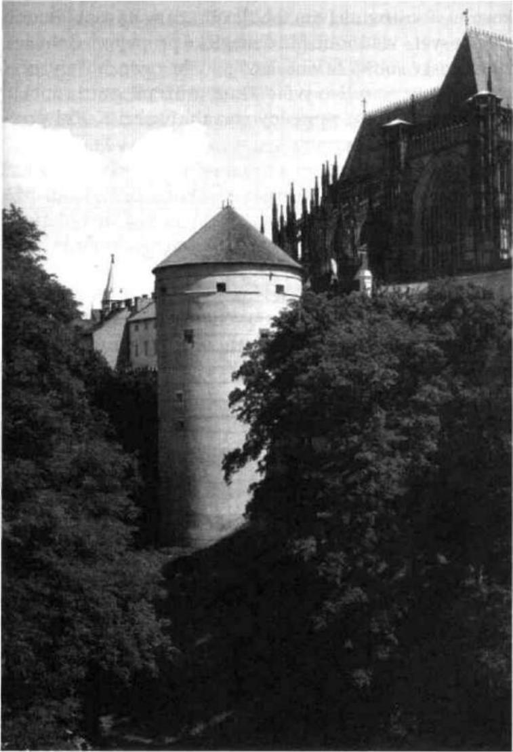

Prašná věž (dnes mylně nazý vaná Mihulka), ve které se na cházela Rudolfova alchymická dílna.

Rudolfínská doba | 109
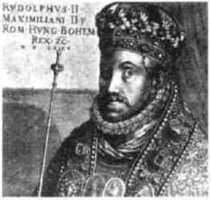

Rudolf měl svým charakterem blíže ke dvěma mágům, kteří navštívili Prahu, Giordanu Brunovi a Johnu Dee, než ke svému strýci Filipovi II., na jehož španělském dvoře byl vychován. Stejně jako Bruno, který chtěl včlenit celý ves mír do obrazů svých magických systémů paměti, používal Rudolf předměty ze své sbírky k meditacím, jež měly vést k pochopení tajemství vesmíru. A stejně jako »andělská magie« Johna Dee se snahou vyvolávat skryté síly pro zís kávání informací o světě a Bohu, i Rudolfův »spiritismus« přesně zapadal do čarovného světa obsahujícího skryté živé síly. Bruno a Dee se zabývali možností všeobecné duchovní reformy, která měla být přivedena k životu po mocí magie. To má svou paralelu v Rudolfovi, který obtěž-kán a posedlý zodpovědností, jakou přináší posvátný císař ský úřad, hloubal v nejskrytějších koutech svého pražské ho paláce nad záhadami vesmíru a rozmlouval s astrono my, astrology, alchymisty, okultisty a umělci o možnos tech a způsobech, jak proniknout do tajemství skrytých za přírodou, jejichž symbolem v politické oblasti byla právě svatá říše římská.

Rudolf navazoval na dávnou tradici »císařského kultu«. Vládci se vždy považovali za osobnost stojící bohům blíž než obyčejný smrtelník. Mnoho vladařů se dostávalo nebo se snažilo dostat do pozice polobohů a hrdinů. Nejeden římský císař se nechal prohlásit bohem. Od dob Gaia Julia Caesara byl císař zároveň Pontifex Maximus státního nábo ženství, velekněz neboli »stavitel mostů« mezi lidmi a bohy. Tato tradice sahá přirozeně do ještě vzdálenější his torie, přinejmenším až k egyptským faraonům, a pokraču je i po Rudolfovi v osobách jako Napoleon a Hitler. Rudol fův svět byl živý a svobodný. K jeho největším nepřátelům patřila nesnášenlivost extrémních pólů tehdejší Evropy, protestantské reformace a katolické protireformace. Jejich boj popíral prastaré zásady tolerance mystických filozofů, možnosti nalézt umírněnou cestu kompromisu a otevře né mysli, umožňující nová netradiční řešení. Rudolf se obklopoval lidmi, jejichž myšlení bylo podobné jeho vlast nímu. Do okruhu Rudolfových blízkých patřil Michael Maier (1568—1622), doktor medicíny a filozofie a císařův osobní lékař. Rudolf mu za jeho služby dokonce udělil šlechtický titul. Tomuto filozofovi, lékaři a občasnému di plomatovi, který se zároveň zabýval alchymií, věnujeme o něco dále samostatnou kapitolu.

Kromě již zmíněných mágů Giordana Bruna a Johna Dee patřili k osobnostem rudolfínské Prahy astronomové

V době, kdy byla Evropa ostře rozdělena podle různých vy znání, zářil pražský svět Ru dolfa II. odlišností své pozitiv ní náboženské tolerance, která přecházela až ve lhostejnost vůči konkrétnímu výrazu víry v Boha. A osvícení i méně osví cení katolíci a protestanti oce ňovali tuto toleranci a vážili si císaře právě kvůli ní.

»Nikdy nebyl nevraživý proti osobám, duším nebo myslím svých poddaných: je důvěry hodný a drží své slovo,« na psal jeden z jeho luteránských poddaných. A dokonce i bigot-ní katolík, který byl vyhozen z okna vzbouřivšími se stavy, byl nucen uznat, že »během jeho vlády nebyli po mnoho let obyvatelé tohoto království vůbec sužováni žádnou z ná boženských výchylek, každý si mohl myslet, co chtěl, a věřit, čemu chtěl«.

110 Tajné dějiny Evropy II.

Slavný astronom a astrolog Johannes Kepler (1571-1630) v Praze poprvé formuloval první dva záhony o planetár ním pohybu. Proslulým se stál jeho horoskop zhotovený roku 1609 pro Albrechta z Vald-štejna.
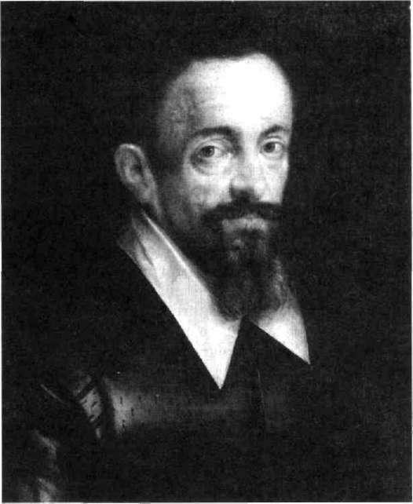

Valdštejnův horoskop v troj rozměrném provedení se do dnes, zalit ve skle, nachází ve sbírkách vídeňského Umělecko historického muzea.
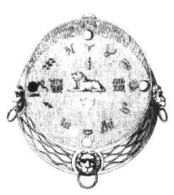

Tadeáš Hájek, Tycho Brahe a Johannes Kepler. Pro tyto a další vznešené duše své doby vytvořil císař Rudolf pod mínky k plnému rozvinutí jejich schopností. Tak se vlast ně vytvářelo ideální podhoubí pro všeobecnou duchovní reformaci Evropy slibovanou rosenkruciánskými manifes ty. Rudolfínská doba se svým geografickým centrem v Pra ze představovala pro náš kontinent výjimečnou příležitost povznést se nad náboženské rozdíly a vytvořit lepší, sná-šenlivější a duchovnější společnost, která umožní svobod né a plné rozvinutí tvůrčích sil jedince.

Ke konci své vlády však nemocný a osamělý Rudolf neměl dost sil na to, aby atmosféru z prvního období své vlády v Praze udržel. Této situace využil jeho nejstarší bra tr Matyáš, který neváhal Rudolfa obviňovat z neznabož-ství, jak o tom svědčí následující úryvek dopisu:

Je nutno jistě uvážit, jak jste, Majestáte, došel k tomu, že na prosto opouštíte Boha a nechcete o tom ani slyšet, natož mlu vit ... Kromě toho se přikláníte pouze k čarodějníkům, alchy mistům, kabale a podobným věcem.

Rudolfínská doba | 111

V roce 1611 byl Rudolf přinucen vzdát se české koruny v Matyášův prospěch. Když v roce 1612 zemřel, získal jeho zrádný bratr i korunu císařskou a přenesl svoji rezidenci zpět do Vídně. Zanedlouho po Rudolfově smrti bylo srd ce Evropy opět podrobeno těžkým a bolestivým zkouš kám.

Jan Amos Komenský zanechal ve své knize Historia o těžkých protivenstvích smutné svědectví o Rudolfově osob ní tragédii. Podle osobního svědectví pana Jana Šmída z Kunštátu proklel ke konci svého života císař město Prahu těmito slovy:

Praho, nevděčná Praho, já jsem tebe slavnou učinil, ale ty nyní vyháníš mne, dobrodince svého. Pomsta boží přijdiž na tě a prokletí padniž na tě a na celou českou zemi!

Což pan Šmíd před Komenským doplnil slovy:

Prokletí pobožného císaře, jehož jsme vděčni nebyli, padlo na nás.

Rytina audienční síně Rudol fova paláce ve smuteční úpra vě s vystaveným tělem císaře.
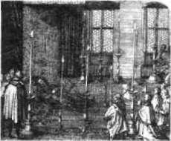

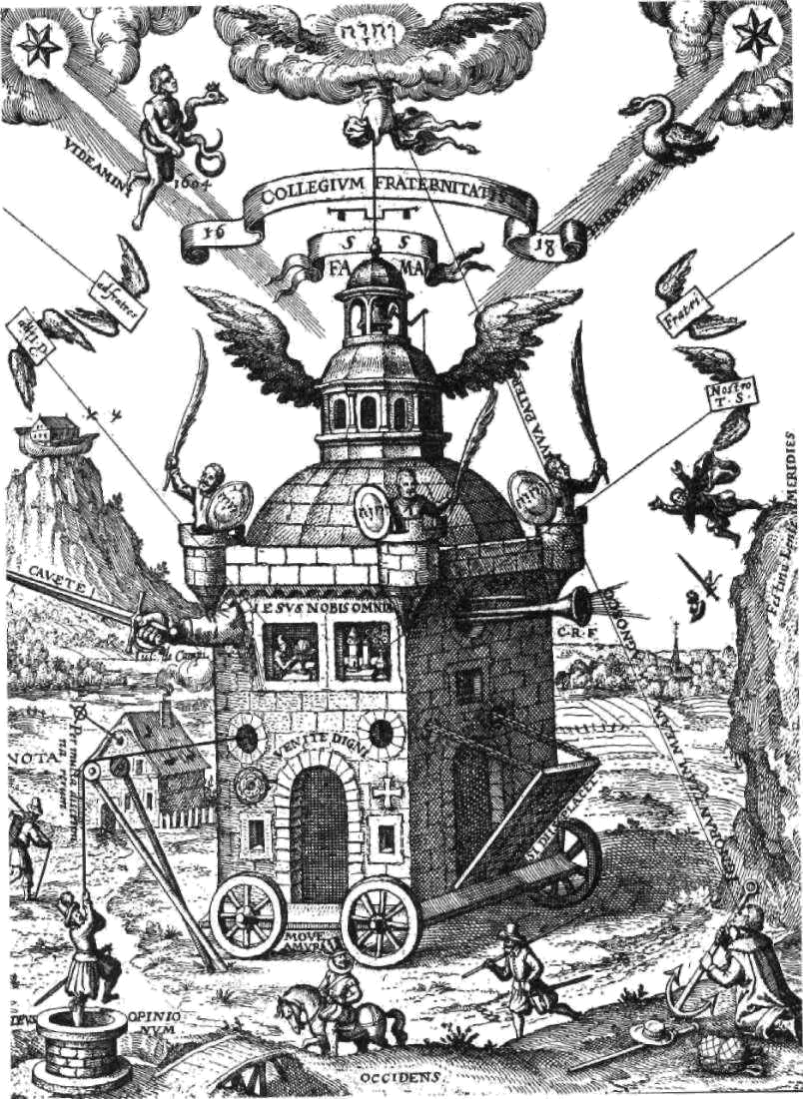

Theophilus Schweighardt, Rosenkruciánský chrám, 1618.

KAPITOLA XI.
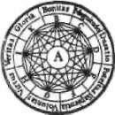

BRATRSTVO RŮŽE A KŘÍŽE

Komu je celá příroda otevřená, ten se neraduje, když může dělati zlato, nebo, jak praví Kristus, že jsou mu ďáblové poslušní, nýbrž hledí,
aby viděl otevřené nebe a anděle boží vystupovati a sestupovati a svoje jméno napsané v knize života.

Fama Fraternitatis
114 Tajné dějiny Evropy II.

Vchod do alchymiché »Hory zasvěcení« připomíná hrobku Christiana Rosenkreutze.
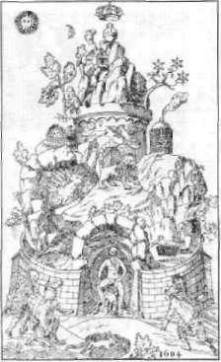
Tajné symboly rosenkruciánů, 1785.

Český mystik Karel Weinfurter napsal počátkem 20. století o rosenkruciánech, jedné z největších záhad evropské his torie, tato slova:

Tajné učení a tradice bratrů Růže a kříže čili rosenkruciánů byly a jsou vždycky vytouženým předmětem všech mystiků a okultistů, poněvadž každý dnes ví, že bratrstvo toto je nej vyšší duchovní společností a nejdokonalejším řádem na svě tě, a že proto jeho tradice nebo učení obsahuje v hermetickém oboru nejcennější poklady jak teoretické, tak i praktické.

Tajemnému bratrstvu Růže a kříže jsou připisovány nej úžasnější schopnosti a vynálezy. Jeho členové prý nikdy neonemocní, mohou se omlazovat a umějí léčit i nevy léčitelné nemoci, například malomocenství. Mezi pomůc kami rosenkruciánů se objevuje studené světlo, magická zrcadla, věčná lampa a hvězdářský dalekohled, jímž lze spatřit hvězdy i skrze mraky. Přeměna obyčejných kovů ve zlato a výroba homunkula je pro ně běžnou praxí. Přes tože rosenkruciáni měli žít pod rouškou neviditelnosti a anonymity, členství se přisuzuje mnoha slavným osob nostem. Údajně k nim měli patřit Mojžíš, Lao C, Pythago ras, Buddha, Leonardo da Vinci, Paracelsus, Komenský, Descartes, Shakespeare, Voltaire a Swift. Dnes se k rosen-kruciánům hlásí mnoho jedinců i organizací. Některé z těchto víceméně veřejných spolků tvrdí, že právě jejich sdružení je pokračováním původní tajné skupiny, jejíž ko řeny sahají až do starého Egypta či bájné Atlantidy.

Jak to tedy s rosenkruciány opravdu je? Jsou to jen vy myšlené postavy, nebo neorganizovaní představitelé du chovního proudu, protékajícího lidskou historií přinej menším poslední čtyři století, někdy pod povrchem a jin dy otevřeně, jenž se snaží posunout evropskou civilizaci na vyšší stupeň duchovního vývoje? Či snad bratrstvo ro senkruciánů skutečně existovalo a stále mezi námi půso bí? K poodhalení tajemství se nemusíme přemístit až do starého Egypta; stačí nahlédnout na začátek 17. století do německého města Kasselu. Tam celý příběh začíná.

FAMA A CONFESSIO

V Kasselu byly vydány v letech 1614a 1615 dva záhadné manifesty zkráceně nazývané Fama a Confessio. První z nich je psán německy a jeho celý název zní Fama Frater-

Bratrstvo růže a kříže

nitatis des Löblichen Ordens des Rosenkreutzes, což se dá pře ložit jako Věhlas bratrstva slavného řádu rosenkruciánů. Druhý spis, Confessio Fraternitatis (Doznání bratrstva), je psán latinsky. Oba představují jakési programové prohlá šení skupiny mystiků a alchymistů. Autoři v něm zkritizo vali soudobé poměry a ohlásili všeobecnou reformaci du chovního života Evropy. Informují o existenci bratrstva, jehož jsou pokračovateli a členy. Bratrstvo se od samého počátku skládalo jen z osmi členů a bylo velmi prostě uspořádáno. Bratři, identifikováni pouze iniciálami svých jmen, dodržovali šest základních pravidel, která stanoví:

  - Nikdo se nebude zabývat žádným jiným povoláním než léčením nemocných, a to zdarma.

- Žádný nebude nucen nosit zvláštní oděv, nýbrž kaž dý bude užívat oděvu obvyklého v zemi, kde žije.

- Každoročně v den C se budou scházet v domě S. Spi ritus a ten, kdo nebude moci přijít, sdělí ostatním důvod své absence.

- Každý bratr si nalezne svého nástupce, který by ho nahradil po jeho smrti.

- Slovo C. R. bude jejich pečetí, znamením a charak terem.

- Bratrstvo zůstane utajeno po dobu jednoho sta let.

V pamfletech se oznamuje, že po dlouhé době, kdy již nikdo z původních bratrů nebyl naživu, byla objevena hrobka prvního zakladatele bratrstva, bratra C. R. C:

Když A. zemřel v Gallia Narbonensis, v jeho díle pokračoval náš milovaný bratr N. N. Tento muž nás poté, co složil slib věr nosti a mlčenlivosti, důvěrně informoval, že A. mu sdělil, že bratrstvo by nemělo nadále zůstat skryto, že by mělo pomá hati celému německému národu. Příští rok, kdy již prošel školou a kdy podle příležitosti, jsa obdařen znamenitým vě děním a rovněž sáčkem Štěstěny, usmyslel si (jsa dobrým ar chitektem) změniti něco na oné budově a upraviti ji a při této obnově přišel na pamětní tabulku, která byla ulita z mosazi. Byla na ní kromě jiných věcí i jména bratrstva a on ji chtěl přenést do jiného a vhodnějšího sklepení. Bylo na ní vyryto, kde bratr C. R. C. zemřel a v které zemi byl pochován, což nám staří bratři zamlčovali, takže jsme o tom nevěděli. V této tabuli vězel velký hřebík, poněkud silnější, který, když byl násilím vytažen, vzal s sebou dosti velký kámen z tenkého zdiva nebo omítky, jež zakrývala dveře. A tak tyto dveře byly znenadání
115
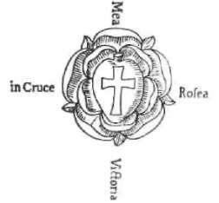

Symbol růže a kříže. Tajné symboly rosenkruciánů,

1785.
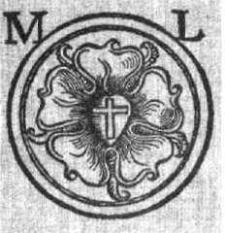

Erb církevního reformátora Martina Luthera, 16. století.
116 Tajné dějiny Evropy II.
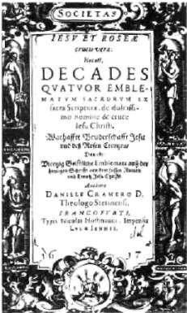

Forntispis díla Societas Jesus et Rosae Crucis Vera. Daniel Cramer, 1617.

A protože onen Hasel-mayer pravil: »Přijďte, ó přijďte, vy výsostně osvícení lidé, přijďte, vy drahé opravdové duše, vy vpravdě neo mylní Jesuité,« Jesuité se ohradili: »Pokud na zýváte bratry R. C. neo mylnými Jesuity, pak my nutně musíme být Jesuity omylnými«. A takto rozhněvaní Je suité se křesťana Hasel-mayera chopili a uvrhli do želez na galejích.

Předmluva k Odpovědi
Adama Haselmayera,
připojené k prvnímu
vydání Famy, 1612

odhaleny, a my s velikou radostí a touhou jsme ostatní zdivo odstranili, dveře jsme očistili. Na nich bylo nahoře napsáno velkými písmeny: Za sto dvacet let budeme otevřeny...

Uprostřed byl místo náhrobku kulatý oltář, na němž byla mosazná tabulka s nápisem: Já, A. C. R. C, jsem si jako náhro bek utvořil tento obraz vesmíru. Kolem prvního kruhu nebo okraje na oltáři stálo: Ježíš je mi vším. Uprostřed byly čtyři figury uzavřené v kruhu a pod nimi nápisy: 1. Nikde není vakuum. 2. Přísnost zákona. 3. Svoboda evangelia 4. Celistvá sláva boží...

Tam jsme také nalezli jeho Itinerarium a popis jeho života, ze kterého je zde částečně čerpáno. V jiné skříni byla zrcadla různých mocností a také zvonky a hořící lampy a zvláště také několik podivuhodných umělých zpěvů. Vše to bylo uloženo proto, aby i po mnohých stoletích, kdyby snad celý řád nebo bratrstvo mělo vyhynouti, přece jenom takovým jediným skle-pením mohlo býti obnoveno. A tu jsme mohli zvednouti sil nou měděnou desku, pod níž jsme nalezli krásné a ctihodné tělo, neporušené a bez jakékoliv známky tlení tak, jak tam bylo bez porušení v celém ornátu a se všemi odznaky ulože no. V ruce drželo knihu, psanou na pergamenu zlatem, která se jmenuje I. a která teď po bibli jest naším největším pokla dem a která by měla být dána celému světu k posouzení.

Rosenkruciánské dokumenty poskytují rovněž časové údaje umožňující vypočítat datum narození hlavního hr diny, záhadného bratra C. R. C, který zemřel ve věku sto šesti let. Se vší pravděpodobností se narodil v roce 1378. Pokud se opravdu dožil tak požehnaného věku, zemřel v roce 1484. Přidáme-li dalších sto dvacet let, během nichž bylo jeho tělo skryto v hrobce, dostáváme se do roku 1604, tedy do doby těsně před vydáním pamfletů, kdy jejich text koloval v rukopise.

CHRISTIAN ROSENKREUTZ

Z obou děl se také dozvídáme o životě zakladatele bratr stva. Pocházel ze vznešené, ale chudé německé rodiny. V pátém roce svého života byl dán do kláštera, kde se na učil řecky a latinsky. V šestnácti letech se vydal s jedním mnichem na pouť do Svaté země. Do Jeruzaléma však nedorazili. Jeho souputník zemřel na ostrově Kypru a hrdi-

Bratrstvo růže a kříže | 117

na se dostal podivným řízením osudu do nám neznámé ho města Damcar v Arábii. Tam ho uvítala skupina filozo fů, učenců a zasvěcenců jako dlouho očekávaného přícho zího. Pamflet Confessio setkání popisuje:

Ti, kteří žijí ve městě Damcaru ... mají jiné politické zřízení než ostatní Arabové. Neboť tam vládnou pouze moudří a chá pající mužové, kteří na základě královského povolení vytvá řejí konkrétní zákony.

Bratr C. R. C. se naučil arabsky, byl zasvěcen do nejtajněj ších vědeckých a okultních nauk a mohl prostudovat zá hadnou knihu nazývanou jednoduše Kniha M, kterou pře ložil do latiny. Do Evropy se vrátil přes Egypt a Maroko, kde se mu ve městě Fezu dostalo další instruktáže v obo ru magie. Z Afriky se přeplavil do Španělska a chtěl se s místními učenci podělit o získané poznatky. Navzdory svému očekávání se setkal s nedůvěrou, nenávistí a výsmě chem. Po návratu do Německa kolem sebe shromáždil skupinu sedmi učenců, kteří sdíleli jeho ideály. Tajná os mička skrytě a trpělivě pracovala na všeobecné reforma ci a duchovním povznesení lidstva. Bratři růže a kříže se rozhodli, že budou šířit pradávné moudrosti a během
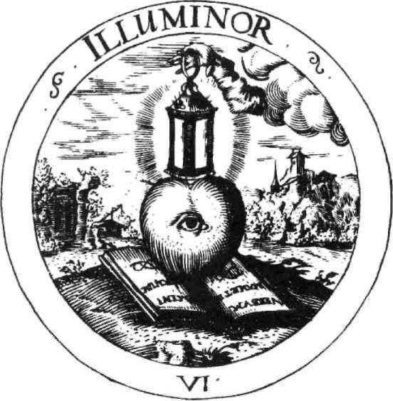

»Růže dává med včelám«. Rosenkruciánský symbol, po prvé použitý Joachimem Friziusem ve spise Summum Bonum (1629), byl později adoptován Robertem Fluddem do spisu Clavis Philosophiae (1633).
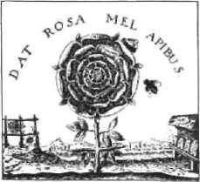

6. emblém: »Jsem osvícen«. »Vidím světlo ve Tvém světle, nechi temnota zmizí /Je moudrý ten, kdo získá moudrost z knihy Boží.«

Societas Jesus et Rosae Crucis Vera, Daniel Cramer, 1617.

118

Zřím člověka co nejspa nilejší a nejdokonalejší z Božích výtvorů, obraz Jeho a rovněž menší svět; proto on v doko nalejší stavbě, sladší harmonii a vznešeném důstojenství obsahuje všechna čísla, míry, váhy, pohyby, prvky a věci, které jsou jeho ústrojím.

Agrippa,

De Occulta Philosophia,

1531
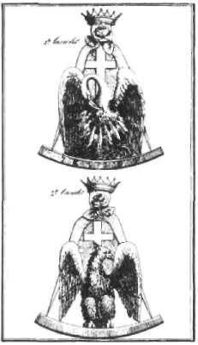

Přední a zadní strana zednář-shého šperku osmnáctého stupně »Růžového kříže«.
Tajné dějiny Evropy II.

svých cest po Evropě léčit nemocné. Jeden z nich údajně v Anglii vyléčil mladého hraběte z Norfolku z malomocen ství.

Oba manifesty, Fama a Confessio, jsou spojovány se tře tím dílem, které vyšlo v roce 1616 ve Štrasburku pod ná zvem Chymická svatba Christiana Rosenkreutze. Na rozdíl od dvou předcházejících manifestů, autora třetího rosenkru-ciánského díla známe. Byl jím Johann Valentin Andreae. Jeho dílu je věnována jedna z dalších kapitol.

Slovo »chymická« znamená vlastně alchymická, neboť celé dílo představuje alchymickou alegorii výroby kame ne mudrců. V Chymické svatbě je legendární zakladatel bratrstva identifikován celým jménem Christian Rosen-kreutz. I když souvislost mezi těmito třemi díly je zřejmá, jazyk, styl i obsah prvních dvou pamfletů a Chymické svat by se od sebe značně liší. Andrae mohl, ale nemusel být autorem či spoluautorem prvních pamfletů. Ať je to jakko li, tato tři díla vyvolala bouřlivý ohlas trvající dodnes. Mno ho učenců a literátů reagovalo ve svých dílech na vzneše né ideály bratrstva růže a kříže. Našli se i odpůrci. Církvi a vládnoucím vrstvám se myšlenka reformy či revoluce přirozeně nelíbila a každý, kdo byl podezřelý z členství v bratrstvu, se vystavoval pronásledování.

SEN, A N E B O S K U T E Č N O S T ?

Celá záležitost s rosenkruciánským bratrstvem přináší více otázek než odpovědí. Existovalo spojení mezi rosenkru-ciány a středověkým zednářstvím, tedy cechem stavitelů a architektů? Někteří badatelé tvrdí, že ano. Za spojovací článek mezi oběma organizacemi považují dokonce tem plářský řád. Tvořili rosenkruciáni pokračování gnostické ho kacířství? Charakter rosenkruciánských děl by tomu nasvědčoval. Sympatie růžových bratří nepatří ani katolic ké, ani protestantské církvi a víře, ale spíše původním cír kevním doktrínám nezkaleného raného křesťanství.

Přestalo bratrstvo existovat koncem 17. století, anebo v nějaké formě přežilo až do našich dní? O přežití je pře svědčeno mnoho lidí a my si problém rozebereme v jed né z dalších kapitol. Co bylo skutečným záměrem bratr stva? Patřilo opravdu k duchovním a filozofickým bratr stvům a spolkům, jak o sobě rosenkruciáni tvrdili, nebo si
Bratrstvo růže a kříže | 119

kladlo za svůj pravý cíl politicky kontrolovat a ovládnout Evropu? A vůbec, není pravděpodobné, že podobné bratr stvo neexistovalo a že zmíněné programové spisy lze tedy považovat za pokus o literární a politický žert, který se ujal?

Je docela možné, že veškerá činnost bratrstva se odehrá vala jen v myslích autorů rosenkruciánských děl. Pak by chom mohli definovat rosenkruciánství jako sen o lepším světě. To by nijak nesnižovalo hodnotu vyznávaných ideá lů, protože obsah naší mysli obohacený o rosenkruciánské ideály přímo či nepřímo přenášíme do reality světa.

Lze se zabývat i dalšími možnostmi. Rosenkruciáni exis tovali a existují, nejsou však uspořádáni jako tajné a přís ně organizované bratrstvo. Sdružuje se v něm skupina osvícenců, duchovně vyspělých jedinců, kteří pomáhají ve vývoji naší civilizace a pokoušejí se její vývoj usměrnit do žádoucích kolejí. Když splní svůj úkol, opět beze stopy mizí a žijí dál v anonymitě jako dříve.

Mezi sebou se snadno poznají podle stupně zasvěcení a duchovní úrovně, která z nich vyzařuje. Prostě nepotře bují členské průkazy ani tajné stisky rukou či jiná hesla a znamení. Jsou neviditelní (ve smyslu všedního, nevyzý-vavého vzhledu), neboť v souladu se svými pravidly nosí šaty a zachovají zvyky té země, ve které právě žijí. Jinými slovy: pravý rosenkrucián se pozná podle toho, že se ne pozná. Ten, kdo o sobě prohlásí, že je rosenkrucián, jím není ani náhodou a tímto prohlášením se naprosto odha luje a diskvalifikuje. Opravdoví zasvěcenci nemají zapotře bí chlubit se svými schopnostmi. Své znalosti a dovednosti přijímají jako zodpovědnost vůči Stvořiteli a světu, nikoli jako příležitost pro naplnění osobních ambicí. Své schop nosti a znalosti musejí před světem skrývat, aby nedopadli třeba jako templáři. Kruhy, které soustřeďují ve svých ni kách světskou a církevní moc, nejsou vždy nakloněny pravdě. Závoje, jimiž rosenkruciáni zahalují svá tajemství, ať už to jsou symboly, nebo alegorie, neslouží k zamasko vání nevědomosti, nýbrž k ochraně moudrosti.

Údajný portrét Christiana Rosenhreutze. Albrecht Dürer, Sv. Jeroným.
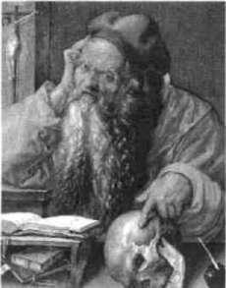

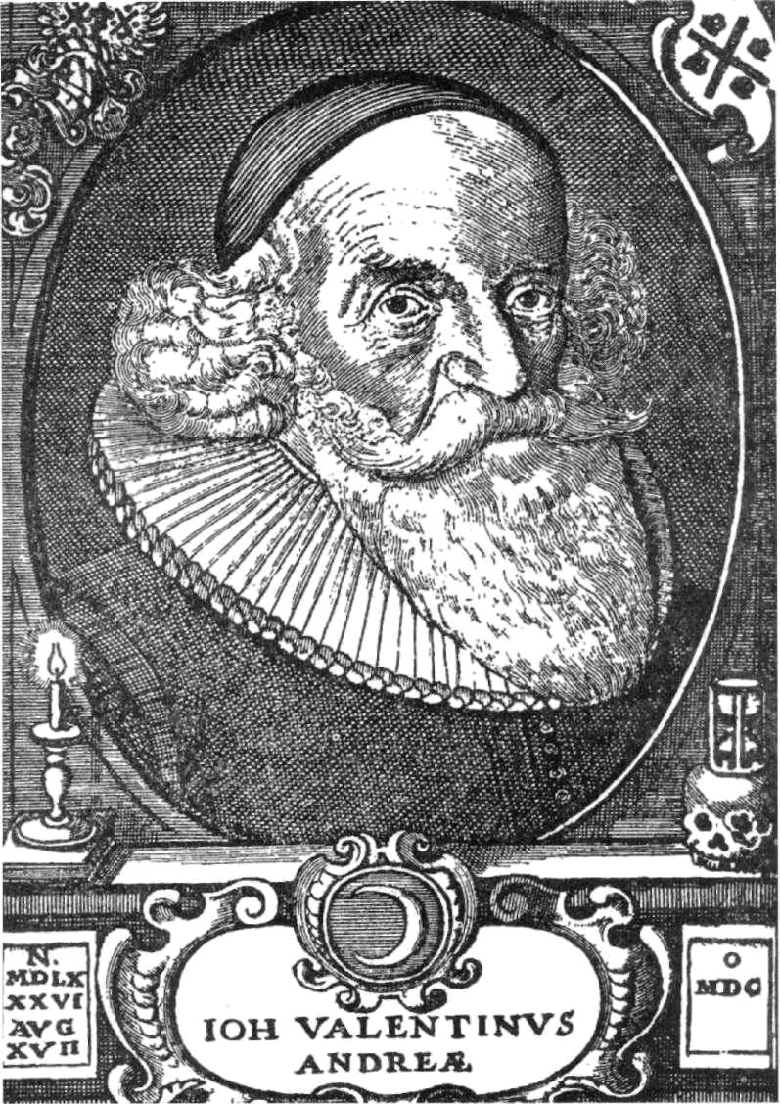

Johann Valentin Andreae, autor Chymické svatby Christiana Rosenkreutze.

KAPITOLA XII.
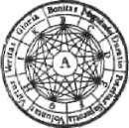

CHYMICKÁ SVATBA

Až ovoce mého stromu se zcela rozteče, procitnu a budu matkou krále.

Nápis u lůžka Venuše, Chymická svatba
122 Tajné dějiny Evropy II.
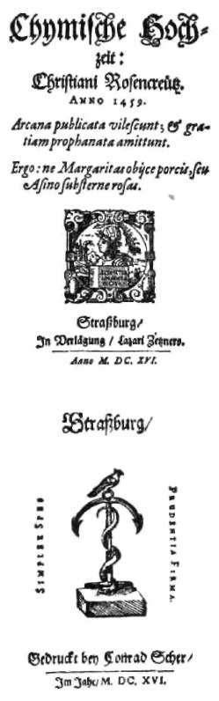

Na titulní straně spisu Chymische Hochzeit: Christiani Rosen-kreutz. Anno 1459 (Chymická svatba Christiana Rosen-kreutze. Roku 1459), který vyšel v roce 1616 ve Štrasbur ku, stojí krátké ponaučení:

Zveřejněná tajemství pozbývají lesku i hloubky, znesvěcena ztrácejí sílu moudrosti. A proto: neházej perly sviním ani ne-stel oslu na růžích.

Spis je v pořadí třetím v sérii děl, jež zahájila rosen-kruciánskou záhadu, v odborné literatuře nazývanou »rosenkruciánská horečka«. Zajímavé je, že publikace těchto tří děl byla načasována přesně po roce. Pamflet Fama vyšel v roce 1614, jeho pokračování Confessio v roce 1615 a Chymická svatba Christiana Rosenkreutze o rok poz ději. První dvě díla byla publikována v Kasselu a liší se svým stylem i obsahem od Chymické svatby. Představují vlastně programová prohlášení bratrstva, zatímco Chy mická svatba je romantickou novelou. Správně bychom ji asi měli nazývat Alchymická svatba, neboť se jedná o alchymickou alegorii výroby kamene mudrců a umělé ho člověka — homunkula.

RYTÍŘ ZLATÉHO KAMENE

Chymická svatba je romancí o královském manželském páru, sídlícím v nádherném zámku plném podivuhod-ností a symbolů. Hlavní hrdina romance, Christian Rosen-kreutz, je hostem na svatbě, v díle tedy — jak by název mohl napovídat — nevystupuje jako ženich, ale jen jako svatebčan. Příběh je alegorií alchymických procesů, inter pretovaných symbolicky jako mystický sňatek duše, takzvaný hieros gamos, spojení protikladů. Toto conjuntio, splynutí, je zkušeností, kterou prochází hlavní hrdina pro střednictvím vizí, divadelních představení a zasvěcovacích obřadů.

Příběh je rozdělen do sedmi dnů, během nichž stvořil podle první knihy bible Genesis Bůh svět. Prvního dne se hlavní hrdina a vypravěč v jedné osobě připravoval v před večer Velikonoc na příslušné obřady. Seděl u stolu a pro střednictvím modlitby rozmlouval s Bohem, když tu se náhle strhla bouře. V záři blesků se hrdinovi zjevila pře krásná zářící panna v šatech nebeské barvy posázených
Chymická svatba | 123
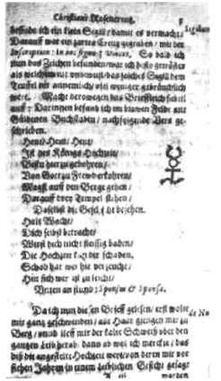

hvězdami. V pravé ruce držela hlásnou trubku a v levé do pisy v různých jazycích, které měla roznést po světě. Za mocného zvuku trubky panna rozevřela křídla a vzlétla, aby pokračovala ve své misi. Tato scéna má symbolizovat první rosenkruciánský spis Fama, který oznámil světu existenci bratrstva. Se zvukem trubky se v tomto spojení setkáme ještě v příští kapitole — v Komenského Labyrintu světa.

Jeden z dopisů byl určen Christianovi. Stálo v něm:

Dnes, dnes, dnes

královská svatba jest. Byl-li jsi zrozen v příhodný den a od Boha k radosti předurčen,

vydej se do hor na cestu svoji ke třem chrámům, co tam stojí, a viz, co vše se tam strojí.

Na stráži stůj, sám sebe pozoruj!
Když nejsi dostatečně čist, škodou ze svatby buď si jist. Kdo váháš, jistě se mýlíš,
leč chraň se, kdo lehký jsi příliš.

Báseň podepsali Sponsus (ženich) a Sponsa (nevěsta) a opatřili ji symbolem, v němž lze rozeznat variantu hiero glyfické monády Johna Dee. Její přítomnost uvádí Chymic-kou svatbu do souvislosti s druhým pamfletem Confessio a naznačuje spojení rosenkruciánských spisů s filozofií Johna Dee. Po vizi s pannou a dopisem se Christian spěš ně ustrojil, aby se dostavil na královskou svatbu. Oblékl se do bílého lněného kabátu s rudou stuhou, za klobouk si vetkl čtyři rudé růže.

Druhého dne přijel do zámku a ohlásil se jako »bratr rudé růže a kříže«. Nádherný zámek představuje labyrint místností a schodišť a je plný lidí. Někteří hosté se baví žvaněním — jeden tvrdí, že slyší hudbu sfér jako Pythago ras, druhý vidí Platónovy ideje, třetí je schopen spočítat Demokritovy atomy. Autor si očividně bere na mušku fa lešné mudrce předstírající hluboké znalosti. I tato scéna má svou paralelu v podobném setkání Komenského pout níka v Labyrintu světa.

Třetího dne jsou všichni hosté váženi. Christian absol voval zkoušku díky skromnému chování úspěšně, ale mnozí hosté v ní neobstáli. Pak následovala hostina, kde každý obdržel symbol »zlatého rouna« a »létajícího lva«. Hosté měli možnost prohlédnout si podivuhodnosti zámku, například lví fontánu v zahradě, obrazy, skvělou

Na pravé straně textuje vidět varianta hieroglyfické moná dy Johna Dee.

124 Tajné dějiny Evropy II.

Mnozí badatelé se přiklánějí
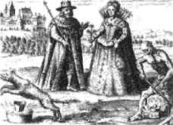
k myšlence, že bratrstvo rosen-kruciánů je pouze mýtem. Pře sto od vydání pamfletu Fama v roce 1614 bylo často považo váno za skutečnou tajnou or ganizaci. Chymická svatba je dílem spíše symbolickým

a dost možná, že jeho autor Andreae chtěl tímto dílem po tvrdit, že bratrstvo je opravdu jen mýtem. Ve svém dalším spise Turris Babel dokonce píše »marně očekáváte přícho du Bratrstva«, což může být jeho způsob, jak sdělit, že popi sované bratrstvo je společen stvím mysli a ducha, a nikoliv organizací.

Stolcius, Viridarium chymi-cum, 1624.

knihovnu, orloj znázorňující pohyb nebeských těles a glo bus světa.
Čtvrtého dne se šel Christian Rosenkreutz občerstvit k zahradní fontáně a nalezl tam lva s tabulkou, na níž bylo napsáno Hermes Princeps. Hlavní událostí čtvrtého dne bylo však divadelní představení o sedmi dějstvích, které navštívili všichni zúčastnění — král, královna, hosté i slu žebnictvo.

Pátého dne se hlavní hrdina dostal do podzemních částí zámku, kde nalezl nápis:

Zde leží pohřbena Venuše, ta krásná žena, co mnohého vzne šeného muže o štěstí, čest, požehnání a blahobyt připravila.

Vzápětí ho mladý průvodce uvedl temnou chodbou do místnosti, »která neměla žádné jiné světlo než třpyt vychá zející z několika obrovských drahokamů«. Touto místnos tí prošel Christian do hrobky ve tvaru trojúhelníku, kde objevil spící Venuši:

A tak jsem spatřil ustlanou, nádhernou postel, zakrytou krás nými závěsy. Poodhrnul jsem jeden z nich. I viděl jsem, jak tam leží paní Venuše, docela nahá (neboť pokrývku jsem také nadzvedl) a v takové spanilosti a kráse, že jsem dočista strnul. Také jsem ještě nevěděl, zdali to tak bylo pouze vyřezáno, nebo zdali tu leží mrtvý člověk, neboť byla úplně nehybná.

Šestý den všichni pracovali v alchymických laboratořích na výrobě umělého života, což se hostům skutečně poda řilo.

Otevřeli jsme formičky, a hle, v nich se objevily dvě krásné světlé a jakoby průhledné postavičky, že něco podobného lid ské oko nikdy nespatřilo, chlapeček a holčička. Každá z nich měřila pouhé čtyři palce, a co mě nejvíc udivovalo, nebyly tuhé, ale měkké, z masa jako jiní lidé, jenže jim chyběl život. Proto také věřím, že i postava paní Venuše byla vytvořena ta kovým způsobem. Ta dvě andělsky spanilá děťátka jsme nej prve položili na dvě atlasové podušky a dívali jsme se na ně hodnou chvíli, až jsme z toho přelíbezného divadla byli do čista omámeni.

Starý pán se však do toho vložil a přikázal nám, abychom vzali krev ptáka, kterou jsme předtím zachytili do zlaté mis ky, a nechali ji padat kapku po kapce do úst postaviček. Obě tím začaly vůčihledně růst; a byli-li předtím už krásní, když byli tak drobouncí, byli teď v proporcích ještě krásnější, takže

Chymická svatba | 125

Vláda moudrého, George Wither, 1635.
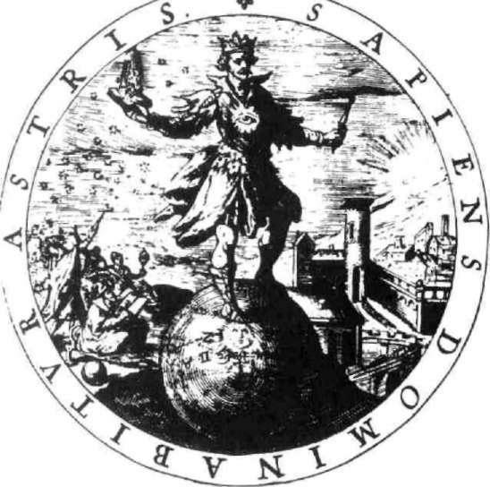

by věru v té chvíli měli být u toho všichni malíři, aby pocíti li nemohoucnost svého umění před těmito výtvory přírody.

V sedmý den, den odjezdu, byli účastníci zkoušek paso váni na rytíře zlatého kamene a podepsali pět pravidel tohoto rytířského řádu:

I. Vy, páni rytíři, stvrďte přísahou, že svůj řád nebudete od vozovat od ďábla nebo jiného ducha, nýbrž jedině od Boha, vašeho tvůrce, a jeho služebnice Přírody.

II. Budete si ošklivit všechno smilstvo, necudnost, nečistotu a neposkvrníte svůj řád takovými neřestmi.

- Tím, co vám bylo dáno, budete mnohonásobně pomáhat těm, kdo toho zasluhují a potřebují.

IV. Nezatoužíte využívat takové cti pro světskou nádheru a vysoké mínění lidí.

V. Nebudete chtít zůstat naživu déle, než je vůle boží.

Christian připojil k podpisu tato slova:

Nejvyšší vědění je, že nic nevíme. Bratr Christian Rosen-kreutz, rytíř zlatého kamene. Roku 1459.
126 Tajné dějiny Evropy II.

Celý svět je divadlem a všichni mužové a že ny pouze herci.

Shakespeare

Pythagorejské ypsilon. Součás tí protirosenhruciánské kam paně se staly nejrůznější pam flety a rytiny, dokreslující teh dejší situaci. Rytina, zobrazu jící Fridricha Falckého stojící ho na velkém písmenu Y, je pro onu dobu velmi charakte ristická a pro nás zajímavá, neboť spojuje v jednom díle několik okultních prvků z růz ných dob. Beze vší pochybnos ti jde o pythagorejské Y (ypsi lon), symbol rozdvojující se cesty. Pravá cesta vede ke svět lu a levá ke zkáze. Satira vyčí tá Fridrichovi špatnou volbu, jež ho zavedla až k tragickému konci na Bílé hoře. Y je posta veno na písmenu Z, ležícím zase na kouli v rukou Fridri chových spojenců. Na pravé straně stojí Saturn a mimo jiné říká: »Dřevěná koule (na níž stojí Y) představuje svět, jenž Čechové provdali za Falc. Chtěli učit svět a reformovat školy, církve a právo, a přivést vše do stavu, v jakém svět na lezl Adam, a dokonce i k mému saturnskému Zlatému věku,

a proto chce vznešená společ nost rosenkruciánů změnit všechny hory ve zlato ku pro spěchu svému.«

ROZPAČITÝ AUTOR

Autor třetího rosenkruciánského spisu je znám. Víme, že v jeho rodovém erbu se nacházel kříž sv. Ondřeje s růžemi. Jmenoval se Johann Valentin Andreae (1587—1654), půso bil jako vzdělaný protestantský duchovní v Tubingenu a ve své autobiografii se přiznal k autorství Chymické svat by. Napsal ji údajně v roce 1605 ve věku devatenácti let a nešlo prý o vážné dílo, nýbrž o ludibrium (výmysl, žert), hříčku mládí.

Latinské slovo ludibrium se v Andreaeových spisech o rosenkruciánském hnutí vyskytuje častěji. O prvních dvou rosenkruciánských pamfletech hovoří jako o »ludi-
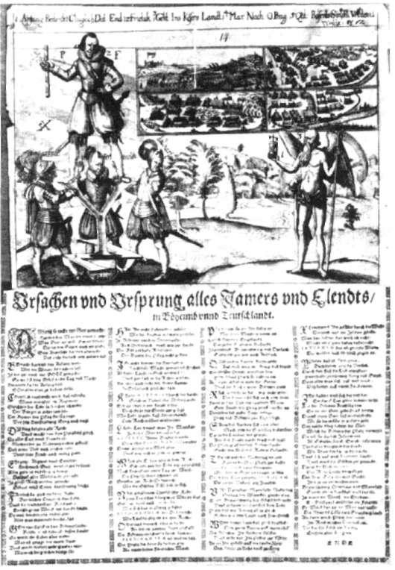

Chymická svatba | 127

briu hrdé Famy« nebo »ludibriu fiktivního rosenkrucián-ského bratrstva«. I když se tento výraz nejčastěji překládá jako žert, může toto slovo znamenat také hru nebo komic kou smyšlenku. My víme, že Andreae si velice vážil vý chovné a vzdělávací úlohy divadla. Ostatně i celá rosenkru-ciánská aféra si podržela určité divadelní rysy. Divadlo bylo spojováno s alchymickými alegoriemi obecně a v ne poslední řadě i s mysterijními zasvěcovacími obřady. Vždyť i slavné Shakespearovo divadlo se jmenovalo Globe (Svět), což mohlo znamenat zrcadlo nastavené světu i pomůcku k jeho pochopení.

Je možné, že těmito prohlášeními se chtěl Andreae očis tit od nařčení z příslušnosti k rosenkruciánům. Takové spojení mohlo pro něj představovat nebezpečí. To ovšem celou situaci ještě více zamotává. Zapírá Andreae svou příslušnost k bratrstvu, protože není jeho členem či auto rem pamfletů, nebo k tomu má jiné důvody?

Mnoho badatelů považuje Andreae za člena bratrstva i za autora prvních dvou rosenkruciánských spisů, Fama a Confessio, přestože on sám to popírá. Těžko říci, kde je pravda. Jisté však je, že jeho spojení s hnutím existovalo. Snad bylo ve skutečnosti ještě pevnější, než si umíme představit. To pomůže objasnit učitel národů Jan Amos Komenský, který s Johannem Andreaem udržoval těsné kontakty.

Shakespearovo divadlo Globe bylo otevřeno v roce 1599
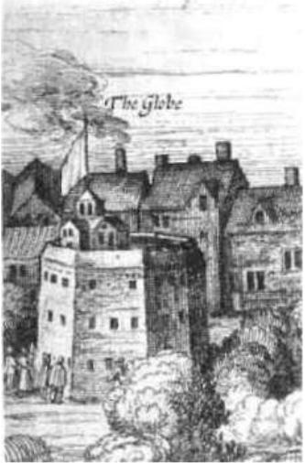
a shořelo v roce 1616. Rytina z roku 1619.

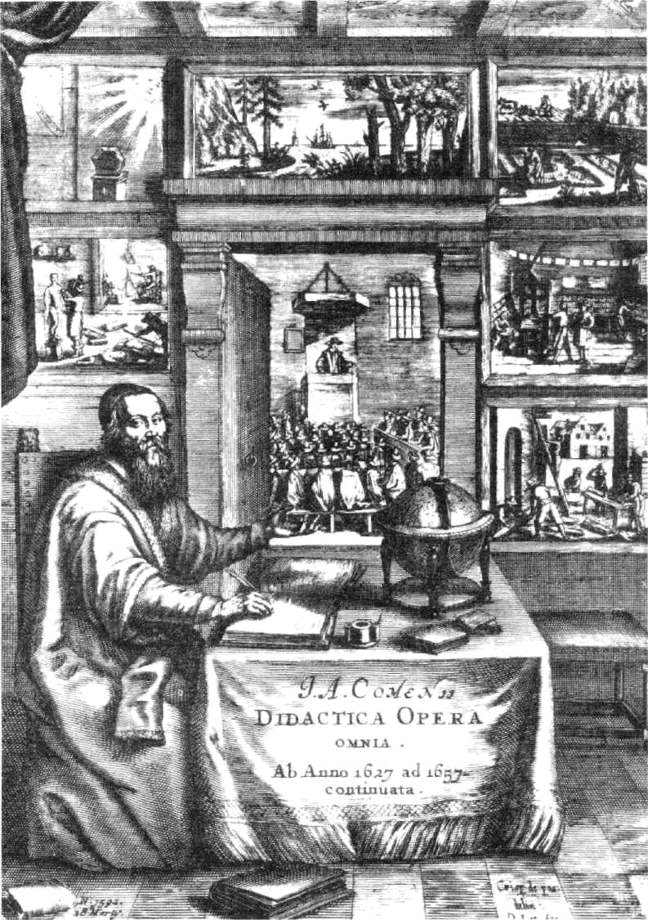

KAPITOLA XIII.
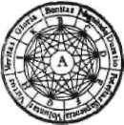

JAN AMOS

KOMENSKÝ

Člověk je předběžně informován smysly a rozumem, aby dovedl volit mezi zlem a dobrem a rozlišoval mezi dobrem větším a menším, dále je opatřen vůlí, aby s rozvahou sledoval vyvolenou věc a dosahoval ji, a schopností, aby dosáhnuv dobra, uklidnil se.

J. A. Komenský
130 Tajné dějiny Evropy II.

Bitva na Bílé hoře, kte rá dne 8.11.1620, na sa mém počátku Třicetile té války, rozhodla osud Českého království na tři století, náleží délkou trvání, urputností zápa su a počtem padlých spíše do kategorie šar vátek.

Osud zemí Koruny čes ké byl rozhodnut za necelé dvě hodiny a většina vojáků proti sobě stojících armád, císařské a stavovské, nepřišla do přímého kontaktu. Střet začal výpadem císařského průzkumného oddílu. Stavovský pěší regi ment Matyáše Thurma začal prchat, sotva se nepřítel dostal na do střel. Panika pak za chvátila celé stavovské vojsko. Na odpor se po stavili pouze jezdci Kristiána z Anhaltu mladšího, syna vrchní ho velitele.

Stateční moravští bo jovnící, kteří na straně stavovských padli do posledního muže u zdi obory, jak se dodnes traduje, byli ve skuteč nosti Moravany najatí žoldáci, kteří byli ke zdi zatlačeni a neměli kam utéci.

Jan Amos Komenský (1592—1670), ve světě známý pod latinskou verzí svého jména Comenius, byl o pět let mladší než Johann Valentin Andreae, autor Chymické svatby. Andreae měl na našeho vzdělance a budoucího učitele ná rodů značný vliv. Komenský v něm viděl svůj určitý vzor. Měli hodně společného. Oba jako zbožní duchovní podpo rovali reformu církve a jako nadaní intelektuálové se vy značovali sklonem k mystice. Oba čerpali ze silné refor mační tradice; u prvního to byla německá tradice luterán ská, u druhého husitská. A oba žili ve stejně tragické době, která místo slibovaných duchovních reforem a začátku nového, šťastnějšího světa přinesla nejhroznější válečný konflikt své doby, třicetiletou válku. Její skutečná podsta ta a smysl nebyly dodnes uspokojivě vysvětleny a odha leny. Historikové ji většinou hodnotí jako nesmyslnou ka tastrofu, jako válku, kterou nikdo nevyhrál.

ČESKÁ TRAGÉDIE

Není jisté, zda se Andreae s Komenským někdy osobně setkali, ale víme, že spolu udržovali bohatou koresponden ci. Pokud se setkali, pak nejpravděpodobněji v německém Heidelbergu, kde oba pobývali. Komenský tam v letech 1613—1614 studoval na univerzitě.

Hrad Heidelberg, hrdě se vypínající na kopci nad měs tem, se chlubil asi nejkrásnější zahradou své doby. Půso bivý hrad a zahrada připomínají zámek z Chymické svat by. To by nemuselo znamenat nic neobvyklého, kdyby se tam v době pobytu Komenského neodehrávaly skutečně významné události.

Heidelberg byl v té době sídelním místem falckého kur fiřta Fridricha a za jeho zdmi se připravovalo spiknutí proti habsburské moci. Čeští stavové si chtěli zvolit Frid richa za svého krále. Někteří usilovali o vybudování státu založeného na rosenkruciánských ideálech. Komenský zastával podobné názory a pravděpodobně se v roce 1619 zúčastnil i korunovace Fridricha Falckého na Pražském hradě. O rok dříve došlo ke známé druhé pražské defenes traci, čímž byl nastartován řetězec událostí, vedoucích k plnému vypuknutí třicetileté války.

Experiment českých a moravských stavů s novým krá lem nevyšel. Smutný konec příběhu známe. Bitva na Bílé

Jan Amos Komenský
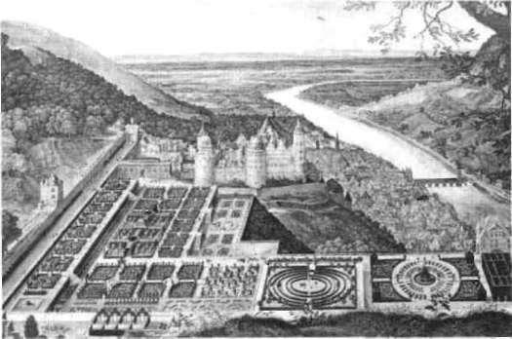

hoře v roce 1620 a poprava sedmadvaceti českých pánů na Staroměstském náměstí o rok později zůstanou navždy zapsány v tragickém osudu naší země. Stavy zvolený král Fridrich byl nucen z Prahy prchnout a dožít svůj život v emigraci. Dodnes je jeho krátká vláda v Čechách připo mínána potupnou přezdívkou »zimní král«.

V souvislosti s rosenkruciánskou snahou o duchovní obrodu Evropy se zde prolínají mnohé proudy a mnohé osudy. Dokonce i slavný filozof René Descartes, jehož uče ní lze považovat za pomyslný mezník označující začátek pozitivistické, racionální a vědecké epochy v lidských dě jinách, se s největší pravděpodobností účastnil bitvy na Bílé hoře v řadách vítězů. Skutečnost, že se ocitl v tomto konfliktu na habsburské straně, ještě neznamená, že byl nepřítelem rosenkruciánských myšlenek. Descartes byl dokonce podezříván z členství v rosenkruciánském bratr stvu a musel veřejně prohlásit, že není rosenkruciánem, aby předešel nepříjemnostem.

Rosenkruciánská snaha o všeobecnou reformaci a du chovní pozvednutí Evropy byla pokračováním snu o Zla tém věku lidstva. Proti této snaze, proti »snu o lepším svě tě« se čas od času zvedla mocná vlna odporu. Nepřátelé nových myšlenek chtěli sen neutralizovat a zachovat tako vý společenský řád, jaký v té době v Evropě panoval, tedy zachovat moc v rukou vrstev a skupin, které nemají zájem na duchovní obrodě. Jedním z projevů této temné vlny byla i třicetiletá válka. Dosáhla jediného hmatatelného výsledku — totálního vyčerpání bojujících stran a zmaře ní rosenkruciánského snu. Dnes se můžeme jen dohado vat, jak by se vyvíjel osud Evropy, kdyby na území České ho království vznikl stát podle rosenkruciánských ideálů.
131

Heidelberg se zahradou okolo roku 1620. Skutečnou podobu zahrady Heidelberského hra du známe jenom z dobových obrázků, neboť byla zdevasto vána ještě před dokončením. Ihned po Bílé hoře byla Falz obsazena španělskými a ba vorskými vojsky a český král Fridrich musel emigrovat. Ko lem rohu 1672 byl Heidelberg obsazen francouzskými vojsky pod velením Ludvíka XIV. Při této příležitosti byla část hra du vyhozena do povětří a za hrada definitivně zdemolová-na, neboí v ní po několik týd nů bylo utábořeno vojsko. Budovy hradu zůstaly naštěs tí nedotčeny, včetně alchymic-ké laboratoře, kde je dnes muzeum farmacie. Dochovala se i jedna zahradní socha

a umělá jeskyně.
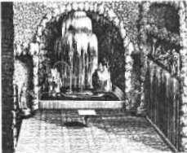

Salomon de Caus, nákres umě lé jeskyně Heidelberské zahra dy
132 Tajné dějiny Evropy II.

Komenský byl obviňo ván dokonce z panteis-mu. A odpovídal, že mu jde o symbolickou stav bu chrámu moudrosti, podobného chrámu Ša-lamounovu a Ezechie lovu, v souladu s »nej-vyšším stavitelem svě-ta« Bohem; o stavbu, která se povznese až k nejvyššímu světlu. Na počátku čtyřicátých let byl Komenský v Anglii. Psal tu též Cestu světla, s představou, že by mělo vzniknou tajné kolegium světa, jež by šířilo »světlo moudros ti« s cílem dosáhnout stavu, kdy lidstvo může dospět ke »zlatému věku pravdy, lásky a pokoje«.

Kischke, Andicz, Haubelt,
Svobodní zednáři, 1996

LABYRINT SVĚTA

V zoufalství nad promarněným snem napsal Komenský své nejkrásnější a vpravdě nadčasové dílo Labyrint světa a ráj srdce. Léta mírumilovného života naplněná nadějí na uskutečnění »rosenkruciánského snu«, tedy touhou po lep ším uspořádání světa, pro něj končí porážkou stavů na Bílé hoře. Jeho církev, Jednota bratrská, je pronásledována. Město, kde Komenský žil, bylo okupováno císařským voj skem. Jeho dům a s ním i celá knihovna zmizely v plame nech. Zoufalství prohloubila smrt ženy a dětí. Komenský se uchýlil pod ochranu hraběte Žerotína, jemuž také Laby rint věnoval. Dílo vzniklo na Žerotínově panství v Bran dýse nad Orlicí během několika měsíců roku 1623.

Labyrint světa je považován za čtvrtý nejdůležitější ro-senkruciánský spis. Rosenkruciánům je jmenovitě věno vána třináctá kapitola nazvaná Poutník se na Rose-crucios dívá. Pesimismus a nedůvěra, která z kapitoly o rosenkru-ciánech čiší, má mnoho důvodů. Mohlo se ale jednat i o »zastírací manévr«. Komenský se mohl oficiálně distan covat od bratrstva, jak to učinili Andreae a Descartes. Nebo autor touto kapitolou vyjádřil skutečné zklamání nad
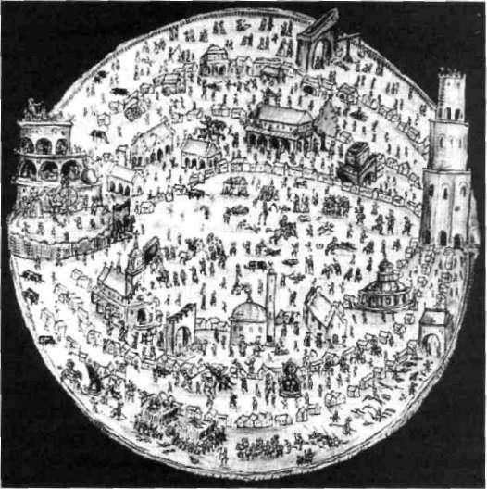

Ilustrace k Labyrintu světa a ráji srdce.

Jan Amos Komenský | 133
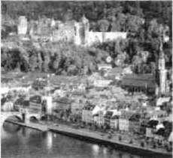

n e ú s p ě c h e m či dokonce neexistencí bratrstva. Mohl být také znechucen falešnými rosenkruciány, kteří se jen při-živovali na jejich legendě. Není vyloučeno, že v závěru své knihy, kdy poutník nachází jedinou oporu v »ráji srdce«, Komenský naznačil, kde hledat odpovědi na rosenkrucián-ská tajemství.

O vydání prvního rosenkruciánského manifestu Fama se v Labyrintu m i m o jiné píše:

A hned tu uslyším trouby zvuk, po němž ohlédna se vidím jezdícího na koni a svolávajícího filozofy. Kteříž, když se stád-ně odevšad valili, začali pěti jazyky o nedokonalosti svobod ných umění a celé filozofie vypravovati: a která někteří slav ní, od Boha na to vzbuzení muži, že takové všecky nedostat ky již vyšetřili a doplnili a moudrost lidskou na ten stupeň, na kterémž v ráji před pádem byla, přivedli. Zlato dělati, že mezi sta kusy nejmenší u nich jest: protože celá nátura jim nahá již a odkrytá jest, kterému tvoru formu odníti aneb dáti chtějí, že mohou dle libosti.

Jazyky všech národů že umějí, co se po všem okršku zemském i na Novém světě děje, všecko vědí, a s sebou i vzdáleni jsou ce, by na tisíc mil bylo, rozmlouvati umějí. Lapidem že mají a jím všelijaké nemoci dokonale hojí, i dlouhověkost dávají. Nebo Hugo Alverda, jejich praepositus, že již 562 let stáří jest a kolegové jeho ne mnoho níž. A ač po tolik let se tajili, sami toliko (sedm jich) v napravování filozofie pracujíce: nyní však, poněvadž již k dokonalosti vše přivedeno a nadto vědí, že vše mu světu reformace nastává, déle již tajiti že se nechtějí: ný brž zjevně se ohlašujíce, s jedním každým drahými tajemství mi svými se sděliti hotovi jsou, kohož by jen hodného sezna li. Ohlásí-li se jim kdo, v jakémkoli jazyku a národu, že jich všecko dojde a žádný bez laskavé odpovědi zanechán nebude. Pakli kdo nehodný bude, kterýž by z lakomství toliko neb z všetečnosti dojíti již žádostiv byl, ten že se nedoptá nic.

Takto vzletně Komenský popisuje přijetí prvního rosen kruciánského manifestu a vysvětluje, jak má být doku m e n t pochopen . Je zřejmé, že nadchl a inspiroval přede vším intelektuály své doby, kteří v n ě m našli výraz svých tužeb po duchovní reformaci Evropy. Komenský doslova píše, že tito nadšenci »litovali předků svých, jimž se za je jich věku nic takového nestalo«. Komenský se nevyhnul ani n á m i t k á m skeptiků a odpůrců bratrstva:

... ale se věci zatemnělé a rozum převyšující býti zdály. Jiní zjevně odpírali, šalbou a podvodem to býti pravice: byli-li prý

Hrad a město Heidelberg dnes.
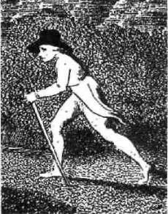

Spěchající poutník. William Blake, Brány ráje, 1793.

134 Tajné dějiny Evropy II.

William Blake, Písně nevinnos ti, 1789/94.
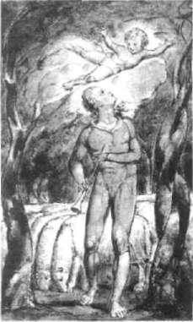

od tolika set let, proč se prv nezjevili, jsou-li věcmi svými jis ti, proč směle na světlo nevystoupí, než z kouta jen odkuds ze tmy co netopýřové hvízdají? Filozofia že se jest dobře ustano vená reformaci nepotřebuje: dají-li sobě tu z rukou vyraziti, že nebudou míti žádné. Jiní nadto hrozně na ně láli a klnuli, za věštce, čarodějníky a vtělené ďábly je vyhlašujíce.

Poukazuje i na snahu lidí, kteří se k bratrstvu chtěli připojit a doufali, že budou přijati za členy. Sepisovali knihy, které otevřeně či skrytě chválily záměry rosenkru-ciánů. I přes opakované snahy však podobní jedinci ne mohli uspět:

... někteří odkladu netrpěliví sami osobně od jednoho kraje světa k druhému běhali, na své neštěstí naříkajíce, že šťast ných těch lidí najíti nemohou. Čehož vinu jeden nehodnosti své, jiný nehodnosti oněch připisoval: a odtud jeden sobě zou fal, druhý se ohlédaje a k vyslídění nových cest ohleduje, zno vu se trápil, až mně samého konce se dočkati nemohoucího teskno bylo.

Poutníkův smutek a zoufalství hledajících se však mění v radost, když je vydán druhý pamflet, Confessio. Je ohlá šen druhým zatroubením jezdce; přijíždí znovu, aby pro dával schránky, údajně obsahující rosenkruciánská tajem ství. Schránky byly pomalované

... všelijakými pěknými nápisy: Portae sapientiae, Fortalitium scientiae, Gymnasium universitatis, Bonum-macro-microcos-micon, Harmonia utriusque cosmi, Christiano-cabalisticum, Antrum naturae, Arx primaterialis, Divinomagicum, Tertri-num catholicum, Pyramis trimphalis, Hallelujah etc.

Rozruch způsobený oběma manifesty je doprovázen lavinou jimi inspirované rosenkruciánské literatury. Ná pisy na schránkách jsou tvořeny skutečnými tituly knih nebo jejich parodiemi. Pamflet nazvaný Fortalitium Scien tiae, údajně od Huga Alverdy, byl publikován v roce 1617. Portus Tranquillitatus se objevil v roce 1620. Komenský tuto literaturu dobře znal a doufal, že v ní nalezne klíč k ta jemstvím.

Komenský konstatuje, že kupcům děl bylo zakázáno schránky otevírat, aby z nich neunikla moudrost. Ti zvě davější se však neudrželi a ke svému zklamání zjistili, že krabice jsou zcela prázdné.

I křičeli: Podvod, podvod, a zuřivě k člověku tomu mluvili: ale on je pokojil, to nejtajnější tajností býti právě, že věci ty kro-

Jan Amos Komenský 135

mě filiis scientiae nespatřitelné jsou, čehož jednomu z tisíce že se nedostává, on že tím vinen není.

Tímto zdůvodněním se většina nadšenců dala podle Komenského uchlácholit a někteří dokonce předstírali, že od rosenkruciánů tajně obdrželi jejich tajemství. Avšak poutník, dívaje se na svět a do schránek bez brýlí máme ní, viděl přetvářku a usoudil, že »za naději a vynaloženou svou práci se hanbili«. Komenského hodnocení rosenkru-ciánské aféry způsobené dvěma manifesty vyznívá velice skepticky. V této kapitole Labyrintu světa a ráje srdce po dává obraz rosenkruciánské horečky jako marné honby za neuskutečnitelným snem.

Poutník v Labyrintu vidí hrůzu způsobenou válkou. Místo všeobecné reformace Evropy přišla bělohorská tra gédie a s ní rozčarování pro všechny, kteří věřili v příchod nové epochy. Místo duchovní revoluce se potkává se smr tí a ničením, morem a hladomorem, s devalvovanou hod notou lidského života.

Já ani se na to dívati, ani bolesti srdce déle snášeti nemoha prchl jsem: na poušť někam, aneb raději, kdyby možné bylo, z světa ven utéci chtěje.

V okamžiku největšího zoufalství slyší hlas:

Navrať se, odkud vyšels, do domu srdce svého, a zavři po sobě dvéře.

V závěru knihy se dostává poutník do společenství sku tečných původních křesťanů. Tam nachází klid duše. Do stává se do skutečného ráje, který se nenachází ve vnějším světě, ale uvnitř srdce.
Chce Komenský naznačit, že právě v našem nitru mů žeme najít přesné instrukce, jak se stát původním křesťa nem či rosenkruciánem a jak nalézt cestu k bratrstvu, jehož cílem je všeobecné duchovní osvícení? Poukazuje zde Komenský na informace ukryté v našem hlubokém vědomí, které čekají na odhalení? Dost možná, že ano. To by pak znamenalo, že možnost spojení s duchovní elitou Evropy, které mnozí marně hledali, je na dosah ruky, pří mo v našem vlastním nitru.

Duše křesťanského poutníka je vedena slovem Božím. Herman Hugo, Gottselige Begierde, 1627.
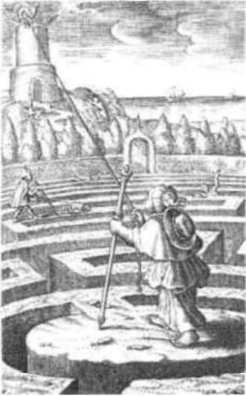

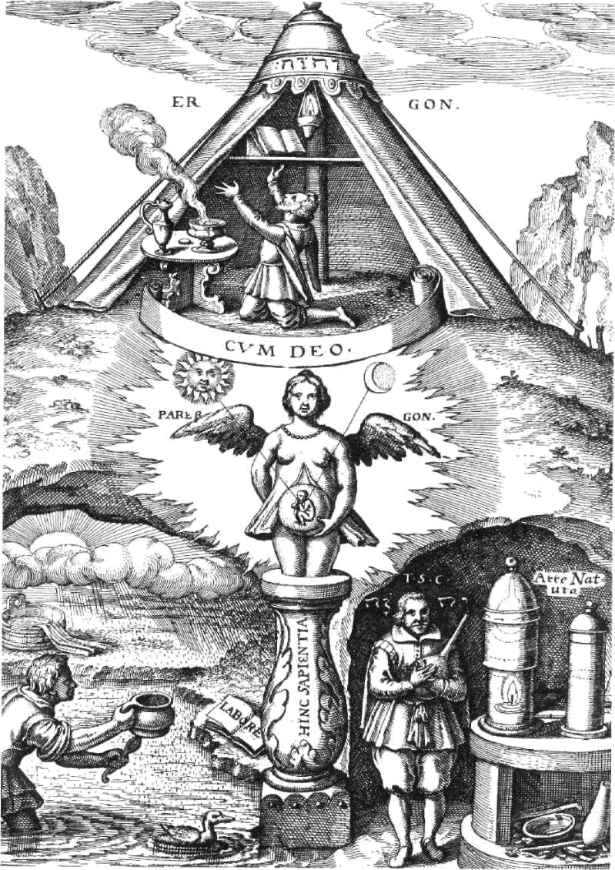

Theophilus Schweighardt, Hermetické umění, 1618.

KAPITOLA XIV.
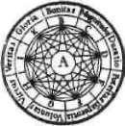

HISTORIČTÍ

ROSENKRUCIÁNI

Mnozí se k vám hlásili, mnoho falešných podvodníků bylo nazýváno vaším jménem studovanými nevzdělanci, kteří poté,

znemožněni a zmateni, museli přiznat, že o vás nevědí zhola nic, ani o vašem původu, ceremoniích či naukách,
ba dokonce, zda dosud existujete na zemi.

Edward Bulwer Lytton, Zanoni
138 Tajné dějiny Evropy II.
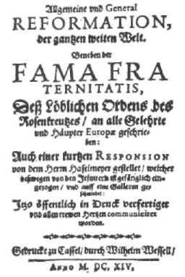

Opravdu nevíme, zda rosenkruciánská tajná společnost, tak jak byla popsána ve dvou základních dokumentech Fama (1614) a Confessio (1615), vůbec existovala. Známe jen literární díla vyjadřující osvícené myšlenky, kterým říkáme rosenkruciánské. Známe také některé z autorů těchto děl, které reprezentují rosenkruciánskou filozofii, definovanou v předchozí kapitole jako sen o lepším svě tě. V předchozích kapitolách jsme též popsali anonymní rosenkruciánské pamflety Fama a Confessio a další dvě díla považovaná za rosenkruciánská, Andreaeovu Chymic-kou svatbu Christiana Rosenkreutze a Labyrint světa a ráj srd ce Jana Amose Komenského. Pokusme se uvést literární ro-senkruciánství do souvislosti s konkrétními historickými událostmi.

Císař Rudolf II. (1552—1612) nepatří mezi osoby pode Fama Fraternitatis, 1614. zírané z členství v Bratrstvu růže a kříže, přesto však se bě hem jeho osvícené vlády v Čechách (1583—1612) sbíhají všechny rosenkruciánské nitky právě do Prahy. Rosenkru ciánské pamflety byly sice vydány tiskem až po císařově smrti, ale víme, že byly napsány dříve a kolovaly v ruko pisné podobě v posledních deseti letech Rudolfova života.

V té době to v Evropě opravdu vřelo. Ve vzduchu byla nutnost zásadních změn. Velkým mužům té doby se zdá lo, že Evropa dospěla a je připravena na lepší budoucnost. Jak dobře víme, jejich naděje byly zmařeny Třicetiletou válkou (1618-1648).

 | N A O M E T R I A
 | Ještě za života císaře Rudolfa — v roce 1604 — bylo alchy
 | mistovi a rytíři anglického Podvazkového řádu Fridri
 | chovi I., vévodovi z Würtemberku, dedikováno zajímavé
 | dílo. Rukopis Naometria nebyl sice nikdy publikován, ale
 | zachoval se nám ve své původní podobě v Zemské knihov
 | ně ve Stuttgartu. Je pod ním podepsán neznámý muž
 | Simon Studion.
 | Naometria je apokalypticko-prorocké dílo velkého roz
 | sahu. Jeho metodou je numerologie, tedy skryté vztahy
 | založené na číslech. Je to numerologie postavená na bib
 | lickém popisu rozměrů Šalamounova chrámu. Autor spi
 | su odvozuje z chrámových rozměrů různé biblické událos
Rytina ze 16. století. | ti a důležitá data evropské historie. Na jedné straně doka-
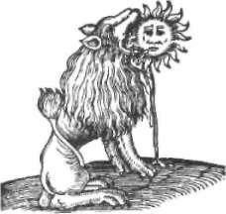
Historičtí rosenhruciáni | 139

zuje správnost své metody pohledem do minulosti, která se již naplnila, a na straně druhé předpovídá významné události budoucnosti.

Zajímavým detailem je zmínka o tomto rukopisu v prá ci Babylónská věž (Turris Babel) autora Chymické svatby Johanna Andreae. Neméně zajímavá je i předpověď, zazna menaná v Naometrii, že v roce bitvy na Bílé hoře (1620) skončí vláda Antikrista a nastane pád papeženců i mohamedánů a že tento kolaps bude pokračovat v dal ších letech.

Autor díla se zaměřuje především na životní data Jindři cha Navarského (1589—1610) a celá kompozice odráží taj né spojenectví Jindřicha, francouzského krále, anglického vladaře Jakuba I. a výše zmíněného vévody z Würtember-ku. Spojenectví je popisováno nepřímo v hudební alego rii, která je doprovázena textem popisujícím věčné přátel ství lilie (francouzský král), lva (anglický král) a nymfy (vévoda).

Naometria mimo jiné popisuje údajné setkání evange lických vladařů a kurfiřtů (císařských voličů), které se mělo odehrát 17. července 1586 v Lunenburku. Zde měli tito mocní, spolu se zástupci dánského a navarského krále a anglické královny Alžběty (1558—1603), vytvořit obran nou evangelickou ligu (Confederatio Militiae Evangelicae) proti lize katolické. Liga katolíků byla podezřívána ze sna hy zabránit nástupu Jindřicha Navarského na francouzský trůn.

Podle některých badatelů je tato evangelická liga původ ním zdrojem rosenkruciánského hnutí. Anglický okultis ta a rosenkrucián našeho století A. E. Waite pokládal hru bě načrtnutou růži v Naometrii za první příklad použití symbolu růže a kříže. V každém případě nás tato teorie vede nazpět do období vlády královny Alžběty, jejímž astrologickým konzultantem nebyl nikdo jiný než John Dee, který byl údajně i v jejích službách jako špion.

FALCKÉ SPIKNUTÍ A ALCHYMISTÉ

Kristián z Anhaltu byl nadšeným kalvinistou, nicméně jako mnoho dalších německých protestantských vladařů byl zároveň okouzlen mystikou a paracelsiánskou tradicí. Je to on, koho historie viní z takzvaného českého dobro-

Alžběta I. zvaná Panen ská (1533-1603), nikdy neprovdaná anglická královna, nastoupila na trůn v roce 1558. Byla dcerou Jindři cha VIII. a Anny Boley-nové. Po popravě své matky byla prohlášena za nelegitimní dítě, přesto se však stala po smrti své nevlastní sest ry Marie I., zvané Krva vá či Katolická, králov nou.

V roce 1570 byla ex-komunikována pape žem Piem V. Podpo rovala nizozemský boj za nezávislost na Špa nělsku. Porážka špa nělského lodstva v roce 1588 upevnila postave ní Anglie jako protes tantské mocnosti. Za vlády Alžběty I. začala anglická koloniální ak tivita a bylo podrobeno Irsko. Nástupcem Alž běty Panenské se stal skotský král Jakub VI., syn Marie Stuartovny a otec české královny Alžběty.

140 Tajné dějiny Evropy II.

Fridrich Falcký (1596-1632) český hrál a falcký kurfiřt. Od devíti let vládl kurfiřství falckému, jehož hlavní město Heidelberg bylo pevnou baštou kalvínského protestantství. Stal ze hlavou protestantské unie a svatbou s princeznou Alžbětou i zetěm anglického krále Jakuba. V roce 1619 byl zvolen za českého krále a pře stěhoval se do Prahy. O rok později byl nucen po prohrané bitvě na Bílé hoře uprchnout
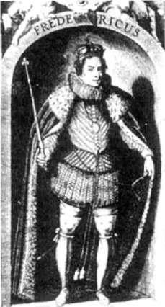
z Čech. Ztratil český trůn i Falc, která byla Habsburky rekatolizována.

družství, tedy ze získání českého trůnu pro mladého falc kého kurfiřta Fridricha.

Připomeňme si, co se stalo s údajnou evangelickou ligou z Naometrie. Francouzský král Jindřich, který měl být vůdcem evangelické Evropy, byl úkladně zavražděn v roce 1610. Za nezletilého nástupce trůnu Ludvíka XIII. vládla jeho matka, regentka Marie Medicejská. Ta také ne chala rozpustit francouzský parlament, který se opět sešel až za Velké francouzské revoluce v roce 1789.

Další kandidát na evangelického vůdce, anglický Jind řich, princ z Walesu, zemřel v mladém věku. A tak se dal ším možným vůdcem stal Fridrich Falcký. Jeho sňatek s dcerou anglického krále Jakuba Alžbětou v roce 1613 rozhodně jeho pozici posílil.

Kristian z Anhaltu byl hlavním tvůrcem vzestupu Frid richa jako evropského vůdce. Kristianovy evropské kontak ty byly opravdu spletité, byl mimo jiné i patronem alchy misty a kabalisty Oswalda Crolla, který za záhadných okol ností zemřel v Praze v roce 1609. Šifrované dokumenty, které byly u Crolla nalezeny, měly údajně usvědčovat Pe tra Voka z Rožmberka (1539—1611) z velezrady proti císa ři Rudolfovi.

Tím jsme se dostali až k pánům z Růže. Petrův bratr Vilém (1535—1592) měl také těsné kontakty s alchymistou, který se stejně jako Croll netěšil z císařovy přízně, přesto že Rudolf II. obvykle věhlasné alchymisty podporoval.
John Dee se po audienci u císaře Rudolfa uchýlil na Vilémovo panství do Třeboně, odkud se v roce 1589 vrátil do Anglie. Připomeňme si jen, že i Dee byl podezříván z konspirace proti Habsburkům za pomoci Rožmberků a že byl také považován za jednoho z původců rosenkru-ciánského hnutí. V té době v Anglii vládla ještě královna Alžběta a její prasynovec Jakub, budoucí král a tchán Frid richa Falckého, byl jen skotským králem.

R O S E N K R U C I Á N S K É D O B R O D R U Ž S T V Í

Elias Ashmole, zakladatel Královské společnosti, o níž bude řeč později, zaznamenal ve svém díle Theatrum Chemicum Britannicum, že návrat Johna Dee z Cech přes Německo byl výjimečný. Dee projel prakticky všechna teritoria, která se stala o pětadvacet let později ohnisky rosenkruciánských

Historičtí rosenkruciáni | 141

aktivit. Cestou navštívil i hesenského lanckraběte, jemuž »věnoval dvanáct maďarských koní zakoupených v Praze pro své putování». Během cesty se setkal i se svým žákem Edwardem Dyerem, který se stal anglickým velvyslancem v Dánsku a který »několik let před tím navštívil Třeboň a odvezl do Anglie dopisy doktora Dee královně Alžbětě«.

Ashmole dále píše, že 27. června 1589 byl Dee v Bré mách navštíven slavným hermetickým filozofem Henri-cem Khunrathem (1560—1604). Ten je další osobou úzce spojovanou s rosenkruciánským hnutím. Jeho výjimečná

práce Amfiteátr věčné moudrosti byla | vydána v | Hanoveru
v roce 1609. Amfiteátr je spojnicí | filozofie | Johna Dee

a filozofie rosenkruciánských manifestů. Obsahuje celkem 365 meditací pro všechny dny v roce. Khunrath zde inter pretuje biblické texty, zvláště Přísloví a apokryfní Moudrost Šalamounovu.

V ilustracích této knihy najdeme mnohé rosenkrucián-ské symboly. Kupříkladu velkou jeskyni s nápisy na zdech, kterou zasvěcovaní procházejí směrem ke světlu. Je zde i jedna z nejznámějších alchymických ilustrací znázorňu jící dva aspekty tohoto hermetického umění. Nalevo kle čí adept v modlitbě v oratoři a napravo se nachází alchy-mická laboratoř. Duchovní i praktická stránka alchymie je zde propojena.

Z událostí a kontaktů popsaných na předešlých řádcích vyplývá možnost, že rosenkruciánské hnutí v Německu je výsledkem mise Johna Dee v Čechách a že obojí nachází svůj konkrétní výraz v politické dráze Fridricha Falckého. Fridrich reprezentoval jako člen Podvazkového řádu rytíř ský ideál, který korespondoval s rosenkruciánskými myš lenkami. Byl také hlavou protestantské unie, jejíž politic kou sílu budoval Anhalt. Fridrichovým osudem bylo vyře šit napjatou evropskou situaci mezi jeho unií a katolickou ligou.

V letech 1614 až 1619, kdy se rozpoutala »rosenkrucián-ská horečka«, sídlil Fridrich se svou ženou v Heidelbergu a připravoval se na převzetí moci v Čechách, na kterém pilně pracoval Anhalt.
Toto »české dobrodružství« nebylo pouze politickou a protihabsburskou snahou. Bylo především výrazem du chovního proudu, který sbíral sílu po mnoho let, aby za pomoci hermetických a kabalistických filozofií řešil nábo ženské problémy.

Tato zvláštní mysticko-politická atmosféra je jasně zná zorněna na tisku z roku 1613. Fridrich a Alžběta jako

Heidelbershá zahrada měla být symbolickým znázorně ním světa, ve kterém měl Frid rich Falcký, český Zimní král, hrát klíčovou roli.
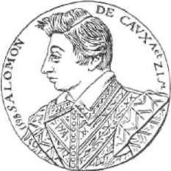
Architekt Fridricha Falckého Solomon de Caus na medailo nu z roku 1598.
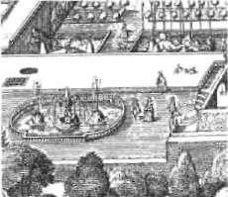

Fontána Heidelberské zahra dy se sochou Venuše mohla být inspirací ke knize Chymická svatba. Detail z rytiny Heidel berské zahrady, 1620.

142 Tajné dějiny Evropy II.

Fridrich a Alžběta na dobové rytině z roku 1613.
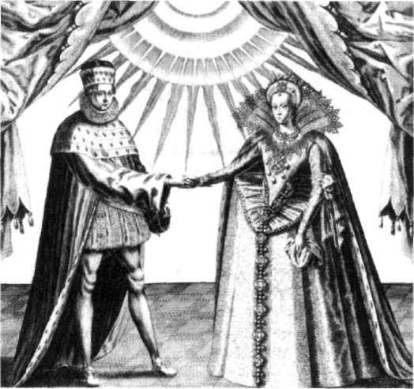

alchymický královský pár jsou osvíceni paprsky vycháze jícími z Božího jména nad jejich hlavami, netušíce, že po počátečních úspěších se jejich cesta k moci zvrátí do nej větší válečné katastrofy té doby.

JEDNOTA ČESKÝCH BRATŘÍ

Jako dodatek k možným inspiracím pro tajnou organizaci rosenkruciánů a potažmo i pro organizaci svobodných zednářů si nemůžeme odpustit zmínku o staré české re formní církevní organizaci. Tradice Jednoty českobratr ské začíná Petrem Chelčickým (1390—1460), který byl je jím duchovním zakladatelem. Můžeme vlastně říci, že je to pravděpodobně nejstarší protestantská církev, která předešla Martina Luthera o celé století.
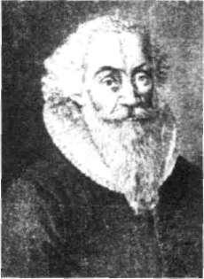
Méně známým faktem je, že tato církevní organizace bývá pokládána za tajnou. Podobně jako pozdější organi zace zednářské měla tři stupně zasvěcení. To, co v zednář-ství reprezentují učeň, tovaryš a mistr, bylo nazýváno čes kými bratry auditor, bratr a dokonalý bratr. Auditoři ne boli posluchači byli vyššími zasvěcenci školeni a připra

Johann Valentin Andreae. vováni pro bratrskou práci. Bratři druhého stupně před-
Historičtí rosenhruciáni | 143
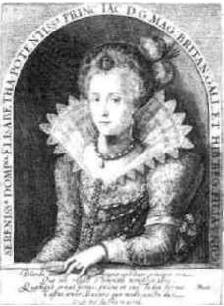

stavovali jakousi přírodně-filozofickou akademii. Třetí stupeň nám již svým názvem připomíná perfecti, dokona lé gnostických katarů. Ten soustřeďoval vlastní budova tele duchovního chrámu. Byl to stupeň vyhrazený pro nejvyšší zasvěcence.

Jejich cíle jsou často totožné s těmi, které proklamovalo bratrstvo rosenkruciánů ve svých pamfletech a knihách. A spolu s nimi sdíleli pronásledování katolické církve, od šestnáctého století zvláště jezuitů. Pro mnohé byli čeští bratři prostě kacíři, odpadlíky od skutečné víry.

Právě v období vlády Rudolfa II. dosáhla Jednota bra trská svého největšího rozkvětu. S Jednotou je také neroz lučně spjata osoba Jana Amose Komenského (1592—1670). Mnoho badatelů se domnívá, že byl i členem rosenkru-ciánského bratrstva. Někteří dokonce uvádějí konkrétní data zasvěcení. Komenského členství v nějaké rosenkru-ciánské organizaci není podloženo fakty. Na druhé stra ně by bylo nelogické domnívat se, že členové tajné a pronásledované organizace budou svou příslušnost zve řejňovat. Vždyť i ti nejpravděpodobnější kandidáti jako Michael Maier a Johann Andreae, Komenského přítel, svou příslušnost k rosenkruciánům popírali.

Komenský byl v písemném styku se starším Andre-aem, o kterém píše český spisovatel Emanuel z Leše-hradu:

Komenského připravoval pro úkol v R+C (rosenkruciánské organizaci) a zasvěcoval ho do činnosti jiných tajných spo lečností.

Jinými společnostmi myslí především Andreaeovu Societas Christiana, která pracovala pod heslem »Pravda, volnost a láska«. V této souvislosti nelze nevzpomenout heslo francouzské revoluce »Volnost, rovnost, bratrství«, o kterém se předpokládá, že stejně jako revoluce bylo in spirováno svobodnými zednáři.

V Komenského dílech skutečně nacházíme myšlenky, které jsou v souladu s rosenkruciánskými ideály. Jeho snahy o všeobecné rozšíření vzdělání, ideu světové míro vé akademie, a dokonce i jednotný světový jazyk, může me klasifikovat jako rosenkruciánské. Nápadná je i po dobnost jím sepsaných zásad Jednoty bratrské se zásada mi zednářů. Svobodní zednáři se dodnes hlásí k jeho odkazu a několik lóží nese jeho jméno. Nakonec, i na ok nech Komenského kaple v holandském Naardenu jsou znázorněny zednářské symboly.

Alžběta z Falce (1596-1662) byla dcerou anglického krále Jakuba a od rohu 1613 manžel kou Fridricha Falckého. Po jeho boku se stala v roce 1619 českou královnou. Po bělohor ské bitvě roku 1620 opustila Čechy a žila se svou rodinou

v Haagu, odkud podporovala české exulanty, zejména Jana Amose Komenského.
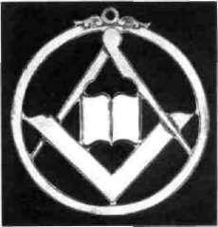

Tři základní symboly svobod ných zednářů, takzvaná Velká světla: Svatá kniha, pravítko a kružítko. Zednářský šperk.

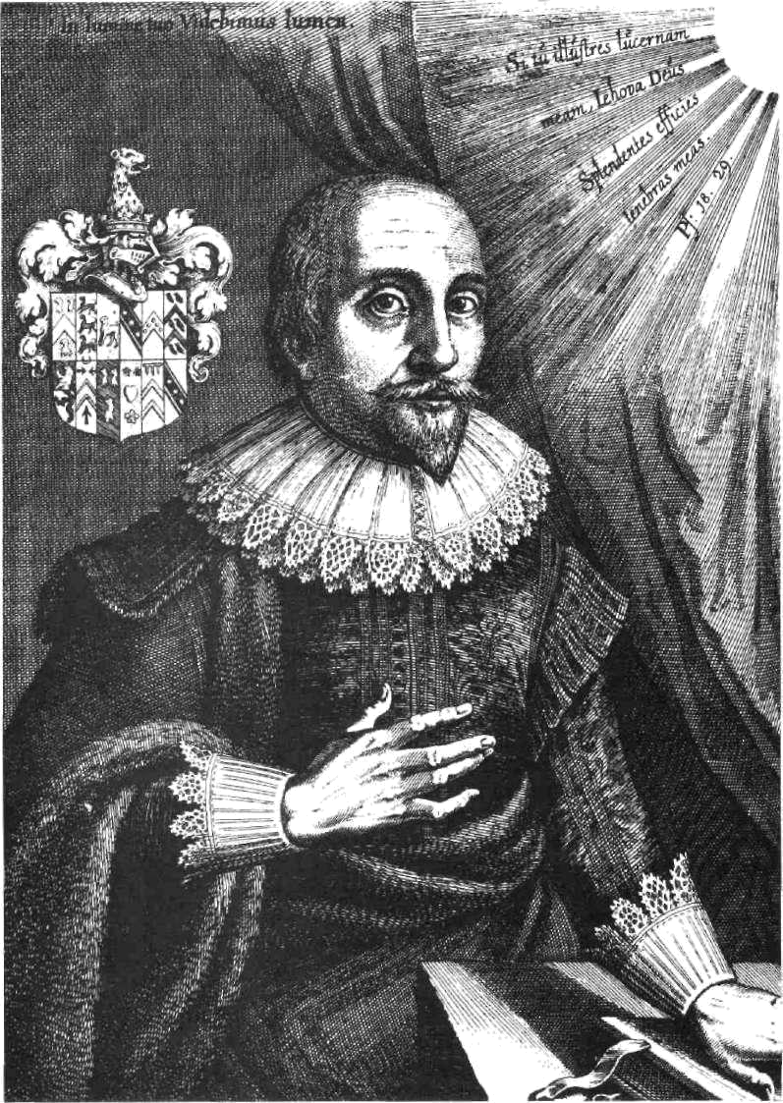

Robert Fludd (1574-1637).

KAPITOLA XV.
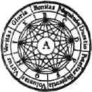

DVA

ROSENKRUCIÁNI

Příroda je nejvznešenější dcerou Stvořitele. Svou podstatu a vlastnosti odhalí jen synům božím, kterým je dáno poznat »Slovo, které září v temnotách a kterým je vše stvořeno«.

Robert Fludd
146 Tajné dějiny Evropy II.

Rodinný erb Johanna Valenti na Andreae, možného autora rosenkruciánských manifes tů, zobrazuje symboliku růže a kříže.
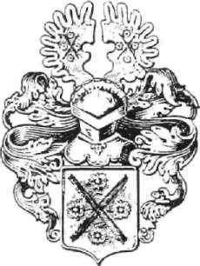

Obvyklou cestou, jak se pokusit vejít ve styk s bratrstvem rosenkruciánů, bylo publikování knih, které vyjadřovaly sympatie k ideálům bratrstva. Takových knih, vydaných ve snaze navázat s bratrstvem kontakt, bylo napsáno znač né množství. Podle svědectví jejich autorů však žádné z těchto snah nebyly vyslyšeny. Rosenkruciáni neodpoví dali na pochvalná díla ani na ostré kritiky. Rosenkrucián-ské »ticho po bouři«, zahalení se rouškou neviditelnosti po hlučném vytrubování svých ideálů v manifestech Fama a Confessio je také ústředním tématem knihy Silentium post Clamores, jejímž autorem je Michael Maier, osobní lékař císaře Rudolfa II.

Jedním z nejvýznamnějších nakladatelů rosenkrucián-ské literatury byl Johann Theodore De Bry. Jeho vydava telská činnost v Oppenheimu je časově shodná s dobou, kdy Fridrich Falcký, pozdější český Zimní král, rozvíjel své aktivity za účelem oslabení habsburské moci a vyjednával s českými stavy své zvolení králem. Fridrichovy snahy zís kaly podporu nejrůznějších evropských osobností, které si přály naplnění rosenkruciánských snů o všeobecném du chovním povznesení Evropy.
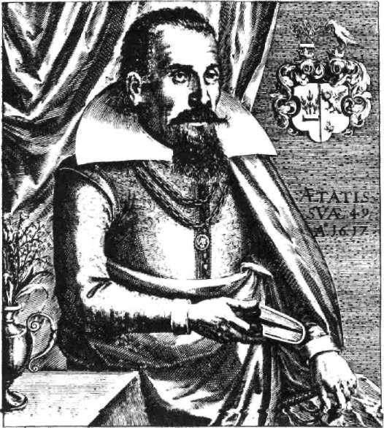

Michael Maier, dobová rytina.

Dva rosenkruciáni | 147

Dva nejvýznamnější autoři, jež De Bry vydával, pochá zeli ze zemí, vůči nimž byla Fridrichova politika namíře na: z Anglie a Čech. Filozofie londýnského lékaře Roberta Fludda (1574—1637) slučovala renesanční magii a kabalu s tradicí reprezentovanou dvěma velikány šestnáctého sto letí — Paracelsem a Johnem Dee. Druhý z De Bryových autorů, výše zmíněný Němec Michael Maier (1568—1622), byl nejen Rudolfovým lékařem, ale i císařovým důvěrní kem. To, že byl protestantským luteránem, nijak jeho ka tolickému veličenstvu nevadilo.

Jak bylo řečeno, Fludd a Maier reprezentovali dvě geo graficky vzdálené oblasti, Anglii a Čechy, které se snažil Fridrichův poradce a vojevůdce Christian Anhalt propojit Fridrichovým sňatkem s anglickou princeznou Alžbětou a tím, že prezentoval Fridricha jako vhodného kandidáta na český trůn.

Modlící se alchymista. Henri-cus Khunrath, Amfiteátr věčné moudrosti, 1609.
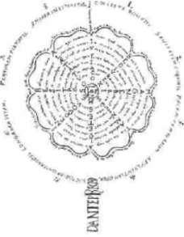
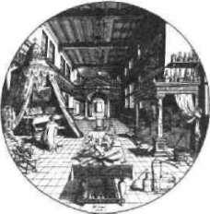

MICHAEL MAIER

Michael Maier byl vskutku renesanční osobností. Jeho zájmy a odbornost zahrnovaly mnohá odvětví života. Byl doktorem filozofie a medicíny. Císař Rudolf II. ho povýšil do šlechtického stavu s titulem hrabě Falcký, a to jak za jeho lékařské, tak i diplomatické zásluhy. Na Rudolfově dvoře působil i jako soukromý sekretář jeho veličenstva, člen císařské rady a příležitostně také jako vyslanec u cizích dvorů.

V rámci svých diplomatických aktivit navštívil i anglic kého krále Jakuba I. v roce 1611 a věnoval jemu a jeho synu Jindřichovi obsáhlé a komplikované vánoční přání ve formě červenozlatého emblému tvořeného růží a kří žem, v němž jsou vepsány čtyři latinské básně. Emblém doprovázela i hudební partitura.

Po císařově smrti se stal osobním lékařem lanckraběte Moritze z Hesse, který patřil k užšímu kruhu kolem Frid richa Falckého a který sympatizoval s Anglií. Připomeňme si, že v Maierově městě Kasselu byly v letech 1614 a 1615 vydány rosenkruciánské manifesty. Služba u lanckraběte Maierovi nikterak nebránila v cestování. V roce 1618 na příklad píše v jedné ze svých předmluv, že pobývá ve Frankfurtu na cestě z Prahy do Londýna. Není tudíž vylou čeno, že Maier pracoval pro Christiana z Anhaltu na pří-

Maierovo vánoční přání ang lickému králi Jakubovi I. a jeho synu Jindřichovi.

148
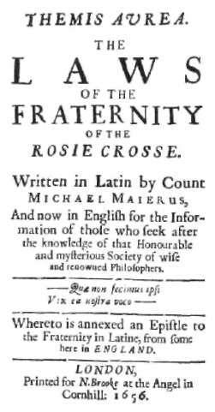

Titulní stránka Themis Aurea.

V alchymickém díle Musaeum Hermeticum, vydaném v roce 1677, se nachází údajný por trét polského alchymisty Sen-divogia jenž se narodil na Mo ravě, Michael Maier, Symbola aureae mensae.
Tajné dějiny Evropy II.

pravě volby Fridricha za českého krále. Nakonec, i jedna z Maierových knih, Viatorium, je také Anhaltovi věnována.
Maierova tvůrčí aktivita je spojena s obdobím, kdy se české a moravské stavy chtěly vymanit z vlády méně osví cených Rudolfových nástupců. Jeho knihy, prodchnuté ro-senkruciánským a alchymickým duchem, vycházely (s vý jimkou jeho posledního díla) od roku 1614, kdy si Fridrich Falcký bere za choť anglickou princeznu Alžbětu, do roku 1620, kdy proběhla nešťastná bitva na Bílé hoře, která uči nila konec stavovským plánům a vyhnala Fridricha do exilu. Maierova díla jsou plna hermetického mysticismu a navazují na pradávnou egyptskou tradici vyjádřenou v hermetických spisech z počátku našeho letopočtu.

Posledním dílem byla Cantilenae intellectuales de Phoeni-ce redivivo z roku 1622, dedikovaná norskému princi Frid richovi. V této své labutí písni Maier předpovídá znovuzro zení bájného egyptského ptáka Fénixe. V úvodním věno vání pak zdůrazňuje, že většina jeho života byla zasvěce na studiu matematiky, což je zajímavé, neboť hlavním ob sahem jeho děl jsou hermeticko-alchymické symboly. Maier zemřel ve stejném roce v obleženém Magdeburku, na samém počátku třicetileté války.

Za posmrtnou poctu Maierovi můžeme považovat sbor ník alchymických obrazů z roku 1624 pod názvem Virida-rium chemicum (Alchymická zahrada). Jeho redaktorem byl mladý český emigrant a absolvent medicíny pražské uni verzity Daniel Stolc, známý pod latinskou verzí svého jmé na Stolcius. V předmluvě píše o svém neštěstí v souvislosti
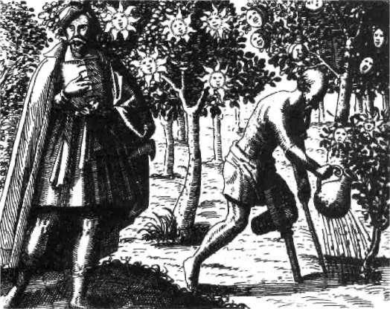
150 Tajné dějiny Evropy II.

Bůh je všude, na nebi, v pekle, v nejposledněj ších končinách moře, v noci, v temnotě. Po znej tedy dnes a ve svém srdci uchovej, že Pán Bůh je nahoře na nebesích i na zemi dole a není nic jiného.

Robert Fludd

padesát emblémů s filozofickými komentáři. Ke každému z nich je jako hudební ekvivalent připojena fuga. Zde se projevila v plné síle jeho všestrannost. Tento opus je kom binací tří druhů umění: hudby, poezie a malířství. Tyto tři roviny jsou vnitřně propojeny a popisují alchymický po stup při výrobě kamene mudrců.

Po Atalantě vycházejí ještě Verum inventum (1619) a Sep-timana philosophica (1620) popisující rozhovor mezi Šala-mounem, královnou ze Sáby a Hiramem, králem Tyru, který se mimo jiné týká i mystické růže.

R O B E R T F L U D D

Podle Fluddových fyziogno-mických pozorování reprezen tuje tato dvojice dobrou pamět a dlouhověkost (díky velkým uším) a střídmost (díky výraz ným horním rtům).
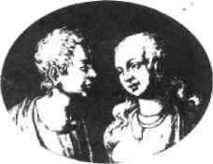

Spolu s Maierem je Fludd považován za nejvýznamnější ho rosenkruciánského filozofa. Stejně jako Maier, i on psal díla na obranu rosenkruciánského bratrstva a ve shodě s ním o sobě prohlašoval, že není jeho členem a že nikdo z rosenkruciánů jej ani nekontaktoval, aby reagoval na jeho díla. Tato prohlášení jsou ovšem všeobecně považo vána za sebeobrannou mystifikaci. Donedávna se badate lé přikláněli k názoru, že mladší Fludd byl ovlivněn rosen-kruciánskými Maierovými díly. Nyní se přiklánějí k názo ru, že to byl Fludd, kdo otevřel Maierovi rosenkruciánský svět. V každém případě je pravděpodobné, že se oba setká vali při Maierových četných návštěvách Anglie.

Robert Fludd počal svou rosenkruciánskou kariéru ob vyklým způsobem. Tedy publikací dvou děl zkráceně na zývaných Apologia a Tractatus, publikovaných v letech 1616 a 1617. V nich vyjadřuje obdiv k rosenkruciánskému bratrstvu a obhajuje jeho cíle.

Fluddova snaha o reformu vědy byla pravděpodobně ovlivněna významným dílem z roku 1605 The Advancement of Learning (Pokrok vědění), jehož autorem byl Roger Bacon. Fluddův důraz na matematiku a komunikaci s an dělskými inteligencemi nicméně prozrazuje vliv anglické ho mága a vědce Johna Dee.

První kniha, kterou vydal v Oppenheimu rosenkrucián ský nakladatel De Bry, byla Historie makrokosmu z roku 1617, v jejíž předmluvě, dedikované anglickému králi Ja kubovi I., nazývá krále posvátnou přezdívkou Herma Tris-megista — Ter Maximus. Touto dedikací si však příliš nepo mohl, neboť Jakub se úzkostlivě vyhýbal všemu, co zavá-

Dva rosenkruciáni | 149

s pobělohorskou situací, které se snaží zmírnit imaginár ním pobytem v zahradě rozkoší alchymie, a doufá, že to bude útěchou i jeho utiskovaným krajanům v Čechách.

ŽERTUJÍCÍ HERMETIK

Maierova první kniha Arcana Arcanissima (Nejtajnější ta jemství) z roku 1614 oživuje prastaré egyptské a řecké mýty formou alchymických alegorií. O dva roky později vydal dílo Lusus serius (Vážná hra), které může být nazvá no ludibriem, žertem.* Další hermetickou hříčkou je i ale gorie o nočních ptácích Jocus Severus (Vážný žert).

Z roku 1617 pocházejí další dvě díla Symbola aurea (Sym boly zlata) a již zmíněné Silentium post clamores (Ticho po bouři). Dílo Viatorium, dedikované Anhaltovi, je datováno rokem 1618. V něm se Maier zabývá hledáním výchozí alchymické suroviny latinsky zvané prima materia. V tém-že roce vydává rosenkruciánské dílo Themis Aurea s podti tulem Zákony bratrstva růžového kříže. Jeho anglická verze z roku 1656 nese dedikaci zakladateli Královské společnos ti Eliasi Ashmolemu. Kniha popisuje strukturu a pravidla rosenkruciánů tak, jak jsou vyjeveny v pamfletech Fama a Confessio. V jedné pasáži částečně prozrazuje místo, kde se nalézá tajný rosenkruciánský chrám zvaný Svatý duch (S. Spiritus). Podle něj je to dům nedaleko řeky. Někteří badatelé soudí, že se jednalo o Heidelberk nebo Prahu. V knize se také objevuje rosenkruciánský anagram, jehož střed tvoří velké písmeno M, které připomíná záhadnou knihu M popisovanou v pamfletech.

Díla Silentium post clamores a Themis aurea odrážejí vzrušení, které vyvolalo vydání rosenkruciánských mani festů Fama a Confessio. Maier zde současně předkládá i skrývá informace o záhadném bratrstvu. V obou dílech tvrdí, že bratrstvo skutečně existuje, ale současně prohla šuje, že není jeho členem, protože je příliš nízkou osobou, než aby měl přístup k tak vznešeným věcem.

Zdaleka nejslavnější Maierovo dílo je Atalanta Fugiens (Prchající Atalanta) z roku 1618. Je to kniha obsahující

* Stejným výrazem označil svou knihu Chymická svatba Kristiána Rosen-kreutze — mimochodem vydanou ve stejném roce — její autor Johann Valentin Andreae.

Záhadný anagram z knihy Themis Aurea.
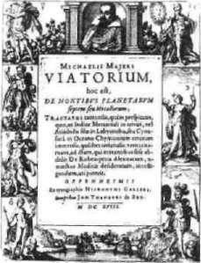
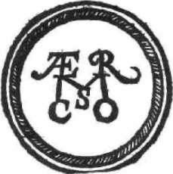

Maierova kniha Viatorium (Poutníkův průvodce) vyšla roku 1618. Je dedikována Kris tianovi z Anhaltu, který o dva roky později velel stavovským vojskům v bitvě na Bílé hoře.

Dva rosenkruciáni | 151

Podle Fludda může člověk zís kat dar jasnozňvosti buď pří mo od boha nebo nepřímo od démonů, kteří si ho uchovali
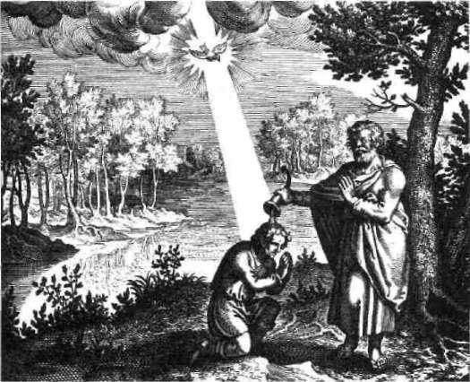
z doby před svým svržením z nebes.

nělo magií. Proto také nikdy nepřijal Johna Dee a nepřál jeho aktivitám, a nakonec i Fludd zakusil v Anglii kvůli svému dílu různé potíže. To bylo nejspíše důvodem, proč vydával své knihy v Německu. A tak není divu, že další díl knihy Historie makrokosmu a mikrokosmu již Jakubovi dedikován nebyl.

Fluddova Utrisque Cosmi Historia (Historie dvou světů), tedy makrokosmu a mikrokosmu, je pokusem objasnit fi lozofii založenou na spojení kosmických harmonií a har monií obsažených v člověku. Dílo je plné citací hermetic kých textů přeložených do latiny Marsigliem Ficinem.

Stejně jako Maier byl i Fludd profesí lékař. Jeho lékař ská zručnost byla oceňována i kolegy, kteří nesouhlasili s jeho filozofií. Kromě své lékařské praxe a filozofie měl Fludd mnoho dalších zájmů, od matematiky až po vojen skou techniku. Našel si čas i na navrhování a konstruová ní přístrojů, používaných při různých karnevalech a maš karádách. Mezi tyto kratochvilné stroje patřil i dřevěný býk, který bučel a hrozil, že vyrazí tryskem vpřed, a syčící oheň vyplivovaný mechanickým drakem.

Po celý život byl Fludd uznávaným lékařem, učencem a dokonce i hudebníkem. Rozhodně patřil mezi nejvý znamnější intelektuály sedmnáctého století a byl článkem v řetězu křesťanské esoteriky, který mimo jiné spojuje Origena, Hildegardu z Bingenu, mistra Eckharta, Ficina, Böhma a Rudolfa Steinera. Zemřel jako svobodný mláde nec v roce 1637 a pohřben je v bearstedském kostele po blíž Maidstone.

Mojžíš, Platón i Hermes se všichni shodují, na zývajíce první akt stvo ření světlem. Toto svět lo — ani nestvořené, ani stvořené —je inteligen cí andělů, oživující ctností nebes, racionál ní duší v člověku a ži votní silou nižších říší. V této škále se shora dolů postupně zmenšu je; dokonalost věcí je úměrná jeho přítom nosti.

Robert Fludd

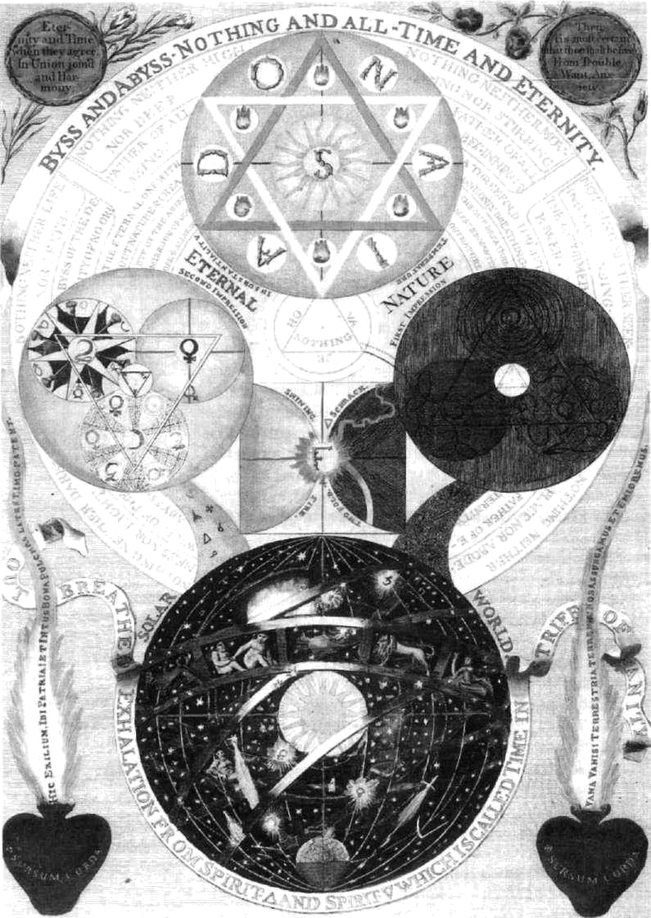

Strom kosmu, ilustrace Dionysa Frehera k dílu Jakoba Böhma.

KAPITOLA XVI.
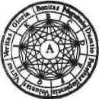

JAKOB BÖHME

Ryby žijí ve vodě a rostliny v zemi, ptáci ve vzduchu a slunce na nebi. Salamandr žije v ohni sám, a co se týká Jakoba Böhma, jeho domovem je srdce boží.

Angelus Silesius
154 Tajné dějiny Evropy II.

Jakob Böhme (1575—1624), též Boehme, Böhmen nebo Behmen, se narodil v luteránské selské rodině ve vesnici Starý Seidenberk v Horní Lužici, tedy v blízkosti Čech. Byl ševcem ve Zhořelci (Görlitz) a vzdělával se jako samouk. Ve Zhořelci prožil většinu svého života, oženil se zde a měl čtyři děti, a zde také zemřel. Opovrhoval školními dokto ry a odmítal jak scholastiku, tak v jeho době vznikající no vověkou vědu. Nad veškeré teoretické vědění stavěl vlast ní vnitřní zkušenost.
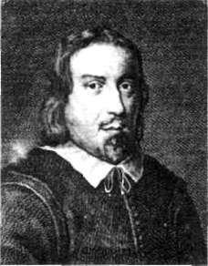
Böhme studoval spisy alchymistů a astrologů. V jeho díle je patrný vliv Paracelsův. Böhme se neúčastnil univer
zitních disputací a zůstal ševcem celý život.

Jakob Böhme. Works of Jacob Behmen, 1764.

VYCHÁZEJÍCÍ ČERVÁNKY

Symbolika růže a kříže na frontispisu k Von Christi Testamenten. Thesophische Werken, 1682.
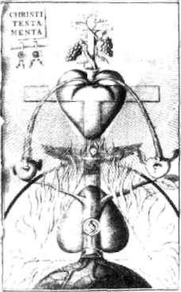

Ještě jako mladý ševcovský učeň potkal záhadného cizin ce, který hluboce ovlivnil jeho život. Okultní spisovatel Manly Palmer Hall popsal toto setkání takto:

Nedaleko od krámu se záhadný cizinec zastavil a zvolal hřmot-ným hlasem: »Jakobe, Jakobe, vyjdi ven.« Udivený a ustraše ný Böhme vyběhl z domu. Podivný muž upjal na mladíka oči — oči, které jiskřily a zdály se být plné božského světla. Vzal hocha za pravou ruku a řekl: »Jakobe, tys maličký, ale budeš velkým a staneš se jiným člověkem, takovým, nad kterým se bude Svět podivovat. Proto bud zbožný, bohabojný a poslušný slova Božího. Čti pilně Písmo svaté, kde nalezneš oporu a návod. Neboť musíš překonat mnoho útrap a chudoby a trpět pronásledováním, buď však odvážný a vytrvej, neboť Bůh tě miluje a je k tobě laskavý.«

V roce 1598 prožil stav mystického osvícení a po něko lik dní se cítil obklopen božským světlem. Věřil, že nahlédl do srdce knihy přírody a tvrdil, že viděl signatury či zna ky hvězd v přírodě. V roce 1600 prožil další duchovní osví cení. Při pohledu na lesk cínové nádoby se náhle cítil pro niknut proudem sdělení o skryté přirozenosti věcí. Svou vizionářskou zkušenost popsal těmito slovy:

Viděl jsem Bytost všech Bytostí, Zemi a Propast; také zrození Svaté trojice; původ a prvotní stadium světa a jeho bytostí. Viděl jsem se ve třech světech — v Božském neboli andělském světě; v temném světě, původní přírodě; a ve vnějším světě, který je podstatou vyslovenou ze dvou světů duchovních.

Jakob Böhme

Svoji vizi v sobě nechal zrát po dobu dvanácti let. V roce 1612 uložil plody své mystické zkušenosti do díla nazva ného Aurora čili Východ červánků, to jest kořen čili matka fi lozofie, astrologie a teologie z pravého základu čili z poznání přírody.

Místní evangelický farář pastor Primarius Gregorius Richter toto dílo veřejně napadl a jeho autora označil za nebezpečného kacíře. Böhme byl dokonce i na krátký čas uvězněn, brzy však byl propuštěn s doporučením, aby se držel svého řemesla. Postupně pak vydal devět velkých a dvanáct menších spisů, které ho učinily slavným.

Z mála známých dat o jeho životě víme, že v letech 1619 až 1620 pobýval v Praze. To byly dva rozhodující roky v osudu českého království. V prvním z nich byl koruno ván Fridrich Falcký za českého krále a v druhém se ode hrála bitva na Bílé hoře.

Böhme zemřel o čtyři roky později ve věku 49 let. Ně kolik dní po pohřbu byl kříž na jeho hrobě poskvrněn místními obyvateli.

ROSENKRUCIAN?

Neexistuje žádný hmotný důkaz, který by spojoval teuton-ského filozofa, jak je Böhme přezdíván, s rosenkrucián-ským hnutím. Nicméně můžeme říci, že byl duchovním alchymistou, jehož názory byly blízké duchu rosenkru-ciánských pamfletů.

V knize Academiarum Examen (Přezkoumání akademií) z roku 1654 nacházíme zajímavou narážku na Böhma. Dílo napsal anglický puritán John Webster a vybízí v něm k tomu, aby byla Hermova filozofie, oživená paracelsián-skou školou, učena na univerzitách. Prezentuje v něm názory, které jsou velice blízké myšlenkám rosenkrucián-ských manifestů. Požaduje, aby byl aristotelovský scholas-tismus nahrazen hermeticko-paracelsiánským typem pří rodní filozofie. Podle něj je lepší učit se jazyk přírody než řeč používanou ve školách. Jediná zmínka, jež se týká jme novitě rosenkruciánů, hovoří o tajemstvích, která znal »Bo-hem inspirovaný teutonický Böhme a která byla do jisté míry potvrzena rosenkruciánským bratrstvem«. Není to zajímavý a pravdivý vhled do spojitosti mezi Böhmovým dílem a rosenkruciánskými manifesty?

155
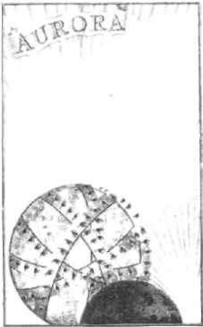

Thesophische Werken, 1682.
156 Tajné dějiny Evropy II.
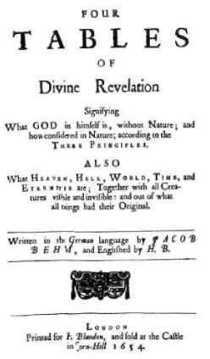

Titulní strana anglického vy dání Böhmova díla z roku 1654.

KACÍŘSKÉ UČENÍ

K dílu Jakoba Böhma nelze přistoupit jako ke standardní racionální filozofické práci, neboť jeho způsob myšlení a vyjadřování má zcela jiný charakter. Böhme se často uchyluje k myšlenkovým zkratkám a skokům; ve snaze přetlumočit své vize do lidské řeči si na mnoha místech protiřečí. Katolická i protestantská církev se k jeho dílu vět šinou obracela zády a jeho myšlenkový odkaz byl zacho ván především díky stoupencům křesťanské hermetické tradice.

Citát z Böhmova pojednání O nadsmyslovém životě je dobrým klíčem k pochopení jeho metody:

Když v tichosti odložíš přemýšlení a vůli svého já, sluch, zrak a řeč věčnosti se v tobě otevřou... Tvůj vlastní sluch, zrak a řeč ti neumožní vidět a slyšet Boha.

Podle teutonského filozofa Böhma je Bůh vnitřní pod statou všeho a vše také přesahuje. Stvoření je pro něj ma nifestací tvarů, které se skrývají v beztvarosti věčné Boží přirozenosti. Hra protikladů, jako jsou alchymické »roz-pusť a sluč« (solve et coagula) či světlo a tma, je pro něj pra menem života. Zlo považuje za temný aspekt Boha. Říká:

Učitel nechť ví, že v Ano i Ne spočívají všechny věci, ať věc božská, dábelská, pozemská nebo jinak zvaná.
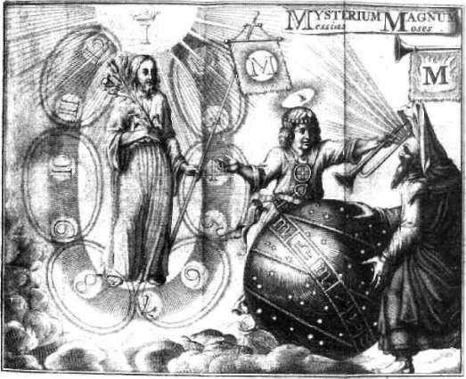

Frontispis k Mysteriu magnu. Thesophische Werken, 1682.

Jakob Böhme | 157

Tím zvěstuje velkou pravdu — nezrušitelný rozpor, kte rý prostupuje vším bytím, je nejvnitřnější hnací silou svě ta. A jde ještě dál, když tvrdí:

Ve všem je jed a zlostnost. Ovšemže tomu tak musí být, jinak by nebylo života ani hybnosti; nebyla by ani barva, ani ctnost, nic tlustého a nic tenkého ani jiný pocit, nýbrž všechno by bylo nic.

Zde činí Böhme smělý krok a klade zlo již do samého božského základu světa.
Zlo se však uskutečňuje až v lidské duši, která si svobod ně vybírá mezi říší zla a dobra; Böhmovými slovy — mezi říší sváru a lásky. Tím navazuje na myšlenky antického fi lozofa Empedokla. V souladu s ním je přesvědčen, že se svět vyvíjí ve stadiích. Prvním je úpadek a pád, druhým rovnováha a ve třetím vítězí Láska, tedy světlo.

Svobodná vůle je podle Böhma v životě rozhodující:

Neboť každý člověk je svobodný a je jako vlastní Bůh, může se v tomto životě proměnit v hněv nebo v lásku. Protože má člověk svobodnou vůli, proto nad ním Bůh nemá všemoci, aby si s ním činil, čeho se mu zachce. Svobodná vůle je nejvlast nějším původním stavem.

Z těchto slov září nejhlubší myšlenka veškeré mystiky, objevující se v duchovních dílech všech civilizací: božskost lidské duše, jednota duše a Boha.
Böhmovo teozofické dílo vydal v roce 1682 jeho násle dovník Georg Gichtel (1638—1710) a doplnil je o obrazo vé symboly, které představují čistě mystickou alchymii. Gichtel popsal přeměnu svého vlastního jemného těla, tedy jakési duchovní podstaty, jako proces, který není alchymický. Dále tvrdil, že mu byl několikráte nabídnut alchymický kámen filozofů, který odmítl s tím, že tento kámen umožňuje pouze solární stadium duchovního po vznesení. A toho, podle jeho vlastních slov, již dosáhl a do konce překonal.

Böhme měl se svou okultní filozofií velký vliv na ang lické mystiky pozdního sedmnáctého století. Mezi nimi byla i Jane Leade (1620-1704), zakladatelka Filadelfské společnosti — hnutí za náboženskou obnovu prostřednic tvím vnitřní mystické zkušenosti.

Böhmovy myšlenky také nalezneme v raném kódu vlivné Teozofické společnosti, kterou založila okultistka H. P. Blavatská na konci devatenáctého století.

Trojice víry - ráj, temný svět, astrální svět. Theosophische Werhen, 1682.
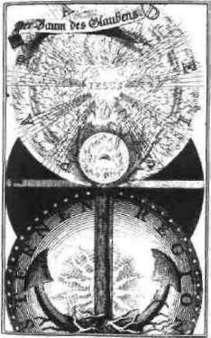

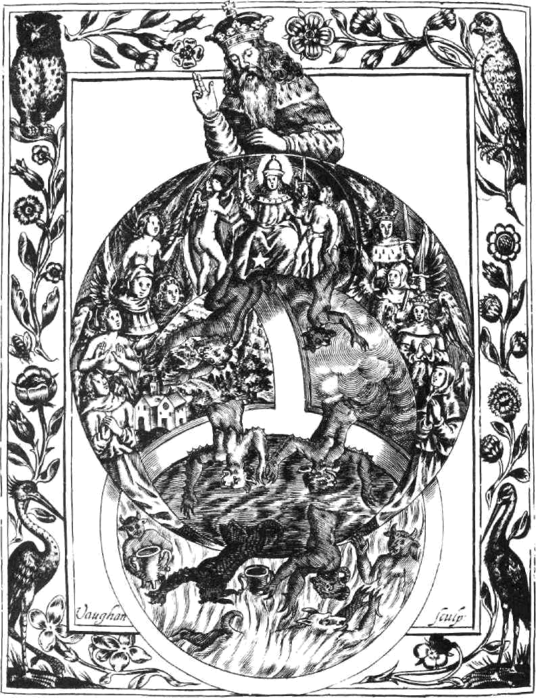

Elias Ashmole, Theatrum chemicum britannicum, 1652.
ČÁST ČTVRTÁ - NOVOVĚK

KAPITOLA XVII.
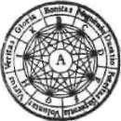

ZEDNÁŘI

A ROSENKRUCIÁNI

To, co opravdu předvídáme, není křiklounství, neboť jsme bratři Růžového kříže:

máme »zednářské slovo« a jasnozřivost, věci budoucí můžeme předpovědět správně.

Báseň z roku 1638
160 Tajné dějiny Evropy II.

Rembrandtův autoportrét. Spojení mezi velkým malířem a tajným bratrstvem nebylo nikdy prokázáno; existují jen dohady. Možná, že Rembrandt osobně znal i Komenského.
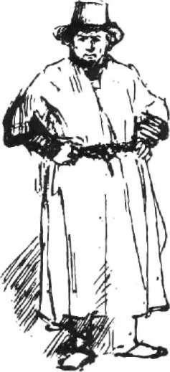
Dokonce se říhá, že portrét sta rého muže v galerii Uffizi ve Florencii je portrétem morav ského exulanta.

Rudolf Steiner, který považuje Christiana Rosenkreutze za historickou postavu, tvrdí, že Rembrandt jím byl navštíven v jeho tehdejším holandském převtělení a že ho malíř zvěčnil v obraze Muž se zlatou příl bou, který se dnes nachází ve sktoském městě Glasgow.

Rosenkreutz byl podle Steinera »pokročilé duchovní individu um vtělené do lidského tvora, jež vneslo do světa 15. století zcela nový duchovní proud«. Podle něho se Rosenkreutz »pe riodicky zjevuje v rozličných inkarnacích a rozvíjí tento proud dál«.

Skutečná existence rosenkruciánského bratrstva zůstává nezodpovězenou otázkou. Je mnoho organizací, které tvr dí, že mají přímou návaznost na původní rosenkruciánské bratrstvo. S určitostí však můžeme hovořit pouze o nava zování na rosenkruciánské tradice. Názory na rosenkru-ciány můžeme zjednodušeně rozdělit do tří skupin. Jedna považuje text rosenkruciánských manifestů Fama a Confes-sio za doslovnou pravdu, druhá jej považuje za čistě my tický a třetí sice nepovažuje Rosenkreutzův příběh za his torickou pravdu, přesto však věří v existenci rosenkruciá-nů jako tajné společnosti. Většině střízlivějších badatelů se manifesty jeví jako osvícenská prohlášení ve formě utopic kého mýtu o světě, v němž osvícené bytosti konají dobro, provozují léčitelství, rozsévají znalost přírodních věd i umění a vedou lidstvo zpět do stavu rajské nevinnosti.

Důležitým faktem zůstává, že manifesty byly vydány veřejně; dalo by se dokonce říci, že byly hozeny do světa provokativně. A poněvadž hlavní snahou tajné společnosti je přirozeně zůstat tajnou, bylo by podivné, kdyby se sku tečná rosenkruciánská společnost tak dramaticky zveřej nila. Samozřejmě se může jednat o veřejné prohlášení ideálů tajné společnosti, která se nechce zveřejnit, ale chce jen inspirovat veřejnost, aby její cíle byly snáze dosažitel né. Jinými slovy, mohlo se jednat o propagační kampaň.

Historické události té doby jasně ukazují, že se na počát ku sedmnáctého století odehrával v zákulisí výjimečný boj o moc. Ve hře byla budoucnost Evropy. Smutným výsled kem tohoto boje byl nezdařený pokus českých a morav ských stavů vybrat si vlastního krále a nikým nevyhraná Třicetiletá válka, která zdevastovala většinu kontinentu. Za těmito událostmi se bezesporu skrývalo mnoho tajných spojenectví, vyjednávání a intrik. Komplikované klubko dávných událostí se rozmotává ztěžka.

Pohlédneme-li zpět do 17. století, zdá se, že rosenkru ciánské ideály byly udupány Třicetiletou válkou a že rosen kruciánské bratrstvo očividně neuspělo. Rosenkruciánská snaha o vznik společnosti založené na osvícených princi pech, které jsou schopny přetrhat zpuchřelé doktríny vlád noucích institucí, se však přece jenom realizovala. Stalo se tak o téměř dvě stě let později. Americká revoluce a Velká francouzská revoluce byly zosnovány členy tajné organi zace svobodných zednářů. Můžeme o nich říci, že navazují na rosenkruciánské myšlenkové dědictví. Jsou-li přímými pokračovateli rosenkruciánů, to je jiná otázka; mezi obě ma bratrstvy nicméně existuje mnoho styčných bodů.

Zednáři a rosenkruciáni | 161
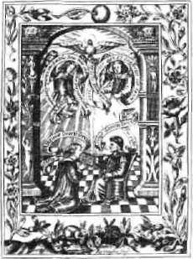

KRÁLOVSKÁ S P O L E Č N O S T

Autoři rosenkruciánských děl často zdůrazňovali nutnost podpory vzdělanosti, seznamování se s novými objevy a mezinárodní spolupráce. Tyto myšlenky se zhmotnily v roce 1660, kdy pod patronací anglického krále Karla II. vznikla The Royal Society (Královská společnost). O většině původních členů bezpečně víme, že byli zároveň svobod nými zednáři.

Mezi ty, kdo společnost založili, patří především Elias Ashmole (1617—1672), vlivný muž tehdejší Anglie, alchy mista, astrolog a antikvář s mimořádným zájmem o rosenkruciánské ideály. První veřejné anglické muzeum, založené v roce 1683 v Oxfordu, dodnes nese jeho jméno. Základem jeho sbírek je právě Ashmolova pozůstalost. O tomto výjimečném muži také víme, že vlastnoručně pře psal oba dlouhé rosenkruciánské manifesty Fama a Con-fessio a že k nim připojil svůj latinsky psaný dopis, ve kte rém žádá o přijetí do rosenkruciánského bratrstva.

Zároveň víme, že k několika nejstarším faktům z histo rie svobodného zednářství patří datum, kdy byl Ashmole přijat do zednářské lóže. Do svého deníku si poznamenal, že byl přijat do lóže ve Warringtonu v hrabství Lancashire dne 16. října 1646. Samotná lóže musela být očividně za ložena dříve. Ashmole vyjmenovává další osoby, které byly přijaty spolu s ním. Jednou z nich byl i jeho bratranec Henry Wanwaring, což byl »ostříhanec«, tedy přívrženec parlamentní demokracie. A jelikož Ashmole byl naopak přívržencem monarchie, je očividné, že do řad svobod ných zednářů měli přístup členové protichůdných stran občanské války. Jednalo se tedy o organizaci nepolitickou.

Ačkoliv tato zmínka v deníku je často považována za nejstarší záznam o zednářství, existuje ještě jedna auten tická zmínka, která je dřívější. Je to záznam, hovořící o tom, že Robert Moray byl přijat do skotské zednářské lóže v Edinburgu dne 20. května 1641. Moray se zasloužil o vznik Královské společnosti víc než kdokoliv jiný, a také o to, že se anglický král stal jejím patronem. A tak dvě osoby, u nichž je ověřeno rané členství v zednářské orga nizaci, byly zároveň zakladateli Královské společnosti. Zednářská organizace musela existovat přinejmenším dva cet let před založením Královské společnosti v roce 1660. Zajímavé je i to, že se zakladatelé společnosti původně po-

Mistr předává pod přísahou adeptovi tajemství alchymie. Alias Ashmole, Theatrum che-micum britannicum, 1652.
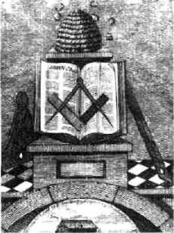

Na tomto zednářském tisku z roku 1809 vidíme základní

zednářské symboly pod včelím úlem, který je často považován za rosenkruciánský symbol později pževzatý svobodnými zednáři.

162 Tajné dějiny Evropy II.

Podle okultisty a teozo-fa Franze Hartmanna (1838-1912) je výklad rosenkruciánských pra videl následující:

1. Utrpení mírnit a ne mocné léčit, aniž by vzali odměnu.
Lék, který podávají, je cennější než zlato; je svého druhu nevi ditelný a dá se všude získat zadarmo.

- Přizpůsobit svůj šat oděvu té země, v níž toho času přebývají. Šat ducha je forma,

  - níž bydlí a musí se přizpůsobit podmín kám této planety, na které přebývá.

- Jednou v roce se na určitém místě setkat. Jména těch, kteří se na ono místo nedo staví, když byl jejich pozemský běh skon čil, budou vymazána

  - knihy života.

- Každý člen musí vy volit za svého zástup ce patřičnou osobu.

Každý člověk je sám stvořitelem té by tosti, do jejíž osob nosti na příštím stup ni žebříčku vývoje vstoupí.

- Písmena R. C. jsou emblémem řádu. Ti, kteří opravdu vstoupili do řádu, po nesou toto znamení

važovali za »Neviditelnou univerzitu« (The Invisible College), což je výraz z rosenkruciánských manifestů.

Královská společnost byla první organizací pro vědec ký výzkum. Jejím duchovním předchůdcem byl Francis Bacon, který vyžadoval, aby vědecké pokusy byly zazname návány a ověřovány. Také navrhoval výměnu poznatků mezi jednotlivými vědci. Zveřejňování a volná výměna informací byla ovšem v rozporu s alchymickou tradicí. A tak se rosenkruciány inspirovaná Královská společnost stala institucí, která se od této tradice oddělila.

Jeden z prvních členů společnosti, Robert Boyle, se za sloužil o vytvoření samostatné vědy — chemie, ze které se vytratil duchovní rozměr alchymie. Ve svém pojednání Sceptical Chymist (Skeptický chemik) z roku 1661 Boyle na padl jak Aristotelovy čtyři základní prvky (oheň, vzduch, země, voda), tak tři alchymické principy (sůl, síra, rtuť). Byl to také on, kdo zpopularizoval a využil novou látku vyro benou německým alchymistou Brandtem — fosfor.

RŮŽE A ÚHELNÍK

Existuje také jedna zajímavá zmínka z roku 1638, která ukazuje na spojení mezi myšlenkami rosenkruciánů a svobodných zednářů. Nejstarší zmínka o takzvaném zed-nářském slově, o kterém si povíme více v příští kapitole, se objevuje v básni vydané v Edinburgu v roce 1638. Bá seň popisuje město Perth a jeho okolí a obsahuje mimo jiné i citát, který uvádí tuto kapitolu.

Možná, že zde bratři Růžového kříže mají charakter pohádkových bytostí, které propůjčují jasnozřivost, nicmé ně to, že se onen, možná čistě básnický odkaz objevil v první tištěné zmínce o zednářském slově, se jeví jako více než pouhá náhoda. První tištěná zmínka o přijatých zed nářích se nachází v zednářském pamfletu z roku 1676:

Tímto oznamujeme, že moderní sdružení zelené stužky, spo lu se starobylým Bratrstvem růžového kříže, hermetickými adepty a společností Přijatých zednářů má v úmyslu spolu po večeřet dne 31. listopadu.

Dále jsou popisovány komické chody hostiny a těm, kdo chtějí přijít, je doporučováno, aby si vzali brýle, neboť ji nak se předpokládá, že řečené společnosti se učiní nevidi-

Zednáři a rosenkruciáni | 163

telnými. Pozoruhodnost této citace spočívá ve faktu, že se považuje za přirozené, aby celé skupiny esoterních společ ností spolu povečeřely. Starý žert o neviditelnosti spojuje tuto zmínku se starou rosenkruciánskou tradicí.
Později, dokonce až v roce 1750, se v jednom dopise objevilo následující prohlášení: Angličtí zednáři okopíro vali některé obřady rosenkruciánů a lze říci, že mají pů vod od nich a že jsou vlastně totožné. Ted se už nachází me v pozdní době, uprostřed osmnáctého století. V tom čase byl ve Francii iniciován nový stupeň nebo soubor ri tuálů. Nazývá se Stupeň růžového kříže. Jeho charakter je jednoznačně křesťanský, a to více než u stupňů ostatních, a mohl být ovlivněn mystickou stránkou rytířské kultury. Vše nasvědčuje tomu, že zednářská tradice přijala myšlen ku spojitosti mezi rosenkruciánstvím a zednářstvím.
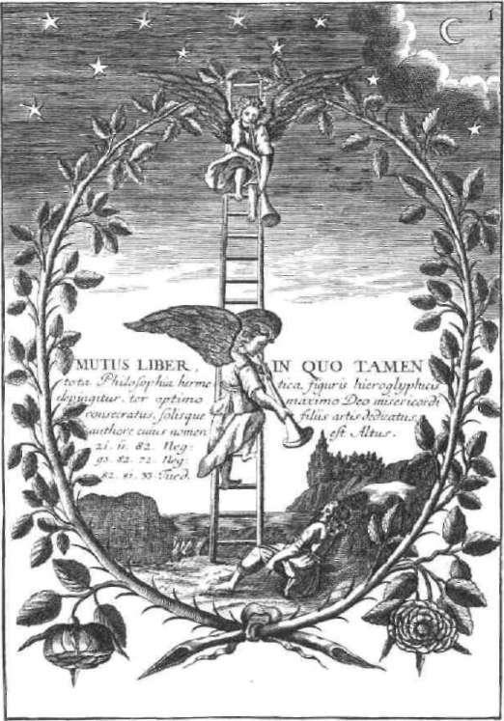

na svém těle, které nemůže být nezpozo rováno těmi, kteří jsou schopni ho vní mat.

6. Existence bratrstva se musí udržet v taj nosti sto let od té doby, co bylo poprvé založeno.

Těchto »sto let« nepo mine dříve, než se lidstvo probudí k vě domí své vlastní bož ské přirozenosti.

Franz Hartmann, Symboly rosenkruciánů

Jakubův žebřík. Mutus liber, 1677.

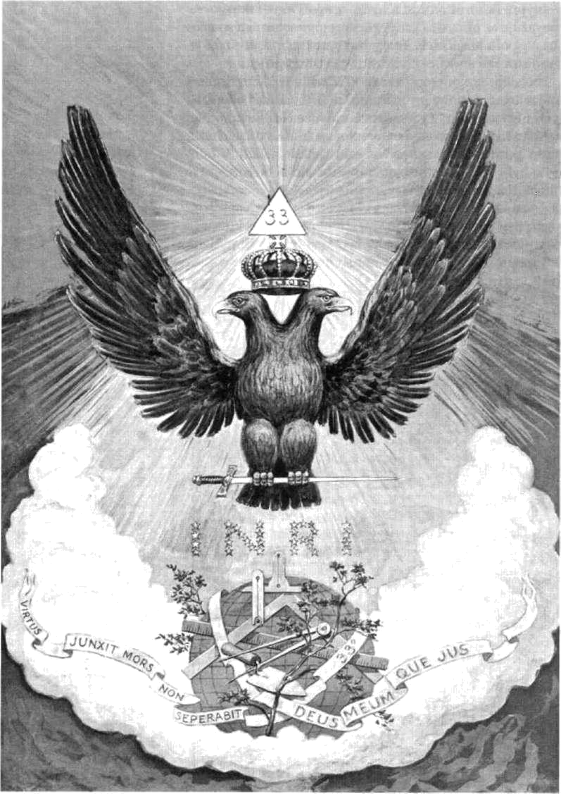

Zednářshá pečeť. J. A. Knapp, 1928.

KAPITOLA XVIII.
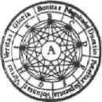

SVOBODNÍ ZEDNÁŘI

Povolal pak král Šalamoun Chirama z Tyru (ten byl syn ženy vdo vy z pokolení Neftalimova, jehož otec byl obyvatel tyrský, řemesl ník díla z mědi), protože byl plný moudrosti a rozumnosti i umění k dělání všelikého díla z mědi. Kterýžto když přišel ke králi Šala mounovi, dělal všeliké dílo jeho. Nejprve zformoval dva sloupy mě děné. Osmnácti loket byla výsost, sloupu jednoho, kterýž okolek měl dvanácti loktů. Tak i sloup druhý ... A tak postavil ty sloupy v síni chrámové. A postaviv sloup na pravé straně, nazval jméno jeho Ja-chin, a když postavil sloup na levé straně, nazval jméno jeho Boaz.

I. kniha královská, 7:1345
²⁶⁶ Tajné dejiny Evropy II.

Svobodné zednářství navazuje na nejstarší duchovní tradice lidstva a je spojováno s archi tekty dávné historie. Tento zednářský obrázek z počátku 18. století ukazuje údajné zed náře antického světa.
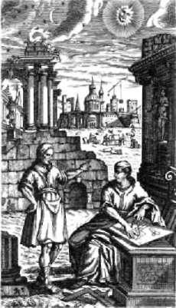
Svobodné zednářství je systém mravních zásad zahalený do alegorie a vyjádřený v symbolech. Nikoli náboženství, nýbrž nábožné svým charakterem; je to filozofie etického jednání, které propůjčuje morální a společenské kvality a pěstuje bratrskou lásku. Jeho zásady přetrvávají z dob, kdy člověk otočil první stránky v dějinách civilizace. Ztě lesňují porozumění, pomocí něhož může člověk překonat běžnou zkušenost a postavit »dům, který není postaven ru-kama« v harmonii s Velkým architektem vesmíru.

Architekti a stavitelé zaujímali už od biblických dob v lidské společnosti výjimečné místo. Stavba a její kon strukce symbolizuje stvoření. Je to vztyčování monumen tů, jimiž se oslavuje božstvo nebo lidstvo samo. Nejskry tější smysl staveb obsahuje napojení na lidské tělo, které je chrámem pro duši. Architekt promítá do plánu svou mysl stejně, jako Bůh tvoří k obrazu svému. Tato lidská činnost je sice jenom slabým odrazem ohromné potence a moudrosti boží, ale zákonitě v sobě tuto moudrost obsa huje. Stavba odráží úroveň architekta a stavitele, a zároveň i charakter společnosti, jež její tvorbu umožňuje.

Svobodné zednářství je polotajnou organizací, která na tuto tradici navazuje. Její symboly jsou inspirovány stavi telskými pomůckami a její filozofie vychází z pojetí Boha jako velkého architekta vesmíru. Nicméně přesná definice této organizace je nesnadná. Anglická spojená velkolóže

[The United Grand Lodge of England) kategoricky prohlási la, že svobodné zednářství »není tajnou společností ani ná boženstvím či náhražkou za ně«. Tato velkolóže definuje svou organizaci v pamfletu Co je svobodné zednářství:

... jedno z nejstarších nenáboženských bratrstev světa, společ nost mužů zabývajících se duchovními hodnotami. Členové
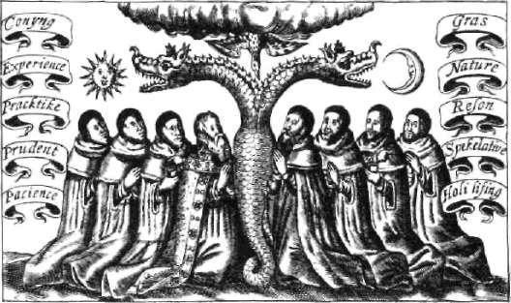

Theatrum chemicum, 1652.

Svobodní zednáři | 167

Ceremoniál přijetí učně. Zed-nářský tisk, 1745.
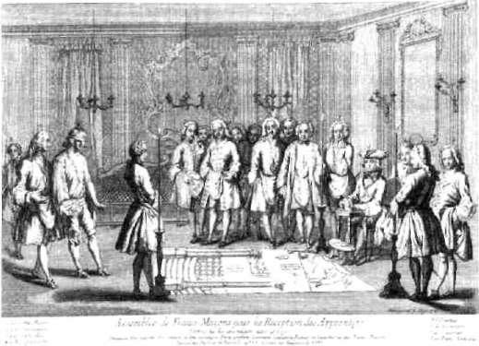

lóže jsou zasvěcováni do svých nauk prostřednictvím rituál ních dramat, která vycházejí z antických forem a používají kamenické zvyky a pomůcky jako alegorická vodítka. Základ ní kvalifikací pro vstup a členství je víra v Nejvyšší bytost. Členství je otevřeno mužům jakékoliv rasy či náboženství, kteří splňují základní podmínky a mají dobrou pověst.

Pro lepší pochopení svobodného zednářství je však nut né podívat se do dávné historie lidstva, zavítat za nejstar šími známými staviteli a architekty. Základní legenda, po pisující příběh dávného stavitele, se váže k budování chrá mu biblického krále Šalamouna ve starém Izraeli. Pověst tvoří základ zednářského mýtu. Jejím hlavním protagonis tou se stal stavitel a architekt jménem Chiram Abiff.

Jedná se o téma pro historii Evropy natolik obsáhlé a závažné, že je nutné je obšírněji popsat. Zjednodušeně bychom mohli říci, že právě svobodné zednářství je nejvý znamnější a nejpočetnější organizací, která navazuje na činnost zasvěcovacích škol antického světa a na evropskou esoterickou tradici vůbec. Jakékoli obecné hodnocení svo bodného zednářství je ošidné. Nejde totiž o jednotnou or ganizaci, ale o několik základních proudů plus velké množství odštěpených či zednářstvím inspirovaných orga nizací či skupin. Již při vyslovení samotného slova zednář se mnohým vybavují nejrůznější zkazky, většinou tajem ného či dokonce nekalého konspirativního charakteru. Zednářství s sebou nese atmosféru utajování a také něče ho zakázaného. A skutečně bylo v minulosti mnoha reži my tvrdě pronásledováno. Římskokatolická církev je v minulosti odsoudila a podle jejích dogmat nemůže být

Šerpa mistra svobodných zed nářů, Francie 19. století.
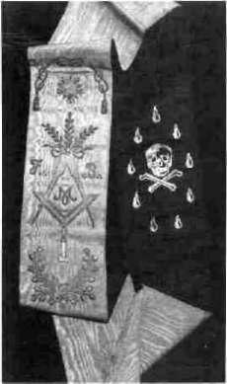

168 Tajné dějiny Evropy II.

Desku se .symboly učňovského stupně. J. Bowring, 1819.
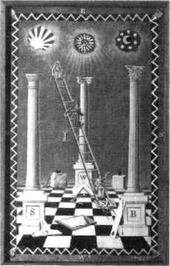

svobodný zednář jejím členem. A přesto víme, že v nedáv né minulosti v samotném Vatikánu pracovali vysoce posta vení zednáři. To jen dokazuje, jak nesnadné je vyznat se ve spletité organizaci, která tvrdí, že její kořeny sahají do stře dověku či možná až ke stavbě Šalamounova chrámu.

»ZTRACENÉ SLOVO«

Základní stupně zednářského zasvěcení (učeň, tovaryš, mistr) mají každý svůj vlastní zasvěcovací rituál a k němu příslušející symboly. První stupeň je branou do mystérií a druhý objasňuje metody osvojování posvátné znalosti. Centrálním symbolem tovaryšského stupně je točité scho diště, připomínající biblický Jákobův žebřík, po němž je možno vystoupit do nebes, či z nich sestoupit. Je to záro veň přístup k tajemství smrti, která je hlavním motivem třetího zednářského stupně. Zde se zasvěcovaný setkává s legendou stavitele Šalamounova chrámu Chirama Abif-fa. Podle zednářské legendy byl Chirama Abiff terčem kon-spirace tří učňů, kteří chtěli neoprávněně získat tajemství třetího stupně, takzvané Mistrovské slovo. Chiram zůstal věrný své přísaze mlčenlivosti, a byl proto zavražděn. Sta rá, legenda mimo jiné říká, že s Chiramovou smrtí bylo ztraceno i Mistrovské slovo a díky tomu zůstal chrám ne-
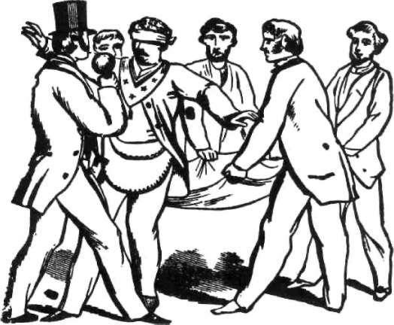

Rituální rekonstrukce vraždy Chirama, Abiffa. Freemasonry Illustrated, 1949.

Svobodní zednáři | 169

dokončen. Od té doby musí mistři zednáři putovat ze zá padu na východ, aby znovu nalezli Ztracené slovo, které umožní dokončení chrámu. Ti, kteří zažili mystické spo jení, téměř vždy popisují takový zážitek ve spojení se svět lem. Symbol světla je univerzální a jeho podstata se odrá ží ve výrazu »osvícení«. Latinsky se světlo řekne lux a podle kabalistických metod je jeho číselná hodnota 65. S tímto číslem je spojeno hebrejské slovo haikal, chrám. A tak jsou obě slova kabalisticky propojena. »Být osvícen« znamená ve svobodném zednářství »nalézt ztracené slovo«. Pokud se tohle stane, pak může být dokončen chrám světla, jehož stavebním materiálem jsou živé kameny. Historický zá znam o Chiramovi nacházíme v Bibli, kde se dozvídáme o stavbě Šalomounova chrámu (viz citát v úvodu kapito ly). Podle biblické verze se Chiram vrátil po dostavění chrámu spokojeně domů. Zednářská verze, kterou jsme si ve zkratce popsali na počátku této kapitoly, má odlišný zá věr. Podívejme se tedy podrobněji na příběh, jenž se stal základním zednářským rituálem.

Když Šalamoun, oblíbenec boží, Velmistr lóže jeruza lémské a syn Davidův, nastoupil na trůn, zasvětil svůj ži vot výstavbě chrámu božího a paláce pro izraelské krále. Chiram, král z Tyru, poslal Šalamounovi svého velkého mistra architektů, Chirama Abiffa, syna vdovy, který ne měl sobě rovného mezi architekty a staviteli. Abiff se na rodil v Tyru, ale byl izraelského původu.

Chrám byl velkolepým dílem. Dnes po něm v Jeruza lémě bohužel zbyly jen základy, takže můžeme pouze tu šit, jak vlastně vypadal. V zednářské legendě se praví, že uprostřed tohoto chrámu stála krychle, někdy nazývaná orákulum. V ní byla uložena archa úmluvy, zkonstruova ná Mojžíšem dle pokynů samotného Boha. Budovy chrá mového seskupení byly lemovány 1453 mramorovými sloupy a 2 906 piliastry.* Na východě postavil Abiff širokou kolonádu. Do chrámu se mělo údajně vejít 300 000 lidí.

Abiff rozdělil stavitele chrámu do tří skupin: učedníci, tovaryši a mistři. Každá skupina měla svá znamení a hes la, aby se dala snadno rozeznat jejich odbornost a stupeň důvěryhodnosti.

Jednoho dne se tři tovaryši rozhodli získat nejvyšší, mistrovské heslo násilím. Legenda nám je identifikuje. Jmenovali se Jubela, Jubelo a Jubelum. Pro celé vykutále né trio se později ujalo jméno Juwes. Když chtěl Abiff po

* Plochý hranatý výběžek ve stěně.

Zednářská organizace i její symboly mají předchůdce v kultu perského boha Mitry. Mozaika se stupni zasvěcení do Mitrových mystérií, 3. stol.
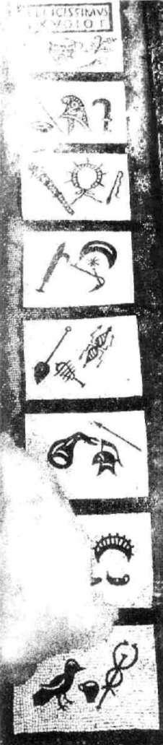

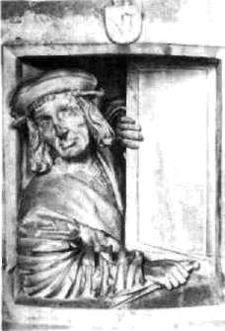

Mistr Antonín Pilgram, stavi tel Svatoštěpánshého dómu ve Vídni, 1510.
práci odejít z chrámu jižní branou, narazil na čekajícího Jubelu s více než půlmetrovým pravítkem v ruce. Protože mu mistr odmítl prozradit heslo nejvyššího stupně, dostal od Jubely pravítkem do hrdla. Chiram chtěl utéci západ ní branou. Tam ale čekal Jubelo s úhelníkem. Heslo opět nevyzradil a útočník mistra stavitele zranil úhelníkem na prsou. Ani útěk východní branou se Abiffovi nezdařil, tam čekal Jubelum s kladivem. Za neochotu sdělit heslo dostal mistr kladívkem mezi oči. Byla to smrtelná rána.

Tři tovaryši zahrabali Abiffa do země. Nebylo jim to ale nic platné, byli odhaleni, souzeni a popraveni. Ostatní sta vitelé nechali Abiffa vyhrabat ze země a pokoušeli se ho přivést k životu. Učedníkovi ani tovaryšovi se to nepoda řilo; úspěšný byl jeden starý mistr, když použil »silného stisku lví tlapy«.

PŮVOD ZEDNÁŘSTVÍ

Legenda o Chiramu Abiffovi bývá velmi často srovnávána s Isidiným a Osiridovým kultem ve staroegyptských mys-terijních školách. Osiris se také stal obětí úkladných vra hů a hledání jeho těla a následné znovuzrození připomí ná zednářskou legendu — vyjadřuje určité hledání ztrace ného světa bohů. Kromě toho byli zasvěcenci Isidina kul tu, stejně jako zednáři, známi jako »synové vdovy«.
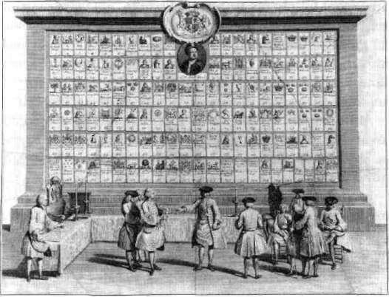

V roce 1750 bylo v Anglii již okolo 200 zednářshých lóží. Zednářský tisk, 18. století.

Svobodní zednáři | 171

Zde se nabízí i jiná zajímavost, tentokrát v souvislosti se slavným zednářem osmnáctého století, Wolfgangem Amadeem Mozartem (1756—1791). Ten měl údajně ve své opeře Kouzelná flétna, kde nacházíme mnohé odkazy prá vě na Isidu a Osirida, prozradit některá zednářská tajem ství a právě za tuto troufalost prý zaplatil životem.

Jiní badatelé vidí v zednářství vliv mystiky muslim ských súfitů a věří, že Šalamounův chrám stavěli súfijští architekti, kteří do chrámu zabudovali boží slova přemě něná v jejich číselné hodnoty. Údajně je vyjadřují rozmě ry a proporce chrámu. Podle této teorie je zednářství arab ského původu a do Evropy se dostalo v letech 894—939 za vlády anglického krále Athelstana, který se o zednářství do zvěděl od španělských muslimských Maurů.

Většina badatelů však spojuje původ svobodného zed nářství se středověkým cechem stavitelů. Ti si vyvinuli určitý systém hesel, znamení, znaků, pravidel a stupňů odbornosti, což mělo chránit jejich vědění a nauku — a te dy i celý jejich stav — před nepovolanýma očima a ušima zvenku. Stavitelé a architekti se zkrátka nechtěli dělit o své poznatky s někým, kdo by jim potom mohl dělat konku renci. Mezi sebe nikoho nepouštěli, a tak si vlastně chránili práci, a tedy i příjmy. Jak se tento praktický systém změnil v takzvané spekulativní zednářství, tedy dnešní svobodné zednářství, zůstává záhadou.

Jedno možné spojení se nabízí v souvislosti s rosen-kruciánským hnutím v sedmnáctém století. V minulých kapitolách jsme si ukázali jeho počátky a spojení s Janem Amosem Komenským. Ten se za svého pobytu v Anglii v letech 1641—1642 přátelil se skupinou vzdělanců v čele s Eliasem Ashmolem a Robertem Morayem, která stála u zrodu anglické Královské vědecké společnosti, založené roku 1660. Z deníku, který si Elias Ashmole vedl, víme, že byl přijat do zednářské lóže dne 16. října 1646. Toto datum bývá považováno za nejstarší prokazatelnou písemnou zmínku o zednářství. Existuje však ještě starší záznam. Píše se v něm o přijetí jeho kolegy Roberta Moraye do zed nářské lóže dokonce už 20. května 1641. To jsou ale jen ne přímé indicie možného spojení mezi rosenkruciánskou snahou o evropskou reformu a vznikem svobodného zed nářství.

Na veřejnosti se zednáři poprvé objevili až v následují cím století. V roce 1717 se v Londýně spojily různé lóže a utvořily anglickou velkolóži. Tím začala novodobá his torie svobodného zednářství.

Údajné portréty W. A. Mozar ta a J. Schihanedra, autora lib reta Kouzelné flétny, při zase dání zednářské lóže ve Vídni
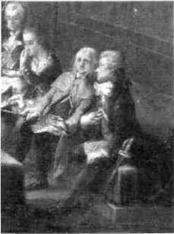
v roce 1780.
V roce 1967 vyšla ve čtyřech svazcích kniha Deset tisíc slav ných zednářů, obsahující tisí ce krátkých životopisů zná mých svobodných zednářů. Kromě Wolfganga Amadea Mozarta, France Liszta

a Josepha Haydna zde napří klad nalezneme Johanna Wolf ganga Goetha, Sira Waltera Scotta, Oscara Wilda, Marka Twaina, Rudyarda Kiplinga

a také řadu amerických prezi dentů včetně George Washing-tona a Theodore Roosevelta. Nechybí zde ani Winston Churchil, dokonce ani Lenin

a Réza Pohlaví, poslední irán ský šáh. Skví se zde i jména le gendárního letce Lindbergha, některých amerických astro nautů, Henryho Forda či za kladatele Mormonské církve Josepha Smithe.

172 Tajné dějiny Evropy II.
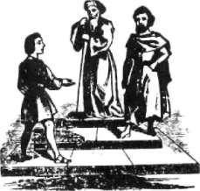

Tři zednařske stupně repre zentuji tři stadia lidského živo-ta: mládí, dospělost a stáři.

Freemasonry) Illustrated. 1949.

HISTORICKÝ PŮVOD ZEDNÁŘSTVÍ

Nejstarší zednářský text Old Charges (Staré povinnosti), který je datován okolo roku 1640, popisuje řadu zasvěcen ců posvátné architektury. Prvním v řadě je předpotopní patriarcha Jábal, praotec těch, kteří přebývají ve stanu a u stáda. Tento objevitel geometrie, vědy, která se nazý vá zednářství, údajně vepsal svou moudrost do kamen ných sloupů. Po velké potopě, která s výjimkou Noa vyhu bila lidstvo, to měl být egyptský mudrc Hermes Trismegis-tos, kdo znovu oživil jeho ztracenou moudrost a předal ji dalším zasvěcencům, včetně takových osobností, jako byli Nimrod, který nechal postavit Babylónskou věž, praotec Abraham, Euklides a také 80 000 zednářů, kteří stavěli Ša-lamounův chrám. Pokud bychom přijali obsah Starých po vinností za platný, pak by to znamenalo, že zednářství má svůj původ ve starém Egyptě a Izraeli. Nicméně mnoho ba datelů dnes tvrdí, že pro takové spojení neexistuje žádný důkaz, a přiklání se k jedné ze dvou dalších teorií.

První z nich spojuje zednářství se středověkými staveb-nickými cechy, které byly kombinací odborářské organi zace a regulovaného monopolu. Žárlivě střežená tajemství posvátné geometrie a znalosti architektury dala vzniknout tajným heslům a stiskům ruky, podle kterých se členové
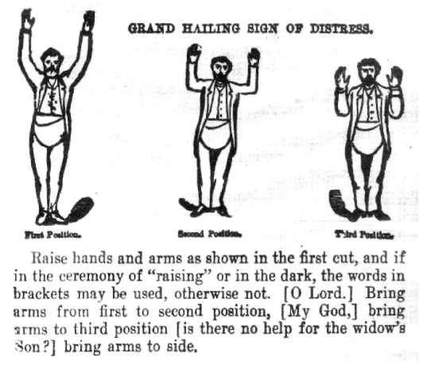

Velké znamení nebezpečí (za dost o pomoc). Freemasonry Illustrated. 1949.

Svobodní zednáři

cechů poznávali a předcházeli tak možnosti vyzrazení své ho řemesla někomu, kdo mezi ně nebyl řádně přijat. Na počátku novověku se začal systém středověkých cechů rozkládat, a tak se praktické zednářství začalo měnit v zed-nářství spekulativní, zabývající se spíše duchovním rozmě rem posvátné architektury a jejími symboly, než stavěním budov.

Druhá teorie je daleko romantičtější a vysvětluje také, proč má dnešní zednářství své kořeny ve Skotsku. Podle ní je zednářství pokračovatelem tradice křižáckého řádu templářů a nositelem tajných znalostí tohoto záhadného sdružení rytířů. Mocný řád templářů byl na počátku čtr náctého století zrušen, mnoho jeho členů bylo buď vězně no a upáleno, anebo bylo nuceno přestoupit do jiných kři žáckých řádů, především do řádu špitálníků neboli mal-tézských rytířů, kterým také připadla část jejich majetku. Nicméně mnoho templářů uniklo osudu svého řádu a celá velká templářská flotila sestávající z osmnácti lodí kotví cích ve francouzském přístavu La Rochelle zmizela beze stopy.

Víme, že mnoho templářů se uchýlilo do Skotska, jehož král Robert Bruce, úspěšný bojovník proti britské nadvlá dě, byl v té době Římem exkomunikován. Jeho snahy osvo bodit Skotsko vyvrcholily v roce 1314 v bitvě u Bannock-burnu, kdy na hlavu porazil britské vojsko a získal tak pro svou zemi na dalších 300 let nezávislost. Zajímavé je, že se tato bitva ve svém počátku, stejně jako jeho předešlé sna hy, nevyvíjela v jeho prospěch. V závěru bitvy se však ob jevily jakési posily, které způsobily zmatek v řadách Ang ličanů a jejich následný útěk z boje. Někteří badatelé se domnívají, že to byla právě templářská armáda, která unikla pronásledování a našla spojence v protipapežen-ském Robertu Bruceovi a která díky své výjimečné vojen ské úrovni pomohla skotskému králi k vítězství. Ať už to tak bylo, či ne, Skotsko se jeví pro templáře prchající před perzekucí jako bezpečná země. A než byla katolická exko munikace skotského krále v roce 1328 zrušena, měli tem pláři dost času ke zorganizování a utajení svého společen ství.

Tuto poslední teorii o pokračování templářského řádu podporuje několik zajímavých faktů. Spisovatel Robinson se domnívá, že sedlácká vzpoura v Anglii roku 1381 nebyla spontánním povstáním, nýbrž pečlivě připravenou akcí templářů. Kromě faktu, že sedláci dávali přednost ničení majetku maltézských rytířů, tedy těch, kteří především

173
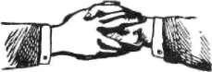

Stisk lví tlapy.
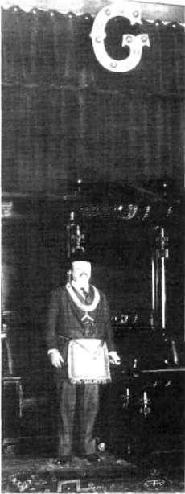

Theodore Roosevelt se stal zed nářem roku 1901 v New Yor ku. Byt v pořadí devátým svo bodným zednářem, který za stávat úřad amerického prezi denta.
174 Tajné dějiny Evropy II.

profitovali ze zrušení templářů, je zde přinejmenším ješ tě jedna zajímavá okolnost. Vůdčí osobností vzpoury byl jakýsi Wat Tyler. A dodnes existuje ve svobodném zednář-ství funkce Tyler, což je osoba, jejímž úkolem je hlídat v předsálí lóže při zasedání. Zajímavým dodatkem k osudu templářů a jejich spojení se zednáři je fakt, že při zasvěcení do třetího, mistrovského stupně, je kandidátovi řečeno, že zasvěcení z něj udělá bratra pirátů a korzárů. To může být připomínkou ztracené templářské flotily, která se mohla stát samostatnou pirátskou armádou. Toto spojení může být vyjádřeno symbolem spojeným s mistrovským stup něm, který se mimo jiné nachází na rubu mistrovské šer-py — lebka se zkříženými hnáty.
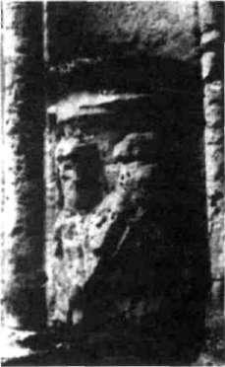

Detail sloupu Rosslynské kap
le a jeho překreslená podoba.
ROSSLYNSKA KAPLE
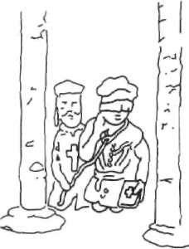

Poslední zmíněná teorie o původu svobodného zednářství má svůj dovětek v malé kapli, nacházející se několik kilo metrů jižně od skotského Edinburgu. Rosslynská kaple, která kupodivu nikdy nesloužila svému původnímu úče lu rodinné kaple, se nachází na pozemku rodiny St. Clair neboli Sinclair a byla postavena mezi roky 1441 a 1486. V kapli se nachází velké množství nekřesťanských motivů a symbolů. Nejčastějším z nich je takzvaný Zelený muž, je hož obrazy můžeme vystopovat až k Dionýsovi a jeho dru žině, ale nejčastěji je vídán na gotických katedrálách a v kostelích. Zelený muž nám připomíná obrazy jiného zasvěcence pozdějšího věku, rudolfínského malíře Giusep-pe Arcimbolda. Jedná se totiž o hlavu složenou z listů. Někteří badatelé usuzují, že Zelený muž může být varian tou templářského idolu, vousaté hlavy zvané Bafomet. Spisovatelé Knight a Lomas ve své knize The Hiram Key (Chiramův klíč) usuzují, že Rosslynská kaple byla postave na jako replika Herodova chrámu, který byl středem záj mu templářů ve Svaté zemi. Kaple má dokonce dva slou py, dnes nazývané Učňův a Zednářský, které mají být ob dobou dvou sloupů Šalamounova chrámu a také sloupů zednářské lóže. Snad nejzajímavějším detailem kaple je kamenný reliéf zobrazující možná zednářské zasvěcení, řízené osobou v templářském oblečení. Provaz kolem krku a další detaily se shodují se současným zednářským ri tuálem, který se váže k prvnímu stupni zasvěcení.
Svobodní zednáři | 175
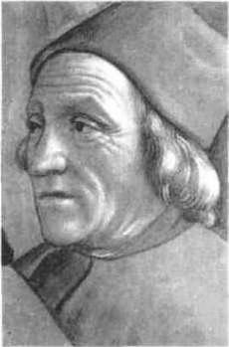

EGYPTSKY VLIV

V Evropě se nadšení Egyptem, jeho záhadami a zasvěcova-cími středisky poprvé objevilo ve 13. století. Podnět k záj mu o starý Egypt zavdala tehdy populární kniha o zvířa tech s titulem Physiologius, seznamující čtenáře v textu a obrazech s podivuhodnostmi řeky Nilu a krajem kolem něj. V 15. století se přesunul zájem od egyptských jedno-nožců a deštníkovitých lidí (i takhle si Evropané předsta vovali Orient) k poněkud vědečtějšímu přístupu. Populár ní bylo studium hieroglyfů — věřilo se, že v sobě ukrývají celý systém egyptského mysterijního náboženství. Nábo ženství Isidy, Osirida a jejich syna Hóra bylo považováno za původní výraz takzvané prisca theologia, původní a přírodní teologie vyjádřené později Mojžíšem, Hermem Trismegistem a Platónem. Jelikož prisca theologia byla považována za předchůdce křesťanství, zajímala se o ni katolická církev, alespoň v těch osvícenějších časech.

V roce 1419 objevil jeden řecký mnich pozdní novopla-tónský hermetický text Horapollo Nilous neboli Nilský Hó-rosApollón, v jehož jméně se spojují obě božstva, Hóros i Apollón. Brzy se ukázalo, že »objevitel« spisek sám vytvo řil a předstíral v něm znalost tajemství hieroglyfů. Ve sku tečnosti však jen celou problematiku dokonaleji zamotal. Nicméně i tato událost podnítila další studium Egypta.

V druhé polovině 15. století přeložil velký humanista Marsiglio Ficino do latiny Corpus Hermeticum, soubor no-vopythagorejských a novoplatónských hermetických tex tů z počátku našeho letopočtu. A Evropu znovu zachváti la vlna nadšení starým Egyptem. Starý kontinent očekával vyjevení velkých egyptských tajemství.

Systematický zájem o Egypt se projevil v 16. století v dílech Guillauma Postela, Pietra Valeriana (jeho Hiero-glyphica vyšla v roce 1556) a Giordana Bruna.

V 17. století v Evropě kulminovalo čtyři století trvající opojení Egyptem dílem velkého jezuity, vatikánského re zidenta a polyhistorika Athanasia Kirchera (1602—1680). Jeho monumentální Oedipus Aegyptiacus vycházel postup ně v letech 1652—1654. Kircherův text se stal na dlouhou dobu standardní encyklopedií Egypta.

V 18. století se o popularizaci staroegyptských pověstí, náboženství a legend, ale především o včlenění jejich ob sahu do svobodného zednářství zasloužil hrabě Cagliostro.

Marsiglio Ficino.

Významnou | událostí
z hlediska | tolerance

svobodného zednářství bylo v roce 1965 beze sporu rozhodnutí Vati kánu, které umožňuje americkým a britským Římským katolíkům členství v této organiza ci bez hrozby exkomu nikace z církve. Zákaz, který platil 230 let, byl ale zrušen pouze pro tyto dvě země. Italští, francouzští a ostatní zednáři podléhající tzv. »Evropským lóžím Vel kého orientu« zůstali i nadále pod hrozbou vyloučení z církve.

176 Tajné dějiny Evropy II.

Karl Friedrich Schinkel navrhl k Mozartově Kouzelné flétně scénu, která evokuje egyptský původ Svobodného zednářství stejně jako opera sama.
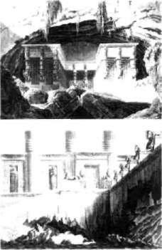

S díly o starých egyptských tradicích se v Evropě doslo va roztrhl pytel. Těch důkladných a všeobecně přijíma ných však nebylo mnoho. Spis s názvem Krapa Repoa, se psaný německým zednářem von Koppenem a jeho společ níkem J. W. B. von Hymmenem, vyšel v Berlíně roku 1770. Patřil k těm vážnějším dílům. Autoři věrohodně popisují různé zkoušky, jimiž procházeli egyptští kněží při svém zasvěcení. V mnoha ohledech je tato kniha podobná pub likaci Egyptská mysteria, která vzešla možná z okruhu ba vorských illuminátů. Court de Gébelin ve své několika svazkové knize Le Monde Primitif (Původní svět), vydané postupně v letech 1773 až 1782, navázal na okultní tradi ce a odhalil evropskému čtenáři i údajný egyptský původ karetního systému tarot.

Zednářská tradice ovlivněná Egyptem hledá a snaží se najít svůj původ ve stavitelích pyramid a egyptských mys-terijních školách. Nicméně i ostatní okultní proudy jsou egyptskou kulturou více či méně ovlivněny. Ve složitosti nejrůznějších proudů a tradic, ovlivňujících různé organi zace svobodných zednářů, se lze vyznat jen se značnými obtížemi.

Jejich vzájemné prolínání, ovlivňování a splývání tvoří komplikovaný labyrint.

ZEDNÁŘSKÁ LÓŽE

V roce 1723 vyšla knižně zednářská ústava, ve které byly vypuštěny veškeré odkazy na křesťanství. Zednáři tedy mohou podle svého nejdůležitějšího dokumentu věřit obecně v »nejvyšší bytost«, ať už patří ke kterémukoli náboženství nebo ať v ní každý spatřuje jakýkoliv koncept Boha jako tvůrčí inteligence. Této nejvyšší bytosti zedná ři přezdívají »velký architekt vesmíru« — The Great Architect of the Universe, zkráceně T. G. A. O. T. U.

Spekulativní zednářství si jako symboly svého řádu vypůjčilo stavitelské nástroje: pravítko, kružítko, olovnici a libelu. Členové nosí při svých setkáních kožené zástěry jako kameníci. Za rituální barvy si zvolili modrou a zlatou. Velké písmeno G v zednářském kružítku nejspíše symbo lizuje Boha (anglicky God). Zednářské schůzky se odehrá vají v lóžích nebo chrámech. Čtyřstěnné pravoúhlé míst nosti, zdobené zednářskými symboly, mají černobílou ša-

Svobodní zednáři

chovnicovou podlahu symbolizující polarity lidského cha rakteru.
Svobodné zednářství rozeznává tři základní stupně, kterým se říká modrá lóže. Byly převzaty z hierarchie sta vebních cechů: učedník, tovaryš a mistr. Žadatelům o přijetí se říká »hrubý kvádr« (rough ashlar) a symbolizují neopracovaný kámen. Kvádr je v lóži opracováván, kulti vován a stává se stavebním kamenem chrámu. V zednář-ských rituálech hraje velkou úlohu číslo tři. Tři úkladní vrahové Chirama Abiffa reprezentují myšlenku, touhu a čin, které se každý zednář snaží přeměnit v duchovní myšlenku, konstruktivní cit a práci.

177
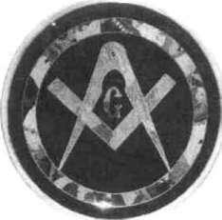

Zednářský talíř s pravítkem, kružítkem a písmenem G.

SPASITELÉ NEBO SATANISTÉ?

Ve třech stoletích prokazatelné existence svobodných zed nářů se to jen hemží nejrůznějšími konspiračními teorie mi obviňujícími zednáře z nejrůznějších nekalých úmys-
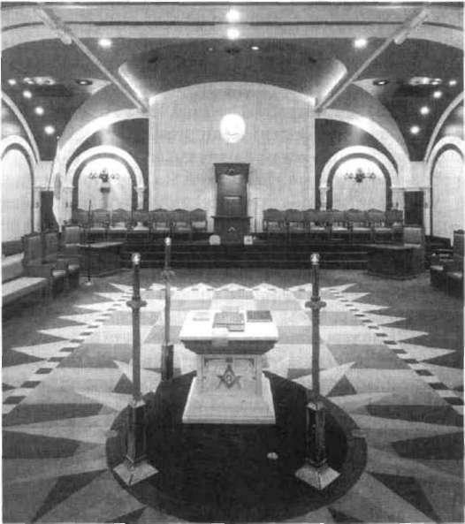

Sál Modré lóže v Tokiu.

178

ZEDNÁŘSKÉ STUPNĚ

SYMBOLICKÉ STUPNĚ

- Učedník

- Tovaryš

- Mistr

NEVYSLOVITELNÉ STUPNĚ

- Tajný mistr

- Dokonalý mistr

- Důvěrný tajemník

- Děkan a soudce

- Vrchní stavitel

- Vybraný mistr Devítky
- Vybraný mistr Patnáctky
- Výsostný vybraný mistr
- Velmistr architekt

- Mistr devátého oblouku

- Vybraný velmistr

STAROBYLÉ, HISTORICKÉ A TRADIČNÍ STUPNĚ

- Rytíř východu (meče)

- Princ jeruzalémský

APOKALYPTICKÉ A KŘES ŤANSKÉ STUPNĚ

- Rytíř východu a západu
- Rytíř růžového kříže

STUPNĚ MODERNÍ HISTO

RIE RYTÍŘSKÉ A FILOZO

FICKÉ STUPNĚ

- Velký pontif

- Uctívaný velmistr

- Patriarcha Noachit

- Princ Libanus
Tajné dějiny Evropy II.

lů. Zatímco mnohé z nich jsou prokazatelnými podvrhy, některé se zakládají na pravdě. Rozhodně existuje propo jení mezi různými zednářskými organizacemi a politický mi událostmi našeho kontinentu. Za zcela zednářskou re voluci je většinou pokládán americký boj o nezávislost na Velké Británii, který vyústil v roce 1776 vyhlášením nezá vislosti. Byť i skutečně vůdčí osobnosti americké revoluce, jako George Washington a Benjamin Franklin, byly zedná ři a zednářské ideály v ní hrály stěžejní roli, je francouzská revoluce, která následovala krátce po americké, se svobod nými zednáři spojena daleko více. I její proslulé heslo »vol-nost — rovnost — bratrství« má být zednářského původu.

Poněkud nejasný je vztah svobodného zednářství k nej významnějšímu evropskému duchovnímu proudu — křes ťanství. V zednářské konstituci z roku 1723 je zednářství popsáno jako deistické náboženství postavené proti křes ťanství. Proto bývá často označováno jako racionalistický deismus. K tomuto filozofickému směru měl blízko i náš první prezident T. G. Masaryk a jeho nástupce prezident Beneš, který byl zednářem. Nejznámější a nejvlivnější zed-nářská organizace, francouzský Le Grand Orient de France (Velký Orient), jejímž členem byl i sám Napoleon I. a do konce i český velmistr Alfons Mucha, na svém generálním shromáždění 10. září 1877 odmítla dvoutřetinovou větši nou princip božího bytí a princip nesmrtelnosti lidské duše, tedy dva základní principy křesťanství. Hlavní kon vent všech lóží v Neapoli šel ještě dál, když 11. června 1879 požadoval odkřesťanštění všemi prostředky a zničení ka tolicismu. Slyšíme zde ozvěnu templářské kletby vůči pa peži, anebo jde o snahu jedné instituce konkurovat druhé?

Vatikán přirozeně nepřihlížel těmto snahám nečinně a postavil se do pozice nepřítele zednářství. Již krátce po založení londýnské velkolóže roku 1717 ostře vystoupil proti zednářům papež Klement XII. Boj proti zednářství se stal jednou z aktivit inkvizice. Vrcholem protizednářského úsilí katolické církve se stala encyklika papeže Lva XIII. na zvaná Humanum genus z roku 1884, ve které papež nepří mo označil zednářství za satanem inspirovanou organizaci a zakázal katolíkům členství v ní. Konec devatenáctého století byl obdobím, kdy svobodní zednáři zesílili svůj pro-ticírkevní boj. Ve Francii prosadili zednáři odluku církve od státu, a odebrali tak církvi kontrolu nad školstvím, a v Itálii bylo zednářství spojeno s revolučním osvoboze neckým hnutím, které vedl zednář Garibaldi. V první po lovině našeho století převzaly iniciativu v tvrdé likvidaci
Svobodní zednáři

zednářství vlády fašistické Itálie, nacistického Německa a komunistického Ruska. Situaci ovšem zamotává fakt, že o některých členech vlád těchto režimů se tvrdí, že byli svobodnými zednáři. Jde snad o nepravdivé zprávy?
Jednalo se o vyřizování účtů jednotlivých, navzájem znepřátelených zednářských organizací? Tyto úvahy pře necháme příznivcům konspiračních teorií. Vraťme se ale ještě jednou do Itálie k vatikánským zednářům dvacátého století. O reformačním papeži Janu XIII. se říká, že sám byl členem zednářské lóže. Jisté to není, ale ví se, že jeho pří tel Marsoudon, papežský nuncius v Paříži, zednářem byl. Podle některých kritiků výsledků druhého vatikánského koncilu (1962—1965) došlo k proniknutí zednářů do vede ní římské kurie a jeho výsledky, podlamující katolické tra dice, jsou dílem zednářů. Velkým skandálem následujících dvou desetiletí byla infiltrace nechvalně proslulé zednář ské skupiny P 2 (Propaganda Due) do politických a církev ních kruhů. P 2 kontrolovala v sedmdesátých letech při nejmenším částečně italskou tajnou službu a spolupraco vala údajně jak s CIA, tak s KGB a přirozeně i s mafií, pro kterou prý »prala« peníze prostřednictvím Vatikánské ban-

Ještě než nad touto teorií pokrčíme rameny, připomeň me si, že Mino Pecorelli, redaktor novin L'Osservatore Politico, zaslal předposlednímu papeži Janu Pavlu I. se znam členů P 2 a další zednářské organizace zvané Velká lóže Alpina (Grand Loge Alpina), kteří ve zmíněné bance pracovali. Papež zemřel za záhadných okolností měsíc po svém zvolení a Pecorelli byl zavražděn v ulicích Říma na jatými vrahy — byla mu byla prostřelena ústa, což je tradič ní mafiánský způsob trestání informátorů.

Ze shora uvedeného je opravdu nesnadné učinit nějaký závěr o celkovém charakteru svobodného zednářství a jeho vztahu ke světovým událostem. Je historie světa ve skutečnosti historií boje mezi tajnými organizacemi? Ane bo jde o teorie dodatečně podle již existujících situací modelované? Ať je to jakkoli, jisté je, že zednářství není jednotnou organizací a že jednotlivé zednářské organiza ce sledují často velice rozdílné cíle. V zednářství existují vedle sebe skupiny, které aktivně zasahují do chodu dějin, a organizace, které mají čistě charitativní či společenský charakter, jako je třeba Rotory klub nebo židovská B'nai B'rith (Synové světla). A tak se zdržíme jakýchkoli soudů o uvedených faktech a dohadech a necháme na laskavém čtenáři, aby si učinil vlastní názor.

179

- Správce schránky úmluvy orla (rytíř Kadoš)

- Princ schránky úmluvy
- Rytíř mosazného hada inkvizitor velitel
- Princ milosrden ství
- Velitel chrámu

- Rytíř slunce

- Rytíř sv. Ondřeje

- Rytíř černého a bílého

- Velkoinspektor

- Výsostný princ krá lovského tajemství

NEJVYŠŠÍ STUPEŇ

- Svrchovaný gene rální inspektor

Zednářství způsobuje pokrok lidstva. Ustavič né plnění jeho svatých zásad musí vést k bratr skému svazku všech národů. Zednáři jsou vybranou částí italské ho národa. Pozdvihují se nad vášně profánní všednosti a založí, pro niknuti jsouce vyso kým posláním, která velká zednářská institu ce vložila do jejich ru kou, mravní jednotu národa.

Giuseppe Garibaldi
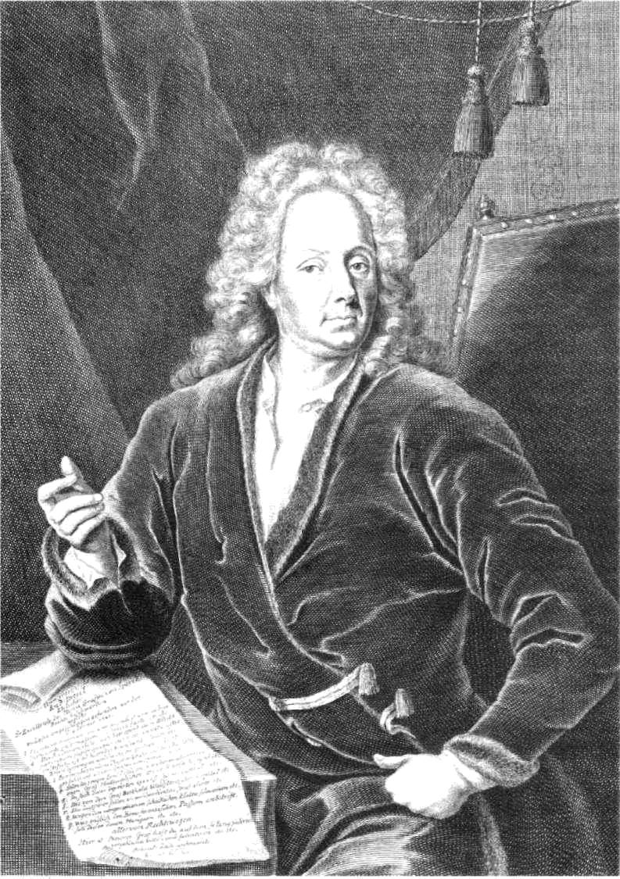

Hrabě František Antonín Špork (1662-1738) na dobové rytině.

KAPITOLA XIX.
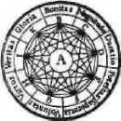

HRABĚ ŠPORK

Bez vší honosnosti aneb ublížení pravdě říci můžeme, že ne toliko Čechy, alébrž i žádná jiná země, muže z urozenstva předního ukázati nemůže, ježto by v usilování o vzdělání umění v Čechách hraběti našemu byl vyrovnal, neřku-li jej byl převýšil...

Nebylo učeného člověka nebo kumštýře za jeho času v Evro pě, kterémuž by nebyl dopisoval a jehož by buď dary, bud pří větivostí a pochvalou nebyl k sobě přivinul.

Antonín Puchmayer, Život Hraběte z Sporcku
182 Tajné dějiny Evropy II.

Jan Špork, otec F. A. Šporka.
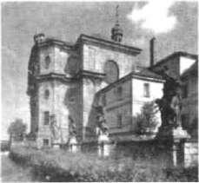
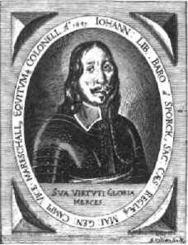

Lázně Kuks byly Šporkovým největším projektem. Kostel Nejsvětější Trojice v Kuksu.

Otec muže, o kterém budeme v této kapitole hovořit, zís kal značné jmění díky tomu, že v pohnutých dobách Tři cetileté války stál na straně vítězů. Patřil k vojákům, kte ré doba vynesla až do stavu dědičných říšských hrabat. Jan Špork začal svou kariéru v armádě bavorské a odtud pře šel do císařských služeb. Z bubenického sluhy se vypraco val na generála a během tohoto procesu získal značnou válečnou kořist. Ohromné jmění, na kterém ulpěla krev vzpurných českých a moravských stavů, umožnilo jeho synovi uskutečnit výjimečné projekty.

Františkán Amandus Herrmann ve svém úvodu k živo topisu syna generála Jana Šporka napsal:

David, otec, byl nejválečnějším, Šalamoun, syn, nejmoudřej ším mužem; neboť skrze Marta, dýkou a perem, válkou a mí rem, těmito dvěma složkami je ovládán svět.

František Antonín Špork (1662-1738) byl tím Šalamou-nem, který nastoupil po svém válečnickém otci. František Antonín se narodil 9. března 1662 v Čechách. Nevíme, zda to bylo v Lysé nebo Heřmanově Městci. Přestože oba jeho rodiče byli Němci, tíhnul Špork k zemi, kde se narodil. Lev českého zemského znaku, zvíře, k jehož trpělivosti se při podobňoval, se také objevil na jeho znaku. Nejvýznamněj ším Šporkovým symbolem byl však buk, latinsky fagus. To bylo i jeho jméno ve zkratce iniciál — Franz Anton Graf von Sporck.

V nejtěžší situaci svého života dal Špork roku 1730 ra zit medaili, která symbolizuje podstatu jeho života. Na jed né straně je zobrazena dvouhlavá saň, na kterou útočí ry tíř se šporkovským znakem místo hlavy. Rytíř Špork je také bukem na rubu medaile. A další slovní hříčka naráží na jeho hlavní zbraň — knihy. Hranice navršená z knih tvoří ochranu kmene buku, obklíčeného dvojitým magic kým kruhem. K ní přistupuje srostlice dvou polovičních lidských postav, která se snaží hradbu knih rozmetat holí. To se však nepodaří. Neboť, jak ohlašuje nápis kolem, kou zelníkova moc selže, neboť buk stojí pod božskou záštitou.

V roce 1684 se František Antonín ujal správy svých roz sáhlých panství. Mimo ně vlastnil i pražské paláce v Panské a Hybernské ulici. První desetiletí jeho veřejné ho života je vyplněno soudními spory a honbou za tituly. Nikdy se mu však nepodařilo získat ten, po kterém tou žil nejvíce — Řád zlatého rouna. V polovině devadesátých let u něj nastal zvrat a přerod. Zahájil stavební aktivity, za ložil úřední protokol a započal s archivováním korespon-

Hrabě Špork 183

dence. Podle vlastního prohlášení uvedl roku 1695 do Čech lovecký řád sv. Huberta. Sám se jmenoval jeho vel mistrem. V roce 1723 se na lovu v Brandýse stal jeho čle nem dokonce i císař Karel VI.

PRONÁSLEDOVAN Ý NAKLADATEL

Někdy okolo roku 1710 založil Špork vlastní tiskárnu na zámku v Lysé. Činností této tiskárny vypukla ediční explo ze, která je zrcadlem Šporkových zájmů a tendencí. Mezi ně patřila i jansenistická literatura, která byla pro katolí ky literaturou zakázanou. Vznik dnes málo známého filo zofického směru zvaného jansenismus je spojen s fran couzským profesorem a katolickým biskupem Corneliem Jansenem (1523—1638). Jansenita je v lidovém pojetí čas to definován jako katolík, který nemá rád jezuity. Tato zjednodušující formulace má své opodstatnění, neboť jan-senité opravdu sváděli ostré boje s vlivnými jezuity. Jejich učení, které bylo opakovaně odsuzováno papežskými bu lami, navazovalo na Augustinův odkaz a směřovalo k reformě církve. Jansenité požadovali prohloubení a očiš tění náboženského života a — v případě jejich nejznáměj šího stoupence — i tehdy se rozvíjející racionalistické vědy. Blaise Pascal (1623—1662) je bezesporu nejznámějším jan-senitou. Byl geniálním matematikem, zakladatelem počtu pravděpodobnosti a přesvědčeným obhájcem Descartova matematického ideálu jasnosti a zřetelnosti poznání. Po stupně došel k názoru, že racionální a matematické myš lení nechává neuspokojeny nejhlubší potřeby duše a že na nejdůležitější otázky nemůže odpovědět. Jakkoli je budo va matematiky skvělá a v sobě uzavřená, to, čeho je člově ku nejvíce zapotřebí, mu poskytnout nemůže. Proti jedno stranně racionální logice staví lidské srdce, které má svou vlastní logiku. Literatura, kterou Špork vydával, měla často mystický charakter, ať už šlo o svatou Terezii, Taulera či Tomáše Kempenského. Jeho životopisec Roxas tvrdí, že se věnoval denně duchovním cvičením, ač jinak žil světsky. V závěru své vydavatelské činnosti se Špork přiklonil ke snaze o maximální přístupnost. Rým, rytmus a hudba se měly stát prostředky, jimiž by duchovní pravdy, oproště né od dogmat, a radostné poselství evangelií volně vplý-valy do myslí a trvale se tam zabydlovaly. Církevní a svět

líc a rub Šporkovy medaile z roku 1730.
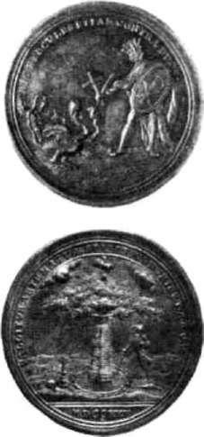

184
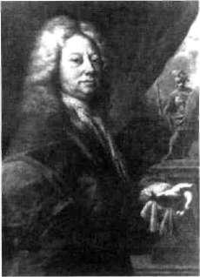

Šporkova podobizna od Petra Brandla, 1731.
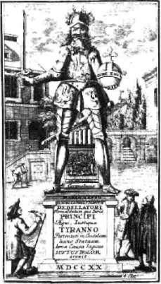
Tajné dějiny Evropy II.

ské úřady však jeho nakladatelské činnosti nepřály. Velká část jeho knih byla považována za kacířskou a podvratnou. Navíc byl Špork obviňován, že chce v celé zemi způsobit rebelii.

V roce 1730 došlo k zásahu proti Šporkovi. Jeho knihy byly v šestatřiceti bednách odvezeny k cenzuře. Byl dokon ce vydán rozkaz, aby byly skandální kuksské nápisy, mal by a sochy ihned odstraněny. Proti těmto útokům se Špork zachoval dvojznačně. Vůči císaři naladil hlas do prosebné ho tónu člověka, který se stal obětí pomluv a nedorozu mění, a k jezuitům se obracel s tónem obdivného uznání. Avšak pro okruh svých přátel si zachoval výbojnost křižác kého rytíře a zvláštního ctitele sv. Kříže, jak sám sebe na zval. Zemský soud ho v roce 1733 odsoudil za šíření kacíř ství k mírnému trestu pokuty 6000 dukátů. Sám Špork o své nakladatelské činnosti prohlásil:

Nechť jiní stravují své bohatství v hrách, hostinách a lovec kých slavnostech, já nelituji, že jsem k užitku bližních vložil tolik peněz do knih.

Soudní nespravedlnost dala Šporkovi podnět k vytvoření sochy Herkommana-Zvyko-mila, který představuje ztě lesnění všeho zlého včetně zkostnatělosti a zpátečnictví. Rytina A. Birckharta podle M. Brauna, 1720.

ZEDNÁŘ A ROSENKRUCIÁN

S osobností hraběte Františka Antonína Šporka jsou spo jeny legendární počátky zednářství v Čechách. Historik a spisovatel Josef Svátek uvádí, že dne 24. 6. 1726 založil Špork v Praze první zednářskou lóži zvanou U tří hvězd. Ta se měla nacházet v domě v Jindřišské ulici, kde je dnes Hlavní pošta a kde ještě před druhou světovou válkou byla pamětní deska připomínající tuto událost. Za prokázané se pokládá pozdější založení lóže U tří korun hrabětem Paradisem roku 1735 v Praze, přejmenované v roce 1741 na lóži U tří korunovaných hvězd. Výroční připis pražské zednářské lóže z roku 1791, sepsaný u příležitosti padesá tého výročí založení, adresovaný lóži U tří klíčů v Řezně, uvádí, že pražská lóže byla založena roku 1741 a že k pře jmenování došlo v roce 1763, kdy se připojila ke svazku lóží německých. Toto druhé datum počátku zednářství u nás by vyloučilo Šporka jako člena či zakladatele, neboť ten zemřel v roce 1738. Svátek zřejmě vycházel z anonym ního spisu devatenáctého století, který Šporka přičleňuje ke kruhu přátel kříže, ale nepovyšuje ho přímo na zakla-

Hrabě Špork | 185

datele a velmistra lóže pražské. Podle anonymního auto ra vstoupil hrabě roku 1680, na cestě Evropou, nejprve do Společnosti přátel kříže, která později splynula se zednář-skou organizací. Špork byl možná v kontaktu s holand skou protikatolickou společností Amici Crucis, pokud ovšem tato organizace vůbec existovala. Jeho tajemník, užívající pseudonym Ferdinand van der Roxas, se při vy dání Šporkova životopisu prohlásil za člena této Společ nosti přátel kříže (Creutz liebende Societät). Životopis měl sepsat na popud člena společnosti Eberharda van der Lin-dena. Podle titulního listu byl životopis vydán roku 1715 v Amsterdamu u nakladatele Rudolfa van der Leewen. Kniha však byla ve skutečnosti vydána v Norimberku u knihkupce slezského původu Friedricha Rothscholze a nevznikla spontánně, nýbrž byla objednána. O Šporkově možném působení v tajných organizacích existuje ještě jedna velice zajímavá zmínka týkající se rosenkruciánské-ho bratrstva. Dne 11. července 1731 ráno si podle svého de níkového zápisu prohlédl Šporkův kapelník a nejvyšší úředník Tobiáš Seemann (1673—1726) v přítomnosti dal ších dvou mužů lékárnu, kterou jakýsi rovněž přítomný Konrád přivezl Šporkovi od člena bratrstva rosenkruciá-nů Rosenthala z Holandska. Byl tedy Špork zednář, nebo rosenkrucián? Těžko posoudit. V každém případě však mů žeme říci, že ať už je to Šporkova symbolika, filozofie, na kladatelská činnost, zasvětitelské stavební projekty, či jím podporované umění, jeho duchovní zaměření jasně s jejich ideály splývá.

F. A. Špork v knihovně. Symbo lická rytina z roku 1725 obsa huje i matematickou tabulku, která ve všech směrech dává součet 24.
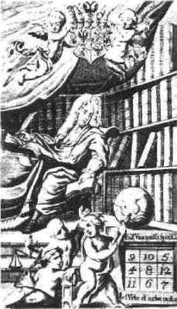

LAZNE KUKS

Kuks se rozkládá v údolí Labe na východním konci králo védvorské kotliny, které zde tvoří k severu vyklenutý ob louk. Severní svah stoupá strmě od řeky, zatímco na již ním pravém břehu se táhne louka, za níž se teprve terén zvedá. Tato malebná geografie má i svůj skrytý rozměr — léčivou schopnost. Není náhodou, že v okolí Kuksu exis tovaly zlaté doly. Nakonec i hornický výraz »kuks, kusus« znamená »podíl v těžařském podniku« či »díl dolu«.

Až do sedmnáctého století byla ves Kuckus (později Kuks) nevyužita. To vše změnil hrabě Špork. Někdy okolo roku 1692 zde započal svůj nejprestižnější projekt — roz-

186

Kuks na dobové rytině.
Tajné dějiny Evropy II.

hodl se v Kuksu u Jaroměře vybudovat lázně na nejvyšší světové úrovni. K tomuto rozhodnutí inspiroval Šporka objev léčivého minerálního pramene, který byl nazýván Goldene Ader (Zlatá žíla). Lázně začaly fungovat již v létě 1695 a první fáze jejich úprav byla uzavřena roku 1697.

Postupně pak vznikala v kuksském údolí, rozděleném tehdy tam protékajícím Labem do dvou částí, celá řada stavení. Na levém břehu byl roku 1699 otevřen nový hos tinec U zlatého slunce, vedle něj bylo o tři roky později postaveno dřevěné divadlo, při Labi vznikla Dianina lázeň a byl vybudován most spojující oba břehy. Do roku 1710 byl někdejší dřevěný lázeňský dům přestavěn na zděný. V jeho prvním patře měl Špork obydlí a v přízemí byly lázeňské místnosti. Vedle toho vznikaly promenádní arká dy, schodiště s vodními kaskádami a další, dnes už bohu žel nedochované stavby. Byl vybudován letohrádek, holub ník, větrný mlýn i závodiště. Později k nim přibyly úřed nická budova, nový lázeňský dům, prádelna a Filozofický dům, kde byla umístěna Šporkova bohatá knihovna. Od roku 1707 byl budován kostel Nejsvětější Trojice, k jehož vysvěcení došlo 20. srpna 1717. Současně s kostelem, jehož podzemí sloužilo jako rodinná hrobka Šporků, se stavěly po jeho stranách také nemocniční a klášterní budovy. Dále byla zřízena zahrada rozkoší neboli libosad, za kterou později vznikl ještě hřbitov s kaplí.
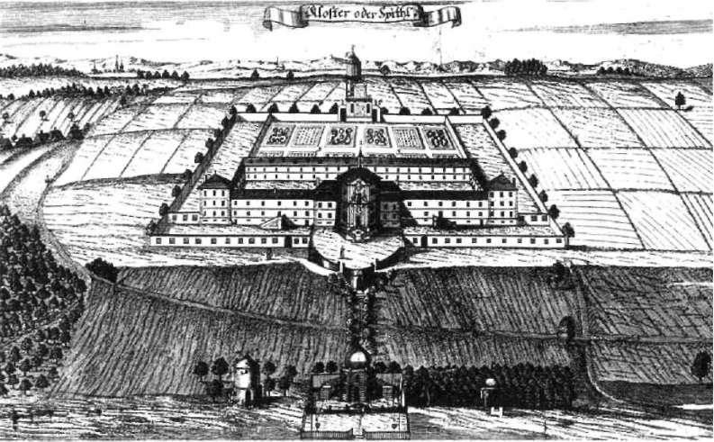
Hrabě Špork
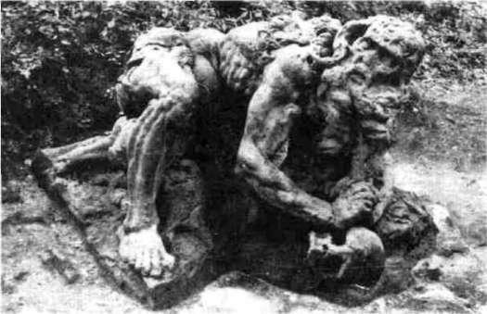

BRAUNŮV B E T L É M A N E Ř E S T I

Samostatnou kapitolou tohoto stavitelského projektu je působení jednoho z nejvýznamnějších barokních sochařů. Matyáš Bernard Braun (1684—1738) a jeho dílenští pomoc níci začínali skromně. Nejprve vyzdobili závodiště na sva hu před kostelem zhruba čtyřiceti sochami trpaslíků. Uprostřed umístili dva trojboké obelisky. V areálu koste la, na terasách před konventem a kostelem, se nacházejí Braunova nejznámější díla. V nich spočívá hlavní těžiště umělcovy sochařské výzdoby. Jsou to proslulé alegorie »Ctností« (Víra, Láska, Naděje, Trpělivost, Moudrost, Stateč nost, Cudnost, Píle, Štědrost, Upřímnost, Spravedlnost a Pohostinství) a »Neřestí« (Pýcha, Lakomství, Smilstvo, Zá vist, Obžerství, Hněv, Lenost, Zoufalství, Lehkomyslnost, Pomluva, Lstivost a Podvod) a sochy Blahoslavenství. Když byly v roce 1724 dobudovány vlastní kuksské lázně, začal Špork intenzivně využívat Braunových služeb k budová ní jiného uměleckého díla, Betlému. Braun tvořil svá díla s pomocníky v Novém lese ve vzdálenosti asi tří kilomet rů od zámku Kuks. Braun zde vytesal v letech 1726—1734 přímo do skály scény Narození Ježíše, Příchod tří králů a Zjevení sv. Huberta. Dále to byla Studna Jakubova a jednotlivé sochy sv. Jana Křtitele, Jeronýma, Gariny, Onufria a zaniklá socha Hagary, které většinou vytesal v nadživotní velikosti. Dodnes dochovanými betlémskými sochami dovršil Braun své dílo, a vytvořil tak z Kuksu a jeho okolí nejvýznamnější mimopražské středisko čes kého barokního sochařství.

187

Betlém, socha poustevníka Onufria.
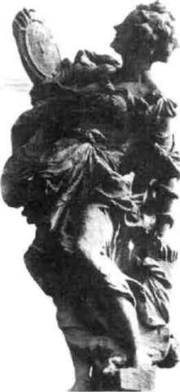

Socha Moudrosti.
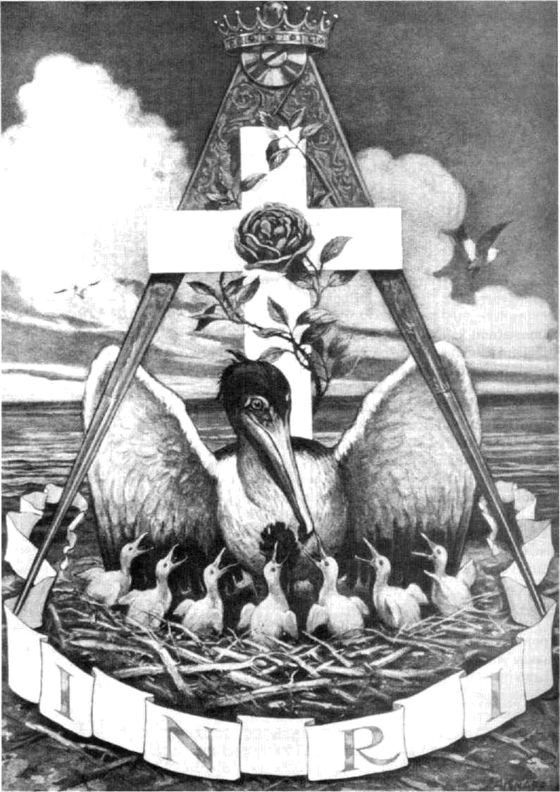

Růžový kříž. J. A. Knapp, 1928.

KAPITOLA XX.
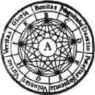

ZLATY

A RŮŽOVÝ KŘÍŽ

Rosenkruciánství se v pozdním osmnáctém století stalo kolbištěm střetů konzervativních a sociálně radikálních stran, racionalistic-kých a antináboženských tendencí, které se v Německu pomalu ale jistě stávaly středem všeobecné pozornosti.
Zednářské a pseudozednářské řády vznikaly na obou stranách po litické zdi. Nacházíme se na obtížně přehlédnutelném teritoriu.

Christopher Mclntosh

190

Dobový obraz ukazuje pruské ho vladaře Fridricha Velkého, strýce Fridricha Viléma, jak předsedá při přijímaní svého švagra za zednáře v postu-pimshé lóži v roce 1740.
Tajné dějiny Evropy II.

V roce 1710 se objevila publikace s dlouhým názvem

Opravdová a úplná příprava kamene filozofů bratrstva od Bratrstva zlatého a růžového kříže. Jako její autor byl v publikaci uveden Sincerus Renatus, což byl pseudonym Sigmunda nebo Samuela Richtera, německého pastora z Hartmannsdorfu. Tento duchovní vystudoval protestant skou teologii v Halle a považoval se za následovníka Para-celsa a Jakoba Böhma. Zajímal se o lékařství a alchymii. Ve svém díle, kromě alchymických procesů a pochodů, popsal podrobně i strukturu a řád rosenkruciánského bratrstva.

Řád měl být dělen do dvou větví, Růžového a Zlatého kříže, se šedesáti třemi adepty. Ve své podstatě se jednalo o alchymické bratrstvo. Nevíme, jestli bratrstvo opravdu existovalo nebo to byl výplod Richterovy fantazie. Kromě jeho traktátu nemáme o organizaci žádné další informa ce. Pokud kdy existovalo mimo Richterovu fantazii, pak brzy zmizelo beze stop.

Nezmizelo však jméno bratrstva. Přivlastnila si je jedna německá zednářská organizace a od roku 1757 si začala říkat »Řád zlatého a růžového kříže«. Během krátké doby ustanovila své lóže v celém německy mluvícím světě. Úspěch řádu Gold und Rosenkreuz zaručily tři hlavní před nosti. Jednak příslib tajného vědění přístupného pouze
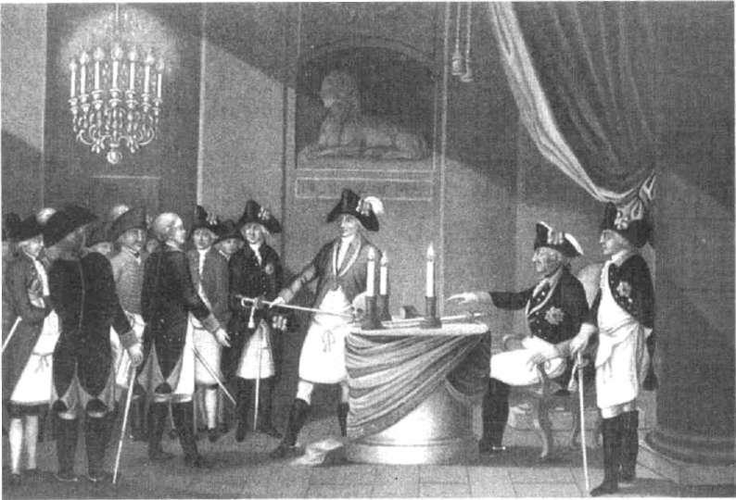
Zlatý a růžový kříž | 191

Jeden z anonymních rosenkru ciánských rukopisů 18. století s alchymistickou symbolikou a rosenkruciánskou pečetí R. C. Německý rukopis okolo roku 1800.
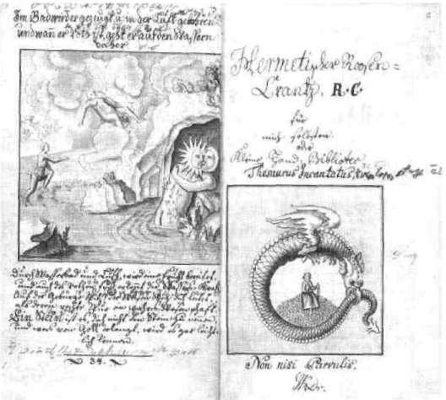

elitě vyvolených, dále funkce řádu jako střediska konzer vativců a nakonec jeho přitažlivost v roli náboženské in stituce.

Nicméně obava z jeho rostoucího vlivu donutila císařov nu Marii Terezii k vydání zákona, který v roce 1766 zaká zal existenci rosenkruciánských bratrstev v celé rakousko-uherské monarchii.
Co se nepodařilo v Rakousku, povedlo se v sousedním Německu, pravda, až po smrti císařovny. V roce 1781 byl do řádu přijat pruský princ Fridrich Vilém, pozdější král. Za jeho vlády se Prusko přeměnilo na »rosenkruciánský stát« řízený v duchu zásad zednářského řádu, jehož vůdci měli na Fridricha mimořádný vliv, ne vždy však blahodár ný a politicky únosný. Souboj zednářů o vliv na panovní ka se vyhrocoval, počet jejich nepřátel rychle rostl, a panovníkova smrt v roce 1797 znamenala počátek úpad ku a konce řádu, který se za několik let zcela vytratil.
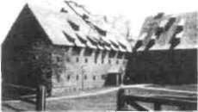

NOVODOBÍ ROSENKRUCIÁNI

Všechny rosenkruciánské organizace navazují určitým způsobem na tradici původního hnutí ze 17. století. Ale již o sto let později se rosenkruciánská tradice měnila do nej-

V roce 1735 založil Conrad Beissel v USA kolonii Pietistů, která byla inspirována rosen-kruciánskými ideály a rituály. Ubytovny svobodných žen - členek německých Pietistů, Ephrata, Pennsylvanie.

192 Tajné dějiny Evropy II.

Frontispis Tajných symbolů rosenkruciánů, 1785.
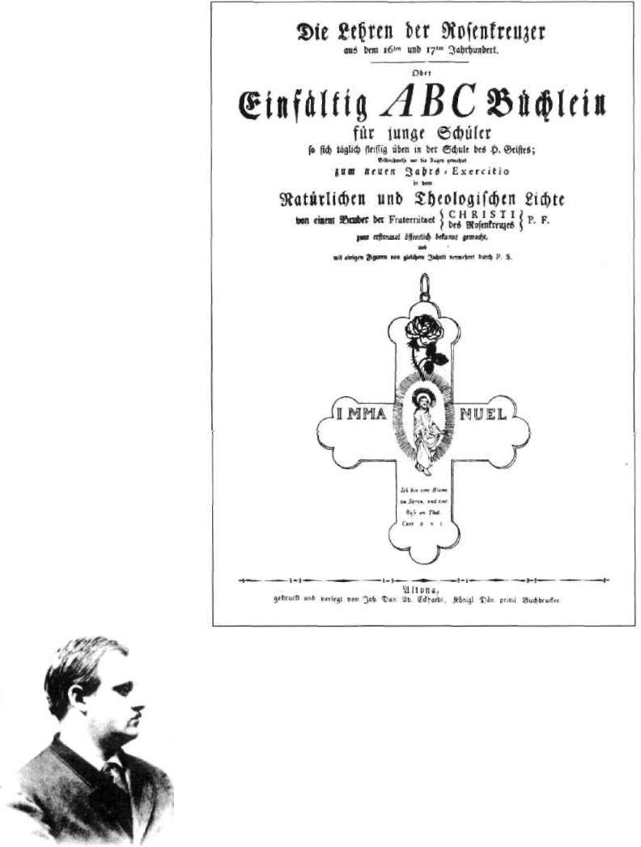

Stanislaus de Guaita (1861 až 1897), zakladatel francouzské ho Kabalistického řádu růžové ho kříže.

různějších podob. V 18. století se mísila s ideály rostoucích organizací svobodných zednářů, kteří se poprvé veřejně představili světu v roce 1717. Tehdy se sešli zástupci čtyř londýnských lóží, aby založili první známou zednářskou velkolóži. Jejich propojení s rosenkruciáni jsme naznačili již dříve. V tomto ohledu není jistě bez zajímavosti, že svo bodní zednáři mají dodnes mezi svými stupni jeden, kte rý se nazývá »rytíř růžového kříže«.

Další významnější rosenkruciánská organizace vznikla až koncem 19. století ve Francii, kterou zachvátila podivu hodná atmosféra jakéhosi okultního obrození v čele s Eli-fasem Levim. V roce 1888 založili markýz Stanislaus de Guaita a Joséphin Péladan Kabalistický řád růžového kří že. Členové řádu procházeli po složení předepsaných

Zlatý a růžový kříž | 193

zkoušek třemi stupni zasvěcení. Skupina si vytkla tři zá kladní cíle: její členové studovali především historii okult ních věd, usilovali o komunikaci s božskou podstatou exis tence prostřednictvím meditace a šířili své učení mezi ne zasvěcené. Zanícený katolík Péladan se však s řádem brzy rozešel a založil vlastní skupinu, kterou nazval Řád kato lického růžového kříže. Chtěl základní ideu a činnost řádu uvést v soulad s katolickou církví a věroukou. Zakladatel a jeho přívrženci očekávali příchod doby, kdy bude vlád nout Duch svatý. Za svou hlavní činnost si vybrali dobro činnost, snad proto, aby byli v nové době dobře zapsáni. Péladanův řád zanikl v roce 1918 smrtí svého zakladate le, zatímco kabalistický řád de Guaity přežil a pokračoval ve své činnosti i ve 20. století.
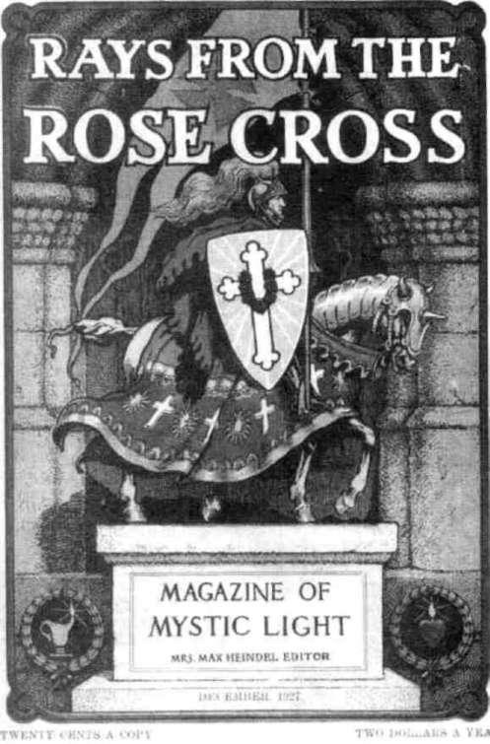

Joséphin Péladan (1858-1918), zakladatel Řádu katolického růžového kříže.
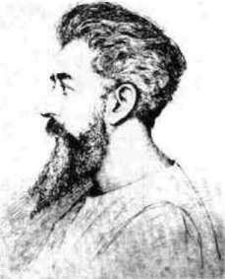

Na počátku dvacátého století vzniklo několik novodobých rosenkruciánských organi zací. Jednou z nich bylo i Rosenkruciánské společen ství (Rosicrucian Fellowship) založené Maxem Heidelem.

Frontispis prosincového vydá ní časopisu Paprsky z růžo vého kříže, jehož vydavatelem byl Max Heidel (1927).

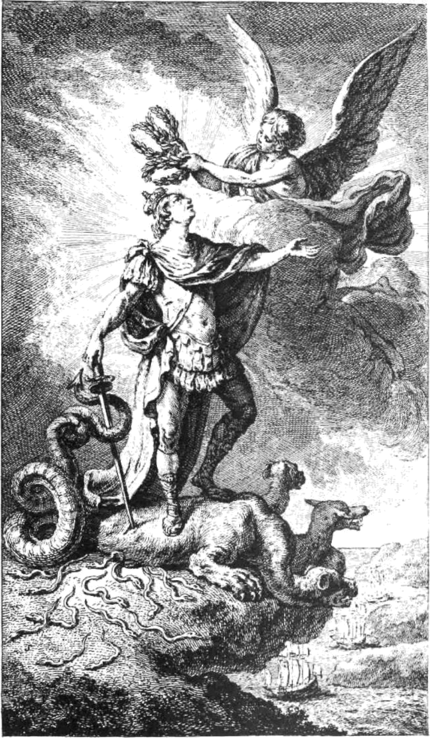

S. S. de Chevalier, Discours philosphique, 1781.

KAPITOLA XXL
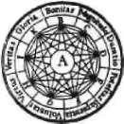

EMANUEL

SWEDENBORG

Emanuel Swedenborg — velikán mezi námi, kráčí vzdálený. Tu a tam přivolává anděly jejich tajnými jmény, vidě to, co oči smrtelníka nemo hou: tu neúprosnou geometrii, krystalický labyrint boží a ničemné bušení pekelných radostí. Věděl, že Sláva boží i peklo jsou ve tvé duši, se všemi svými mýty; věděl spolu s Řeky, že dny času jsou zrcadla věč nosti. V latině suché sestavoval nesmlouvavé Poslední věci člověka.

Jorge Luis Borges
196 Tajné dějiny Evropy II.
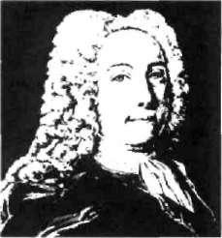

Jednoho jarního večera, téměř přesně před dvěma stole

tími, se sešla asi stovka lidí v kapli Great East Cheap v Lon

dýně, aby vytvořila první kongregaci organizace, která je

dnes známá jako »Swedenborgiánská církev«. Ve skupině

se nacházel i básník a malíř William Blake, kterému

v knize věnujeme samostatnou kapitolu. Byla to první vi

ditelná manifestace Swedenborgova dědictví, které zane

chalo nesmazatelnou stopu v evropském myšlení. Swe

denborg je spolu s Johnem Stuartem Millem a Wolfgan

gem Goethem považován experty za člověka s nejvyšší in

Emanuel Swedenborg. teligencí všech dob.

Velký Švéd Emanuel Swedenborg (1688-1772) byl mno

hými současníky považován za šílence. Přesto však může

me konstatovat, že v mnoha ohledech předběhl svou

dobu. Jeho práce nebyla zapomenuta a dodnes má velký

vliv na západní duchovní život. Vědec a učenec, který se

stal v pozdním věku mystikem a médiem, je znám pro svá

studia posmrtného života a vesmírných zákonů. Jeho dílo

našlo svou odezvu v mnoha tajných společnostech té doby,

v 19. století napomohlo ve vývoji spiritismu a i dnešní

hnutí New Age z něj čerpá.

V Ě D E C , KTERÝ K O M U N I K O V A L S D U C H Y

Dvě třetiny svého života vedl Swedenborg nenápadný ži vot. Narodil se jako druhý syn luteránského biskupa ve městě Skara. Od mládí projevoval talent pro vědu a ma tematiku. Od jedenáctého roku svého života navštěvoval deset let univerzitu v Uppsale. Zde studoval řečtinu, něko-
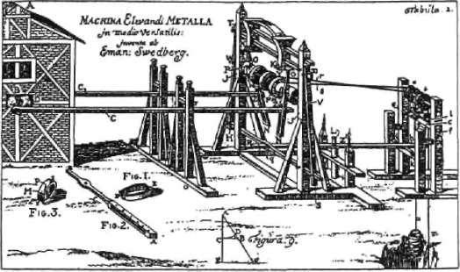

Plány důlního stroje vynaleze ného Swedenborgem.

Emanuel Swedenborg

lik dalších evropských a orientálních jazyků, latinu, geo logii, metalurgii, astronomii, anatomii, matematiku, eko nomii. Později cestoval Nizozemím, Německem a Anglií a angličtinu pak obdivoval po celý život.

V roce 1716 ho švédský král Karel XII. jmenoval zvlášt ním členem Královské hornické koleje. Zde se začal pro jevovat jeho vynalézavý genius. Pracoval kupříkladu na použití vzduchových pušek a ponorných člunů. Dvakrát učinil nabídku k sňatku, v obou případech neúspěšně. Roli stálé ženy v jeho životě pak zastupovaly různé milenky.

Roku 1743 došlo v životě tehdy šestapadesátiletého Swedenborga ke zvratu. Tehdy měl sen, ve kterém cesto val takzvanou »astrální plání«. To je situace, kdy se lidský duch oddělí od těla a je schopen cestovat prostorem a časem. Od té doby začal mít sny a vize, ve kterých navště voval nebesa i pekelné hlubiny, komunikoval s Ježíšem i samotným Bohem a dušemi zemřelých, které nazýval »andělé«. Někteří z nich byly i tak významné osobnosti jako třeba Platón a Aristoteles.

Začal chápat vesmír ve zcela jiné podobě, než si před stavuje křesťanská církev. Swedenborg věřil, že byl před určen Bohem k tomu, aby přinesl lidem skutečnou prav du o světě. Jeho víra byla tak silná, že rezignoval na svůj vládní úřad a odešel do důchodu s poloviční penzí, aby se mohl plně věnovat duchovním výzkumům.

Začal přijímat »andělské diktáty«, tedy to, co my dnes nazýváme automatickým psaním. Některé jeho transy tr valy dokonce až několik dní. Zpočátku byly tyto stavy sa movolné, později však používal dechová cvičení, aby mohl trans navozovat podle své vůle. Začal vést asketický život a přestal jíst maso. Jeho jídelníček se sestával převážně z chleba, mléka a kávy.

Poslední léta svého života strávil v Anglii. Zemřel v Lon dýně ve věku čtyřiaosmdesáti let a byl zde také pohřben.

PLODNÝ, ALE NEUZNÁVANÝ AUTOR

První z knih, jež se zabývala jeho novým posláním, byla nazvána Uctívání a láska k Bohu a vyšla roku 1745. O čtyři roky později vydal první z osmi svazků Arcana Coelestia, popisujících duchovní učení, které získal z astrálních zdro jů. Jeho dodnes nejčtenější knihou je Nebe a peklo zabýva-

197

Nejvýznamnější krok v náboženské historii posledních dob byl uči něn géniem Sweden-borgovým... Pravdy vy cházející z jeho systé mu na veřejnost kaž dým dnem blíže určují a vymezují názory a víru všech církví.

Ralph Waldo Emerson

V současnosti existuje pět velkých nábožen ských skupin organizo vaných podle Sweden-borgových zásad, čítají cích dohromady okolo 60 000 členů. Dvě jsou v Severní Americe a po jedné v Anglii, Austrálii a Jižní Africe.

198
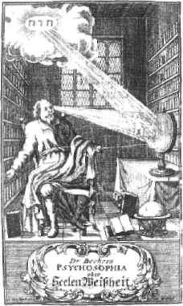

Božské vidění.
J. Becher, Psychosophia, 1625.
Tajné dějiny Evropy II.

jící se otázkami posmrtného života. Bez patřičné pozornos ti nezůstala ani kniha Různé země ve vesmíru. Zde popsal své vizionářské výlety na jiné obývané planety. Kupříkla du na měsíci podle něj žijí lidé, kteří díky podivné měsíč ní atmosféře mluví skrze svá břicha.

Přirozeně jeho názory byly církví zavrženy jako bludné. Za svého života se nedočkal ani podpory veřejnosti a jeho knihy byly přijaty vlažně. Teprve po Swedenborgově smrti získaly překlady jeho děl v Anglii a Spojených státech pa třičnou pozornost a položily základ spiritismu.

Swedenborg měl nesporné a mimořádné psychické na dání. Nejznámější z jeho »vizí na dálku« se odehrála v roce 1759. Tehdy byl schopen vidět požár Stockholmu na vzdá lenost několika set kilometrů. Tři dny poté poslíček ze Stockholmu potvrdil všechny detaily jeho vize.

Udělal také velký dojem na královnu Louisu Ulriku, se stru Bedřicha Velkého, když jí doručil vzkaz od jejího mrt vého bratra Augusta Williama. V dalším z případů byl po žádán vdovou, aby jí pomohl nalézt potvrzení o zaplace ní drahého stříbrného servisu, jehož opětovného zaplace ní se domáhal nepoctivý obchodník. Swedenborg jí dal přesné pokyny k otevření tajné schránky v sekretáři zesnu lého, kde bylo potvrzení skutečně nalezeno.

S W E D E N B O R G O V O U Č E N Í

Swedenborgovo učení můžeme zjednodušeně definovat jako určitý druh křesťanské kabaly nebo jako »vědu skry tých souvztažností«. Swedenborg byl přesvědčen, že Bib le obsahuje hlubší učení skryté za jejími řádky.

Podle Swedenborga stvořil Bůh člověka, aby existoval současně ve hmotném světě přírodním a v nehmotném světě duchovním. Tento duchovní svět se nachází v našem nitru. Ztratili jsme schopnost rozpoznat a používat ho, přesto nás ovlivňuje a my jsme s ním neustále v kontaktu. V našem nitru je zvláštní druh paměti, která přežívá smrt fyzického těla. Tato paměť zaznamenává naše veškeré myšlenky, pocity a činy. Je to určitá obdoba Steinerovy »Akašické kroniky«. Záznamy této paměti určují, zda duše odchází po smrti do nebe či pekla.

Swedenborgovo peklo je obdobně hrůzostrašné jako nám dobře známá křesťanská verze, ale nevládne v něm

Emanuel Swedenborg | 199
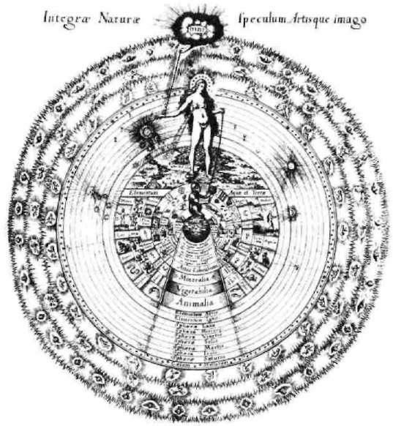
Rosenkruciánské systémy skrytých souvztažností mezi nebem a zemí byly Swedenborgovi inspirací. Robert Fludd, Zrcadlo přírody.

žádný Satan. V jeho nebi žijí duše zemřelých velmi podob ným způsobem jako za svého života. Peklo i nebe má svou společenskou strukturu a vlastní vlády; tato struktura je produktem mysli každého zemřelého. Podle Swedenbor-ga si tak vytváříme vlastní nebe a peklo.

Po smrti vchází duch zemřelého do astrální pláně, kte rá je natolik podobná skutečné zemi, že mnohé duše ne mohou své vlastní smrti uvěřit. Potkávají zde mrtvé pří buzné a přátele a procházejí zde procesem sebehodnoce ní, který nakonec rozhoduje o tom, zda se ocitnou v nebi, či v pekle. Duše pak pokračují v »normálním« životě. Nosí šaty, jedí, spí a dokonce se i žení a vdávají. Někteří si be rou své bývalé partnery a jiní si vybírají nové, vhodnější.

Sobečtí a materialisticky založení lidé si přirozeně vy bírají peklo, tedy hrůzný temný polosvět duší s tvářemi příšer. Mají plnou volnost činit to, co dělali za života. Vraž dí, znásilňují, jsou sadističtí, lžou a manipulují ostatními. Jsou trestáni pouze tehdy, když překročí míru své špatnos ti, kterou měli za života. Pak podstupují bití ostatními du šemi. Démoni, kteří v pekle vládnou, jsou jen další lidské duše a nikoli nadpřirozené bytosti. I nebeští andělé byli pro Swedenborga dřívějšími lidmi.

200
Kdokoli | četl | Junga
i Swedenborga |  | nemá
pochyb o tom, že to byl
mystik | (Swedenborg)

a ne psycholog (Jung), kdo se dostal hlouběji do tohoto neznámého světa nacházejícího se uvnitř v nás.

Colin Wilson

Swedenborg byl prv ním, kdo zkoumal sny za účelem systematic kého zmapování lidské ho nevědomí — syste maticky je zaznamená val a interpretoval jako symboly, podobně jako o dvě století později Carl Gustav Jung. Dle svědectví Jungovy asis tentky Aniely Jaffé však velký švýcarský psycho log na Swedenborgovo snové putování žárlil, nebot bylo barvitější než jeho vlastní.
Tajné dějiny Evropy II.

Když si duše vybere nebe, pak v městských komunitách pracuje pro společné dobro. Pro zemřelé je možný i urči tý hierarchický vzestup a růst. Avšak nikdy nemohou pek lo či nebe opustit. Obojí je na věčnost. Swedenborg nevě řil v převtělování.

NÁSLEDOVNÍCI

Swedenborgova vize inspirovala vznik nové víry a církví nesoucích jeho jméno. První z nich byla Církev Nového Jeruzaléma založená v roce 1778 v Anglii a o čtrnáct let později ve Spojených státech amerických. Swedenborgo-
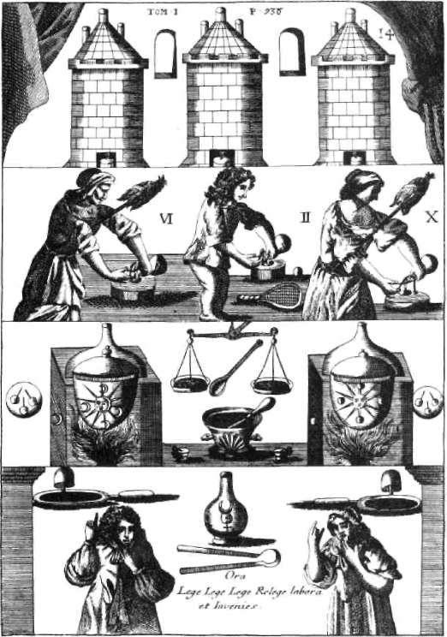

Mutus liber, 1677.

Emanuel Swedenborg | 201

va společnost byla založena roku 1810, aby vydávala nové překlady Swedenborgových knih, vytvářela knihovny a podporovala přednášky a setkání spřízněných duší. »Swedenborgiánství« se nicméně nestalo významnou círk ví.

Spiritismus devatenáctého století přijal mnohé Sweden-borgovy názory, ale odmítl jeho vizi pekla a rozdělil nebe do sedmi sfér, kterými duše po smrti procházejí. Mnohé Swedenborgovy názory se veřejně rozšířily a ovlivnily řadu intelektuálů. William Blake, Colerdge, Emerson a Henry James, Imannuel Kant — to jsou jen někteří z těch minulých. Za naše století jmenujme C. G. Junga, Czeslawa Milosze a Jorge Luise Borgese. V současném eklektickém pohledu na svět nacházíme poměrně mnoho ze Sweden borgových myšlenek. Zvláště v konceptech námi tvořené ho a námi vybíraného nebe či pekla.

Mezi Swedenborgovými násle dovníky nalezneme i ame rického filozofa a básníka R. W. Emersona.
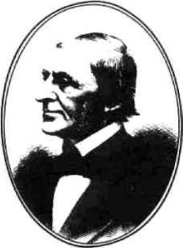

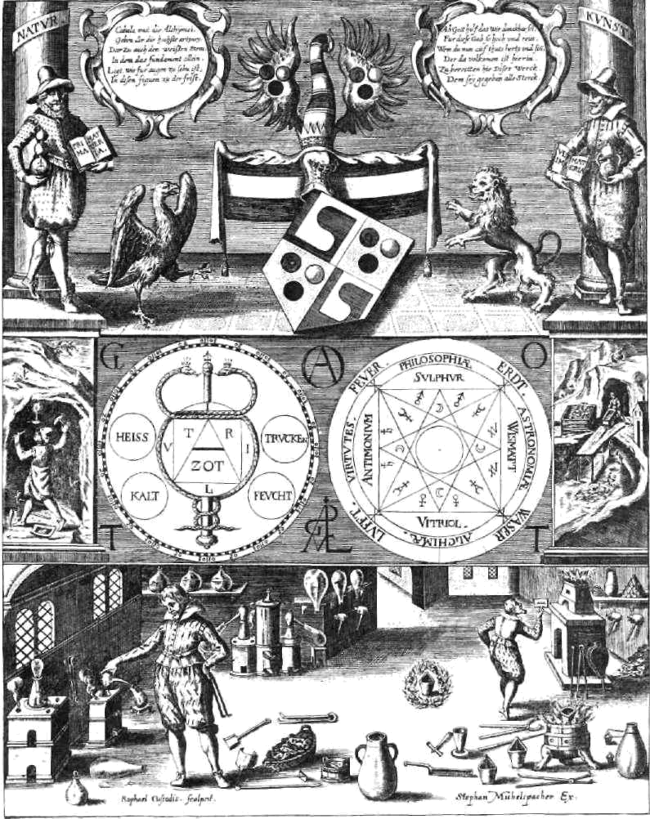

R. Custodis, Zrcadlo přírody, 18. století.

KAPITOLA XXII.
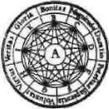

FRANCOUZSKÁ

OKULTNÍ RENESANCE

Byla to právě vaše kniha »Le Vice supreme«, která mi odhalila (mně skeptikovi, i když uctívajícímu vše, co je svaté), že kabala a vyšší magie mohou být něčím více, nežli pouhou mystifikací.

de Guaita v dopise Joséphinu Péladanovi
204 Tajné dějiny Evropy II.

V době Velké francouzské revoluce koncem 18. století do chází ve Francii ke zvýšenému zájmu o okultismus a eso-terní vědy. Na okultní scénu vcházejí Cagliostro, Casanova, St. Germain, Court de Gébelin, Etteilla, de Pasqually, Saint Martin, Mesmer a později Elifas Levi.
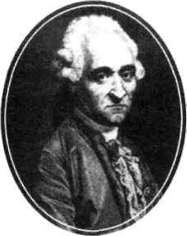
V té době též dochází k velkému rozmachu svobodné ho zednářství a ke zvýšenému zájmu o rosenkruciánské hnutí století předcházejícího. Třicetiletou válkou utlume né rosenkruciánské ideály nacházejí svůj specifický ohlas v zemi, která natolik vřele přijala zednářství, že je dodnes se zednářstvím spojována více než Anglie, kde se hnutí po prvé veřejně projevilo. Francie se na přelomu osmnácté

Court de Gébelin. ho a devatenáctého století stala Mekkou okultních věd.

Karta Blázen z tarotových ka ret Grand Etteilla.
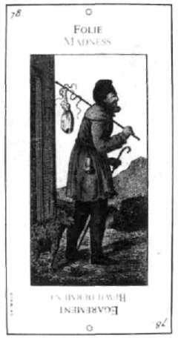

COURT DE GÉBELIN

V posledních jedenácti letech svého života vydal Antoine Court de Gébelin (1718—1784) několikasvazkové dílo

Le Monde Primitif Analysé et Comparé avec le Monde Moderne

(Původní svět) týkající se prapůvodní zmizelé civilizace, je jímž dědicem se stal Egypt. Ve svém díle popsal původní jednotnou civilizaci, která reprezentovala zlatý věk, v němž měli lidé společnou řeč, kulturu a náboženství. V Gébelinově době Evropa znovu objevovala dědictví sta rého Egypta. Hieroglyfy sice ještě nebyly dešifrovány, to se stalo až ve století následujícím, ale obecně se věřilo, že obsahují hluboká tajemství. Produktem této atmosféry byl i Cagliostrův zednářský egyptský ritus. Court de Gébelin byl protestantský duchovní, který se okolo roku 1776, tři roky po vydání prvního dílu své knihy, stal svobodným zednářem. Těsně před svou smrtí v roce 1784 se léčil po mocí animálního magnetismu, metodou, kterou v té době proslavil jeho kolega zednář Franz Mesmer. Gébelin také znovuoživil zájem o karetní systém tarot, který od dob renesance upadl v zapomnění. Byl přesvědčen, že karty tarotu obsahují symboliku starého egyptského duchovní ho systému vyvěrajícího právě z tradic zmizelé civilizace. Autorství této »egyptské knihy« připsal bohu Thovtovi. Byl i prvním, kdo popsal možnou souvislost mezi dvaceti dvě ma trumfy tarotu a dvaadvaceti písmeny hebrejské abece dy. Myšlenky de Gébelina byly rozmělněny a zpopularizo vány profesionálním vykladačem budoucnosti, který sám

Francouzská okultní renesance

sebe nazýval Etteilla, což je obracené hláskování jeho sku tečného jména Alliette (1724-1791). Etteilla, který vydal u nakladatele Grimauda své vlastní karty nazvané Grand Etteilla, byl nadšeným propagátorem egyptských záhad. De Gébelinovy teorie obohatil o datum a místo vzniku taro-tu. Podle něj byl vytvořen roku 171 po potopě sedmnácti mágy pod vedením Herma Trismegista, a to v chrámu vzdáleném tři míle od egyptské Memfidy.

MARTINISMUS

Koncem 18. století vzkvétalo ve Francii tajné společenství martinistů. Existuje dodnes a jeho základem je učení vizio náře a mága jménem Martinez de Pasqually (1727—1774) rozpracované jeho tajemníkem Luisem Claudem de Saint Martin (1743—1803), mystika Jakoba Böhma a vize Emma nuela Swedenborga (1688—1772). Obnovitel řádu, fran couzský lékař Gérard Encausse (1865—1916) píšící pod pseudonymem Papus, definoval martinistický řád takto:

Řád byl konstituován podle učení Louise Clauda de Saint Martin, Neznámého Filosofa. Jeho cílem je teoretické a prak tické studium skrytých duchovních sil v Člověku a Přírodě. Je laickým křesťanským rytířstvím, absolutně nezávislým na všech konfesích a duchovenstvech.

Původně se členem řádu mohli stát pouze svobodní zed náři a řád se vyvíjel v úzké souvislosti se zednářskými ló žemi Memfis-Misraim, s ilumináty, gnostiky a teozofy. Martinismus vlastně studuje skryté síly v člověku, aby je použil k duchovnímu probuzení. Podle martinismu musí být současný člověk překonán, aby se mohl navrátit ke své vlastní prapodstatě. Saint Martin nazýval toto zušlechťo vání lidské mentality cestou srdce (voie du coeur). Řád má tři základní symboly: masku (odosobnění), plášť (ochrana) a trojí světlo (pravda a její zdroje). Pečetí řádu je kruh, v němž jsou vepsány šestiúhelník, šesticípá hvězda a kříž. Meditace hrála v martinismu klíčovou roli a byla jí dává na přednost před magickými rituály. Martinistické inicia ce nebyly ani tak ceremoniemi, jako spíše osobními zále žitostmi, kdy mistr předával znalost žákovi. Martinismus se rychle šířil ve Francii a v jejích koloniích, dále v Anglii a Rusku. V Čechách zavedl martinismus baron Adolf

205

Ó člověče! Nevyspěl-li jsi dosud tolik, abys proléval slzy nad svou bídou, nezneužívej se tím, že se díváš na svůj stav jako neoplývající štěstím a zdravím. Ne dej se zlákati leskem, jenž tě svádí. Nebud jako nemocné dítě, jež přestává křičeti, když mu zachřestíme před očima šidítkem... Za-vřeš-li na okamžik oči před oslepujícími iluze mi, ihned pocítíš zlo a zastrašen nebezpe čím, jež ti hrozí, uznáš, že je správná cesta, kte rou moudrost ti hledí ukázati...

L. C. Saint Martin
Ecce homo
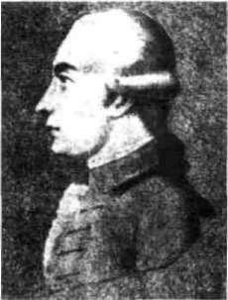

Louis Claude de Saint-Martin.
206 Tajné dějiny Evropy II.

Petr Kohout alias Pierre de Lasenic.
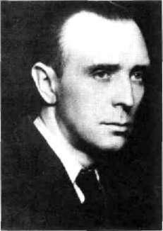

Leonhardi z jihočeské Stráže nad Nežárkou, který v roce 1895 založil v Českých Budějovicích první lóži. Současná česká lóže Lasenic byla nazvána podle českého propagáto ra martinismu Petra Kohouta, známého pod přezdívkou Pierre de Lasenic, který zemřel v roce 1944.

LÉČENÍ HYPNÓZOU

Hrabě Saint Germain měl hrát stěžejní roli ve formulová ní teorie takzvaného mesmerismu. Tomuto terapeutické mu hypnotismu dal jméno německý léčitel a zednář Franz Anton Mesmer (1734—1815). Jeho metoda sugesce a přiklá dání rukou na pacienta vedla k praktickému používání hypnózy lékaři. Mesmer se původně chtěl stát knězem; jeho matematické nadání a zájem o vědu ho nicméně do vedly až ke studiu medicíny na Univerzitě ve Vídni. Zde poprvé formuloval své myšlenky týkající se magnetické ho fluida, procházejícího všemi věcmi a bytostmi. Myšlen ka takového fluida nebyla ničím novým. Od dávných dob se v různých kulturách o takové kosmické síle hovoří. V evropské tradici to byli Paracelsus a J. B. van Helmont, kdo tvrdili, že všichni lidé vyzařují jakési magnetické flui dum, které je schopno ovlivňovat osoby a věci kolem nich. Mesmer vycházel především z práce anglického lékaře Richarda Meada, který v roce 1704 vydal pojednání o vlivu Slunce a Měsíce na člověka. Otec Maxmilián Hehl, jezui ta, profesor astronomie na vídeňské univerzitě a dvorní as trolog císařovny Marie Terezie, si povšiml Mesmerovy di plomové práce De Planetarum Influxu (O vlivu planet). Byl to on, kdo přiměl Mesmera k léčitelským pokusům s mag nety. Během nich si Mesmer uvědomil, že jeho tělo je samo magnetem. Své teorie pak publikoval v roce 1775. Jeho myšlenky byly přijaty s nadšením a následoval velký příliv pacientů. O pár let později, když studoval práci exor-cisty* otce Johanna Gassnera, který tvrdil, že veškeré ne moci jsou způsobeny posedlostí démony, uvědomil si, že k léčení Hehlovy magnety vůbec nepotřebuje. Došel k závěru, že životní síla či léčivá energie, kterou nazýval »animálním magnetismem«, může být předávána pacien-

*Exorcista — vymítač ďábla.

Francouzská okultní renesance

tovi přímo dotykem nebo za pomoci kovové tyčky. V roce 1778 se přestěhoval do Paříže a vybudoval zde nemocni ci, která byla spíše místem seancí než standardním léčeb ným ústavem. Místnosti byly osvětlené tlumeným svět lem, parfémované a zdobené zrcadly, krystaly, obrazy a dekorativními hodinami. Mesmer zde působil spíše jako mág, oblečen v temně fialových robách a s kovovou hůl kou v ruce. Léčení probíhalo za zvuků hudby.

Na Mesmerově klinice se odehrálo mnoho neuvěřitel ných uzdravení a pacienti se jen hrnuli. Jeho úspěch ovšem vyvolal nenávist Lékařské akademie. Francouzský král Ludvík XVI., který byl Mesmerovým stoupencem, musel nakonec ustanovit dvě komise, jež měly zhodnotit Mesmerovo léčení. První komise publikovala své závěry v roce 1784. Podle nich nebyl nalezen důkaz o existenci animálního magnetismu. Komise doporučila, aby všichni, kdo praktikují takovou léčebnou metodu, byli vyloučeni z lékařské fakulty. Druhá komise její závěry potvrdila.
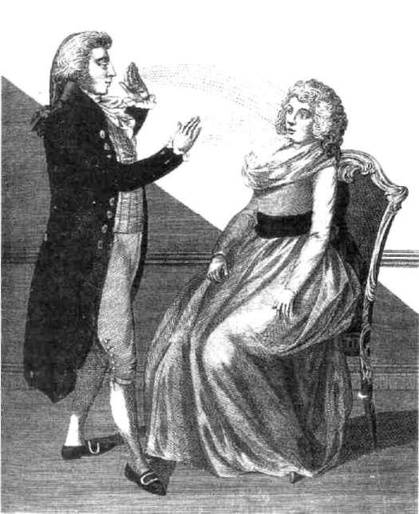
207
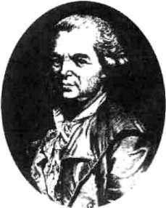

Franz Anton Mesmer.

Mesmer mentálně působí na představitelku pařížské sme tánky. Dobová rytina.

208 Tajné dějiny Evropy II.
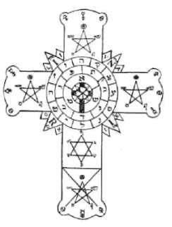

Znak Hermetického řádu Zlatého úsvitu.

Mesmerovo štěstí se obrátilo. Jeden z doktorů dokonce předstíral nemoc a nechal se léčit; po ukončení léčby Mes-mera obvinil z podvodu. Další nepřízní osudu byla smrt jeho velkého zastánce, již zmíněného de Gébelina. Klini ku nakonec musel v roce 1789 uzavřít a zemi pak zcela opustil kvůli francouzské revoluci. Odešel nejprve do Karlsruhe a odtud do Vídně. Zde byl obviněn ze špionáže pro Francii a strávil dva měsíce ve vězení. Po propuštění se vrátil do svého rodiště u Kostnického jezera, kde v roce 1815 zemřel.

MÁGOVÉ 19. STOLETÍ

Znak Kabalistického řádu růžového kříže.
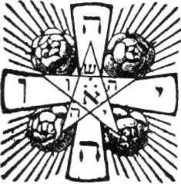

Francouzská okultní renesance měla zásadní vliv na dal ší rozvoj esoterických věd a tajných organizací ve Francii i mimo ni. V devatenáctém století z této tradice čerpají osobnosti jako Elifas Levi, Péladan, de Guaita, MacGregor Mathers, Edward Waite a Aleister Crowley. Mezi mágy de vatenáctého století patří i Papus, zosobňující snahu nalézt komplexní okultní systém či lépe řečeno znovuobjevit zapomenuté znalosti.

Z různých proudů okultního myšlení složil Papus kom plexní okultní systém. Podle něj byla veškerá znalost dáv ných věků vyjádřena v několika jednoduchých principech. Papus věřil, že je možné tyto základní zákony vyčíst v Bib li, Homérovi, Koránu a ve všech podobných důležitých dílech dávné minulosti. Tato moudrost pak byla předává na prostřednictvím zasvěcovacích kultů a gnostických sekt. Poté, co byla ve středověku do určité míry ztracena, byla v renesanci znovuobjevena díky arabským textům. Jejími nositeli byli templáři, Raymond Lull, rosenkruciá-ni a nakonec i zednáři a martinisté. Základním systémem původní syntézy této moudrosti byl karetní systém tarot, jehož pradávná funkce byla časem zastřena. Pro toho, kdo odhalil pravý klíč, bylo nicméně podle něho možné nalézt tuto základní moudrost právě v tarotu. Papus také napsal v roce 1889 první knihu, která se zcela věnovala tomuto karetnímu systému, Le Tarot des Bohémiens (Cikánský ta rot), a která je dodnes jakousi biblí tarotu.

Do druhé půle 19. století zůstávalo rosenkruciánství ve Francii spíše exkluzivní záležitostí, avšak během vlny záj mu o okultismus se přirozeně dostalo i na něj. V roce 1888,

Francouzská okultní renesance | 209

kdy také vznikl dodnes vlivný Hermetický řád Zlatého úsvitu, založil Joséphin Péladan (1858—1918) spolu s mar-kýzem jménem Stanislaus de Guaita (1861—1897) podob ný řád s názvem Kabalistický řád Růžového kříže. Členo vé řádu procházeli třemi stupni zasvěcení: Bakalariát, Li cenciát a Doktorát kabaly. Každý stupeň vyžadoval slože ní zkoušky. Účelem řádu bylo studium klasiků okultismu spolu se spirituálním kontaktem s Bohem prostřednictvím meditace a šířením učení mezi nezasvěcenci. Péladanovo horlivé katolictví jej však často přivádělo do sporu s ostatními členy, a tak v roce 1890 založil vlastní Katolic ký řád růžového kříže.

Devatenácté století bylo svědkem velkého rozmachu tajných organizací nejrůznějšího druhu a následně i inten zivní Soutěže o vůdčí postavení v okultním světě. To jsme nakonec viděli v případě »Zlatého úsvitu«, kde takové sou těžení vedlo až k rozkolu. Mnoho jedinců bylo prostě ne spokojeno s oficiální vědou a rostoucím materialismem a přálo si být součástí něčeho podobného svobodnému zednářství, ale v ušlechtilejší formě. Zednářství v té době existovalo již přinejmenším dvě stě let a zákonitě se stalo institucí. Docházelo tudíž k oddělování samostatných sku pin a ke vzniku zcela nových, i když podobných organiza cí. Situaci výstižně popsal de Guaita v dopise Papusovi:

Je to počátek komplexní změny našich vědeckých metod. Materialismus nám dal vše, co od něj můžeme čekat, a hledající, i když jsou ve své většině zklamáni, očekávají od budoucnosti velké věci a již nechtějí utrácet více času následo váním této cesty. Každé vědní odvětví dovedlo své analýzy k maximu, což pouze prohloubilo příkopy rozdělující jednot livá vědní odvětví.

Gérard Encause - Papus.
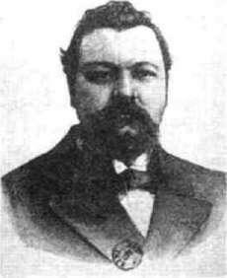

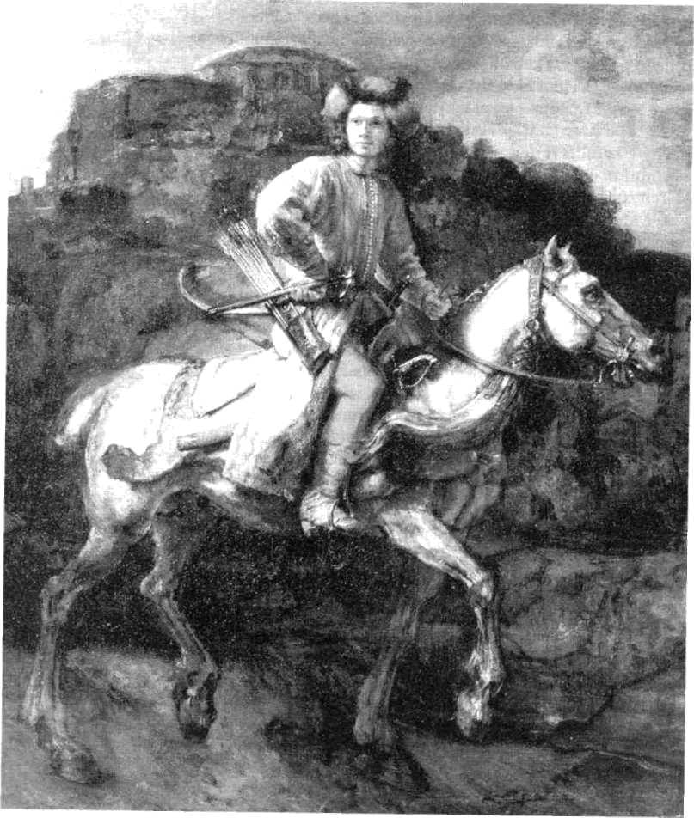

Rembrandt, údajný portrét hraběte Saint Germaina.

KAPITOLA XXIII.
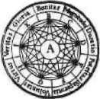

CAGLIOSTRO

A SAINT GERMAIN

Měj se na pozoru, aby tě Cagliostro nechytil! Jeden pohled a jsi ztracen, nebot on tě očaruje. On má zlodějskou a vražednou mysl;
a s ženami je ještě horší —je to vtělený dábel!

Lidová píseň
212 Tajné dějiny Evropy II.

Voltaire, jehož skutečné jméno bylo Froncois Marie Arouet, prohlásil o hraběti Saint Ger-mainovi, že je to muž, »který nikdy nezemře a ví všechno«. Nevíme jestli tento muž břitké ho jazyka do svého prohlášení nepřidal trochu ironie, ta ale byla sotva součástí názoru jeho rivala Gagliostra, který si o hraběti myslel, že je to muž výjimečných a těžko vysvětli telných kvalit.
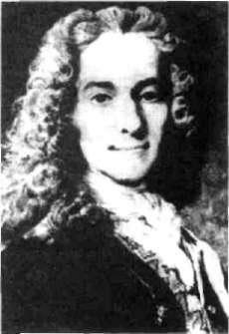
N. Lagilliére, portrét čtyřia-dvacetiletého Voltaira, 1718.

Na konci 18. století se v Evropě odehrálo mnoho závaž ných událostí, které ovlivnily další běh historie. Minimál ně dvě z nich inspirovali nebo mají dokonce na svědomí členové organizací, o nichž jsme hovořili v minulé kapi tole. Svobodní zednáři byli propojeni s oběma velkými revolucemi té doby, francouzskou (Velká francouzská re voluce, 1789—1793) a americkou (válka amerických osad za nezávislost na Anglii, 1776). Francouzští pokrokoví mys litelé, stejně jako jejich kolegové za oceánem, se nadchli myšlenkou osobní svobody, rovnosti a bratrství. Mnoho představitelů francouzského osvícenství patřilo ke svobod ným zednářům a stýkalo se v pařížské zednářské lóži »De-vět sester«. Mezi ně patřil i známý spisovatel Francois Ma rie Arouet (1694—1778), daleko známější pod pseudony mem Voltaire. Tyto zednářské kruhy navštívil v roce 1778 i americký státník a zednář Benjamin Franklin, hledající ve Francii podporu pro americkou revoluci, tedy pro vál ku samostatných povstaleckých osad proti britské monar chii. Uspěl u námořních důstojníků a zároveň i zednářů markýze de Lafayette a Johna Paula Jonese. Zednářským velmistrem byl i první americký prezident George Wa shington. Symbol pyramidy s božím okem na jejím vrcho lu, který nacházíme na amerických bankovkách, dodnes připomíná zednářský původ americké revoluce.

Zednářská pyramida na ame rické bankovce.
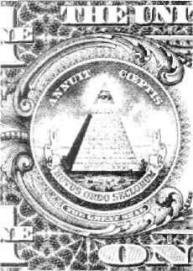

VELKÝ KOPT

Ve stínu převratné Velké francouzské revoluce se nachá zí období, znamenající počátek obnoveného zájmu o okult ní disciplíny, zvláště pak magii. Revoluce byla začátkem mocné vlny, která v 19. století získala značnou sílu a vliv. Tato historická vlna je většinou nazývána francouzským okultním obrozením či renesancí. Na počátku tohoto hnu tí stojí proslulý hrabě Cagliostro. Známe ho jako doktora Balsama z románu Alexandra Dumase o náhrdelníku krá lovny Marie Antoinetty.

Velký Kopt či božský Cagliostro, jak je někdy nazýván, ve své osobě ztělesňuje romantický prvek okultního obro zení. Legenda z něj učinila záhadného hraběte, který do kázal předpovídat budoucnost, hypnotizovat, léčit ruka ma, vyvolávat duchy a vyrábět magické elixíry. Prožil roz poruplný život. Stýkal se s vladaři, šlechtici a významný-

Cagliostro a Saint Germain | 213

mi osobnostmi své doby, například se známým svůdcem žen Casanovou. Pokořitel ženských srdcí (a ložnic) zane chal poněkud nelichotivý portrét Cagliostra, hodnotil ho jako charismatického podvodníka. Na druhé straně se zá hadný hrabě vůbec nevyhýbal kontaktu s obyčejnými lid mi a byl u nich velice populární. Mnozí ho považovali za dobrodince. Existuje hodně důkazů, které dokumentují první i druhé tvrzení. Hrabě byl nejspíše kombinací svět ce a hříšníka, zasvěcence a šarlatána, alchymisty a poživač-níka.

Z CHUĎASE HRABĚTEM

Počátek jeho života je zahalen tajemstvím. Ještě před smrtí hraběte se objevilo několik životopisů, psalo se o něm v dobových časopisech a v mnoha nejrůznějších dopisech. Nevíme, kým přesně Cagliostro byl předtím, než se stal populární osobností. Na evropské scéně se objevil zcela náhle v roce 1777 během své druhé návštěvy Londýna. To mu bylo třicet čtyři let. Stejně jako jeho současník — a oči vidně i blízký společník — hrabě St. Germain, se objevil zčistajasna jako kometa a jeho původ zůstal nejasný do dnes.

Giuseppe Balsamo se narodil roku 1743 v Palermu v chudé rodině. Přestože někteří historici totožnost osob Balsama a Cagliostra popírají, je v jeho mlhavé minulosti tento fakt jediným, čeho se můžeme držet. Mladý Balsamo asi brzo odhalil své schopnosti předvídat budoucnost a využil je k výnosné profesi.

Když dovršil jedenadvacátý rok (podle některých třia-dvacátý), opustil rodné sicilské město a celých třináct let, jak vyplývá z mnoha dokumentů, cestoval po Evropě a Středním východě. Legenda říká, že jeho první zastávkou byl ostrov Malta. Zde měl údajně přijmout zasvěcení z rukou maltézských rytířů a studovat alchymii, kabalu a další okultní nauky.

Na svých cestách se stihl i oženit. Ve své nevěstě a poz ději ženě Lorenzii Felicianiové našel celoživotní společni ci. Později Lorenzie získala přezdívku Serafina.

Podle legendy byl ve věku dvaceti tří let zasvěcen řádu maltézských rytířů (špitálníků). To mu umožnilo studium alchymie, kabaly a jiných okultních věd. A právě v době

Cagliostro údajně prohlásil: »Mnoho lží bylo o mě pronese no a nesmyslných příběhů napsáno, ale pravdu nikdo nezná.«
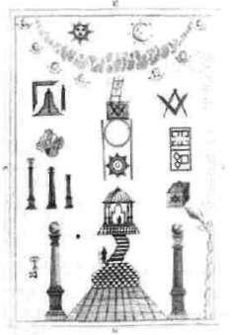
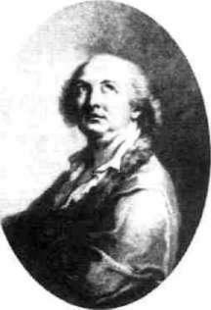

Základní zednářské symboly.

214
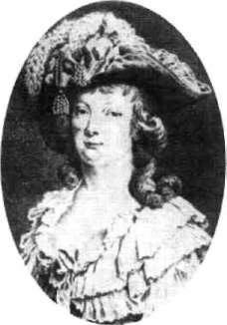

Lorenzie zvaná Serafina byla Cagliostrovou manželkou více než dvacet let. Jejich manžel ství bylo i značně dramatické. Cagliostro někdy přiměl man želku vyměnit osobní laska vosti za peníze a ta ho na oplátku občas za peníze zradi la nepřátelům.
Tajné dějiny Evropy II.

studií si změnil jméno; od té doby ho známe jako Alessand ra Cagliostra. Nové příjmení údajně odvodil z rodného jména své kmotry.

Cestování se mu stalo koníčkem i osudem. Byl hostem většiny královských dvorů Evropy, zavítal i do tehdy exo tického Ruska. V dubnu 1777 se stal členem tajné společ nosti svobodných zednářů v Londýně. Podle svých vlast ních slov objevil v ostrovní metropoli starobylý rukopis, na jehož základě vybudoval vlastní systém zednářských lóží. Nazval ho egyptským rituálem a v jeho rámci si sám sobě udělil titul Velký Kopt neboli velekněz. Systém v sobě kombinoval modrou lóži (základní tři stupně zednářství), hermetismus, kabalu, martinismus, obřadní magii, tradi ci antických orákulí a egyptský symbolismus. Tato směs byla typickou pro celé francouzské okultní obrození.

KRÁLOVNIN NÁHRDELNÍK

Nejslavnější a nejsmutnější aférou Cagliostrova života je bezesporu jeho úloha v událostech, týkajících se náhrdel níku francouzské královny Marie Antoinetty. Aféra s ná hrdelníkem, která poškodila prestiž francouzské monar chie a pomohla připravit půdu pro francouzskou revolu ci (začala v roce 1789), byla velmi komplikovaná.
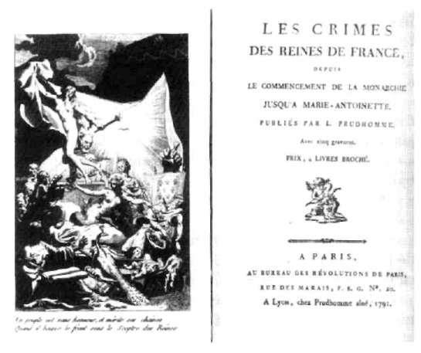

V době Velké francouzské revo luce jela propaganda proti monarchii naplno. Frontispis knihy Zločiny francouzských královen, L. F. Keralio, 1791.

Cagliostro a Saint Germain | 215

Chceme-li příběh poněkud zjednodušit a vystihnout alespoň jeho podstatu, musíme začít tím, že Cagliostrův přítel, jistý kardinál Rohan, ztratil přízeň královny. Ve snaze získat ji zpět zaplatil Rohan dvěma podvodníkům za neuvěřitelně drahý náhrdelník* o němž se domníval, že ho objednala sama královna. Podvodníci však s penězi i se šperkem zmizeli. Když se celá aféra provalila, Cagliostro a jeho žena byli obviněni jako strůjci celého podvodu, uvězněni v Bastile a vyšetřováni.

Legenda říká, že Cagliostro sebe a svou ženu osvobodil tím, že prozradil soudcům fantastický příběh svého živo

ta. | Podle | Cagliostrova vyprávění byl hrabě vychován
v | arabské | Medině mužem jménem Althotas, který

mu předal hluboké okultní znalosti. Cagliostrovo bohat ství mělo pocházet z bankovních účtů, které pro něj ote víral jistý arabský mecenáš ve všech městech, v nichž hra bě pobýval. Mimo jiné musel v soudním líčení, ve kterém se projednával podvod s náhrdelníkem, také popřít pomlu vu, že je 300 let starým rosenkruciánem.

Ať už se odehrálo cokoli, pravdou zůstává, že celý pro ces probíhal za velké pozornosti senzacechtivé veřejnosti. Cagliostro se díky svému chování a přednášení dramatic kých příhod ze života stal ještě populárnějším. Soud pro hraběte i jeho ženu skončil osvobozujícím výrokem, oba manželé byli očištění a triumfálně propuštěni. I přes vy hraný proces se však jejich život obrátil k horšímu a před znamenal další neveselý Cagliostrův osud.

VE SPÁRECH INKVIZICE

Po osvobozujícím rozsudku odjel hrabě se svou ženou do Londýna, kde mimo jiné předpověděl nadcházející fran couzskou revoluci. Jedny londýnské noviny však uveřejni ly údajně skutečnou, méně fantastickou historii Caglio strova života, čímž značně poškodily jeho reputaci zázrač né osobnosti.

V roce 1786 se na božském hraběti začaly viditelně pro jevovat symptomy tehdy běžné syfilidy. Nemoc ho přivá děla do stavu duševní dezorientace. Cagliostro se v této

Cagliostrova snaha zasvětit papeže Pia VI. do egyptské magie a zednářství ztrosko tala a Velký Kopt skončil ve spárech inkvizice.
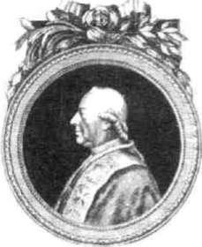
První protizednářská papež ská bula byla vydána v roce 1738. Papež Klement XII. v ní hrozil vyloučením z církve kaž dému katolíkovi, který by se stal svobodným zednářem. Tato kampaň vyvrcholila

o století později, kdy v roce 1864 papež Pius X. zatratil socialismus a tajné společnos ti ve svém Sylabu chyb, vydaném po vyšetřování karbonářských revolučních aktivit v Itálii.

*Částka za náhrdelník měla údajně činit 1 500 000 franků.

216i Tajné dějiny Evropy II.

Obávaný a nedostupný hrad San Leo, kde byl Cagliostro uvězněn a kde zemřel.
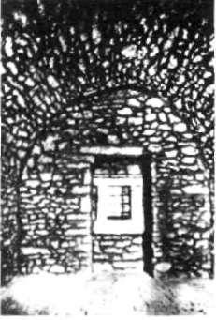
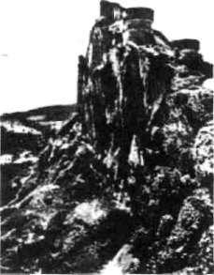

době stal obětí mnoha nepřátelských a útočných pamfle tů a dokonce ho zradila i jeho dosud věrná manželka. Pro dala ho za apanáž francouzské tajné službě, i když fran couzští agenti sledovali hraběte systematicky už od aféry s náhrdelníkem. Velký mág měl také problémy s profesio nálními lékaři kvůli svým úspěšným, avšak velice neorto doxním způsobům léčení.

Přišlo nejhorší období Cagliostrova života a snad náho da či osud určily, že se časově bude shodovat s počátkem francouzské revoluce. V roce 1789 navštívil Řím, kde se pokusil o věc zcela neuvěřitelnou a v tehdejší atmosféře takřka nemožnou. Pro katolickou církev znamenalo samo členství ve společenstvích svobodných zednářů smrtelný hřích. A hrabě Cagliostro se snažil ovlivnit samého pape že Pia VI., aby přijal jeho zednářský egyptský systém, a tak se vlastně stal svobodným zednářem. To se mělo stát v roce, kdy »hrůza« francouzské revoluce otřásala Evropou a zednáři byli v podezření z nejrůznějších národních i nad národních politických podvratných činností. Velký Kopt si nemohl pro svůj příjezd do Říma, hlavního města inkvi zice, do něhož vstupoval s pověstí mága, vědce a zednáře, vybrat horší čas. Přirozeně ho inkvizice rychle zatkla a uvěznila.

Další události dostaly rychlý spád. Inkvizice ho shleda la vinným z bezbožnosti, kacířství a ze zločinů proti círk-vi« a 7. dubna 1791 byl odsouzen k smrti. Papež trest »zmír-nil« na doživotní žalář. Cagliostro byl převezen na hrad San Leo, známý jako jedno z nejtěžších a nejbezpečnějších vězení Evropy. Jelikož byl považován za velmi nebezpeč ného vězně, musel přebývat v podzemní kobce, která byla po jeho smrti nazvána La Cagliostrina. Zde, údajně 6. břez na 1795, zemřel na mrtvici. Ale pověsti o jeho zázračném uzdravení a útěku přetrvávaly ještě dlouhá léta.

EGYPTSKÝ RITUS

 | V dubnu 1777 byl Cagliostro zasvěcen do svobodného zed-
 | nářství v londýnské lóži číslo 289. Podle jeho vlastního
 | záznamu objevil téhož roku v antikvariátě na náměstí ve
 | čtvrti Soho rukopis jistého pátera Georga Coftona, irské
 | ho jezuity, který žil v Londýně v polovině 18. století. Sepsal
 | nebo z něčeho opsal obřady egyptského systému zednář-
La Cagliostrina. | ství.

Cagliostro a Saint Germain | 217

Cagliostro věřil, že Coftonův rukopis je starobylý a re konstruuje systém egyptských mystérií. Sám text vylepšil přidáním tří základních zednářských stupňů (učedník, tovaryš, mistr) a začal zakládat zednářské lóže po celé Evropě. Jeho velkolóže sídlila ve francouzském Lyonu. Cagliostrovo zednářství se setkalo s úspěchem a členy jeho skupin se stalo mnoho privilegovaných a vysoce postave ných osobností. Ve své době dokonce tato forma zednář ství představovala pro původní organizaci zednářů silné ho rivala.

Jako Grand Cophta neboli velký Kopt, jméno označující podle Cagliostra egyptského velekněze (i když se nejspíše jedná o odvozeninu řeckého Aigyptios, tedy Egypťan), vedl božský hrabě své následovníky cestou duchovní a fyzické regenerace. Tato alchymie měla pocházet z učení biblic kých mudrců Enocha a Eliáše. Intenzivní proces obnovy měl trvat čtyřicet dní, během nichž mělo být tělo adepta úplně proměněno; uchazeč prý dokonce ztratil a pak zno vu získal všechny zuby a vlasy. Výsledkem mělo být znovu-získání mládí a dokonalého zdraví. Nevíme, zda Cagliostro elixír mládí skutečně vlastnil, víme však, že se mu o tom podařilo přesvědčit mnoho lidí.

Zvláštností Cagliostrových zednářských lóží byla otevře nost osobám obojího pohlaví. Jeho organizace tvoří první příklad takzvaného adoptivního či androgynního zednář ství. Zatímco ortodoxní zednáři mezi sebe ženy zásadně nepřijímali, v Cagliostrových lóžích se ženy mohly stát bez problému i mistrem zednářem. Znakem tohoto stupně
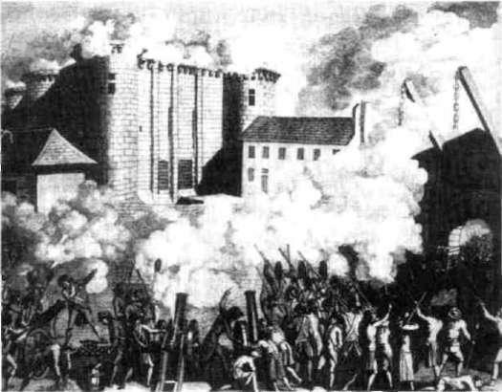

»Řád mopsla«, nazvaný po za krslém buldokovi jako symbo lu přilnutí a věrnosti, byl kato lický řád organizovaný po vzo ru zednářů. Podobně jako tak zvané adoptivní zednářství přijímal do svých řad nejen muže, ale i ženy. Vznikl ve Víd ni jako rival zednářských or ganizací. Nicméně zanikl ještě v 18. století.
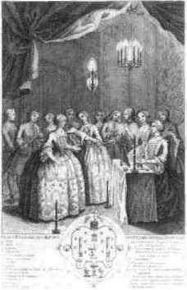
Přijímání do Řádu mopsla, francouzská rytina, 1745.

Události kolem Velké francouz ské revoluce zásadně ovlivnily Cagliostrův osud. A. Krüger, Dobytí Bastily, 1789.

218
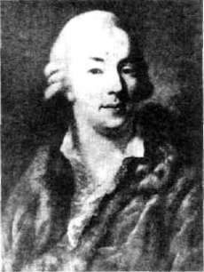

Zatímco Cagliostra hodnotil Casanova poměrně shovívavě, Saint Germaina přiliš nešetňl. Hovoří o něm jako o špionu, podvodníku a šarlatánovi. G. Casanova jako mladý muž od italského malíře Longhiho.
Tajné dějiny Evropy II.

byla koruna růží jako připomínka Cagliostrova údajného rosenkruciánského zasvěcení z rukou hraběte St. Germai na v Německu roku 1779.

Zednářství té doby bylo silně ovlivňováno obnoveným zájmem o vše egyptské. Když byl Cagliostro v Římě roku 1791 souzen papežskou inkvizicí, uvedl ve Vídni Mozart s úspěchem svou egyptskou zednářskou operu Kouzelná flétna. V roce 1795, kdy velký Kopt zemřel, mystik a člen řádu iluminátů Karl von Eckartshausen napsal vlivnou egyptskou esoterickou práci Kostiho cesta. Deset let po Ca-gliostrově smrti vznikl zednářský systém Mizraim* který se nechal přímo inspirovat Cagliostrovým egyptským sys témem a který našel pokračování v systému Memfis. V 19. století pak byly oba tyto systémy spojeny v jeden mamutí zednářský systém, obsahující devadesát devět za-světitelských stupňů.

HRABE SAINT G E R M A I N

Obnovený zájem o okultní vědy v osmnáctém století ve Francii úzce souvisí se záhadnou osobností, v jejímž živo tě těžko rozlišujeme, co je legendou a co je skutečností. V první polovině zmíněného století se v diplomatických kruzích Evropy pohyboval muž, jehož skutečná totožnost byla jak pro jeho současníky, tak i pro nás neproniknutel ná. Hrabě Saint Germain (1710—1785/6) byl vždy považo ván za výjimečného učence, lingvistu, umělce a především zasvěcence. Je často považován za největšího mistra taj ných nauk moderního věku a za člena »Velkého bílého bratrstva«, duchovní organizace nejvyšších adeptů, která je nositelkou a strážkyní moudrostí všech věků. Tuto moudrost Saint Germain předával a prý dodnes předává pouze těm, kteří jsou toho hodni a kterým může plně dů věřovat, a to prostřednictvím rituálu, ve kterém předává takzvaný Sedmý paprsek. Díky jeho neuvěřitelně detail ním informacím z uplynulých tisíciletí jej mají někteří za mnohonásobného převtělence. Podle legendy se první vtělení hraběte odehrálo před 50 000 lety v pozemském ráji, který se nacházel v místech dnešní pouště Sahary.

* Mizraim — hebrejsky Egypt.

Cagliostro a Saint Germain

Saint Germain stál v čele tehdejšího společenství jako hierofant, nejvyšší kněz. Postupně odhaloval členům toho to společenství tajemství velkého kosmického Zdroje, re prezentovaného Chrámem fialového plamene. Bohužel, někteří z nich se více oddávali pokušením smyslů než duchovním naukám, a tak je hrabě zanechal jejich osudu, který má svou ozvěnu v mýtu o Atlantidě. Jeho příští pře vtělení do biblického proroka Samuela se odehrálo roku 1050 př. n. 1. Byl zasvětitelem židovského krále Saula, kte rý se však ukázal nehoden nejvyšší důvěry, a proto se dal ším pomazaným králem Izraelitů stal David, kterým po čal rod Spasitele. Do tohoto rodu se Saint Germain znovu převtělil jako tesař Josef, manžel Ježíšovy matky Marie. Ve třetím století se opět vrátil jako St. Alban, první křesťan ský mučedník v Británii. Jako Proclus byl vůdčí postavou Platónovy akademie v Aténách, aby se posléze převtělil do mága Merlina, mentora krále Artuše a patrona rytířů ku latého stolu. Jeho posledními třemi inkarnacemi byli Ro-ger Bacon, Kryštof Kolumbus a konečně Francis Bacon (1561—1626), autor Nové Atlantidy a údajný rosenkrucián a zednář. Jelikož je však lidstvo nepoučitelné, cítil Saint Germain povinnost vrátit se ještě jednou do Evropy osm náctého století, aby dále zasvěcoval vhodné adepty.

Existovaly dokonce úvahy, že jedním z jeho převtělení byl sám Casanova. O tom svědčí událost, při níž byl na do poručení francouzského velvyslance Casanova přijat váže-
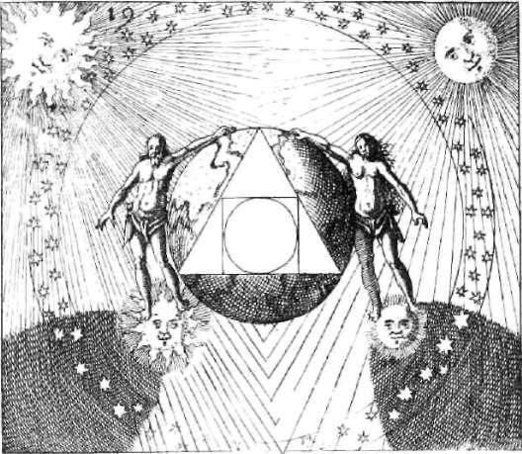
219
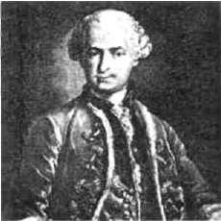

Saint Germain (1710-1785/6).

Svatba protikladů, rytina

ze 16. století.

220 Tajné dějiny Evropy II.
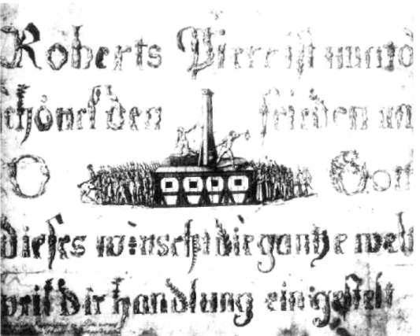
Francouzská revoluce rozpou tala neuvěřitelný teror a hrve-prolití. Jednou z jejich obětí se stal i její vůdce Robespierre.

Před těmito hrůzami měl údaj ně Saint-Germain varovat Ludvíka XVI. a Marii Antoinet-tu, bohužel neúspěšně.

Leták z roku 1794 o popravě vůdce jakobínů Robespierra.

ným Bernardem de Muralt, který ho obratem doporučil ještě slavnějšímu současníkovi — Albrechtu Hallerovi, a to těmito slovy:

Můj bratranec věří, že je to hrabě de Saint Germain. Ukázal mi několik příkladů svých znalostí kabaly. Kdyby byly prav divé, byly by obdivuhodné a dělaly by z něho něco jako kou zelníka ... Jedním slovem, je to jedinečná osobnost.

Srovnání Casanovy s hrabětem Saint Germain, který upoutal pařížský dvůr Ludvíka XV. svou znalostí kabaly, bylo míněno jako lichotka. Casanova však nejspíše viděl v hraběti úspěšného soka. Nakonec ho v pozdějších letech odsuzoval.
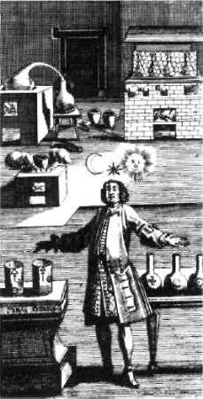

HISTORICKÝ SAINT GERMAIN

Skutečný hrabě osmnáctého století se údajně narodil v Ma-darsku a jeho otec byl maďarský šlechtic Ferenc Rakoczy. Jiná teorie tvrdí, že byl portugalským Židem. Na dvorech pruského Fridricha Velkého a francouzského krále Ludví ka XV. oslňoval svou dokonalou znalostí většiny evrop ských jazyků a několika jazyků orientálních. Pro oba vla daře působil jako diplomat, i když někteří tvrdí, že byl spíše špionem. Dokonce se bez oficiálního zmocnění —
Osvíceni C. F. von Sabor, 1721. a také bez úspěchu — pokusil dojednat mír mezi Anglií
Cagliostro a Saint Germain | 221

a Francií. Díky svým aktivitám skončil dočasně v roce 1743 ve vězení jako jakobín. Nicméně již roku 1762 měl být strůjcem nástupu Kateřiny Veliké na ruský trůn. Později se — opět neúspěšně — pokusil varovat Ludvíka XVI. a Ma rii Antoinettu před nadcházející francouzskou revolucí. Dokonce i po své údajné smrti okolo roku 1785 navštěvo val členy francouzského dvora, aby zabránil smrti a ničení, které zednářská revoluce nakonec přinesla.

Hrabě sám byl často se zednáři spojován. Nakonec i za kladatel egyptského zednářského rituálu Cagliostro ve svých pamětech píše, že byl hrabětem osobně zasvěcen do řádu templářských rytířů. Poslední záznam o hraběti máme z roku 1822, tedy zhruba čtyřicet let po jeho údaj né smrti. V tom roce se měl svěřit příteli, že odjíždí do Himaláje, domova mnoha duchovních mistrů. Odtud údajně pomohl založit Teozofickou společnost spolu s mistry jménem Morya a Koot Hoomi. V každém přípa dě zakladatelka společnosti Madam Blavatská nazývala hraběte největším orientálním adeptem v Evropě.
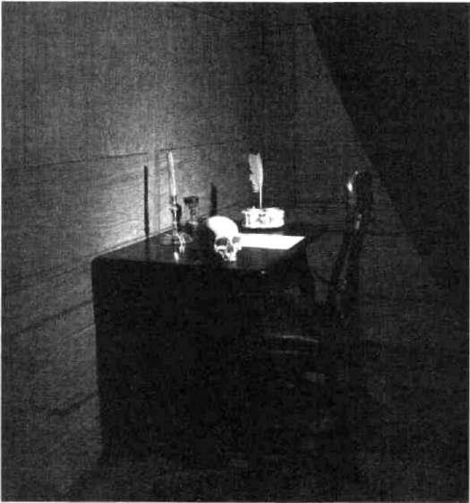

Původní emblém Teozofické společnosti.
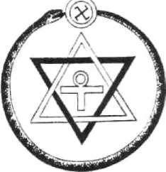
Helena Blavatská, zakladatel ka společnosti, měla Saint Ger-maina za rosenkruciánského zasvěcence. Její následovnice Annie Besantová dokonce pro hlásila, že byl v jednom svém převtělení přímo Christianem Rosenkreutzem.

Takzvaná Černá komora, kde adept zednářství o samotě zpytuje své důvody členství v organizaci.

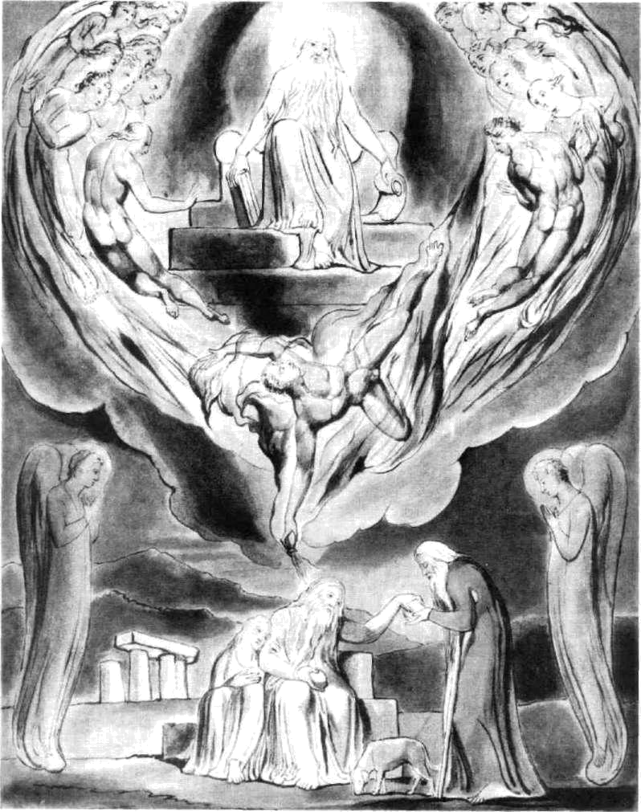

William Blake, Kniha Jobova (7:2).

KAPITOLA XXIV.
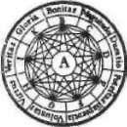

WILLIAM BLAKE

Jsem veden poslem z nebes.

William Blake
224 Tajné dějiny Evropy II.

Wüliam Blake. Národní portrétní galerie v Londýně.
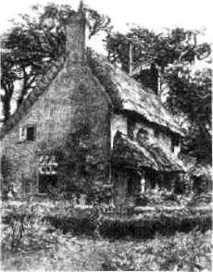
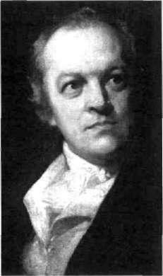

V tomto idylickém domku v Sussexu prožil od roku 1800 Blake se svou ženou tři roky poklidného života, který malíř později popsal jako »dřímotu na březích oceánu«.

William Blake (1757—1827) byl nejen nadaným básníkem a malířem, ale i vizionářem a okultistou. Blake je považo ván za výjimečného umělce období takzvaného romantis mu, ale jeho hnací tvůrčí silou nebyla touha po romanti ce, nýbrž touha po zakázaných tajemstvích. Za svého živo ta byl uznáván pouze hrstkou obdivovatelů. Měl málo me cenášů, a tak většinu života prožil v chudobě. Nicméně hmotný nedostatek byl více než vyvážen silou jeho ducha.

MALÍŘ PADLÝCH ANDĚLŮ

Blake se narodil 28. listopadu 1757 v Londýně. Brzy se stal učedníkem v dílně, kterou vedl James Basire. Zde se bě hem sedmi let zdokonalil v nejrůznějších malířských tech nikách. Posléze navštěvoval nově založenou Královskou akademii. Jeho nespoutaný génius však nebyl schopen tolerovat sešněrovaný akademismus. Pouhé kopírování přírody bylo podle něj umrtvováním síly představivosti. V roce 1782 se oženil se ženou jménem Catherine Boucher, negramotnou dcerou zahradníka. Kate se stala jeho celo životní oporou. Spolu s nimi sdílel domácnost i jeho mlad ší bratr Robert, který se stal jeho žákem. Robertova před časná smrt byla pro umělce velkou ztrátou. V momentě jeho smrti viděl Blake, jak Robertův osvobozený duch stou pal vzhůru a radostně tleskal rukama. Po zbytek svého života s duchem svého bratra komunikoval. Pro Blaka byla běžná také komunikace s anděly a biblickými postavami. Ne všechny andělské a duchovní návštěvy však byly pozi tivní. Jeho kompozice Duch blechy z roku 1819 je zázna mem jednoho hrůzostrašného setkání s démonem. Podle Blakova přítele Johna Varleye ho tento démon navštívil dvakrát. Blake se rád nořil do tajemství přírody. Vyhýbal se však malování krajin a zátiší. Ukazoval přírodu pro střednictvím vizí. »Všechno je lidské! Mocné! Božské!« na psal ve zjevně gnostickém duchu. Jeho tvorba byla též in spirována něčím, čemu říkal »dcery inspirace« — ty sestu povaly z vrcholků stromů, aby s ním hovořily. Objevil také, že rostlinný svět je obýván pohádkovými bytostmi, které pozoroval. Jedné užaslé dámě dokonce vylíčil, jak vypadá jejich pohřební rituál. Není tudíž divu, že jeho dílo obsahovalo témata jako Miltonův Ztracený ráj, báseň o Lu ciferově vzpouře či prvotní hřích a Kainův příběh. Blake

William Blake

se nevyhýbal ani technickým experimentům. Jeho tajná metoda výroby tisků spočívala v používání hustých pig mentů pojených tesařským lepidlem. Toto tajemství mu prý vyjevil sám tesař Josef, otec Ježíšův. V roce 1821 se Blakovi přestěhovali do domu číslo 3 na Fountain Court. Umělec byl některými mladými přáteli natolik obdivován, že kupříkladu Samuel Palmer při příchodu do jeho domu pokaždé políbil práh. Zde se mu také dostalo ve věku 65 let, tedy čtyři roky před smrtí, významné zakázky. Jed nalo se o ilustrace ke Knize Jobově. Druhá, neméně skvělá zakázka na ilustrování Dantovy Božské komedie zůstala ne dokončena. Přítel, který ho navštívil v posledních dnech jeho života, zaznamenal příhodu týkající se jeho věrné a milované ženy Kate. Po dokončení jedné práce padl jeho pohled na milující Kate, nyní již ani mladou, ani krásnou, která s ním sdílela nepřetržité partnerství v těchto chudob-ných prostorách celých pětačtyřicet let. »Zůstaň!« vzkřikl. »Zůstaň jak jsi! Vždy jsi pro mě byla andělem: Budu tě malovat!« Tento portrét — poslední práce Williama Blaka — se bohužel nedochoval. Blake zemřel 12. srpna 1827.
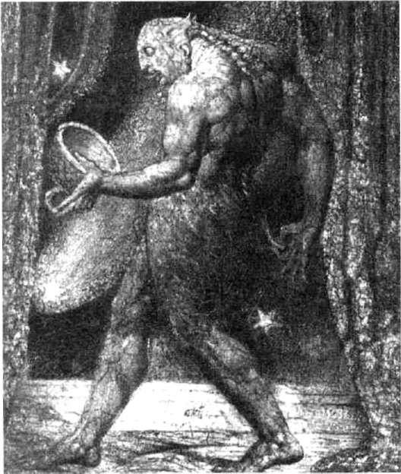
225
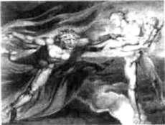

Hodní a zlí andělé, 1795.

Duch Blechy, 1819.

226 Tajné dějiny Evropy II.
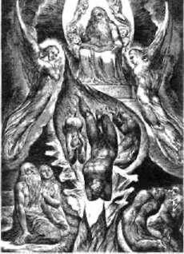

Rytina číslo 16, Satanův pád, připomíná padající osoby na kartě Věž (někdy přezdívanou Dům boží) z karetního systé mu tarot.

K N I H A JOBOVA

Kniha Jobova je příběhem divné sázky mezi Bohem a Sata nem. I když je to Bůh, který rozhoduje, co se má stát, Satan je zde vyzývatelem, zkoušejícím jeho skutečný vliv. Pokus ným subjektem je bohabojný Job, který musí vydržet ne únosné strasti nalíčené Satanem. Blake ve svém díle vystu puje více jako interpret než jako ilustrátor. Zobrazuje vnitřní boj, který se odehrává jak v Jobovi, tak v Bohu. Blakův Job nehřeší, ale má materialistické tendence a je příliš spokojený sám se sebou. Symbolismus ilustrací je komplexní a promyšlený. Sám Blake napsal o své práci, že ani jedinou čáru nenakreslil bez úmyslu. Důkazem kom plexnosti jsou i první a poslední ilustrace knihy. První znázorňuje Jobovu rodinu neaktivní, hudební nástroje nepoužité, domácí zvířata spící a slunce, jak zapadá; na poslední vidíme činorodou hudební aktivitu, probuzená zvířata a slunce, jež vychází. Blake také propojuje tento starozákonní příběh s Novým zákonem, a to jak v použi tých citátech, tak v samotných ilustracích. Obrázek číslo sedmnáct ukazuje vizi Krista. Numerologie díla je také pozoruhodná —je zde jedenadvacet ilustrací a frontispis; karetní systém tarot má jedenadvacet číslovaných trum fů a dvacátý druhý, nečíslovaný Blázen, v sobě obsahuje
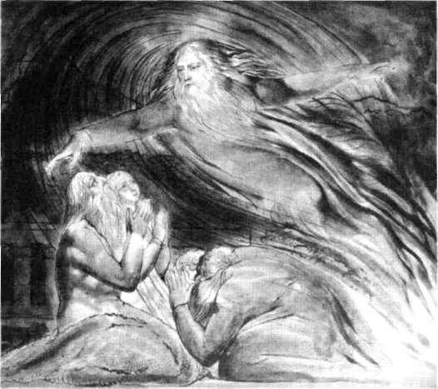

Číslo 13, Bůh odpovídá Jobovi z větrného víru.

William Blake | 227
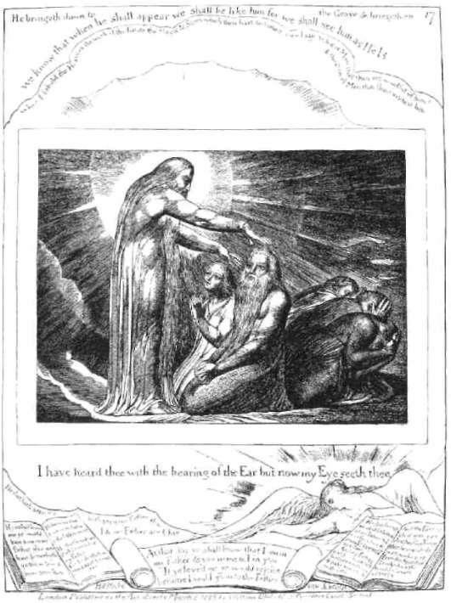
Rytina číslo 17 znázorňuje Vizi Krista. V dolní části vidíme anděla ochránce, který také bývá symbolizován kartou čís lo 17 v karetním sytému tarot.

trumfy zbylé. Karta číslo 17 je Hvězda mágů reprezentují cí šťastnou hvězdu nebo anděla strážného. Blake se také nechává inspirovat malířem minulosti Michelangelem Buonarottim. Ilustrace číslo 13 je parafrází Boha oživují cího Adama ze Sixtinské kaple, ilustrace číslo 7 připomí ná Michelangelovu Pietu. K tomuto tématu se později vy slovil ve svém díle Odpověď Jobovi i jiný gnostický vizionář Carl Gustav Jung.
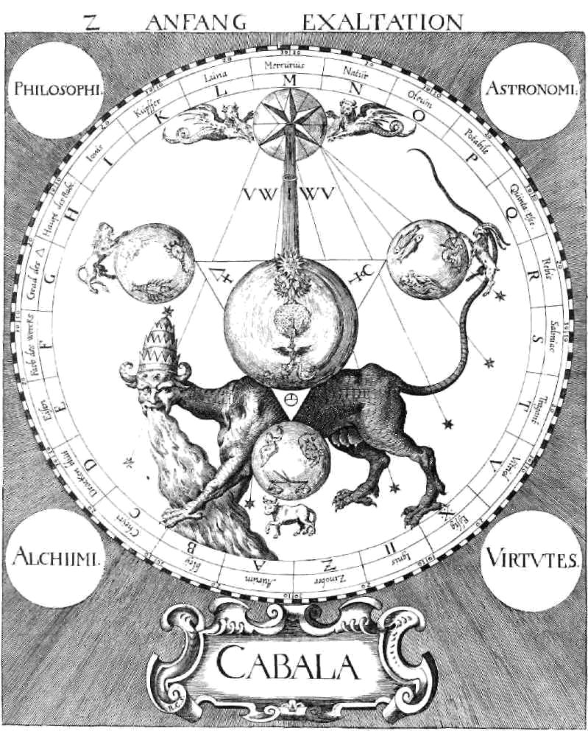

Michelspacher, Kabala.

KAPITOLA XXV.
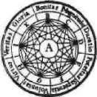

ELIFAS LEVI

Univerzální klíč k magii je skryt

ve všech dávných náboženských dogmatech — klíč kabaly, klíč Bible, klíčky Šalamounovy.

A nyní, tento Clavicle (klíč Velké arkány tarotu), který byl považován po mnohá staletí za ztracený, byl námi objeven.

Elifas Levi

230 Tajné dějiny Evropy II.

Alphonse Louis Constant alias Elifas Levi.
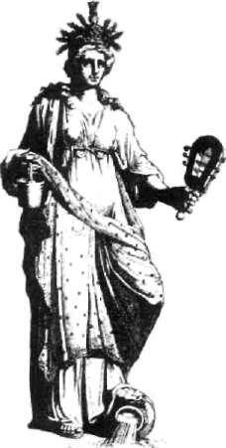
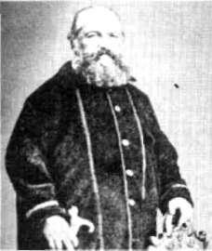

V 19. století vrcholilo ve Francii hnutí, které můžeme bez nadsázky nazvat okultním obrozením. Na jeho počátku, ve století předcházejícím, stál protestantský duchovní, svo bodný zednář, učenec a popularizátor okultních věd Court de Gébelin (1718—784). Gébelinův několikadílný Původní svět, který vycházel v letech 1773—1782, měl velký vliv na další okultní spisovatele a badatele. Autor v díle popisuje původní jednotnou civilizaci, jakýsi »původní jednoduchý svět« či zlatý věk, v němž všichni lidé hovořili společnou řečí, vyznávali stejnou kulturu a náboženství. Mostem mezi tímto a naším světem byl podle Gébelina starý Egypt.

Francouzské okultní obrození se nijak přísně neorgani zovalo. Tvořily je spíše souběžné aktivity různých jedinců a skupin. Toto hnutí, sahající svými kořeny do období Vel ké francouzské revoluce, bylo součástí vlny romantismu, která se vzedmula proti vědeckému racionalismu, ovláda jícího Evropu prakticky dodnes.

Jednou ze stěžejních postav hnutí byl Alphonse Louis Constant (1810—1875) známý jako Elifas Levi. Názory a teo rie tohoto muže měly a dodnes mají velký vliv na okultní teoretiky i praktiky. Patřil k prvním vzdělancům, kteří po užili výraz occultisme pro tajné nauky. Například v anglič tině se tento výraz objevil poprvé až v roce 1881. Levi se ve svém vědeckém životě zabýval především magií.

Levi věřil v egyptský původ tarotu. Takzvaná Bembinská deska bohyně Isidy (Isis) mohla být podle něj zdrojem inspirace pro tarot. Tato deska je reprodukována v prv ním díle knihy.

C O N S T A N T ALIAS LEVI

Alphonse Louis Constant se narodil na počátku 19. století v rodině pařížského ševce. Původně se měl stát katolickým knězem, ale záhy tento směr opustil, věnoval se vyučová ní a hlavně studiu magie a mystiky. V době, kdy začal psát okultní díla, přijal v duchu okultní tradice pseudonym Elifas Levi Zahed, což je hebrejský překlad jeho jména.

Přestože tvrdil, že nebyl nikdy osobně zapojen do čin nosti rosenkruciánských organizací, jeho teorie magie a souvztažností okultních systémů inspirovaly mnoho dal ších k pokusům obnovit rosenkruciánské hnutí; patřili k nim i zmínění Stanislaus de Guaita a Joséphin Péladan.

Levi pevně věřil v doktrínu korespondencí neboli sou vztažností. Toto učení tvrdí, že mezi zdánlivě nesouvise jícími věcmi existují skrytá spojení. Tak lze nalézt stejnou či odpovídající kvalitu v nejrůznějších okultních systé mech. Podle některých okultistů například hebrejské pís-

Elifas Levi

meno alef odpovídá tarotové kartě Kejklíř, v astrologii Slunci a v řecké mytologii Hermovi.

Slavný okultista věřil, že v rámci těchto korespondencí se uskutečňuje to, čemu říkáme magie. Levi považoval lid skou vůli za schopnou manipulace s viditelným i nevidi telným světem. Vůli považoval za hmotnou reálnou sílu.

LEVI A TARO T

Tak jako ostatní zájemci o okultismus 19. století si byl i Levi jist, že karetní systém tarot je vlastně prastarým do kumentem, obsahujícím skrytá tajemství. V tarotu jsou ukryta mnohá tajemství z okultní tradice včetně egypt ských mystérií. Byl to on, kdo poukázal na možnou spoji tost trumfů tarotu, které nazval Clavicle, a takzvané Bem-bínské desky Isidy. O tomto panelu z bronzu a stříbra po psaném egyptskými hieroglyfy si renesanční hermetičtí fi lozofové mysleli, že obsahuje nejvyšší moudrost dávné civilizace. Levi v ní viděl zobrazení dvaceti dvou písmen hebrejské abecedy a dvaceti dvou trumfů tarotu.

Bembínská deska se bohužel nedochovala, známe ji jen z vyobrazení v knize jezuity Athanasia Kirchera Oedipus Aegyptiacus z let 1652—1654. Jméno deska získala podle kardinála Bemba, benátského historika a knihovníka chrá mu sv. Marka, který ji údajně vlastnil.

Levi nadšeně studoval hebrejské tajné učení kabaly. V oblasti tarotu propracoval teorii souvislostí těchto dvou okultních systémů. Rozvedl do detailů možnou souvislost mezi dvaadvaceti písmeny hebrejské abecedy a trumfy (takzvanými Velkými arkánami) a šestapadesáti kartami Malých arkán (předchůdců našich dnešních karetních her), rozčleněnými do čtyř barev, s Tetragammatonem, čtyřmi písmeny, která tvoří posvátné jméno boží Jehova.

Přímý vztah, který Levi viděl mezi hebrejskou abecedou a trumfy tarotu, ho dovedl až k vizím:

Když svrchovaní kněží skončili v Izraeli, když všechna orákula světa zmlkla v přítomnosti Slova, které se stalo člověkem a hovořilo ústy nejpopulárnějšího a nejvznešenějšího z mudr ců, když archa úmluvy byla ztracena, svatyně znesvěceny, chrám zničen, tehdy již nebyla mystéria Efodu a Terafimu zaznamenávána do zlata a drahých kamenů, ale byla vepsá na (nebo spíše znázorněna figurami) některými moudrými

231
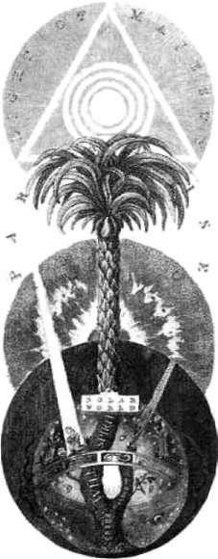

Kabala byla pro Leviho jedním z hlavních zdrojů inspirace. Ilustrace ukazuje habalistické světy podle Jakoba Böhma. Strom života je pevně zako řeněn v Temném světě a roste do vyšších sfér. Prochází Svě tem ohně, světem utrpení

a zkušeností, aby rozkvetl v Ráji, Světě vyššího vědomí. Strom duše, ilustrace k dílu Jakoba Böhma, William Law, 1764-81.
232 Tajné dějiny Evropy II.

Umělecká koncepce Leviho zkušenosti s vyvoláváním du chů.
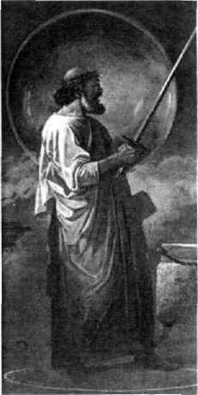

V osmnáctém století bylo zvykem posmívat se jak křesťanům, tak magii a nechat se po bláznit kázáním Rous seaua a zaslepit Caglio-strovými iluzemi.

Elifas Levi

kabalisty nejprve na slonovinu, pergamen, plech a postříb řenou kůži a později na jednoduché karty, které byly v očích církve vždy podezřelým objektem, jako něco, co obsahuje ne bezpečný klíč k mystériím. A z těchto mystérií vznikl tarot, jehož starobylost byla vyjevena učenému Courtu Gébelinovi prostřednictvím vědy hieroglyfické a numerologické.

Levi však nechtěl vytvořit jenom nový mýtus spojený s tarotem. Nepovažoval tento karetní systém jen za staro bylou relikvii, ale především za praktický nástroj, klíč k od věkým tajemstvím skrývajícím se v kabale, bibli a středo věké příručce praktické magie nazvané Clavicules de Salo mon (Šalamounovy klíče). Jeho cílem bylo nalézt souvztaž nosti mezi různými okultními systémy a využít těchto odpovídajících hodnot k získání praktických znalostí.

DUCH APOLLONIA Z TYANY

Magie byla podle Leviho dědictvím dávných mágů, a pro to mu nečinilo potíže sladit tento názor s katolickou vírou, neboť podle jeho názoru tvoří katolická dogmata pouze vnější stránku pravého náboženství.
Levi byl rozporuplnou osobností. Často zatracoval ně které své předchůdce, například Cagliostra, o němž dokon ce prohlásil, že »oslepoval Paříž svými iluzemi«. Tvrdilo se o něm, že se více zabýval teorií než praxí. Víme nicméně alespoň o jednom praktickém experimentu s vyvoláváním skrytých sil. K pokusu došlo v roce 1854 v Londýně a pří běh později použil anglický spisovatel Somerset Maugham jako námět povídky The Magician (Kouzelník).

Levi se rozhodl pomocí rituální magie vyvolat ducha Apollonia z Tyany. Rituál vyžadoval nepřetržitou měsíční meditaci o životě, práci a osobnosti zemřelého. Tři týdny se Levi živil jen přísně vegetariánsky a poslední týden před experimentem nejedl vůbec. Teprve po měsíční vyčerpá vající přípravě Levi přistoupil k rituálu.

Postavil se do ochranného kruhu u oltáře, na němž ho řely ohně s kadidlem, a zahájil odříkávání předepsaného textu. Náhle se dým zatočil okolo oltáře, podlaha se otřás la a zjevila se záhadná průsvitná postava. Experimentátor pocítil chlad. Položil ruku na pentagram, ochranný sym bol, zdvihl rituální meč a namířil jej proti postavě. V tom okamžiku se cosi dotklo jeho ruky s mečem a znecitlivělo

Elifas Levi | 233

prsty s předloktím. Levi pochopil, že duchovi se nelíbí zbraň, a meč sklonil k zemi. Přemohl ho pocit slabosti a Levi omdlel, aniž vyřkl dotaz. V bezvědomí se dostavila vize, jež zodpověděla nevyslovenou otázku. Levi se chtěl zeptat na podmínky odpuštění a opětného usmíření »dvou osob, které měl na mysli«. Odpověď zněla: »Mrtvi.« Osoba mi v jeho mysli byli sám Levi a jeho manželka, jejichž sva zek se nevydařil. Manželé spolu nežili, žena mága krátce před pokusem opustila a nikdy se už nevrátila.

Mohu z toho učinit závěr, že to, co jsem vyvolal, viděl a co se mě dotklo, byl opravdu velký Apollónius z Tyany?

Levi klade tuto řečnickou otázku v písemné zprávě o svém experimentu a uvědomuje si, že vytvořil něco, co bychom dnes nazvali změněným stavem vědomí:

Vliv příprav, vůní, zrcadel a pantáklů způsobil jakousi opilost stimulující představivost, jež má na citlivou osobu mocný vliv.

Levi si nicméně nemyslel, že zjevení bylo pouze výplo dem jeho fantazie.

Nevysvětluji fyzikální zákony, které mi umožnily vidět a dot knout se, ale potvrzuji, že jsem opravdu něco viděl a opravdu se něčeho dotkl, a to považuji za dostatečné, abych věděl, že magické obřady jsou účinné.
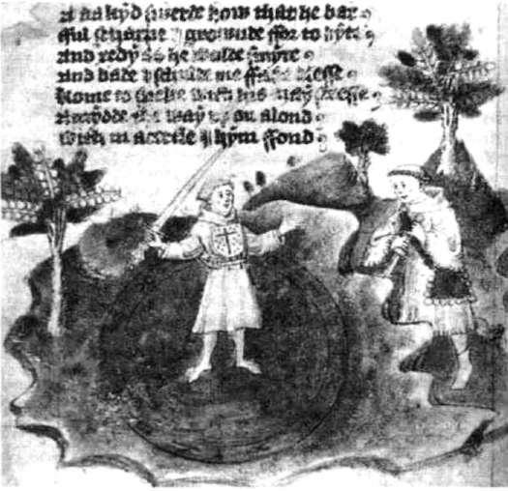

Leviho interpretace Velké peče ti krále Šalamouna, se kterou údajně židovský král ovládal celou legii démonů. Pro Leviho byl náš vesmír kompletně du ální a protihladný: dobro/zlo, světlo/tma, mysl/hmota.
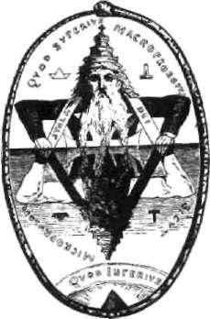

Na této středověké miniatuře vidíme vpravo poutníka, jak potkává vyvolavače duchů chráněného magickým kru hem. Vyvolavač duchů repre zentuje falešné svody temných sil na poutníkově cestě živo tem.

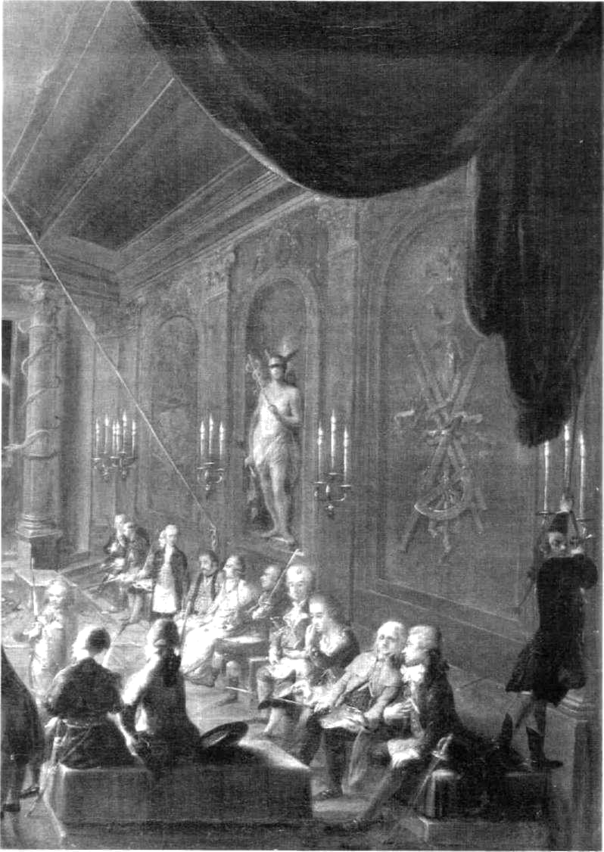

Mozart a Schikaneder v zednářské lóži.

KAPITOLA XXVI.
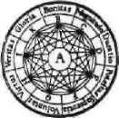

KOUZELNÁ

FLÉTNA

Když ctnost a spravedlnost pokrývají cestu velkých slávou, pak je na zemi jak v nebi a smrtelníci rovni bohům.

Emanuel Schikaneder, Kouzelná flétna

236
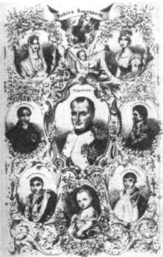

Napoleon Bonaparte, který byl vynesen na výsluní Velkou francouzskou revolucí, byl také údajně členem svobod ných zednářů a své zasvěcení měl získat dokonce v samot ném Egyptě.
Tajné dějiny Evropy II.

Hrabě a pozdější kníže Klement Metternich byl pragmatic kým typem státníka. Chladný rozum, který u něj převlá dal, mu dovolil tři vášně: vášeň pro ženy, pro které byl mi mochodem velmi přitažlivý, vášeň pro majetek a přede vším vášeň pro politiku, která pro něj byla hrou. Tento úspěšný a konzervativní politik dobře věděl, jak nebezpeč ní pro něj mohou svobodní zednáři se svými ideály rov nosti a svobody být. Velká francouzská revoluce i všechny ostatní pro něj byly dílem tajných organizací.

Po smrti Josefa II. v roce 1790 byly zednářské lóže dány pod státní dozor a o pět let později dokonce zakázány. A bylo to právě v roce 1795, kdy byla ve Vídni Mozartova opera Kouzelná flétna označena za alegorickou oslavu prá vě propuknuvší francouzské revoluce.

Revoluce však během čtyř let pohltila většinu svých dětí a skončila krvavou lázní. Důkazem toho jsou osudy jejich protagonistů: Dantona, Marata, Robespierra. Situace na hrála do ruky jednomu z revolučních vojevůdců. V roce 1799 začíná konzulát samozvaného císaře Napoleona. Tím ovšem předbíháme příběh Kouzelné flétny.

EGYPTSKO-ZEDNÁŘSKÁ MYSTERIA

Přednáška významného zednáře Ignáce Borna (1742—1791) o egyptských mystériích, otištěná také v Journal für Frei-maurer (Časopis pro zednáře) byla pravděpodobně podně tem ke vzniku chvalozpěvu na boj světla proti tmě, a také na samotné svobodné zednářství. Bornova osobnost inspi rovala Mozarta i bratra zednáře a autora libreta Emanue la Schikanedera (1751—1812) k postavě zasvětitelského kněze Sarastra v Kouzelné flétně, která spatřila světlo světa 30. září 1791 ve vídeňském »Divadle na Vídeňce«. Kouzel ná flétna je bezesporu největším zednářstvím inspirova ným hudebním dílem.

Wolfgang Amadeus Mozart (1756—1791), přijatý za učně v roce 1784, byl již roku 1785 povýšen do druhého zednář-ského stupně, na tovaryše, a ve stejném roce byl svědkem přijetí svého přítele, skladatele Josefa Haydna, za člena. Zednářská velkorysost, vzdělanost, boj proti pověrám a úzkoprsosti, ideály a bratrská rovnoprávnost byly jistě pro milovníka volnosti a krásy Mozarta velmi přitažlivé. Zednářství se mu stalo inspirací. Sám se k tomu vyjádřil:

Kouzelná flétna | 237

Odjakživa bylo mým vytouženým přáním spojit se s lidmi, kteří ve svém snažení vytkli si za cíl pracovat k osvětě a bla hu svých bližních. Věřím, že jsem ve svobodném zednářství takové lidi toužící po dobru našel.

Zednářská smuteční hudba, složená roku 1785 na pa mátku Františka hraběte Esterházyho a vévody Georga Augusta Herzoga, je podle mnohých jeho nejlepší zednář-skou skladbou. Dá se říci, že se Mozart stal stálým lóžovým komponistou. Jeho vůbec poslední dokončenou skladbou je zednářská kantáta Hlasitě je zvěstována naše radost, kte rou osobně dirigoval 18. listopadu 1791 při slavnostním otevření nového sídla své lóže. Krátce nato onemocněl rev-matickou horečkou a 5. prosince zemřel.

Kouzelná flétna je posledním scénickým dílem velkého skladatele, jehož poslední léta však nepatřila k nejšťastněj ším. Velké naděje, které v něm vyvolal mimořádný úspěch Dona Giovanniho v Praze v říjnu 1787, se nenaplnily. Po návratu do Vídně nedosáhl očekávaného místa dvorního skladatele, získal jen titul komorního hudebníka s platem prostého člena dvorní kapely.

V roce 1790 uvedl Mozartův přítel, šarmantní a úspěš ný dramatik, skladatel, herec, zpěvák, režisér a principál Emanuel Schikaneder zpěvohru Kámen mudrců aneb Ostrov kouzel. Mozart do tohoto díla dokonce přispěl jed ním duetem. V roce následujícím a pro Mozarta bohužel posledním, přišel Schikaneder s nápadem vytvořit obdob né dílo. Sám pro sebe v Kouzelné flétně napsal roli Papa-gena.
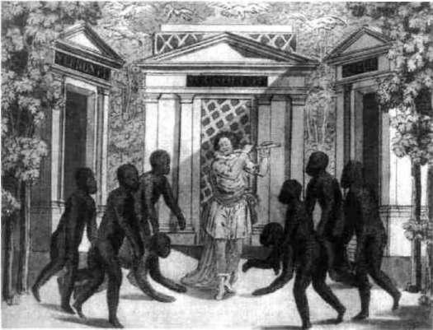

Posmrtný portrét W. A Mozar ta od B. Krafftové.
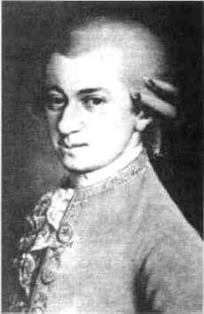

Návrh he scéně z Kouzelné flét

ny z rohu 1793.

₂₃₈ Tajné dějiny Evropy II.

Emanuel Schikaneder na ryti ně P. Richtera.
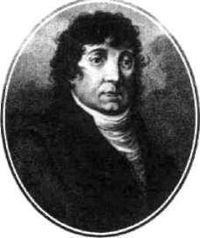

Základní motiv Kouzelné flétny byl převzat z třísvazko-vého souboru pohádek, vydaných v letech 1786—1789 pod názvem Dschinnistan. Zde se nachází i pohádka Lulu aneb Kouzelná flétna. Lulu je jméno prince, který od »světlem zářící víly« dostane darem kouzelnou flétnu a prsten, aby s jejich pomocí vyvedl dceru oné víly z moci starého zlé ho kouzelníka.

Schikaneder učinil v ději několik změn. Přejmenoval vílu na »hvězdnou, hvězdami planoucí Královnu noci«, prince přejmenoval na Tamina a především děj obohatil o novou dimenzi: to, co se zprvu zdálo dobré a poctivé, se nakonec odhalí jako ztělesněné zlo, jež se neštítí vybízet k vraždě. Zednářskou inspiraci opery jsme již zmínili.

Zednářský rozměr dal dílu skutečnou působivost. Mozart zde propojil hudbu se zasvětitelským motivem způsobem dosud u veřejného díla nepřekonaným. Opět se nám vrací srovnání s kvalitními díly renesančních malí řů, o kterých jsme hovořili v předchozích kapitolách. Pro nezasvěceného je dílo krásným uměleckým zážitkem, za-
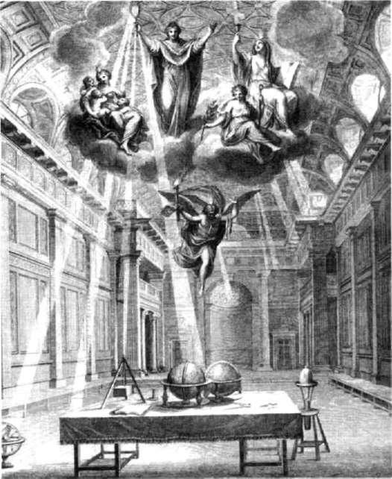

Pravda osvětluje svým zrcad lem zednářskou síň. Kniha konstitucí, 1784.

Kouzelná flétna | 239

svěcený zde nachází informaci o zasvětitelských tajem stvích. Na Kouzelnou flétnu můžeme dokonce aplikovat i dvaadvacet základních symbolů karet tarotu. Velekně zem je přirozeně Sarastro, Tamino a Pamina jsou Zamilo vaní, motiv tří chlapců (Genien), který je mnohými hudeb ními kritiky považován za nadbytečný, je Kolem štěstí. A tak bychom mohli pokračovat až k základní kartě taro tu, kterou je Blázen, tak nádherně převedený do hudební ho světa v postavě jménem Papageno, a dokonce rozšíře ný o jeho ženský aspekt v osobě jménem Papagena. Jejich duet v závěru opery je naprosto geniální hudební interpre tací této karty.

GOETHE A KOUZELNÁ FLÉTNA

V roce 1794 dostala Kouzelná flétna i svoji tištěnou podo bu v brožuře Zpěvy z Čarodějné flétny vybrané. Opera se záhy stala určitou hříčkou propagandy. Boje o Kouzelnou flétnu a její popularizaci přerostly do značných rozměrů. Z vládní iniciativy vyšel v roce 1795 spisek Tajné dějiny spikleneckého systému jahobínů v rakouských státech. Ten přirozeně obsahoval výpady proti Mozartovu dílu.

Dílo bylo interpretováno různě, i když jeho »zednářství« se mu upřít nedá. Textem i hudbou prolínají zednářské symboly a narážky, kupříkladu na »otestování kamene«, na »putování, na »zkoušky«... V závěrečném sboru jako by se zdvíhaly pilíře chrámu lidskosti:

Hle, vítězí síla a na skráně staví kráse a moudrosti korunu slá vy-

Protikladný výklad opery můžeme ukázat na dvou pří kladech. Podle jednoho z nich byl princem Taminem, »ješ-tě více člověkem«, který spěje z temnoty ke světlu, sám cí sař Josef, Paminou rakouský národ, Sarastrem, světlono šem, hlava vídeňského zednářství Born, zlou královnou noci Marie Terezie a Monostatem nepřátelé zednářství, kteří po smrti císaře Josefa získali značnou moc. Zcela jiné interpretace se dostalo Kouzelné flétně v pamfletu Božské rozmluvy o jakobínech, jenž se pokusil vzít dílo v ochranu tím, že z něj učinil vysoce aktuální protijakobínskou zpě vohru. Tamino je zde chápán jako bojovník za legitimní monarchii, Královna noci ztělesňuje ohavnou republiku

Emanuel Schikaneder jako Papageno. Frontispis libreta z roku 1794, Lipsko.
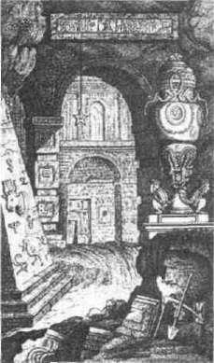
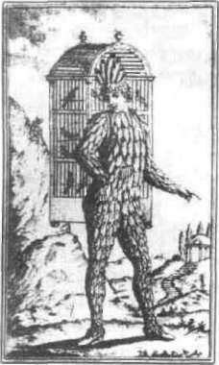

Titulní strana libreta Kouzelné flétny se zednářskou symboli kou. Ignác Alberti, 1791.

240

Giacomo Casanova po užíval svou verzi kaba-listické a astrologické magie k tornu, aby obí ral důvěřivé lidi o pe níze. Jednou z jeho obětí se stala markýza ďUrfé. Madam si přála, aby se znovu narodila jako muž. Na radu Ca-sanovy napsala měsíč ní nehmotné bytosti dopis a odeslala ho tak, že ho spálila v alabast rovém kalichu.

Nakonec Casanova spo lu s jednou ze svých milenek vykonali s ma dam ďUrfé obřad sexu ální magie za účelem obdařit madam synem, do něhož by se přestě hovala její osobnost. Těhotenství se však ne konalo a velký milov ník jednoduše zmizel.

Richard Cavendish
Dějiny magie, 1987
Tajné dějiny Evropy II,

a Papageno jakobínského agitátora, který svádí obyvatele ke vstupu do jakobínského klubu.
Zajímavé je i spojení opery s jiným géniem a zednářem té doby. Johann Wolfgang Goethe, člen výmarské lóže Amalia, se obrátil na českého skladatele a kapelníka císař ské dvorní opery Pavla Vranického se žádostí o zhudeb-nění svého libreta, jež mělo navázat na děj Kouzelné flét ny. Příběh pokračoval zasvěcením dvou hlavních hrdinů, Tamina a Paminy, v zednářském velechrámu lásky a moudrosti. Jejich dítě je posléze uneseno Královnou noci a oni usilují o jeho záchranu. Básníkův projekt však zůstal pouhým torzem a nakonec se nikdy neuskutečnil. Vždyť v té době nebyly oslavy zednářství přijímány monarchií právě vlídně. Vranický se však nakonec dostal do potíží s úřady kvůli jinému dílu — první věta jeho Symfonie na oslavu míru s republikou francouzskou s názvem Revoluce vy volala nespokojenost úřadů a dílo bylo zakázáno.

CASANOVA

Giacomo Casanova (1725—1798) je obecně znám jako spi sovatel a velký svůdce. Příběh mého života je znamenitým dokumentem o období evropského rokoka, jehož symbo lem je mušle, která mu nakonec dala i jméno.*
Casanova byl však více než jen pouhým oportunistic-kým záletníkem a dobrodruhem — byl i vzdělancem, filo zofem a pravděpodobně i svobodným zednářem, cestova telem, poutníkem. Narodil se v Benátkách a zemřel v čes kém Duchcově.

Setkal se někdy s Mozartem? Byla zde nějaká zednářská souvislost? Byl dokonce Casanova určitou předlohou ke slavné opeře Don Giovanni, jejíž premiéru roku 1787 v Praze viděl?

Existuje několik pojítek mezi těmito dvěma osobnost mi. Tím hlavním je básník Da Ponte, kterého poznal v roce 1777 v Benátkách a se kterým se opět setkal po letech ve Vídni. Da Ponte se zde stal dvorním básníkem a autorem některých libret oper Salieriho a Mozarta. Da Ponte, po dobně jako Casanova, vydal v Benátkách urážlivý pamflet,

*Ve francouzštině znamená rocaille mušle.

Kouzelná flétna

který napadal vlivné kruhy. Za to byl odsouzen k patnácti letému vyhnanství.

Casanova dorazil do Vídně v roce 1783. Odtud se vydal koncem téhož roku na dvouměsíční cestu, která vedla přes Prahu do Drážďan a Berlína. Do Vídně se však záhy vrátil, aby zde přijal místo sekretáře benátského velvyslance. Zde opět potkává Da Ponta, který ve svých pamětech o Casa-novovi napsal, že je to člověk, v jehož nitru se sváří dobro a zlo. Dodejme, že jedním z libret, které pro Mozarta Da Ponte napsal, byl i Don Giovanni. Spojení se tedy nabízí. Josef Polišenský však ve své knize Casanova proti tomuto spojení namítá:

Don Juan byl dobyvatel, Casanova uživatel. Ani on, ani jeho podporovatelé nebyli ve svobodném zednářství zakotveni příliš hluboko.

S Da Pontem se Casanova setkal i v českém Duchcově, když tudy jeho dávný přítel projížděl cestou do Londýna
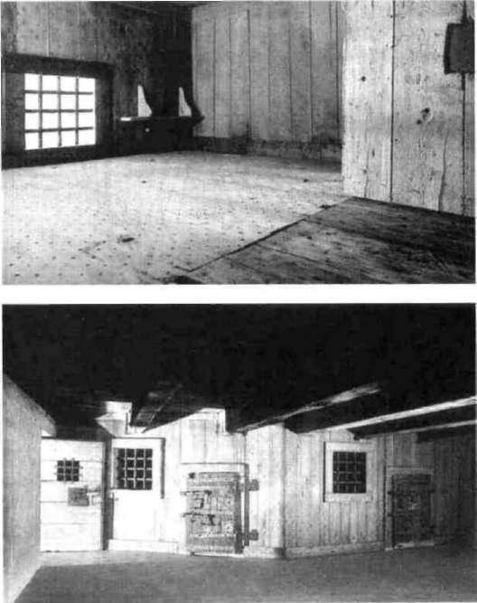
241
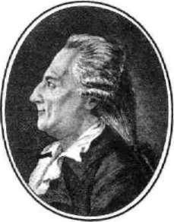

Giacomo Casanova
(1725-1798).

Dvě cely, ve kterých byl Casa nova držen v Benátkách. Z obou se pokusil utéci, ale byla to ta druhá (dole), ze kte ré se mu to podařilo.

₂₄₂ Tajné dějiny Evropy II.

Casanovův druhý a úspěšný pokus o útěk z vězení dóžecího pláce v Benátkách. Ilustrace z Příběhu mého života.
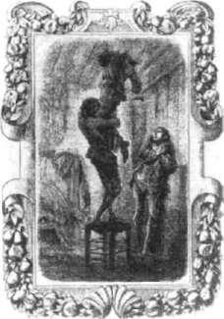

a Ameriky. Casanova zde žil od roku 1785. Ve svém živo topise Da Ponte o pobytu v Praze píše:

Pobyt v Praze byl však pro mne proto příjemný, že jsem sly šel všechny tři opery, které jsem napsal pro Mozarta. Bylo by těžké popsati nadšení, s jakým Češi přijali tuto krásnou hud bu ... Odtud jsem chtěl cestovat přímo do Drážďan, ale poně vadž jsem si vzpomněl, že Casanova, který mi byl dlužen ně kolik set zlatých, bydlí nedaleko Prahy, rozhodl jsem se zajet k němu.

Při setkání zjistil, že »jeho pokladna je ještě v truchlivěj ším stavu« než Da Pontova, a tak se přátelsky a taktně o dluhu ani nezmínil. Casanova ho pak doprovodil až do Teplic a rozloučil se s ním se slovy:
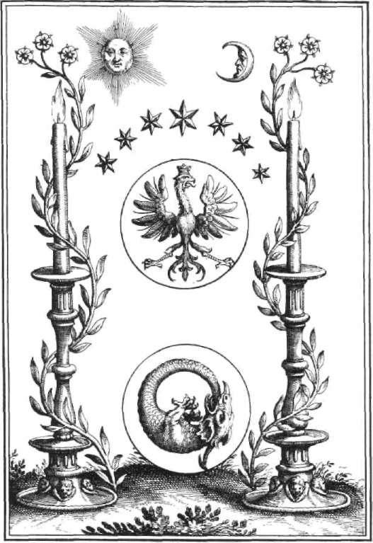

Matthieu Merian, Anatomiae Auri, 16. století.

Kouzelná flétna | 243
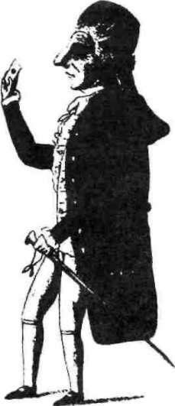

... poněvadž vám nebudu moci splatit peníze, které vám jsem dlužen, dám vám na památku tři rady, které budou mít pro vás větší cenu nežli všechny poklady světa. Milý Da Ponte, chcete-li mít štěstí, nechoďte do Paříže, ale do Londýna, a až tam budete, nechoďte do Italské kavárny a nedávejte nikomu svůj podpis.

A Da Ponte k tomu ve svých pamětech dodává:

Opravdu, jak bych byl šťasten, kdybych byl jeho rady poslechl.

Možných společných známých s Mozartem bychom na šli více. Za všechny ostatní jmenujme svobodného zedná ře a patrona W. A. Mozarta, Čecha Jana Pachtu z Rájova, se kterým se v roce 1788 Casanova setkal v Lipsku.

Dalším z možných pojítek je samotný Casanovův pobyt v Čechách. Jak je dobře známo, Casanova dožil svá posled ní léta v Duchcově na panství svého mecenáše a svobod ného zednáře Josefa Waldsteina (1755—1814), potomka slavného generála Albrechta z Valdštejna. Casanova našel v Duchcově to, co postrádal: zabezpečený příjem, slušný byt a kuchyni, klid a dobrou knihovnu. Nicméně ani v Du chcově se Casanova nezbavil svého zvyku komplikovat si sám život.

Casanova v Čechách udržoval styky s pražskou italskou kolonií, kterou tvořili hlavně operní zpěváci a zpěvačky, soustředění kolem Stavovského divadla. Zde se také v roce 1787 mohl setkat s Mozartem při příležitosti premiéry Dona Giovanniho. Jejich společný přítel Da Ponte se před stavení nezúčastnil, přestože těsně před premiérou pobý val v Praze. Byl totiž odvolán vídeňským operním ředite lem Salierim zpět do Vídně. Možné setkání Casanovy s Mozartem se stalo námětem k několika fiktivním popi sům takové události. I když se jedná o událost pravděpo dobnou, je taková úvaha přece jen nepodložená. Tam, kde bychom popis takové události hledali — v pamětech Casa-novových — nenajdeme nic, neboť velký milovník v nich, bohužel, až k roku 1787 nedošel.

Dobová karikatura stárnoucí ho Casanovy.

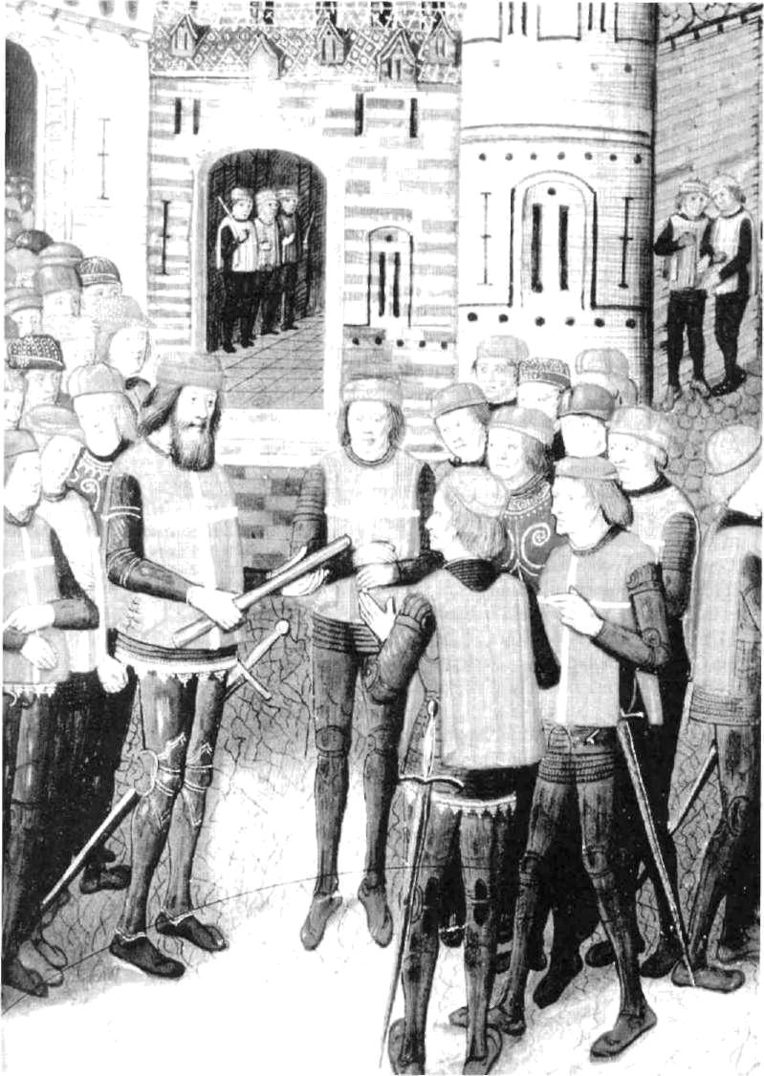

Maltézští rytíři, dobová kronika.

KAPITOLA XXVII.
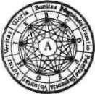

KONEC

MALTÉZSKÝCH RYTÍŘŮ

Zde je záznam mnoha lekcí Mistra z Malty. Obsahují kabalistické myšlenky a hermetická umění — mystický řád všech věcí. Mistr, který se obával možnosti zni čení staré vědy v rukou bezbožných vědeckých metod, chtěl zachovat rozsáhlou tajnou znalost, kterou získal. Proto si vybral studenty, kteří obstáli ve dvouleté zkouš ce tvrdé disciplíny a askeze. Tito studenti byli živoucími encyklopediemi Mistrova umění. A měli se stát majáky bílého světla k osvícení minulosti lidstva.

Předmluva k údajným tajným dokumentům Maltézských rytířů
246 |  | Tajné dějiny Evropy II.
 |  | Celé jméno bratrstva, které známe jako »Maltézské rytíře«,
 |  | »Johanity«, »Špitální bratry sv. Jana Křtitele Jeruzalémské-
 |  | ho« nebo prostě »špitálníky«, je »Suverénní vojenský a špi
 |  | tální řád sv. Jana Jeruzalémského z Rhodu a z Malty« (Od
 |  | e Souverain Hospitalier de Saint Jean de Jerusalem de Rho-
 |  | des et de Malte).
 |  | P Ů V O D ŘÁDU
 |  | Od 6. století putovali evropští poutníci do Svaté země, aby
 |  | navštívili křesťanská posvátná místa. Asi od roku 603 exis
Bratr Gérard, | zakladatel | toval v Jeruzalémě dům pro poutníky s kostelem Panny
Bratr Gérard, | zakladatel | Marie. Okolo roku 1048 převzali a přebudovali tento špi
řádu. |  | Marie. Okolo roku 1048 převzali a přebudovali tento špi
 |  | tál (nemocnici) kupci a námořníci z italského Amfli. Vybu
 |  | dovali zde i kostel zasvěcený sv. Janu Almužníkovi.
 |  | Po dobytí Jeruzaléma křižáckými vojsky v roce 1099
 |  | neušel špitál, který se nacházel nedaleko hrobu Ježíše Kris
 |  | ta a byl spravován neformálním bratrstvem podle bene
 |  | diktinské řehole, zasloužené pozornosti. Po zřízení křes
 |  | ťanského Jeruzalémského království došlo nejen k vybudo
 |  | vání nového kostela, který byl zasvěcen sv. Janu Křtiteli,
 |  | ale i k rozšíření špitálu, k jehož personálu se přidala řada
 |  | rytířů křížové výpravy. Mezi nimi byl i Gérard, který nově
 |  | zorganizoval špitální bratrstvo do společenství laických
 |  | bratří podle řehole sv. Augustina.
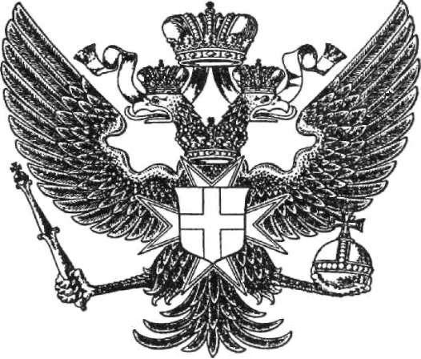
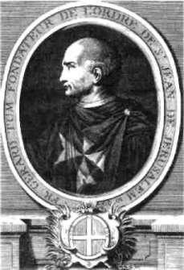

Emblém Suverénního vojenského a špitálního řádu sv. Jana Jeruzalémského z Rhodu a z Malty.

Konec maltézských rytířů | 247

Prvním představeným útulku či nemocnice se stal sám Gérard. Papež Pascal II. vydal dne 15. února 1113 bullu, jíž nejen bratrstvo schválil, ale vložil je pod svou přímou ochranu a zaručil mu právo svobodné volby Gérardových nástupců bez vměšování církevních a světských autorit. Bratr Gérard zemřel 3. září 1120 a krátce nato byl blaho-řečen. Jeho věhlas a životní dílo způsobily, že do řádu za čali v hojném počtu vstupovat i šlechtici. Druhým předsta veným řádu se stal Raymond de Puy, který byl později také beatifikován.

Časem se ukázalo nezbytné vyčlenit z bratrstva ozbro jené složky, které měly za úkol chránit poutníky na cestě od pobřeží k posvátným místům. Tato nová role zvýšila prestiž řádu, a zajistila tak nejen další privilegia a příliv no vých členů, ale také finančních i pozemkových darů, a to jak v Levantě, tak i v samotné Evropě. Řád začal budovat vlastní hrady, vytvořil jezdecké oddíly a stal se spolu s templáři a ostatními křižáckými řády jednou z tehdejších stálých armád. Řád rychle pronikl do celé řady zemí, kde budoval celou síť útulků s řádovým sídlem, takzvanou »ko rnendou«.

Do českých zemí byl uveden roku 1156. Jejich nejvý znamnějším sídlem v Praze byl a je dodnes zachovaný komplex okolo kostela sv. Panny Marie pod řetězem na Maltézském náměstí.

SLAVNÉ DNY ŘÁDU

Řádová dekorace Čestného a devočního rytíře.
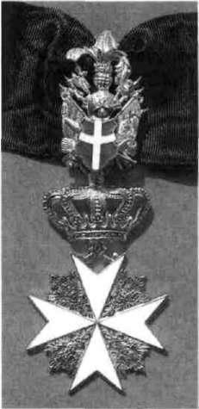

Raymond de Puy zavedl jako znak řádu dodnes používa ný bílý osmihrotý kříž, představující osmero evangelic kých blažeností. Obecně je znám jako »maltézský kříž«. Špitálský řád je vyjádřením dvou řádových hesel: Pro fide

(pro víru) a Defensio fidei et obsequium puperum (obrana víry a služba chudým). Pod pojmem »chudý« je nutno ro zumět člověka, který je pro nemoc či postižení odkázán na pomoc druhého. Řád poskytoval nemocným opravdu dob ré služby, což dokládá i skutečnost, že kupříkladu v Jeruzalémě byli v nemocnici zaměstnáni i židovští a muslimští lékaři, a to jen proto, že v tehdejších znalos tech a dovednostech předčili své křesťanské kolegy. Jejich Jeruzalémská nemocnice byla schopna pojmout až dva tisíce pacientů a stala se fakticky první mezinárodní ne mocnicí.

Město Rhodos na dobové ryti ně z 15. století.
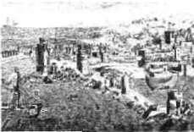

248 Tajné dějiny Evropy II.
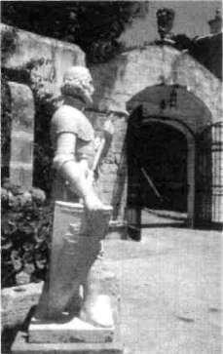

J O H A N I T É NA Ú S T U P U

V roce 1187 dobyl islámský vůdce Saladin (asi 1137—1193) Jeruzalém. Křesťanské království bylo redukováno na úze mí podél pobřeží Palestiny s hlavním městem Akra (Akka, Ptolemais, Saint-Jean ďAcre) a johanité přenesli své síd lo i se špitálem na pevný hrad Markat a krátce poté do Akkonu.
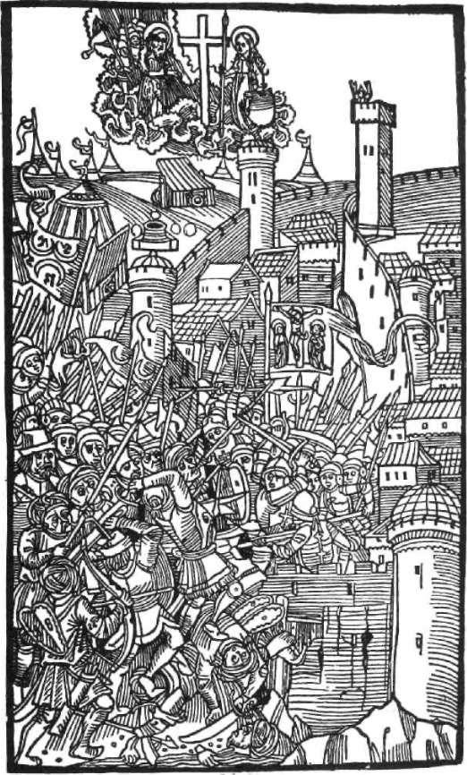

Socha kardinála Huguese Loubense de Verdalle, který byl velmistrem Řádu mal-tézských rytířů na ostrově Malta v letech 1581-1595.

Turecké obležení a boj rytířů na Rhodu r. 1480.

Konec maltézských rytířů | 249

V pátek dne 18. 5. 1291 byla Akra dobyta egyptským sultánem Al-Ašufem. Křesťané tím zde ztratili své posled ní území. Posledním velmistrem řádu ve Svaté zemi byl Jean de Villiers. Ten byl těžce zraněn při bitevní řeži poté, co se zřítila dobyvateli podkopaná pevnostní věž. Byl však odnesen do bezpečí a spolu s pouhými šesti přeživšími ry tíři řádu se uchýlil na blízký Kypr. Na ostrově Kypru měli johanité své sídlo, hrad Kolossi, od roku 1210. Po vyhná ní ze Svaté země bylo přebudováno a stalo se novým hlav ním sídlem velmistra.

Na rozdíl od templářů a teutonských rytířů se johanit ský řád rozhodl setrvat na východě jako nárazník proti ší ření islámu. Na Kypru si také řád založil vlastní loďstvo. S pomocí janovské obchodní flotily řád dobyl a obsadil roku 1309 souostroví Rhodos. Tak získal řád vlastní úze mí, na němž vybudoval politicky a hospodářsky silný stát. Podle ostrova pak byli řádoví bratři nazýváni »rhodští ry tíři«.

Vliv špitálníků vzrostl po roce 1312, kdy jim po zruše ném řádu templářů připadl jejich majetek. Dosud nadná rodní řád rytířů rhodských se posléze rozčlenil do takzva ných jazyků (langues). Původně jich bylo sedm — Proven ce, Auvergne, Francie, Itálie, Aragon, Anglie a Německo, kam náležely i Čechy. Roku 1464 vytvořily Kastilie a Por tugalsko jazyk osmý. Každý z nich měl svou provincii, zva nou velkopřevorství či převorství.

Otomanští Turci roku 1453 dobyli Cařihrad a tlak na ostrov Rhodos na sebe nedal dlouho čekat. Počátkem čer vence 1522 dorazil sultán Sulejman II. k ostrovu s obrov skou flotilou 700 lodí a s 200 000 muži na palubách. Proti nim stálo 600 rytířů a 6000 vojáků řádu. Na Štědrý den téhož roku byli rytíři nuceni kapitulovat a následně opus tit ostrov.

Velmistrem Maltézských rytí řů v letech 1741-1773 byl Portugalec Manuel Pinto da Fonseca. O něm se tradují mnohé zajímavé, byť neověře né historky. Podle jedné z nich se setkal na Maltě s hrabětem Saint Germainem. Hrabě na něj nejspíše neučinil dobrý dojem, neboť ho velmistr pova žoval za podvodníka, který zci zil alchymická tajemství jedno ho ze svých přátel. Sám Pinto byl údajně alchymistou, znal cem magie a podle některých dokonce odhalil tajemství ne smrtelnosti.
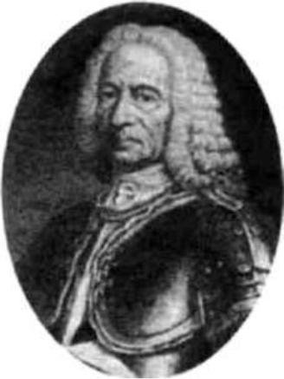

MALTA A NAPOLEON

Dne 22. března 1530 svěřil johanitům císař Karel V. jako léno ostrovy Maltu, Cozo a Comino spolu s pevností Tri-polis na severoafrickém pobřeží. Na oplátku se řád zavá zal posílat každoročně na svátek Všech svatých vicekráli sicilskému sokola. Od té doby je řád znám jako »Řád mal tézských rytířů«.

250 | Tajné dějiny Evropy II.
 | Řád znovu začal budovat flotilu a opevňovat nové teri
 | torium. Již roku 1551 byli maltézští rytíři napadeni,
 | a přestože souostroví uhájili, ztratili africkou pevnost Tri-
 | polis. Značnou proslulost si řád získal statečnou obranou
 | Malty v roce 1565. Útočníkem bylo opět loďstvo sultána
 | Sulejmana II. Po několikaměsíčních vyčerpávajících bo
 | jích byla nakonec turecká invaze odražena. Tím začal
 | i postupný pokles námořní síly otomanské říše.
 | Dne 28. března 1566, šest měsíců poté, co turecká floti
 | la souostroví opustila, položil velmistr Jean Parisot de la
 | Vallette na poloostrově Sceberras základní kámen ke stav
 | bě nového města, nesoucího na věčnou paměť velmistro
 | vo jméno — Valletta.
Jean Parisot de la Vallette. | Roku 1792 vystřídala revoluční Francie otomanské Tur
 | ky v roli úhlavního nepřítele církve a řádu. Pomocná ruka
 | přišla z neočekávané strany — od pravoslavného Ruska,
 | které hledalo spojence proti myšlenkám a ideálům fran
 | couzské revoluce. Car Pavel I. Petrovič podepsal roku 1797
 | konvenci o přátelství a nechal zřídit nové řádové velkopře-
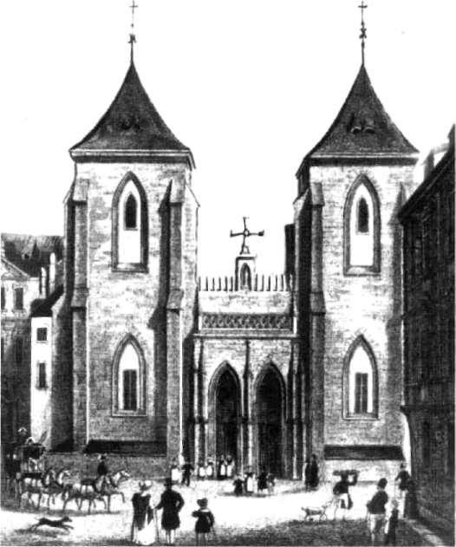
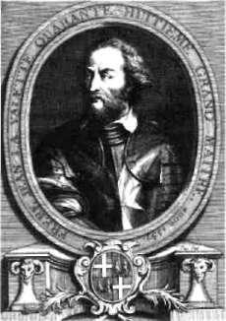

Chrám Panny Marie pod řetě zem, který je od 12. století vý znamnou součástí sídla Řádu maltézských rytířů v Praze.

Konec maltézshých rytířů
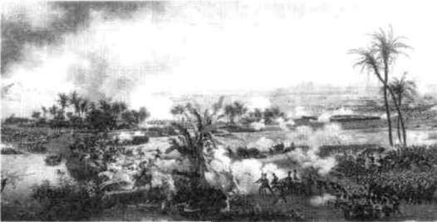

vorství Ruska. Nový velmistr řádu Ferdinand von Hom-pesch prohlásil ruského cara protektorem řádu.
Tragicky však pro řád skonalo Napoleonovo tažení do Egypta. Dne 9. června 1798 se objevila jeho flotila u sou ostroví a Bonaparte žádal, aby byl vpuštěn do přístavu a mohl opravit lodě, vysadit nemocné a doplnit zásoby. Odmítnutí žádosti vedlo k vyhlášení války, která trvala pouhé tři dny. Řád musel ostrov opustit a revoluční armá da ostrov vyplenila.

251

Napoleonovo tažení do Egypta je obestřeno nejednou záha dou. Mimo jiné mělo velmi po zitivní vliv na rozvoj egyptské archeologie. Cesta z Egypta zpět vedla přes ostrov Maltu. To mělo pro řád katastrofální důsledky. Malta, byla dobyta za tři dny a řád ztratil své hlavní sídlo.

Louis-Francois Lejeune, Bitva u Pyramid, 1806.

NOVODOBÉ DĚJINY ŘÁDU

Členové ruského velkopřevorství prohlásili roku 1798 za velmistra cara Pavla I. Ženatého nekatolíka jako velmistra však papež nemohl přijmout. Přesto však byl car faktic kým sedmdesátým druhým velmistrem a Petrohrad dočas ným hlavním sídlem řádu. To pomohlo přežít řádu jeho nejhorší období.

Mírová smlouva v Amiens potvrdila roku 1802 právo řádu na Maltu a o rok později jmenoval papež nového vel mistra, kterému byly z Ruska vráceny nejcennější relikvie řádu. Ze všech 25 velkopřevorství, která existovala ve stře dověku, přežilo všeobecné zhroucení řádu pouze velkopře vorství české. Navzdory ustanovením Amienské smlouvy zůstávali Britové na Maltě. Jejich nadvláda nad ostrovem byla uznána následnou smlouvou z roku 1814.

V roce 1826 se řád přestěhoval do Říma, kde sídlí dosud. Svrchovaný statut řádu se projevil v pokračování diploma tických vztahů s jinými suverénními státy. Řád dal církvi pět světců a pět blahoslavených. Dodnes zůstává samostat ným státem, i když bez většího území.

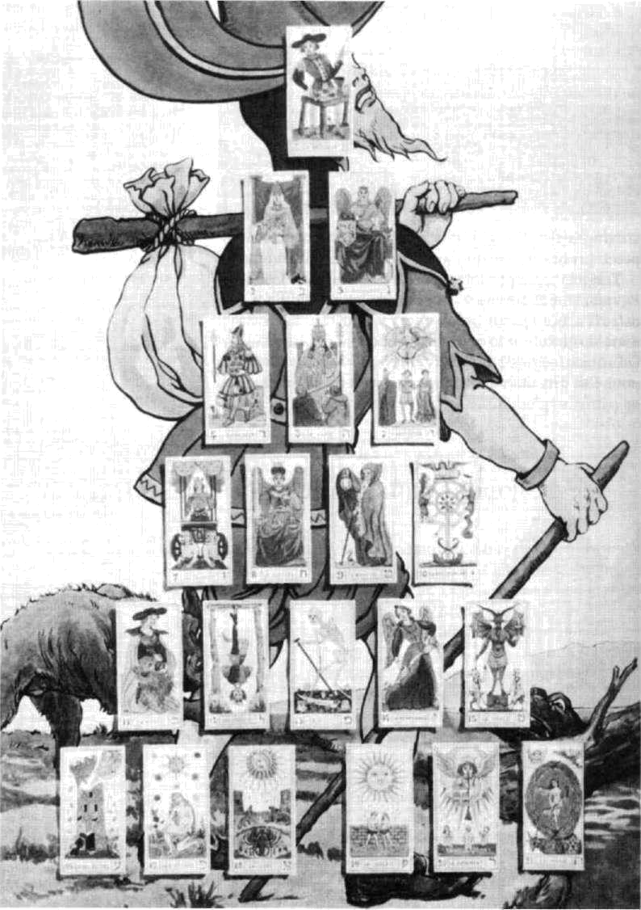

Trumfy tarotu. J. A. Knapp, 1928,

KAPITOLA XXVIII.
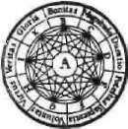

ZNOVUZROZENÍ

TAROTU

Tarot je bezpochyby vitálním prvkem rosenkruciánského symbolismu, možná je to přímo ona kniha univerzální vědomosti, o které rosenkru-ciáni tvrdili, že ji mají. Rota Mundi je název často se objevující v raných manifestech Bratrstva Růžového kříže. Ze slova Rota se stává, při změ ně pořadí jeho písmen, Taro, prastaré jméno těchto záhadných karet.

Manly P. Hall

254 Tajné dějiny Evropy II.

Karta Kněžka nejstaršího do chovaného tarotu, takzvaného ViscontiSforza z první polovi ny 15. století.
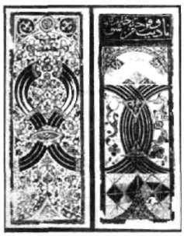
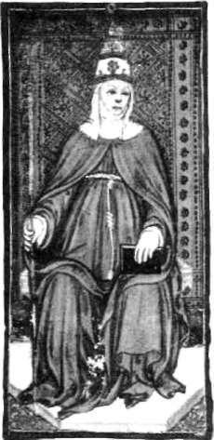

Když dnes hovoříme o karetním systému tarot, většině z nás přijde na mysl vykládání karet a předpovídání bu doucnosti. Ve veřejném povědomí jsou karty spojené se starým cikánským uměním nahlížet do minulosti a před povídat události pomocí čtení z ruky, křišťálové koule či kávových skvrn. Bohužel, při nahlédnutí do historie bere tato romantická vize za své. To ovšem neznamená, že sku tečnost není zajímavější.

Tarot, jak ho známe dnes, a především jeho okultní in terpretace se zrodily až po roce 1700. Teprve »francouzská okultní renesance«, duchovní proud uvolněný francouz skou revolucí, dal tarotu dnešní podobu a funkci. Nicmé ně tarot je daleko staršího data.

Nejstarší dochované karty tarotu pocházejí z poloviny patnáctého století z Itálie. Je to takzvaný »Visconti-Sforza tarot«, který je nazván podle milánských vladařských ro din, pro něž byly tyto ručně malované karty vyrobeny. Oba rody jsou identifikovány podle erbů objevujících se na některých kartách. Jedná se o kompletní sadu karet, jak ji známe dnes, tedy o 78 karet sestávajících ze dvou částí: 22 karet symbolických (trumfy) a 56 karet číslovaných, rozdělených do čtyř barev. Stojí za povšimnutí, že trumfy tohoto tarotu nemají žádná čísla ani jména; ty byly ke kar tám přidány až v osmnáctém století. Nakonec, nejen pů vod tarotu, ale i karet samotných je záhadou. Snad byly přineseny do Evropy z Asie za křižáckých válek nebo se do Evropy dostaly přes Afriku, přesněji řečeno Egypt, kde v le tech 1250—1517 vládly mamlucké dynastie bývalých otro ků* a odkud pocházejí jedny z nejstarších dochovaných hracích karet. V každém případě větší část tarotu, 56 karet, takzvaných Malých arkán, ze kterých vznikly dnešní hra cí karty, odráží islámsko-orientální vliv. Možná, že tato část tarotu je odvozena z her jako šachy či domino.

Poprvé se o existenci karetních her v Evropě dozvídá me z různých záznamů čtrnáctého století, a to většinou v souvislosti s jejich zákazy. Je pravděpodobné, že dvě části tarotu — Velká a Malá arkána (velká a malá tajemství) — vznikly odděleně a byly dodatečně sloučeny. Symbolic kých 22 karet obsahuje figury běžné ve středověké a rene sanční Evropě. Některé z těchto symbolů mají i mnohem starší původ.

O původu trumfů, tedy 22 symbolických karet tarotu, existuje bezpočet teorií, ale žádná z nich nemůže být ozna-

Mamlucké karty. *Arabské mamluk znamená bílý, rozuměj neafrický, otrok.

Znovuzrození tarotu

čena za zaručenou. Někteří tarot považují za zasvětitelský systém starého Egypta, jiní v něm vidí kacířská učení Albigenských, středověké společenské hierarchie, reakci na události doby či pomůcku pro »umění paměti«.
Nejčastěji je však tarot dáván do souvislosti s kabalou, židovskou abecedou a numerologií. Toto spojení je však prokazatelné až v osmnáctém století a u jeho zrodu nestál egyptský mudrc Hermes Trismegistos, ale muž, o němž jsme již psali — Court de Gébelin.

OBJEVITELÉ PŮVODNÍHO SVĚTA

Od dob, kdy máme o tarotu nějaké zprávy, prosperoval tento karetní systém v celé Evropě. Kupříkladu Rabelais ho zmiňuje ve své knize Gargantua, vydané v roce 1534, v kapitole Gargantuovy hry. Mezi nimi jmenuje i karetní hry Trumfy a Tarot (Tarau). V roce 1622 dokonce jeden je zuita zaznamenal, že tarot je ve Francii populárnější než šachy. Zdá se ale, že Třicetiletá válka neukončila pouze ro-senkruciánské sny, ale i popularitu tarotu. V roce 1725 byl označen ve francouzské knize her jako »zastaralý«.

Tuto situaci radikálně změnil již zmíněný Court de Gébelin (1718-1784). Vletech 1773-1784 vydal několika-dílnou knihu Původní svět. Tato kniha o pradávné civilizaci typu Atlantidy byla součástí obnoveného zájmu o vše egyptské. Byl to de Gébelin, který neváhal připsat autor ství karet Egypťanům. V případě větší části tarotu, 56 ka ret Malých arkán, se pravděpodobně nemýlil, ale nejedna lo se o staroegyptského boha Thovta jako vynálezce, ale o Mamluky jako zprostředkovatele. De Gébelin za zpro středkovatele považuje Cikány, kteří podle něj měli tarot z Egypta do Evropy přinést. Dnes ovšem víme, že cikán ský národ nemá žádné přímé spojení s Egyptem ani s ta-rotem.

Francouzský učenec a zednář byl také prvním, kdo upo zornil na možnou souvislost mezi dvaceti dvěma trumfy tarotu a dvaadvaceti písmeny hebrejské abecedy. Jeho kni ha Původní svět obsahuje i esej od hraběte de Melleta (1727—1804), který přiřadil písmena židovské abecedy k jednotlivým trumfům. Nicméně trvá na jejich egypt ském původu, přestože Egypťané kabalu sotva používali. Nezapomínejme ani, že v té době nebyly hieroglyfy ještě rozluštěny.
255

Karetní systém tarot, jak jej známe dnes, má 78 karet; 22 z nich se nazývá trumfy nebo Velká arkána, zbylých 56 karet, ze kterých vznikly dnešní karetní hry, tzv. Malá arkána, je členěna do čtyř barev či druhů: hole (trefy, kří že, žaludy), meče (píky, zelené, listy), mince (kára, kule, pantákly) a poháry (kéry, červe né, srdce).

NÁZVY A ČÍSLA

VELKÝCH ARKÁN

Kejklíř | 1
Kněžka | 2
Císařovna | 3
Císař | 4
Velekněz | 5
Zamilovaný | 6
Kočár | 7
Spravedlnost | 8
Poustevník | 9
Kolo štěstí | 10
Síla | 11
Viselec | 12
Smrt | 13
Střídmost | 14
Ďábel | 15
Věž | 16
Hvězda | 17
Luna | 18
Slunce | 19
Soud | 20
Svět | 21
Blázen | bez čísla

256
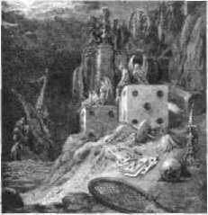

Hrami včetně karetních se za bývá i Francois Rabelais. Ilu strace je z 5. knihy ságy o Gar-gantuovi a Pantagruelovi, kde v 10. kapitole navštíví Panta-gruel ostrov Cassade (Šálení). Gustav Doré, 1873.
Tajné dějiny Evropy II.

Ve stejné době se objevil na scéně muž, který tvrdil, že věděl o egyptském původu tarotu před vydáním de Gébe-linovy knihy. Astrolog a hermetik Jean-Baptiste Alliette (1738—1791), více známý pod pseudonymem Etteilla (jeho příjmení psané pozpátku), se zajímal především o mož nost použití tarotu ke čtení budoucnosti. Ve své knize z roku 1783 Způsoby jak se pobavit s karetní hrou zvanou tarot dokonce tvrdí, že tarot byl původně zaznamenán na zlaté listy a uložen v »chrámu ohně« blízko egyptské Mem-fidy.

Etteila byl také prvním, kdo navrhl karty tarotu zvané

Petit Etteilla a Grand Etteilla, určené výlučně pro vykládá ní. Jeho vykládací karty mají kromě obrázků přímo i popis významu. Dále Etteilla přiřadil ke čtyřem barvám Malých arkán čtyři živly. Hole (žaludy či kříže) odpovídaly zemi, srdce (červené) vodě, meče (zelené či píky) vzduchu a min ce (kule či kára) ohni. Toto členění se s určitými obměna mi dodržuje dodnes. I když málokdo z dnešních vyznava čů tarotu ví, že se nejedná o egyptskou či řeckou tradici, ale o vylepšení z osmnáctého století.

LEVI, C H R I S T I A N A PAPUS

Okultisté devatenáctého století se novodobé »egypt-sko-židovské« tradice tarotu chopili se značnou vervou a rozšířili ji o několik mýtů. Vyznavač magických rituálů Alphonse Louis Constant (1810—1875), známější jako Eli-fas Levi, byl přitahován renesanční interpretací kabaly Pica de la Mirandoly a v neposlední řadě byl fascinován
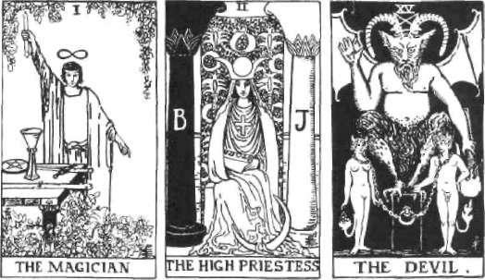

Takzvaný Rider-Waite tarot je dnes nejpopulárnějším. Zde vidíme tři karty z osmdesáti sedmi: Kejklíř, Velekněžka a Ďábel.

Znovuzrození tarotu

monumentálním dílem, které uspořádal Athanasius Kir-cher, jezuita ze sedmnáctého století.

Levi v knize Dogma a rituál vysoké magie z roku 1856 přičleňuje čtyřem barvám Malých arkán nejrůznější »čtve-rosti«, a to nejen živly jako Etteilla, ale i písmena »Tetra-grammatonu« (čtyři hebrejská písmena tvořící jméno boží) a posvátné relikvie Noemovy archy.

Jean-Baptiste Pitois (1811—1877) používal pseudonym Paul Christian. Pod tímto jménem vydal v roce 1863 kni hu Rudý muž z Tuileries. Tarot zde označuje za »knihu«, kte rou sepsal sám egyptský mudrc Hermes Trismegistos na 78 zlatých plátech (lames ďor) jako pravidla zasvěcovacích rituálů. Od Christiana přebrali pozdější okultisté výraz lama pro kartu tarotu a výraz arkanum (latinsky tajemství) pro trumf.

Za jakéhosi otce tarotu je považován Gérard Encausse (1865—1916), který hrál v té méně známé historii Evropy významnou roli. Okultista a lékař, vydávající svá díla pod pseudonymem Papus, vydal knihu, kterou můžeme ozna čit jako nejvlivnější v oblasti tarotu. Le Tarot des Bohémiens (Cikánský tarot) z roku 1889 je odrazem Encaussovy sna hy vytvářet symetrické, do sebe dobře zapadající a navzá jem propojené systémy.

V této knize následuje Leviho příkladu ve spojení čtyř živlů a Tetragrammatonu a — podobně jako Christian — přiřazuje k číslovaným kartám astrologické dekanáty. Do konce zde aplikuje i Hegelovu dialektiku, tedy systém teze, antiteze a syntézy, které nazývá »započetí, opozice a rovno váha« Od Christiana přijímá též výraz »arkána« a dělí kar ty tarotu na »Malá a Velká arkána«.

Na přelomu 19. a 20. století se další velkou hybnou si lou ve vývoji tarotu stala jedna z nejvlivnějších okultních organizací — Hermetický řád Zlatého úsvitu, který byl za ložen v roce 1888. Ve stejném roce vydal jeden z jeho za kladatelů MacGregor Mathers brožurku Tarot, jeho okultní význam, použití ve výkladu a metoda hry. Ta se stala zákla dem pro studium tarotu členy řádu, a tím ovlivnila i vznik dnes nejpopulárnějších karet tarotu zvaných Rider-Waite Tarot a Crowley Tarot. Ale to už je kapitola, týkající se sto letí dvacátého.
257
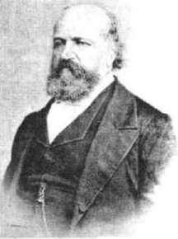

Elifas Levi, který byl jedním z prvních novodobých inter pretů tarotu. Za mnohé z dnešních uznávaných teorií vděčíme právě jemu. Nutno

dodat, že před 18. stoletím ne nacházíme žádné obdobné teo rie.
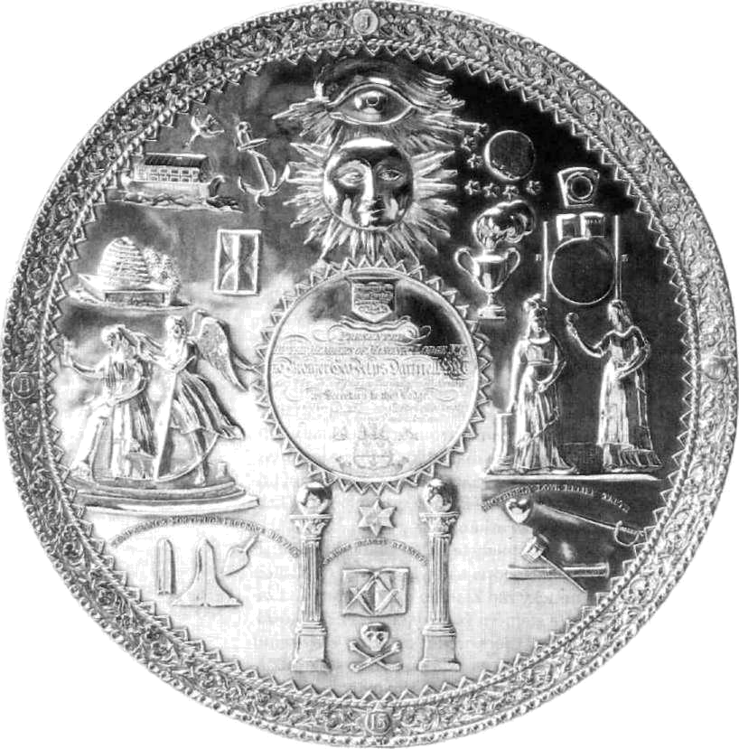

Zednářská stříbrná mísa, Irsko, 19. století

KAPITOLA XXIX.
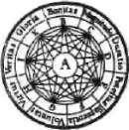

ILUMINÁTI A KARBONÁŘI

Carboneria, která vznikla v jižní Itálii po Napoleonově ruském tažení, byla založena ilumináty v Neapoli a je vedena londýnskými iluminá-ty a zednáři. Její původ je skryt v temnotách, zdá se však, že jméno vzniklo z toho, že se spiklenci scházeli v klášteře San Carbone.

Pietro Dolce, vládní konfident
260 Tajné dějiny Evropy II.

Zednáři a zednářské organi zace hrály významnou roli
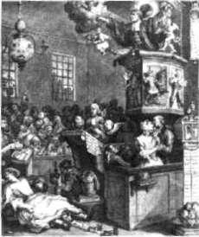
v italském obrození devatenác tého století (Risorgimento). Svobodní zednáři aktivně pro pagovali spojení italských městských států, čímž si vy sloužili pověst podvratných živlů. Politická organizace pod vedením Guiseppe Mazziního, zvaná Giovine Italia (Mladá Itálie), jejímž hlavním cílem bylo spojení země, hlásala stej né ideály jako zednáři: huma nismus, boj proti zpátečnictví a odluku státu od církve. William Hogarth, Důvěřivost, pověrčivost a fanatismus, 1762.

Tajné organizace vznikaly i ze zcela praktických důvodů. Některé přímo z důvodů politických. Někdy je obtížné oddělit politický či mocenský vliv té které tajné organiza ce od jejích dalších aktivit. Často se říká, že vrcholným cí lem tajných společností je infiltrovat Vatikán a dosadit svého vlastního muže na papežský trůn. V případě ilumi-nátů a karbonářů jsou jejich protipapežské i mocenské snahy zřejmé.

Ruský car Alexandr neváhal označit karbonáře za sata-nisty:

Náš důvod (k intervenci v Itálii) je postavit se říši zla, která je rozsévána satanským duchem řízeným okultními prostředky, které mají k dispozici. V roce 1820 se car spojil s habsburským císařem v rámci Svaté aliance, aby společně zabránili revolu ci v Itálii. Oba věřili, že italská revoluční horečka byla aktiv ně podporována tajnou společností zvanou »Carbonari« (uhlopaliči). Karbonáři byli od samého počátku spojováni jak se zednáři, tak s ilumináty.

I L U M I N A T I

Jako v mnoha případech, i zde se prolíná skutečnost s těžko ověřitelnými informacemi. Původně se prý nazý vali »Zdokonalitelní« a spatřili světlo světa 1. května 1776, v roce Americké revoluce. Polozednářská organizace, kte rá překročila zednářskou zásadu politické neangažovanos-ti, se zrodila v hlavě osmadvacetiletého muže jménem Adam Weishaupt. V té době přednášel na Ingolstadtské univerzitě kanonické právo. Za pomoci značného počtu svobodných zednářů rozmnožil počet členů své organiza ce jen v samotném Bavorsku na šest set. Přívržence měl po celé Evropě.

Struktura iluminátů byla inspirovaná zednáři, ale nevá hala si vypůjčit ani prvky pradávných zasvěcovacích škol. Měla tři úrovně neboli série: Líheň, Zednářství a Mysteria.

Líheň měla čtyři stupně: Přípravka, Novic, Minerval a Illuminatus minor. Zednářství jich mělo pět: Učedník, To varyš, Mistr, Illuminatus major, Illuminatus dirigens. Myste ria opět jen čtyři: Kněz, Regent, Mág, Král.

Přibližme si alespoň dva z nejvyšších stupňů, Mága a Krále. Princip, do kterého byl mág zasvěcován, je vyjád řen Weishauptovým výrokem:

Ilumináti a karbonáři

Bůh a svět jedním jsou. Neexistuje náboženství, jež by bylo něčím podloženo, všechna jsou pouhým klamem, vymyšle ným ctižádostivci.

Král se sjednocoval s názorem, že všichni lidé mají stej ná práva a že člověk si má vládnout sám »jako v patriar chálním stavu« a že »nazpět do tohoto stavu by národy měly být vedeny, a to všemi možnými cestami, pokud možno mírovými prostředky, nicméně lze použít i sílu, neboť je nutné skoncovat s veškerou podřízeností«.

V souladu s tradicí zasvěcovacích organizací přijímali členové iluminátů různé přezdívky. Sám Weishaupt se přezdíval Spartakus. Antická inspirace je zde zřejmá i z toho, že Bavorsko bylo označováno za novodobé Řecko a Mnichov za Atény.

261
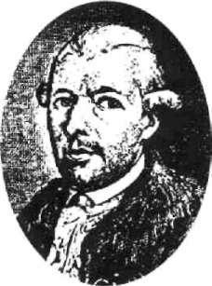

Adam Weishaupt.

BAVORŠTÍ ANARCHISTÉ

Cílem iluminátů byla vlastně anarchie, jak vyplývá z Weis-hauptova prohlášení:

Navrhl jsem neobyčejně výhodný výklad svobodného zednář-ství, který se obrací na křesťany všech vyznání, postupně je zbavuje náboženských předsudků, pěstuje a oživuje společen ské ctnosti perspektivou všeobecného štěstí, jež lze plně a záhy uskutečnit ve státě, kde pokvete svoboda a rovnost, ve státě zbaveném překážek, jež nám neustále hází pod nohy spole čenská hierarchie, existence jednotlivých vrstev a bohatství...

Brzy budou lidé šťastní a svobodní.
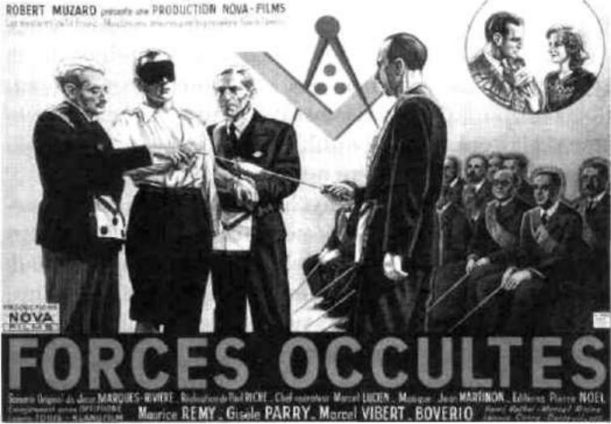

Polozednářské organizace jako ilumináti zavdaly podnět k mnoha útokům na okultní organizace. Obrázek je repro dukcí plakátu k filmu Okultní síly, který ukázal svobodné zednáře v těch nejčernějších barvách.

²⁶² Tajné dějiny Evropy II.

Tato francouzská rytina po chází z doby, kdy působili kar-bonáří. Scéna, kterou zobrazu je, je vyjádřením zednářského bratrství, jež překračuje veške ré ostatní zájmy. Důstojník americké armády McKinstry byl v boji o nezávislost zajat Indiány, spojenci britské armády. Přivázán ke stromu
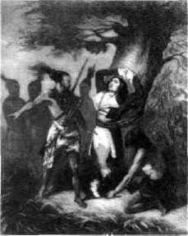
a připraven k upálení zaživa, učinil McKinstry v zoufaství zednářské znamení žádající o pomoc. K jeho překvapení byl náčelník Mohawků Josef Brant vychován v Evropě, kde se stal svobodným zednářem. Ten, věren zednářské přísaze, předal důstojníka britským zednářům, kteří ho nakonec propustili. Příběh naznačuje,

že zednářská věrnost je nadřa zena i věrnosti k vlasti.

Nakonec tedy měla zajistit daný cíl diktatura.

V roce 1782 do spolku vstoupil významný zednář baron von Knigge (alias Philon), který stál v čele vestfálského kroužku. Ten měl výhrady k Weishauptovu autoritativní mu přístupu a přílišnému náboženskému prvku. Baron nakonec ze spolku vystoupil.

V roce 1787 byl nařízením bavorského kurfiřta řád vy šetřován a roku 1789 rozpuštěn. Weishaupt byl vyhoštěn z Bavorska. Nic však není jisté; ilumináti mohli být obvi něni z přípravy politického teroru neprávem a jejich po tlačení mohlo být účelové. Existují i dohady, že Weishaupt byl jedním ze skutečných mistrů vnitřního osvícení.

KARBONÁŘI

Jako se za původce zednářství považují stavitelské cechy, tak i za předchůdce karbonářů je považováno tovaryšstvo dřevorubců a uhlířů. Toto »lesní zednářství« mělo také své zasvěcovací rituály, stisky rukou a tajná hesla.
Uvádí se, že se karbonáři původně zformovali ve Skot sku v čase Roberta Bruce, o jehož možném spojení s temp láři a zednáři jsme se již zmínili. Po nějakém čase se měla organizace rozšířit do Francie, Německa, Polska a Itálie. Formálně byli karbonáři křesťané, ale jejich rituály měly mnoho pohanských rysů. Propagovali náboženskou svo bodu, byli proti nadvládě papeže nad církví a usilovali o vymýcení tyranie a utlačování v jakékoli formě.

Původ italských karbonářů se datuje okolo roku 1806 a většinou je spojován s okolím přístavu ve městě Capua, v jehož klášteře San Carbone se údajně sešli lidé rozdíl ných společenských vrstev, leč stejného smýšlení. Všem šlo o osvobození a nezávislost Itálie. Dost možná, že je to jméno kláštera, a nikoliv uhlířského bratrstva, které dalo karbonářům skutečné jméno.

Obdobně jako u svobodných zednářů byla i u karboná řů hieararchie třístupňová: učedník, pomocník a mistr. Členové společnosti se nazývali »dobrými strýci«, základ ní organizace »trhem« a země v níž působili »lesem«. Ústřední karbonářské heslo »vyčistit les od vlků« zname nalo osvobodit zemi od tyranů a cizáků.

Při zasvěcení musel budoucí karbonář s rukou na zasek nuté sekeře složit přísahu, která zněla asi takto:

Ilumináti a karbonáři

Přísahám na tuto ocel, že budu ostražitě střežit všechna tajem ství karbonářů. Přísahám, že vždy pomůžu bratrům v nouzi a ochráním čest jejich rodin. Kdybych tak neučinil, nechť je moje tělo rozsekáno na kusy, spáleno a popel rozsypán do větru. Tak přísahám!

KARBONÁŘSKÁ REVOLUCE

Neapolský král Murat se v roce 1814 připojil k protinapo-leonské koalici. Jeho ideálem bylo vytvoření nezávislé Itá lie pod vládou konstituční monarchie. Podporoval karbo-náře proto, aby je využil jako nástroj proti absolutistické moci. Karbonáři se zmocnili Neapole a Piedmontu. Prak ticky vytvořili stát ve státě. Členy přijímali ze všech spo lečenských vrstev. Jejich symbol, červenobílomodrá triko-lóra, se stal symbolem revoluce.

Nebyl to však car Alexandr, kdo sliboval potlačení kar bonářů, ale rakouská armáda, která vstoupila do Itálie a vzpouru v Neapoli a Piedmontu zlikvidovala. Karboná ři se museli skrývat. Když se do Neapole vrátil král Ferdi nand, vyhlásil jim jeho ministr policie Canosa boj. Nicmé ně moc tajné organizace karbonářů rostla dál. V Kalabrii a v Abruzzách vznikaly nové, daleko agresivnější skupiny.

V 19. století bylo karbonářství aktivní. V dubnu 1834 se skupina politických uprchlíků z rozličných národů sešla v Bernu a dohodla se na založení mezinárodní tajné spo lečnosti Mladá Evropa.

Hnutí karbonářů inspirovalo řadu revolučně smýšlejí cích Evropanů — od ruských děkabristů až po lorda Byro-na. Ten se dokonce v roce 1820 připojil k ravenským kar-bonářům a na své náklady jim pomáhal vyzbrojovat se proti Rakušanům. Daleko více než kterýkoli revoluční kar-bonář se však jako bojovník za svobodu v Itálii zapsal do povědomí Evropy zednářský velmistr Giuseppe Garibaldi.

Roku 1820 bylo karbonářství importováno do Francie dvěma Francouzi zasvěcenými v Neapoli. Zde vytvořili velkolóži, jež rozšířila vliv na celou zemi. V roce 1822 bylo ve Francii údajně kolem šedesáti tisíc karbonářů. Byli to především vojáci, studenti a dělníci. Hlavním cílem orga nizace bylo svržení monarchie. Funkci velmistra údajně zastával i La Fayette. Ludvík Napoleon Bonaparte (budoucí Napoleon III.) byl příslušníkem jedné z karbonářských větví a zůstal věren přísaze přispět k osvobození Itálie.

263

Svobodný zednář Giu seppe Garibaldi (1807 až 1882) byl v roce 1835 odsouzen v nepřítom nosti k trestu smrti za své revoluční aktivity. Přes nejrůznější peripe tie osudu, včetně emi grace do USA, pomohl svrhnout vládu Bour-bonů a zasloužil se o sjednocení Itálie. Není bez zajímavosti, že v letech 1870-1871 bojoval ve francouzské armádě a byl zvolen do francouzského Národ ního shromáždění.

Sympatizoval mimo jiné i s 1. Internacio-nálou a Pařížskou ko munou.
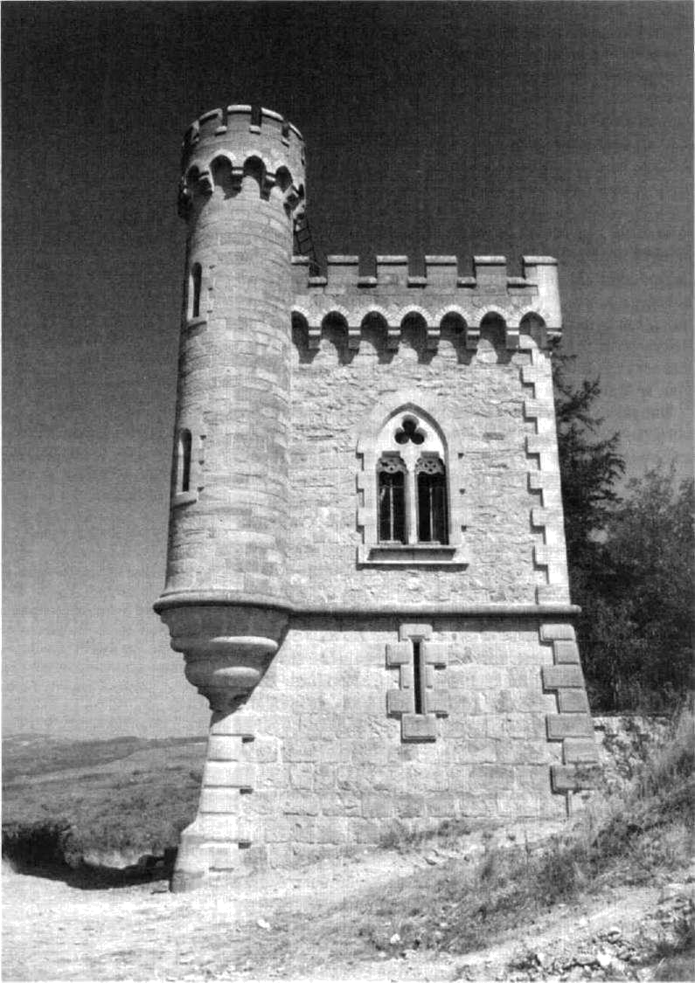

Magdalenina věž, část domu faráře Sauniera v Rennes-le-Chateau.

KAPITOLA XXX.
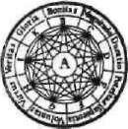

RENNES-LE-CHATEAU

Historie světa je historií boje mezi tajnými organizacemi.

Ishmael Reed
266 Tajné dějiny Evropy II.

V knize Svatá krev a svatý Grál je naznačováno, že hrob namalovaný na obraze je mís tem posledního odpočinku syna Ježíše a Máří Magdalény, který zemřel v nedalekém Ren-nes-le-Chateau. Poussin, Pas týři z Arkádie, 1640-42.
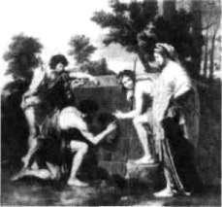

V roce 1982 se na pultech anglických a amerických knih kupectví objevila kniha s názvem The Holy Blood and the Holy Grail (Svatá krev a svatý Grál). Jejími autory byli Michael Baigent, Richard Leigh a Henry Lincoln. Kniha způsobila dodnes neutichající kontroverzi a učinila z fran couzské vesničky Rennes-le-Chateau poutní místo všech zanícených okultistů.

Úspěch knihy, ale i její směšování faktů a dohadů, se dá přirovnat k Jitru kouzelníků. Kniha je plná těžko ověřitel ných spekulací, ale zároveň přináší mnoho zajímavých, provokujících a inspirativních informací. V každém přípa dě, podobně jako Jitro kouzelníků, upozornila na důleži té záhady naší minulosti a inspirovala napsání mnoha dal ších knih zaobírajících se myšlenkou, že skutečná historie není vždy to, co nás učí ve škole.

Sepisování knihy Svatá krev a svatý Grál muselo být dobrodružství samo o sobě. První kapitola nazvaná »Ves-nice záhad« začíná slovy:

Na počátku jsme přesně nevěděli, co to vlastně hledáme — a nebo lépe, co to vůbec máme před sebou.

Autoři nacházeli stále nová a nová spojení mezi okult ními organizacemi a evropskou historií. Jejich pouť je za vedla z malé jihofrancouzské vesničky do Svaté země a pak nazpět ke kacířským katarům, templářům, rosenkru-ciánům, zednářům, k Jeanu Cocteauovi a nakonec i ban kovnímu skandálu ve Vatikánu. Klíčem k celému příběhu je však dodnes pro mnohé nezasvěcené neznámá vesnice Rennes-le-Chateau.
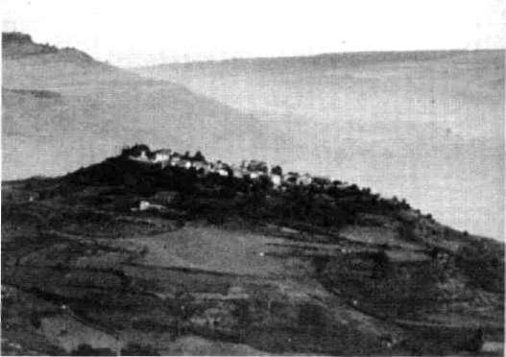

Rennes-le-Chateau se nachází v malebné krajině Jižní Fran cie.

Rennes-le-Chateau | 267
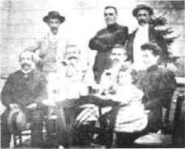

NEJPOPULÁRNĚJŠÍ VESNICE

MILCŮ ZÁHAD

Prvního červnového dne roku 1885 přišel do vesničky Rennes-le-Chateau nový farář. Bérenger Sauniere byl ro bustní, pohledný, energický a inteligentní třiatřicetiletý muž. Zdá se, že nějakým záhadným způsobem též patřil mezi velmi bohaté lidí. Vesnice, která se nachází v horách nějakých čtyřicet kilometrů od Carcassonne, měla v té době pouze dvě stě obyvatel. Dalo by se říci, že na takové místo nepřichází farář za odměnu.

V letech 1885 až 1891 stačil příjem faráře Sauniera jen na skromné živobytí. V té době hodně četl, studoval míst ní historii, vylepšoval svou latinu, naučil se řecky, začal studovat hebrejštinu. Zaměstnal také osmnáctiletou dív ku Marii Denarnaudovou, která se stala jeho životní part nerkou a důvěrnicí.

V roce 1891 si Sauniere půjčil něco peněz z vesnických fondů a začal opravovat kostel z 11. století zasvěcený Máří Magdaléně, který se nachází na základech starší vizigótské stavby ze století šestého. Při opravě oltáře narazil na dva staré vizigótské sloupy, z nichž jeden byl dutý. V něm ob jevil v uzavřených dřevěných schránkách čtyři rukopisy. Jeden nesl datum 1244, druhý 1644 a zbylé dva pocházely z konce 18. století. Ty dva novější obsahovaly následující zašifrované a poněkud nejasné zprávy:

Pastýřka, žádné pokušení, že Poussin, Teniers, drží klíč; mír 681, křížem a tímto božím koněm dokončím (zničím) tohoto strážného démona v pravé poledne, modrá jablka... Dagober-tu II., králi a Sionu patří tento poklad a on je zde mrtvý.

Po objevení těchto rukopisů odjel Sauniere na konzul tace do Paříže. Jejich obsah neznáme. Víme však, že v roce 1896 začal utrácet poměrně značné částky peněz. Na kon ci jeho života v roce 1917 se jeho náklady rovnaly několi ka miliónům franků. Část peněz byla věnována na údrž bu vesnice. Byla postavena nová silnice a vodovod. Saunie re také nechal postavit věž, kterou nazval »Tour Magdala«, a dům »Villa Bethania«. Přirozeně pokračoval i v renova ci kostela Máří Magdalény. Při té příležitosti nechal nad vchodem do kostela umístit poněkud podivný nápis: »Toto místo je hrozné«. A hned za vchodem nechal umístit sochu

Farář Bérenger Sauniere (sto jící uprostřed).

268 Tajné dějiny Evropy II.

démona Asmodea, strážce tajemství a skrytých pokladů, a podle jedné legendy i stavitele Šalamounova chrámu v Jeruzalémě.

Saunierův život se změnil. Začal sbírat porcelán a jiné starožitnosti. Vybudoval skvělou knihovnu, pro kterou chtěl dokonce postavit samostatnou věž. Pořádal hostiny a v malé, vzdálené vesnici přijímal významné návštěvy. Mezi hosty patřila i operní pěvkyně Emma Calvé, která byla jakousi »velekněžkou« pařížských okultních kruhů. Přijížděl sem i bratranec rakouského císaře arcivévoda Johann von Habsburg.

Není překvapením, že po nějaké době žádaly církevní autority vysvětlení. Odmítl vysvětlit původ peněz a odmítl
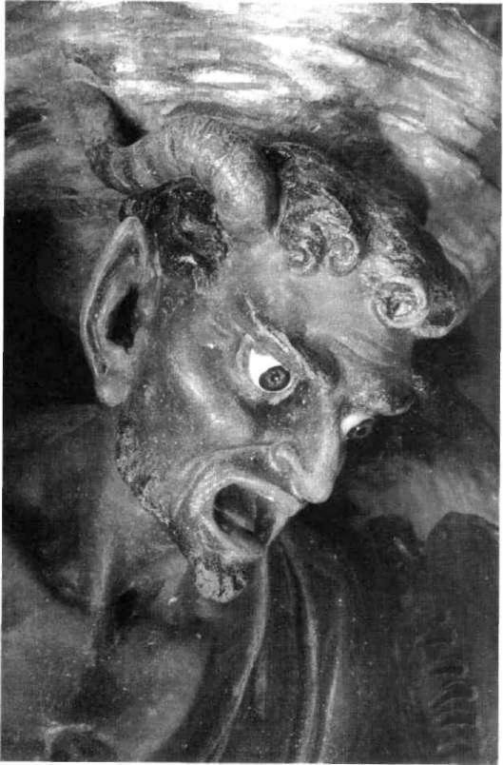

Démonský obličej, který se na chází poblíž vstupu do kostela v Rennes-le-Chateau. Na zá kladě Sumerových instrukcí ho zhotovil sochař Giscard.

Rennes-le-Chateau

i novou faru, jež mu měla být přidělena. Úspěšně se od volal k samotnému Vatikánu a zůstal i nadále v Ren nes-le-Chateau.

17. ledna 1917 prodělal Sauniere ve věku pětašedesáti let těžký infarkt. O knězi, který dal faráři poslední poma zání, se traduje, že po vyslechnutí Saunierovy poslední zpovědi se až do konce svého života nikdy neusmál či že prodělal několikaměsíční depresi. Ať už to bylo jakkoli, kněz odmítl dát faráři poslední pomazání. O pět dní poz ději Sauniere zemřel a s ním odešlo i jeho tajemství. Jeho hospodyně a družka Marie slíbila záhadu objasnit, ale až na smrtelné posteli. V roce 1953 však také prodělala těžký infarkt, po němž ztratila řeč. Atak si i ona vzala své tajem ství do hrobu.

S I Ó N S K É P Ř E V O R S T V Í

Jednou z nejodvážnějších dedukcí knihy Svatá krev a sva tý Grál je, že Ježíš se oženil s Máří Magdalénou a měl s ní syna, jehož vzdálení potomci jsou členy různých evrop ských šlechtických rodů. Jinými slovy, že svatý Grál, »ná-doba s krví Kristovou«, byl Ježíšův potomek, v jehož žilách kolovala krev »krále králů« a ta je zachována v žijících oso bách našich dnů.

Kniha také popisuje spojení tohoto »pokolení králů« s údajně 800 let starým řádem, nazývaným »Sionské pře-vorství«. Tato tajná organizace skutečně existuje, jak to s ní ale doopravdy je, není snadné zjistit.
Při odhalování tohoto tajemství nám může pomoci jiná kniha, která vyšla v Basileji pod názvem Les Desous d'une Ambition Politique roku 1973. Její autor, švýcarský novinář Mattieu Paoli, odhalil tajnou zednářskou organizaci, ve které se slučují francouzští intelektuálové a aristokraté. Zdrojem jeho informací byla literatura, kterou ve velmi omezeném nákladu distribuovala sama tato organizace mezi členy »Velkolóže Alpina« (Grand Loge Alpina), největší a nejvlivnější švýcarské zednářské skupiny.

Velkolóže Alpina je zdrojem mnoha dohadů a spekula cí. Přes veškerá obvinění z neetických či dokonce kriminál ních aktivit nebylo velkolóži nic prokázáno. Nicméně je známo, že organizace sdružuje některé z nejbohatších mužů Švýcarska, a pokud není přímo »neviditelnou vlá-dou«, pak je jistě místem, kde se mocní a vlivní setkávají

269

Současné Sionské pře-vorství je falešné. Tato organizace rozmístila jimi vyrobené doku menty v knihovnách a neoprávněně se vydá vá za starobylou okult ní organizaci. Skutečné Sionské převorství bylo katolickým klášterním řádem, který byl v roce 1617 pohlcen jezuity. Grál tedy nepředstavu je Kristovy potomky. Celý příběh vyvstal pouze z falešných do kumentů vytvořených francouzskou extrémní pravicovou sektou.

Robert Richardson

Příběh vesničky Ren nes-le-Chateau jen do kazuje, jak spletité a ne snadno uchopitelné jsou záhady evropské historie. Prohlédnout spletí skutečných, faleš ných i úmyslně zamlže ných příběhů je úkol nadmíru nejednodu chý.
270 Tajné dějiny Evropy II.

a diskutují o svých zájmech. Velkolóže je víceméně tou skupinou, kterou britský ministerský předseda Harold Wilson charakterizoval jako »bankéři z Curychu«, tedy sku pinou bankéřů a finančníků, kteří, jak Wilson tvrdil, mají větší moc něž jakákoli jiná evropská koalice.
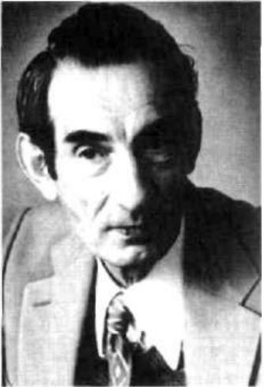
Dalším z nešvarů připisovaných velkolóži je průnik do Vatikánské banky ve spolupráci s italskou zednářskou or ganizací P2 (Propaganda Due), kterou jsme již zmínili v kapitole o svobodných zednářích. Zde je nutno zdůraz nit, že svobodné zednářství není jednolitou organizací se sjednoceným vedením. Právě naopak. Na světě existuje mnoho zednářských lóží, které se navzájem neuznávají.

Matttieu Paoli dokazoval spojení mezi Sionským pře-

vorstvím a Velkolóži Alpina časopisem Circuit, který byl Pierre Plantard de Saint Clair. distribuován jak mezi členy převorství, tak mezi některý
mi členy velkolóže. Časopis, zabývající se astrologií a jiný mi esoterickými tématy, byl vydáván mocným »Komité-tem pro veřejnou bezpečnost« vlády Charlese de Gaulla. Komitét neboli výbor byl řízen dvěma blízkými de Gaul-lovými přáteli. První z nich, spisovatel a literární kritik An dré Malraux, získal Nobelovu cenu za literaturu. Druhý, Pierre Plantard de Saint Clair, je pro příběh Svaté krve a svatého Grálu klíčovou osobou.

Paoli se snažil ve své knize dokázat, že Sionské převor ství mělo značný vliv v gaullistických a konzervativních kruzích Francie a že jejich cílem bylo posunout francouz skou a tím i evropskou politiku více doprava. Anebo při nejmenším postavit nějakou formu křesťansko-sociálního hnutí proti šíření marxismu. Zajímavým dovětkem toho to příběhu je fakt, že Mattieu Paoli byl později zastřelen v Izraeli jako špion.

FRANCOUZSKÝ VELMIST R

Dalším zdrojem informací o Sionském převorství je pub likace Le Cercle d'Elysse. Její autor Jean Delaude v pamfle tu konstatuje, že převorství je konzervativní katolickou tajnou společností, jejímž hlavním cílem bylo učinit fran couzského arcibiskupa Lefebvra příštím papežem. Dále tvrdí, že velmistrem Sionského převorství je Abbé Du-caud-Bourget, Lefebvrův žák, který převzal tuto roli od sur realistického básníka Jeana Cocteaua.
Rennes-le-Chateau | 271
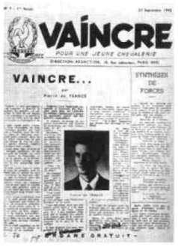

Dalším z řady velmistrů by měl být záhadný muž, jehož jméno již zaznělo, Pierre Plantard de Saint Clair. Autoři knihy Svatá krev a svatý Grál uveřejnili rozhovor s tímto údajným přímým potomkem krále Dagoberta II., o němž se hovoří ve zmíněném nápise z kostela Máří Magdalény v Rennes-le-Chateau. Velmistr Plantard příliš neprozradil. Nepotvrdil, ale ani nevyvrátil své příbuzenství se samot ným Ježíšem a řekl, že »poklad«, který nalezl otec Saunie-re, je spíše duchovní než hmotný, a dodal, že tento duchov ní poklad patří Izraeli a že tam bude navrácen v pravý čas.

V dalším z rozhovorů pak autorům sdělil, že rezignoval na funkci velmistra a že není oprávněn sdělit jim jméno svého nástupce. Nicméně z informací poskytnutých Plan-tardem vyplývá, že Sionské převorství není výlučně švý-carsko-francouzskou organizací, ale že má své odnože i v Británii a Spojených státech a značné kontakty v ban kovním sektoru.

Než se rozloučíme se záhadou Rennes-le-Chateau, ještě se pozastavíme u knihy Jules Verne: Initiate et Initiateur

(Jules Verne: zasvěcenec a zasvěcovatel), která vyšla v roce 1984. Autor knihy Michael Lamy tvrdí, že Verne byl nejen zasvěcencem a členem Sionského převorství, ale i bavor ských iluminátů, a že převorství je jen pokračováním této zapovězené organizace.

Lamy dokonce odhaluje skryté tajemství dokumentů z kostela Máří Magdalény:

Země je dutá! A kostel je tajnou branou, která vede do tajem ného podzemního světa, obývaného nesmrtelnými nadlidmi. Na toto tajemství Verne upozorňuje v několika svých romá nech.

Během 2. světové války se v roce 1942 objevil v novinách Vaincre článek s fotografií autora. Pod pseudonymem Pierre de France se neskrýval nikdo jiný než Pierre Plantard de Saint Clair.

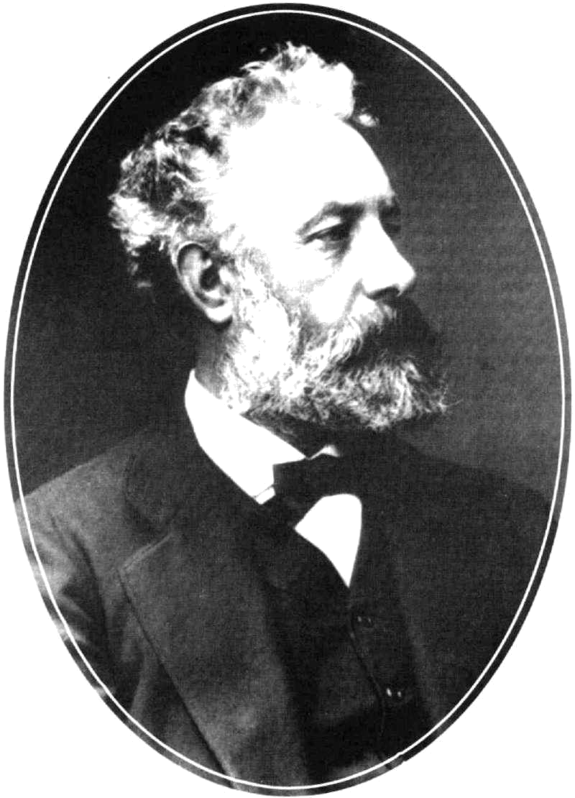

»Největší zkouškou lidské statečnosti je, když člověk zůstane sám.« Jules Verne.

KAPITOLA XXXI.
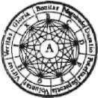

JULES VERNE

Člověk má být otrokem vědy a jí obětovat rodiče a rodinu. »Ano,« zvolal, »na tomto světě není nad vědu!« Ručičky krou žily po železném ciferníku se sykotem zmije a hodiny tikaly rychleji a rychleji. Mistr Zachariáš náhle přestal mluvit. Klesl na zem, chrčel a z jeho prsou se stísněně mezi rty drala v pře stávkách stále stejná slova: »Život! Věda!«
Náhle se ozval suchý zvuk, jaký předcházívá před bitím hodin. Mistr Zachariáš se vztyčil. »Půlnoc!« zvolal. Poustevník vztáhl ruku ke starým hodinám... a půlnoc neodbila. Mistr Zachariáš vyrazil výkřik, který byl asi slyšet až v pekle, když se objevila slova: Kdo se pokusí rovnat se Bohu, bude proklet na věky!

Jules Verne, Mistr Zachariáš

274 Tajné dějiny Evropy II.

Jules Verne ve věku 25 let.
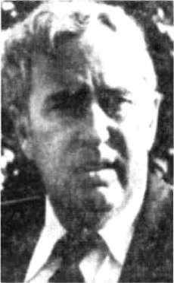
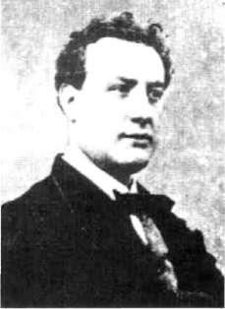

Dr. Gérald Bull.

Spisovatel a dramatik Jules Verne (1828—1905) je jedním z nejpopulárnějších autorů dobrodružného žánru. Kdo by neznal kapitána Nema či Robura Dobyvatele? Ve škole, pokud se o něm vůbec zmíní, se dozvíme, že jako zaklada tel tradice vědecko-fantastického románu věřil v pokrok a vědu a že předvídal mnohé z pozdějších vědeckých úspě chů. Sotva už zmíní jeho zájem o alchymii či o Atlantidu. A tak nezbývá, než si znovu položit otázku, kdo byl Jules Verne: vizionář, zasvěcenec nebo prostě člověk s bujnou fantazií?

M U Ž , KTERÝ VIDĚ L B U D O U C N O S T

Vernova třetí kniha Ze Země na Měsíc (1865) byla inspiro vána příběhem o cestování vesmírem Dobrodružství Han se Pfaala. Jeho autorem byl americký génius Edgar Allan Poe, kterého Verne obdivoval. Vernovo dílo obsahuje hned několik vizí budoucnosti, které se naplnily.

První z nich je místo odpálení obřího projektilu do ves míru. Obří dělo je situováno do Tampa Town na Floridě, který je nedaleko Cape Canaveralu a leží na téměř stejné zeměpisné šířce. Další zvláštní shodou je i rozměr obřího teleskopu, jehož rozměry se liší od skutečného gigantu v Palomaru pouze o nějakých deset centimetrů. Verne dále předvídá změnu kurzu vesmírného plavidla pomocí raket. Popisuje dokonce stav beztíže a přistání v moři, což bylo až do doby raketoplánů běžné.

Gigantické dělo, které umožnilo cestu na Měsíc, je ne naplněnou fikcí. Avšak jiné dělo, to z románu Ocelové měs to (1879), je až nebezpečně blízko realitě. Skutečný profe sor Schultze se jmenoval Bull a byl to Kanadan pracující pro iráckého diktátora Saddáma Hussajna. Dr. Gérard Bull, balistický expert a obchodník se zbraněmi, pro něj pracoval deset let a za tu dobu mu navrhl a vyrobil nejmo dernější děla světa. To největší a nejúčinnější se mu však dokončit nepodařilo. Superdělo za 10 milionů dolarů mělo být nejdelším dělem na světě s dostřelem okolo 1500 kilo metrů a schopností vystřelovat konvenční, chemické nebo atomové granáty.

Profesor Schultze byl zabit útočným plynem, který chtěl sám použít. Dr. Bull byl zastřelen v roce 1990 v Bruselu pěti střelami do hlavy a páteře, způsobem typickým pro

Jules Verne | 275

arabská komanda. Kdo ho ale opravdu zastřelil, zůstává záhadou.

Nejrůznějších vizí a »předpovědí budoucnosti« je ve Vernově díle opravdu požehnaně a jejich výčet by vydal na samostatnou knihu. Za všechny ostatní zmiňme alespoň ty z jeho posledního románu, vydaného až po Vernově smrti. Kniha Podivuhodná dobrodružství výpravy Barsaco-vy (1920) předvídá existenci helikoptér, speciálních letadel, řízených střel a dokonce i umělé kontroly počasí.

MYSTICKY VERNE

Dřív než švýcarský psycholog C. G. Jung začal používat vý raz »synchronicita« pro »významné náhody«, měl Verne svoje vlastní označení pro neobvyklá spojení zvláštního významu. To, co nazýval »nevýznamnou událostí«, bylo pro něj často inspirací. Při vzniku jedné z jeho prvních povídek sehrála svou roli právě taková »nevýznamná udá lost«.

Když ohlašoval ztrátu hodinek na policii, byl dotázán, zda měly hodinky krokový mechanismus. Verne se jen po usmál: »No, rozhodně ode mne odkráčely.« Tato slovní hříčka stála u zrodu povídky Mistr Zachariáš (1854). Hlav ním hrdinou je švýcarský hodinář Zachariáš ze šestnácté ho století, který vynalezl krokový mechanismus hodin. Ho dinářský mistr je tak pyšný na svůj vynález, že ho porov nává s duší. Toto rouhání přivolá démona, který se objeví jako hodiny v lidské podobě. »Jestliže Bůh stvořil věčnost, pak mistr Zachariáš stvořil čas,« snaží se mu démon vlicho-tit do přízně a za spolupráci žádá ruku jeho dcery. Zacha riáš je odhodlán obětovat pro vědu vlastní duši, ale nikoli štěstí své dcery. Závěr povídky vyznívá zcela v rosenkru-ciánském duchu. Věda bez srdce vede do záhuby:

Kdo se pokusí rovnat se Bohu, bude proklet na věky!

Přestože dnešní přísně racionálně smýšlející a vědecky založení lidé přijímají Verna jako »svého člověka«, nic by nemohlo být vzdálenější pravdě. Když kupříkladu psal ro mán Ves ve vzduchu (1901), který pojednává o »chybějícím článku« mezi člověkem a opicí, nechal se slyšet:

Nedocházím ke stejným závěrům jako Darvin, jehož myšlen ky vůbec nesdílím.

Démon času z povídky Mistr Zachariáš.
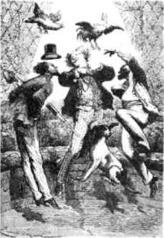
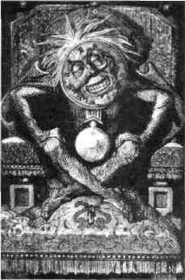

Stav beztíže. Ilustrace k Verno-vu dílu Ze země na měsíc.

276
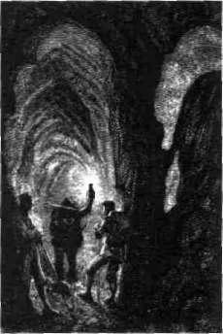

Ilustrace k Cestě do středu země.
Tajné dějiny Evropy II.

Vernovy »lidské opice« mají blíže k Yettimu než k vývo jovému článku naší minulosti.

Druhá Vernova kniha Cesta do středu země (1864) se za bývá dvěma oblíbenými okultními tématy: dutou zemí a alchymií. Hlavní hrdinové snad nejznámější a nejvydá vanější Vernovy knihy se dostávají skrze kráter islandské hory Sneffels do nitra země, kde objevují i žijící prehisto rická zvířata a obřího pračlověka. Do podzemí se odvážní badatelé dostali díky zprávě alchymisty šestnáctého století Arna Saknussemma psané runovým písmem.

Zneužití alchymie k sobeckým záměrům je hlavním tématem příběhu Tajemství Wilhelma Storitze (1910). Příběh se odehrává v osmnáctém století v madarském městě, kde žije německý vědec Storitz, který zdědil po svém otci ta jemství alchymie včetně schopnosti činit se neviditelným.
V románu Bratří Kipovi (1902) je vyšetřování vraždy roz uzleno nečekaným způsobem. Když je fotografie mrtvého muže prohlédnuta pod velmi silnou lupou, je možné v očích mrtvého muže rozeznat tváře jeho dvou vrahů; to vychází z nevědeckého předpokladu, že v očích mrtvého je zachován obraz toho, co viděl naposledy.

Jules Verne na vrcholu své ka riéry.
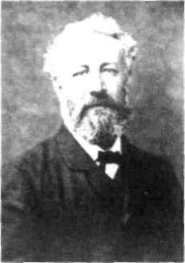

VECNY ADAM

Věčný Adam, vydaný v roce 1910 ve sbírce povídek Včera a zítra, je pravděpodobně úplně posledním příběhem Jule-se Verna. Děj se odehrává ve vzdálené budoucnosti a mís tem děje je Atlantida, která velkého spisovatele fascinova la. Stárnoucí filozof objeví kovovou trubku, která obsahuje dokument psaný neznámým jazykem. Rozluštění nezná mého jazyka umožní rekonstruovat minulost lidstva.

Z textu se filozof dozvídá, že dokument byl zanechán pro budoucí pokolení hrstkou těch, kteří přežili velkou pří rodní katastrofu. Ti se zachránili na části země, která byla následkem katastrofy vyzvednuta z hlubin moře. Na nově vzniklém ostrově se nacházely zbytky prastarých budov, svědků nějaké jiné, ještě starší katastrofy. Filozof si uvědo muje, že před jeho civilizací existovaly nejméně dvě: Atlan tida a ta, jejíž trosečníci zanechali jím objevený dokument. Vede ho to k následujícímu uvědomění:

Toto vyprávění ze záhrobí mu umožnilo představit si hrozné drama, věčně se odehrávající ve vesmíru, a jeho srdce se zali-

Jules Verne | 277
Vernovým předchůdcem byl
vizionář Jonathan | Swift
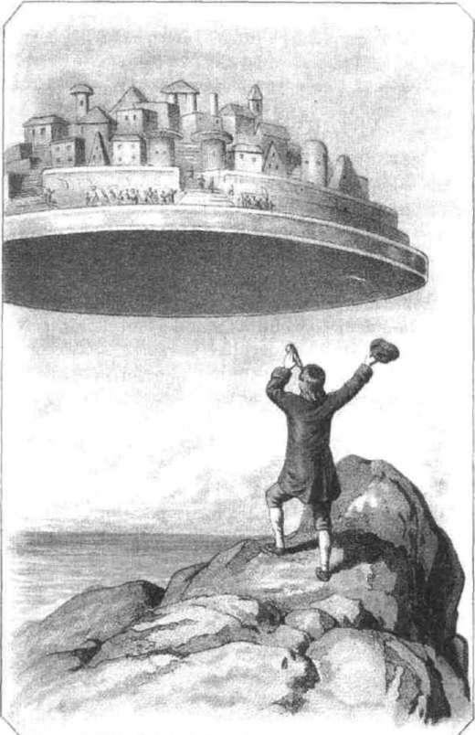
(1667-1745). Ve svém díle bojo val proti náboženskému dog matismu a učenému pedant ství. Jeho nejslavnější dílo Guliverovy cesty (1726) je syn tézou dobrodružného románu

a satiry, která zpochybňuje moderní racionalitu, evrop skou civilizaci i představy o nutném pokroku a nad řazeném postavení lidstva v přírodě.
Ostrov Laputa, Ilustrace ke Guliverovým cestám.

lo lítostí. Krváceje z nespočetných ran, které utrpěli ti, co žili před ním, skláněje se pod tíhou těchto marných snah naku mulovaných během věčnosti času, získal, pomalu a bolestivě, vnitřní přesvědčení o věčném opakování událostí.

Myšlenka, které Verne zůstal věrný, je jasná: pokud se věda bude chtít postavit na roveň Bohu, její představitele potká stejný osud jako mistra Zachariáše a Robura Doby vatele. A pokud se civilizace stane zcela materialistickou, zmizí jako ostrov Standard nebo Blackland.

Přestože změny přírodních podmínek, jako ve Věčném Adamovi, mohou ohrozit existenci lidstva jako celku, vě řil Verne, že jedinci by mohli přežít, aby znovu osídlili
278 Tajné dějiny Evropy II.

Jules Verne na sklonku života v roce 1902.
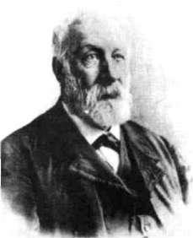

zemi. A to díky jejich odvaze, čestnosti, poctivosti, vzájem né lásce a věrnosti a v neposlední řadě díky jejich víře.

VSTŘÍC NESMRTELNOSTI

Ani na sklonku života, který prožíval v Amiens, nepřestal Verne přijímat život plnými doušky. V roce 1890 prokázal dost života na zmrzačeného dvaašedesátiletého člověka tím, že podstoupil let halónem. Tuto zkušenost popsal v nepublikované krátké reportáži Dvacet čtyři minuty v ba lóně. Zajímal se o dění kolem sebe. Našel si energii a čas blahopřát lidem, mezi nimi i americkému novináři Nel-liemu Blyovi, kteří uskutečnili cestu kolem světa za mno hem kratší dobu než za osmdesát dní, jak to učinil jeho hrdina Phileas Fogg. Byl také členem místní skupiny Espe ranto; fascinovala ho myšlenka jednotného světového ja zyka. Poznámky, které si učinil pro příběh touto myšlen kou inspirovaný, však již neměl čas přenést na stránky kni hy. Sledoval vývoj vědy a pravidelně navštěvoval čítárnu Průmyslové společnosti, kde pročítal poslední čísla vědec kých časopisů.
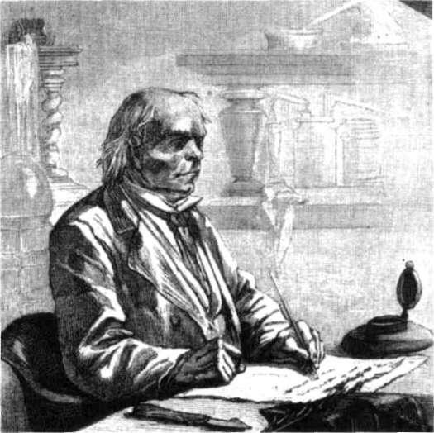

Profesor Schultze, ilustrace L. Benetta k Vernovu románu Ocelové město.

Jules Verne | 279

Většinu času však trávil v ústraní a vyhýbal se zvědav cům. Začal také více podléhat melancholiím a depresím, které nepramenily pouze z jeho zhoršujícího se zdraví a zmrzačení. Těžce ho zasáhla smrt jeho bratra Paula. »Ni-kdy jsem si nepomyslel, že bych ho přežil«, postěžoval si. Svůj silný vztah k bratrovi vyjádřil v několika knihách, zvláště v Ledové sfinze (1897) a Bratrech Kipových (1902).

Blízkost vlastní smrti přijímal s určitou dávkou mírné ho cynismu. Jednou poznamenal:

Být hluchý na jedno ucho má jednu výhodu: ochrání vás to před polovinou hloupých a zlých věcí, které lidé říkají.

Poslední dny svého života prožil v komatu, které ukon čila smrt v osm hodin ráno v pátek 24. března 1905.
Zabloudíte-li někdy na hřbitov Madeleine v Amiens, můžete tam nalézt neobvyklý náhrobek, dílo sochaře Alberta Rozea z roku 1907. Náhrobek znázorňuje Julese Verna zahaleného v rubáši, jak vstává z mrtvých s rukou vztaženou k nebesům, a má text:

Vstříc nesmrtelnosti a věčnému mládí.

Vstříc nesmrtelnosti a věčné mu mládí.
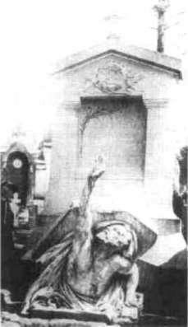

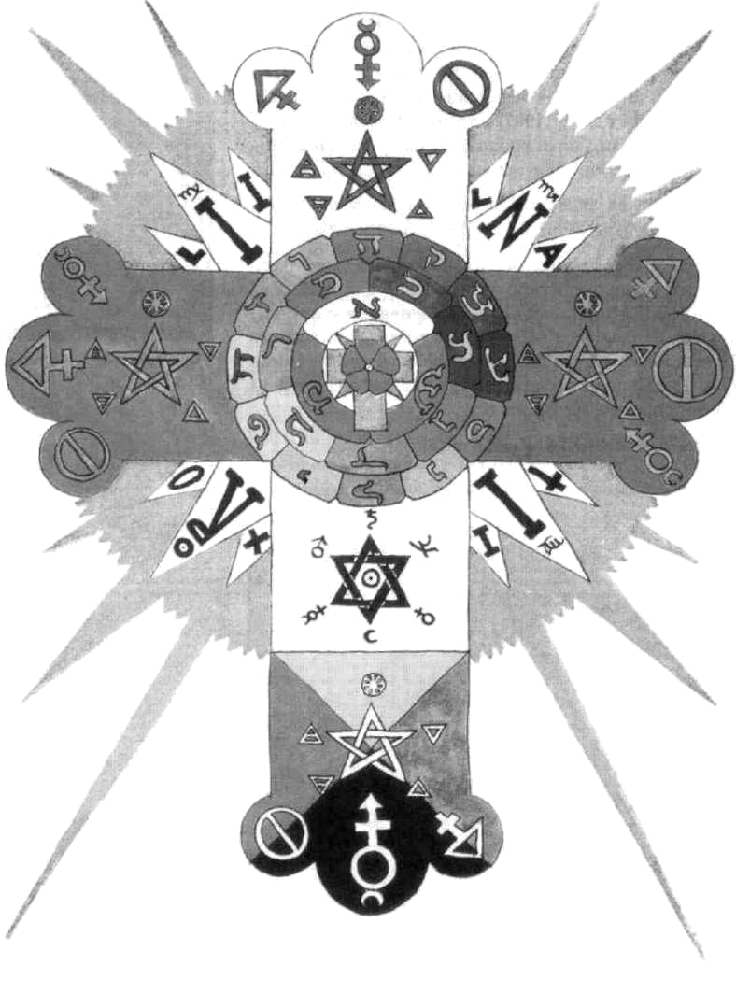

Steffi Grant, Kříž Zlatého úsvitu.

KAPITOLA XXXII.
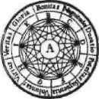

HERMETICKÝ ŘÁD ZLATÉHO ÚSVITU

Magické rituály Zlatého úsvitu, v jejichž vytváření hrál Mathers hlavní úlohu, čerpaly ze všech velkých mytologií západní kultury.

Nevili Drury

282
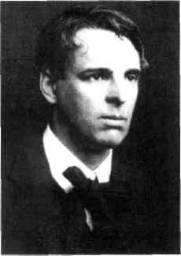

William Butler Yeats, velký irský básník, se stal jedním z prominentních členů řádu Zlatého úsvitu.
Tajné dějiny Evropy II.

Urania, chrám Isidy hermetického řádu Zlatého úsvitu, byl založen 1. března 1888. Tato okultní organizace existova la sice jen krátce, ale získala vliv, který je patrný i dnes. Zá klady této společnosti spočívají v moderním evropském rosenkruciánském hnutí. K jejím členům patřilo mnoho významných osobností té doby, například laureát Nobelo vy ceny básník William Buttler Yeats, malíř a pozdější pre zident Královské akademie Gerald Kelly, spisovatelé Bram Stoker (autor Drakuly), E. L. Bulwer Lytton (autor rosen-kruciánské novely Zanoni), historik okultismu Arthur Mahen a Arthur Edward Waite, tvůrce dnes nejpopulárněj šího druhu tarotu. V době svého rozkvětu, v letech 1888 až 1896, se v této tajné společnosti nechalo zasvětit kolem tří stovek adeptů.

Společenství zlatého úsvitu si kladlo za cíl »vykonat velké dílo: to jest získat kontrolu nad podstatou a silou vlastní existence«. Proto členové řádu studovali rituální magii, kabalu, tarot, cestování v astrálním těle, věštění z křišťálové koule, alchymii a astrologii a snažili se je po užívat v praxi. Společnost stanovila jedenáct stupňů zasvě cení. Deset odpovídalo sefirotům (základním kvalitám) ka-balistického Stromu života a jedenáctý se užíval pro novi ce.

William W. Westcott v rosen kruciánském ceremoniálním oděvu.
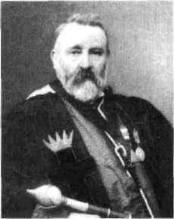

LEGENDÁRNÍ PŮVOD

Vznik řádu Zlatého úsvitu patří v okultních kruzích ke slavným legendám. V roce 1884 údajně nalezl duchovní A. F. A. Woodford, svobodný zednář a člen okultní skupi ny Hermetická společnost, v jednom londýnském knihku pectví šifrovaný rukopis.

O tři roky později zaslal části rukopisu dr. Williamu Wynnovi Westcottovi a dr. Williamu Robertovi Woodma-novi, hodnostářům anglické rosenkruciánské společnosti

Societas Rosicruciana (in Anglia). Westcott obratem konzul toval okultistu a znalce tarotu Samuela Liddela Matherse, který díky své jasnovidné ženě Moině zjistil, že rukopis po jednával o kabale a tarotu.

K rukopisu byl připojen dopis s pokynem, aby vědec, který ho dešifruje, kontaktoval slečnu Annu Sprengelovou v německém městě Hannoveru. Westcottovi se od slečny dostalo instrukcí, aby založil organizaci v duchu tajného

Hermetický řád Zlatého úsvitu | 283

Tento šifrovaný rukopis je součástí dokumentů, které nalezl William Wynn Westcott v roce 1880. Tvrdil o něm, že obsahuje starobylé okultní rituály. Pozdější badatelé usoudili, že byl napsán někdy po roce 1870, dost možná sa motným Westcottem.
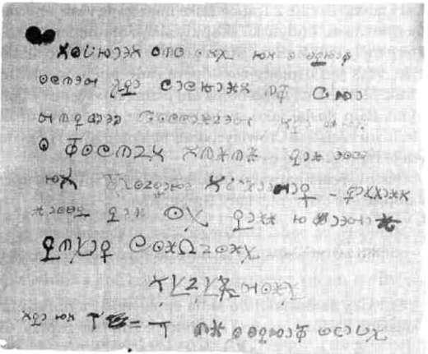

evropského řádu zvaného Zlatý úsvit. A tak se Westcott, Mathers a Woodman stali vůdci Uranie, chrámu Isidy her metického řádu Zlatého úsvitu.
O tomto výkladu založení společnosti však moderní badatelé značně pochybují, stejně tak jako o existenci Anny Sprengelové a původního řádu Zlatého úsvitu. Do konce sám Mathers, po roztržkách ve vedení řádu kolem roku 1900, prohlásil, že přinejmenším část rukopisu zfal šoval Westcott. Ovšem ani vyfabulovaná historie založení řádu Zlatého úsvitu nesnižuje jeho vliv a význam v histo rii okultismu. Ve své době představoval řád pravděpodob ně nejobsáhlejší zdroj evropské okultní tradice.

VNITŘNÍ ROZKOL

Téměř od prvních dnů svého vzniku sužovaly řád Zlatého úsvitu vnitřní rozbroje. Výstřední a autoritativní Mathers chtěl získat úplnou kontrolu nad organizací. Aby zvýšil svou autoritu a moc, připojil ke svému příjmení MacGre-gor jako symbol jakobínských sympatií a pro zdůraznění svého údajného původu ze skotského klanu. Tvrdil, že je ve styku se třemi tajnými vůdci původního řádu Zlatého úsvitu, kteří ho učinili »viditelnou hlavou řádu«. Nakonec se s manželkou přestěhoval do Paříže, kde založil vlastní

Spoluzakladatel hermetického řádu Zlatého úsvitu Wüliam Woodman je na obrázku ozdo ben zednářskými doplňky. Woodman byl lékařem a svo bodným zednářem.
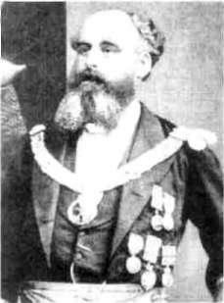

284
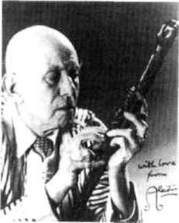

Aleister Crowley.

Tajné dějiny Evropy II.

lóži Zlatého úsvitu. Z francouzské metropole však jeho vliv na záležitosti londýnské skupiny slábl. Mathersovy akce, které měly vést k vlivnějšímu postavení jeho francouzské lóže, však jen uspíšily rozštěpení řádu a jeho následný zánik. Mathersovi nepomohla ani přímá intervence v Lon dýně, kam poslal jako svého zástupce, kontroverzního okultistu Aleistera Crowleye, dnes nejznámějšího předsta vitele řádu Zlatého úsvitu.

Básník Yeats napsal o působení Mathersova zástupce v dopise své důvěrnici lady Gregoryové:

Minulý týden poslal MacGregor šílence, kterého jsme dříve odmítli zasvětit, aby převzal mistrnosti a dokumenty společ nosti.

Crowley se dostavil do sídla společnosti v obřadním skotském kroji a s maskou na obličeji. Tím také ospravedl-
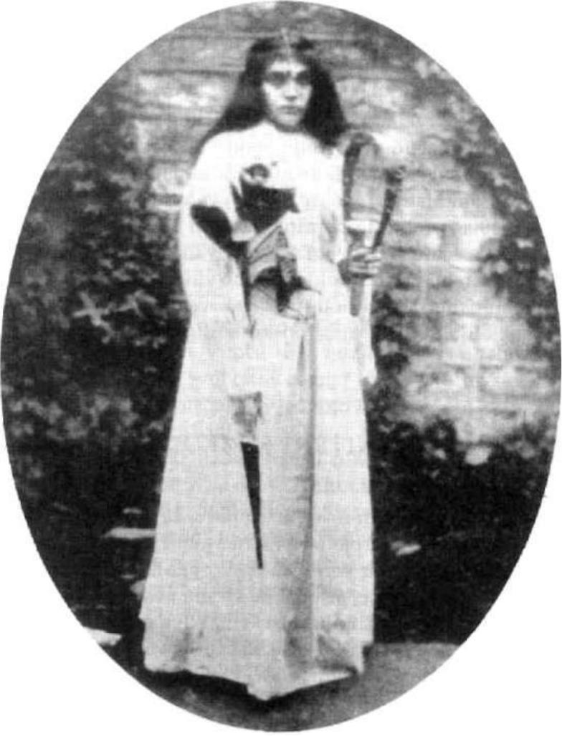

Moina Mathersová, jasnovidná manželka MacGregora Matherse, oblečena v rituálním oděvu kněžky egyptské bohyně Isis, fotografie z roku 1900.

Hermetický řád Zlatého úsvitu | 285

nil dřívější Yeatsovu poznámku o tom, že Crowleyovo při jetí do řádu bylo zamítnuto, neboť »jsme si nemysleli, že by mystická společnost měla sloužit jako polepšovna«. Lon dýnská lóže Zlatého úsvitu přirozeně své místnosti a do kumenty nevydala, a tak došlo k definitivnímu rozdělení obou lóží.

Kolem roku 1900 se tedy původní hermetická společ nost začala štěpit na různé konkurenční skupiny. Mather-sovi stoupenci vytvořili organizaci Chrám alfa omega. O tři roky později ustanovil Waite vlastní řád Zlatého úsvi tu, který preferoval mystiku před magií. Yeats a většina původních členů však zůstala věrná magické cestě a založila vlastní řád Stella Matutina. Tato organizace při lákala mimo jiné i dva známé okultisty, Dionu Fortuneo-vou a Israela Regardiea. Regardie byl jeden čas i Crow-leyovým neplaceným sekretářem. Všechny pokusy udržet původní společnost při životě ztroskotaly a dnes existují jen její různé odnože.

Samuel Liddell MacGregor Mathers v rituálním oděvu řádu Zlatého úsvitu. Mathers byl hlavním architektem řádo vých obřadů, které podle jeho tvrzení pocházely od tajných mistrů.
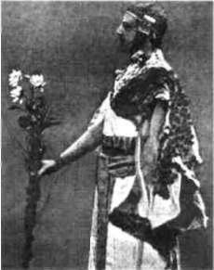

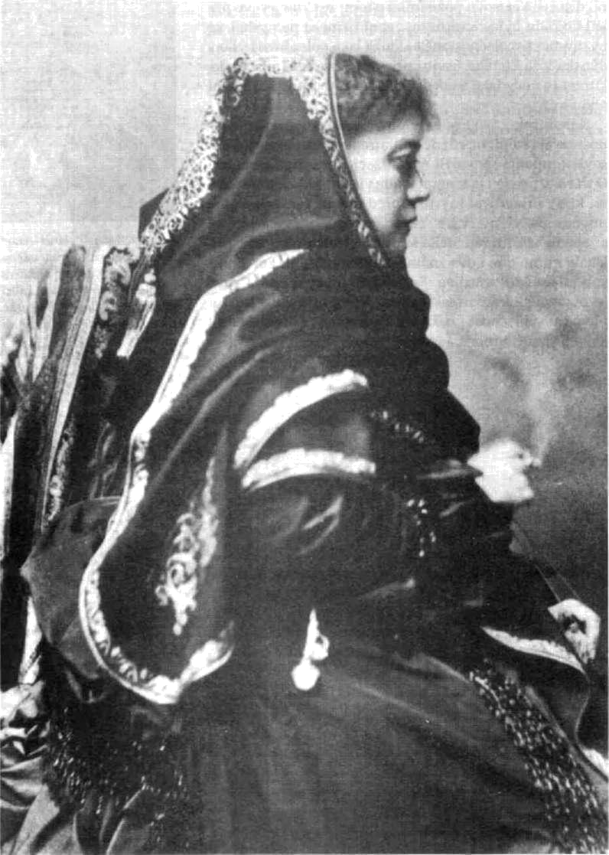

Zakladatelka vlivné Teozofiché společnosti Helena Petrovna Blavatská (1837-1891).

KAPITOLA XXXIII.
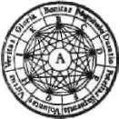

TEOZOFICKÁ

SPOLEČNOST

Falešní učenci se na nás zběsile vrhnou. Kněží a volno-myšlenkáři všech směrů zjistí, že jim nepřitakáváme, ný brž požadujeme úplné poznání Pravdy. Také budeme stát proti literátům a autoritám, kteří své vnitřní přesvědče ní skrývají z bázně před všeobecně platnými předsudky.

H. P. Blavatská

₂₈₈ Tajné dějiny Evropy II.

Výraz teozofie je tvořen slovy Teo — bůh a Sofia — moud rost. Základní myšlenka teozofie hlásá, že veškerá nábo ženství a veškeré okultní nauky pocházejí z jednoho zdroje dávné moudrosti. Studium těchto tajemství vede k prav dě a duchovní jednotě. Podle teozofie mají všechna nábo ženství tři společné myšlenky: víru v jedno, absolutní bož stvo, které je zdrojem všeho; nesmrtelná podstata lidstva je vyzařována z tohoto božstva, a pokud se člověk učiní stejně čistým jako Zdroj, může přijmout božská tajemství.
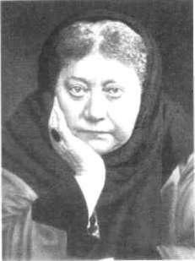

Helena Petrovna Blavatská. | MADAM BLAVATSKÁ
V roce | 1874 obdržel dvaačtyřicetiletý americký právník

z New Yorku Henry Steel Olcott dopis psaný zlatem na ze leném papíře. Podepsal ho Velmistr luxorského bratrstva a stálo v něm:

Sestra Helena Tě povede ke Zlaté bráně pravdy.

Olcott sice neznal žádné luxorské bratrstvo, ale věděl, kdo je sestra Helena. Seznámil se s ní při spiritistických seancích na jedné farmě ve státě Vermont. Sestra Helena, kterou s oblibou nazýval pouze jejími iniciálami HPB, se stala jeho přítelkyní a jejich společný byt na Manhattanu se změnil v místo setkávání mnoha okultistů. HPB před sedala nedělním dýchánkům zanícených spiritistů, kaba-
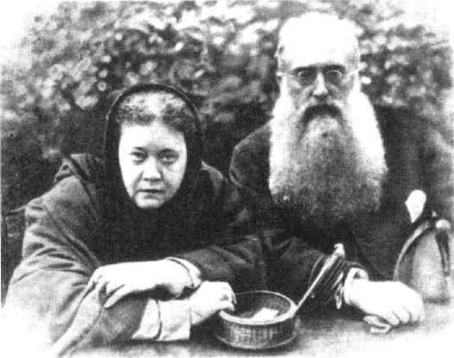

Helena Petrovna Blavatská
a plukovník Henry Steel
Olcott.

Teozofická společnost

listů, zednářů a rosenkruciánů. Během setkání 7. září 1875 ji Olcott napsal na kousek papíru osudovou otázku:

Nebylo by dobré založit nějakou společnost pro tento druh činnosti?

Tato myšlenka se stala podnětem ke vzniku jedné z nejvlivnějších okultních organizací 19. století, Teozofic-ké společnosti. A také navždy spojila právníka Henryho Olcotta se ženou jménem Helena Petrovna Blavatská.

SLOVANSKÁ OKULTISTKA

Mnoho významných okultistů konce 19. a začátku 20. sto letí se stalo bud přímo členy Teozofické společnosti ma dam Blavatské, nebo jí byli silně ovlivněni. Původně spo lečnost sídlila v New Yorku, kam Blavatská v roce 1873 emigrovala z Ruska.

HPB se narodila v bohaté aristokratické rodině, která jí dala patřičný základ a vzdělání pro další život. Její otec Peter von Hahn byl profesionální voják a matka Jelena An-drejevna psala novely. Po její smrti, to bylo Blavatské je denáct let, se výchovy budoucí slavné okultistky ujali pra rodiče z matčiny strany. Dědeček zastupoval carskou vlá du v Astrachaňské oblasti. Tam se mladá Helena (tehdy rusky Jelena) seznámila s tibetským buddhismem. Vý chodní systém jí učaroval. U dědečka měla přístup do bo haté knihovny s okultní literaturou, kde strávila mnoho hodin. Již od mládí se u ní projevovalo paranormální na dání. Byla prý schopna zaznamenat vědomí a skrytý zvuk všech organických i anorganických věcí, a také existenci nehmotných či nevtělených bytostí. Později o sobě tvrdi la, že ovládá jasnovidectví a může rozmlouvat s nevtěle-nými bytostmi. Tvrdí se, že uměla astrálně cestovat (puto vat mimo fyzické tělo), provozovala telepatii (přenos myš lenek na dálku) a levitaci (samovolné vznášení).

V letech 1848—1858 Blavatská cestovala. Podle vlastní ho vyprávění žila několik let v Tibetu a u tajných mistrů tam studovala okultní nauky. Před svou emigrací do Spo jených států pobyla nějaký čas v Káhiře, kde pro studium záhadných a okultních věd založila Société Spirite. Nespo kojení klienti ji však často obviňovali z podvodů, a proto společnost zavřela.

289

Kandidátům (Teozofické společnosti) byly vysvět leny některé tajné sym boly, především penta-gram a pak teozofická pečeť, která vypadá tak to (viz obr. na str. 221):

Hexagram, totiž dva rovnostranné protínají cí se trojúhelníky, má ve svém středu egypt ský znak »ankh«, totiž Tau čili T s kroužkem nahoře. Okolo tohoto symbolu je v kruhu had, jenž nahoře drží konec svého ocasu v tlamě. V místě, kde se hlava a ocas hada setkávají, jest kroužek, ve kterém je indický hákový kříž, takzvaná svastika.

Had znamená posvát nou Hadí sílu, která je ukryta v každém živém tvoru, ale jen v člověku se může rozvinout v ce lém svém působení. Je to mystická, ohnivá a elektrická síla tvůrčí, nad pomyšlení mocná, takže ten, kdo ji v sobě probudil a ovládl ji, může jí stejně ničit jako oživovat a vůbec tvořit. Tuto sílu musí míti a má každý opravdový velký zasvěcenec čili Mistr.

Karel Weinfurter Tajné společnosti
290 | Tajné dějiny Evropy II.
 | Její první kniha Odhalená Isis vyšla v roce 1877. V před
 | mluvě autorka prohlásila, že kniha je »výzvou k uznání
 | hermetické filozofie, prastaré univerzální moudrosti«. Od
 | halená Ísis popisovala učení tajných mistrů, se kterými se
 | Blavatská stýkala. Úspěch tohoto díla zastínil i samu Teo-
 | zofickou společnost, která v té době stagnovala.
 | Šťastným obratem pro společnost bylo rozhodnutí Bla-
 | vatské a Olcotta odjet do Indie a věnovat se studiu hinduis-
 | tického a buddhistického náboženství. V roce 1882 přestě
 | hovali mezinárodní centrálu své organizace do Adyaru
 | blízko Mádrasu. Tam nechala Blavatská zbudovat zvlášt
 | ní svatyni, aby mohla lépe komunikovat s tajnými mistry.
 | Pro společnost získala velkou podporu vlivných Indů
 | i vysoce postavených Angličanů. Komunita začala vzkvé
 | tat a získala světový věhlas.
Annie Wood Besantová. | Šťastné údobí narušily vnitřní rozbroje a rivalita mezi
 | členy. Blavatská byla obviněna z podvodů a nakonec se
 | v roce 1885 musela odstěhovat do Evropy. Usadila se v Ně
 | mecku, kde i přes své zhoršující se zdraví pokračovala
 | v práci. V roce 1888 vydala svou nejdůležitější knihu s ná
 | zvem The Secret Doctrine (Tajné učení). Dílo popisuje vývoj
 | vesmíru a lidstva z okultního hlediska. Blavatská vycháze
 | la při svých představách a závěrech z těchto základních
 | předpokladů:
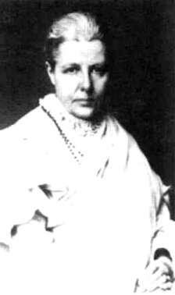
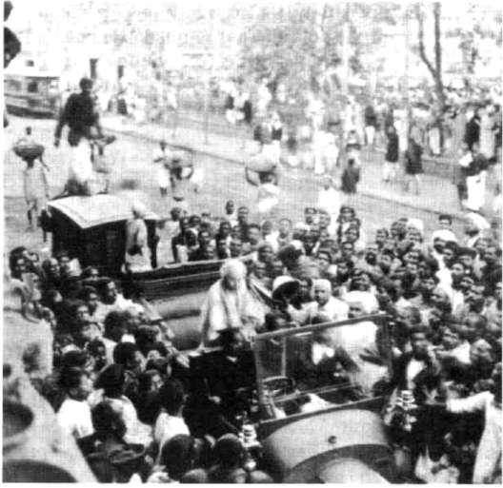

Annie Besantová v roce 1917 na ulicích Mádrasu po svém. propuštění z britského vězení, kde byla po tři měsíce držena pro podporu indické samo statnosti.

Teozofická společnost

  - Konečná realita je všudypřítomný, všepřesahující princip, který je mimo dosah myšlení.

- Zákon cyklického vývoje platí ve veškeré přírodě.

- Souhrn všech duší je identický s vesmírnou nad-duší. Duše putují různými stupni inteligence tím, že se převtělují. Děje se tak v souladu s cyklickým vý vojem a zákonem karmy.

Blavatská napsala ještě další dvě knihy. Klíč k teozofii vysvětluje teozofickou filozofii a Hlas ticha popisuje mys-ticko-poetickým způsobem cesty k osvícení.

Zdraví madam Blavatské se však v Evropě výrazně zhor šilo. Trpěla několika těžkými chorobami, velmi ztloustla a nemohla ani chodit. Když 8. května 1891 zemřela, byla zpopelněna a popel byl rozdělen na tři části. Jedna zůsta la v Evropě, druhá putovala do Ameriky a třetí byla vsy pána do řeky Gangy v Indii. Den jejího úmrtí je nazýván Dnem bílého lotosu.

TEOZOFICKÁ SPOLEČNOST

Přes pomalý začátek a pozdější skandály, které donutily zakladatelku společnosti opustit její indické centrum, pro kázala Teozofická společnost svou životaschopnost. Orga nizace dostala posilu v osobě Annie Wood Besantové, kte rá se setkala s Blavatskou v roce 1889 a stala se její odda nou žákyní. Besantová vytvořila ze svého domu v Londý ně další centrum společnosti. Tato známá feministka, vol-nomyšlenkářka a bojovnice za sociální spravedlnost při vedla další generaci liberálních intelektuálů do řad Teozo-fické společnosti. Po smrti Olcotta v roce 1907 se stala její prezidentkou.

Později se Besantová spojila s Charlesem W. Leadbeate-rem, britským duchovním a jasnovidcem. Spolu pak znač ně rozšířili členskou základnu Teozofické společnosti. Oba však dávali přednost esoterickému křesťanství před esote rickým buddhismem. Besantová také věnovala hodně své ho času boji za sociální a politické reformy v Indii.

V roce 1908 Leadbeater prohlásil mladého člena společ nosti Inda Jiddu Krišnamurtiho za příštího světového uči tele. Krišnamurti přilákal mnoho následovníků, ale nako nec v roce 1930 Teozofickou společnost opustil.
291
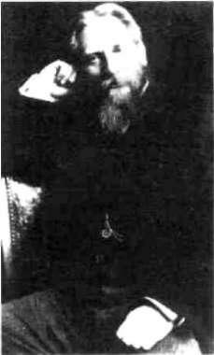

Charles Leadbeater.
292 Tajné dějiny Evropy II.

W. Q. Judge, spoluzakladatel Teozofické společnosti a hlava její americké odnože, soupeřil s Annie Besantovou o kontrolu nad 07'ganizací. Po vítězství Besantové se americká část společnosti osamostatnila.
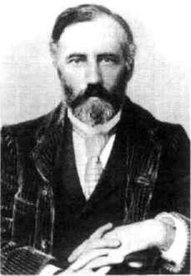

Nesmrtelný mistr Morya, jeden ze tří tajných zaklada telů Teozofické společnosti, který byl údajně duchovním vůdcem madam Blavatské a zjevil se jí v této podobě v Londýně roku 1851. Portrét mistra zhotovil Hermann

Schmiechen v roce 1884 podle pokynů Blavatské.

Teozofická společnost existuje v různých formách do dnes ve zhruba šedesáti zemích světa. Jenom ve Spojených státech je ve skupině zvané Adyar organizováno tisíce čle nů.

BRATRSTVO A D E P T U

Madam Blavatská věřila, že dřívější civilizace, například starý Egypt nebo antické Řecko, rozuměly okultní moud rosti lépe než pozdější společenství národů. Byla přesvěd čena, že starobylí mudrci dokonale ovládali okultní vědy. Tito adepti, mistrové nebo máhátmové, jak je nazývali v Indii, se převtělují ze života do života, aby mohli zasvě-
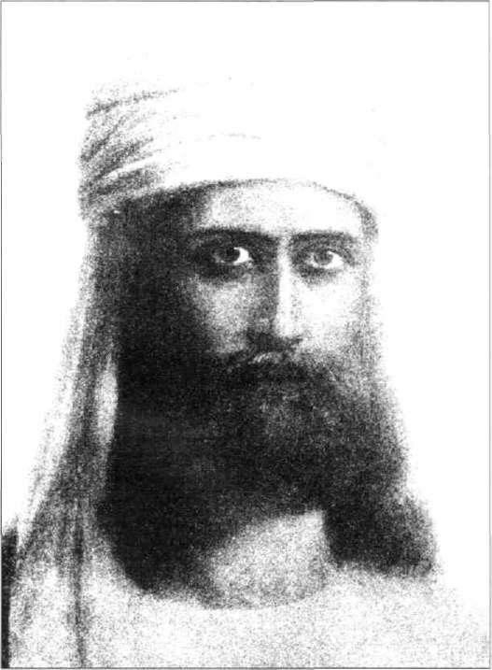

Teozofická společnost | 293
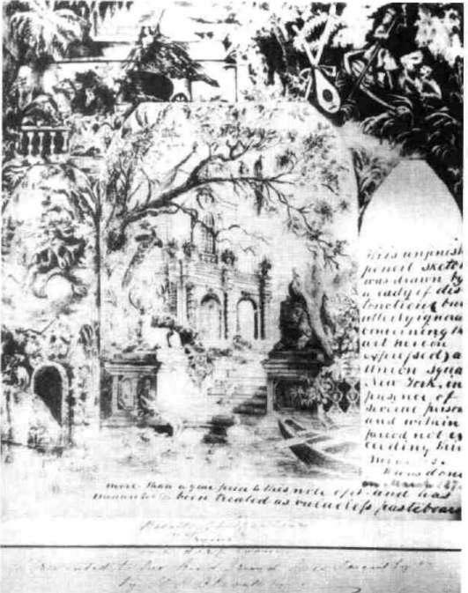
V roce 1874 vytvořila madam Blavatshá tuto kresbu tužkou, údajně v temné místnosti a za méně jak. půl hodiny. Kresba znázorňuje cestu osvícení.

Poutník začíná svou cestu v lodi života (vpravo nahoře)

a je veden postavou, která zná zorňuje jeho vyšší Já.

covat do tajných nauk ty, kteří toho jsou hodni. Většina z nich prý žije v Tibetu, Mongolsku nebo Indii, kde vytvá řejí bratrstvo adeptů.

Blavatská identifikovala tři mistry jménem Koot Hoomi (také Kutumi), Lal Singh a Morya jako skutečné zaklada tele Teozofické společnosti. Za nejdůležitějšího považovala mahátmá Moryu, někdy též označovaného za »Mistra M«. Hrál klíčovou úlohu při psaní jejích knih. Zprávy od mis trů se objevovaly většinou ve formě dopisů v místnosti zvané okultní, která se nacházela vedle ložnice madam Blavatské. Někdy se objevovaly i na stromech a ve křoví.
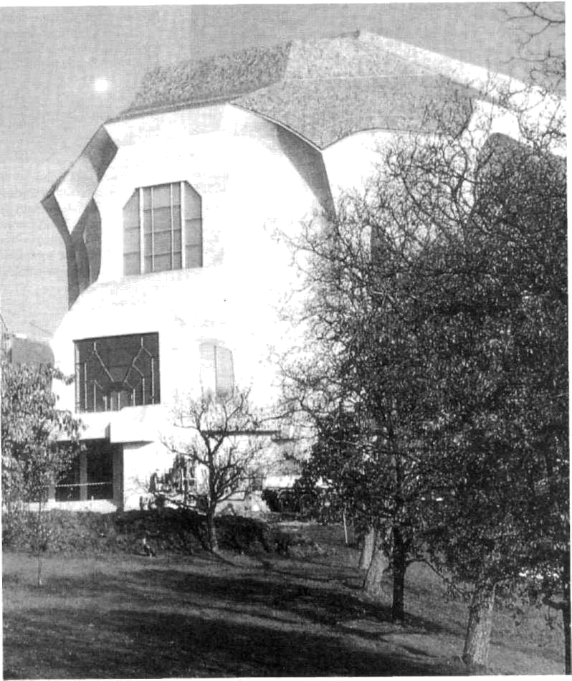

Goetheanum, Svobodná vysoká škola pro duchovní vědu ve švýcarském Dornachu.

KAPITOLA XXXIV.
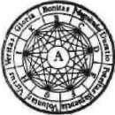

RUDOLF STEINER

Lidská vize není natolik široká,

aby byla schopna vnímat, že to, co se děje v přírodě, nezáleží jen na přírodních příčinách.
Osud naší planety v příštích dvou tisících let bude záviset na tom, co děláme a co dopustíme.

Rudolf Steiner
296 Tajné dějiny Evropy II.

V okamžiku, kdy došlo k události na Golgotě, začala se síla, jež mohla dříve proudit jen ze Slunce k Zemi, sjedno covat se Zemí samou. Tím, že se Logos začal spojovat se Zemí, změ nila se aura Země.

Rudolf Steiner

Poslední kapitolu věnujeme pozoruhodnému německé mu okultistovi a filozofovi, který byl trnem v oku právě Hitlerovi. U nás je většinou znám pouze v okultních či pe dagogických kruzích. Je totiž duchovním otcem takzva ných waldorfských škol a za svého života udržoval kontakt s českými okultisty, mimo jiné s mystikem a fotografem Františkem Drtikolem.

ŽIVOT RUDOLFA STEINERA

 | Rudolf Steiner (1861—1925) se narodil v městě Královci,
 | které bývalo součástí Rakouska-Uherska a nyní leží
 | v Chorvatsku. Jeho rodiče byli Rakušané. Otec, železniční
 | úředník, předpokládal, že syn půjde v jeho šlépějích. Osud
 | tomu chtěl jinak.
 | Již v osmi letech Steiner objevil svůj jasnozřivý talent.
 | První zkušenosti s okultním světem představovaly zjevení
 | mrtvého příbuzného. Brzy v sobě rozpoznal schopnost
 | vnímat neviditelné energie — aury. Když se ve škole sezná
 | mil s geometrií, začal intuitivně chápat geometrické for
 | my jako živé reality. V patnácti letech se setkal s bylin-
 | kářem Felixem Koguzkim, který ho zasvětil do okultního
 | pojetí rostlin. V devatenácti byl představen záhadné oso
 | bě, kterou nazýval Mistrem — byl jí zkušený adept okult
 | ních věd, který Steinerovi umožnil zasvěcení do tajů živo
 | ta. V souladu s okultní tradicí Steiner nikdy nevyjevil jeho
 | identitu. Od Mistra se dozvěděl o duchovní misi svého
 | života: rozvinout znalosti, které by spojovaly vědu s vírou.
 | Steiner se tomuto úkolu věnoval po celý život a tvrdil, že
 | byl vždy řízen »okultními silami stojícími za mnou«.
 | V roce 1879 začal navštěvovat Vysokou školu technickou
 | ve Vídni, kde se věnoval matematice a dalším příbuzným
 | vědám. Technická škola, jak sám později podotkl, mu dala
Johannes Hemleben o Steinero- | pro pochopení duchovní koncepce světa základ lepší, než
vi v roce 1963 napsal: »Steine- | by mohl získat studiem humanitních oborů. Tento názor
rovo vpravdě nadlidské dílo je | je zcela v souladu s přístupem Pythagorovým i s náhledem
možno nazvat zkušebním ka | jiných antických filozofů. Ovšem Steiner studoval také
menem lidského vědomí 20. | filozofická díla Kantova, Fichtova a Hegelova a přírodově
století; zneuznáno a zamlčo | decké spisy Johanna Wolfganga Goetha. V této oblasti do
váno oficiální kulturou, jež si | sáhl značných úspěchů, o čemž svědčí i fakt, že byl ve věku
mnohdy s tragickou zaslepe | sáhl značných úspěchů, o čemž svědčí i fakt, že byl ve věku
mnohdy s tragickou zaslepe | pouhých dvaceti dvou let přizván k redakční práci na vy
ností uzavírá cestu k objasně | pouhých dvaceti dvou let přizván k redakční práci na vy
ností uzavírá cestu k objasně | dání Goethových přírodovědeckých spisů. V roce 1891 zís
ní základních problémů živo- | dání Goethových přírodovědeckých spisů. V roce 1891 zís
ní základních problémů živo- | kal Steiner na univerzitě v Rostocku doktorát; jeho diser-
ta.« | kal Steiner na univerzitě v Rostocku doktorát; jeho diser-
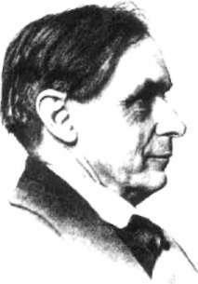

Rudolf Steiner | 297
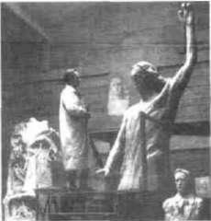

tační práce nazvaná Pravda a znalost (alternativní název je Pravda a věda) se týkala vědeckých koncepcí německého filozofa Johanna Gottlieba Fichta. O dva roky později na psal Steiner svou stěžejní flozofickou práci Die Philosophie der Freiheit (Filozofie svobody).

Teprve když dosáhl čtyřicítky, došel k závěru, že může seznámit veřejnost se svou duchovní koncepcí, se svými jasnozřivými zkušenostmi. Později napsal, že nikdo není před čtyřicátým rokem života připraven vystupovat veřej ně jako učitel okultismu. Ten, kdo by tak přesto učinil, se nevyhne chybám.

V tomto stadiu života Steiner načerpal značné zkušenos ti s neviditelným světem, který se nachází za světem hmot ným. Prostřednictvím hluboké a cílené meditace se nau čil přecházet z hmotného do nehmotného světa a získal také velké zkušenosti a znalosti o vztahu těchto dvou svě tů. Steiner hluboce věřil v pravdivost hermetického pra vidla, že lidstvo je mikrokosmem v makrokosmu stvoře ní. Byl přesvědčen, že klíče k tajemství vesmíru nese kaž dý člověk sám v sobě. Tato tajemství mohou být odhalena, odhalíme-li skutečný smysl lidské existence.

Steiner také tvrdil, že má přístup k takzvané Ahašiché kronice lidstva, někdy nazývané Univerzální pamětí příro dy, Vesmírnou databází nebo Knihou života. Kniha či in formační systém, chcete-li, podle něj obsahuje původní zá znamy o všem, co se kdy od vzniku vesmíru přihodilo, a přístup k ní mají jen největší zasvěcenci. Z kroniky se Steiner dozvěděl, že lidstvo si dříve více cenilo ducha než
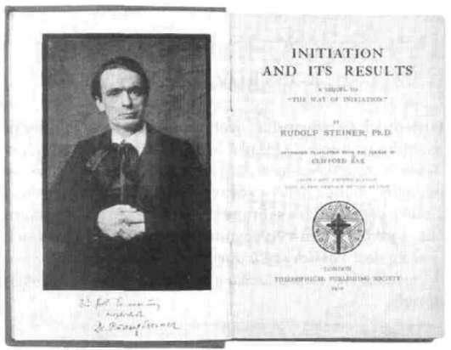

Rudolf Steiner v ateliéru před svojí sochou Krista, 1919.

Titulní stránka knihy Zasvě cení a jeho výsledky (1910), na jejíž spodní části se na chází kombinace základních okultních symbolů: růžového kříže a pentagramu, pěticípé hvězdy.

298 Tajné dějiny Evropy II.

Když Goetheanum spatřil francouzský architekt Le Cor-bussiére, zůstal prý stát v němém úžasu a později je označil za jednu z nejzajíma vějších staveb, které v životě viděl.
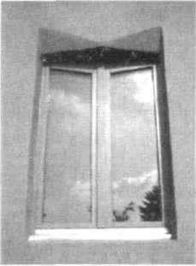
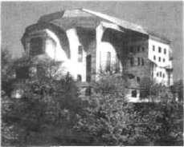

hmotných statků a tělesné síly. Lidé tenkrát byli obdaře ni nadpřirozenými schopnostmi. Když civilizace sestoupi la na dnešní materiální úroveň, dary se ztratily. V nejhlub ším bodě sestupu z dřívější duchovní úrovně přinesl lid stvu zvěst Ježíš Kristus, aby ukázal cestu ke znovuvystou-pení do vyšších duchovních sfér. Popularita přednášek dovedla Rudolfa Steinera v roce 1902 až do funkce gene rálního tajemníka německé sekce Teozofické společnosti madam Blavatské. Tam se také seznámil se svou druhou ženou Marií von Siversovou.

Poměrně brzy po vstupu do Teozofické společnosti ho začaly znepokojovat »trivialita a diletantismus« společnos ti. Bez kritiky nenechal ani kultovní způsob vedení společ nosti, jak ho praktikovala Annie Besantová* a prohlášení Jiddy Krišnamurtího za budoucího Spasitele. Nevěřil, že lze vybudovat novou duchovní vědu na východním mys-ticismu. Tvrdil, že není vhodný pro potřeby evropské mys li a že Helena Petrovna Blavatská pokroutila duchovní pravdy. Proto založil v roce 1913 vlastní Antropozofickou společnost, která měla ukazovat cestu duchovního růstu na čtyřech úrovních: smyslové, imaginativní, inspirativní a intuitivní. Ve stejném roce založil v Dornachu nedaleko Basileje Goetheanum, školu okultních výzkumů, kde se hrály kromě Goethových divadelních her také Steinerovy pašije. Budova byla otevřena v roce 1920 a o dva roky poz ději vyhořela. Nově postavená budova slouží dodnes jako mezinárodní centrála Antropozofické společnosti. Až do své smrti byl Steiner jejím prvním prezidentem — zemřel v Dornachu 30. května 1925.

Goetheanum, detail okna. Mo tivy na oknech Goetheana pod le návrhů Rudolfa Steinera jsou významným doplňkem neobyčejné stavby.

Ú S P Ě C H , K O N T R O V E R Z E A N E P Ř Í Z E Ň

Posledních pětadvacet let svého života cestoval Steiner po Evropě a uskutečnil více než šest tisíc přednášek o duchov ní vědě, umění, společenských naukách, náboženství, pe dagogice, zemědělství a zdraví. Vydal přes 350 publikací, z nichž většinu tvoří sebrané přednášky. Ke klíčovým pra cím, vysvětlujícím vytvořenou okultní filozofii, badatelé řadí Znalost Vyšších světů a jejich dosažení, Teozofie - úvod do nadsmyslové znalosti světa a cü lidské cesty a Nástin okult ní vědy.

*Viz kapitolu o Teozofické společnosti.

Rudolf Steiner | 299

Za největší Steinerův úspěch, který přetrval dodnes, je nutno považovat vytvoření systému takzvaných waldorf-ských škol. Systém se vyvinul ze základního duchovně vědeckého výzkumu o vývoji dětí. Klade velký důraz na úroveň a vnitřní postoj učitele a na nutnost navazovat vyučováním na potřeby dětí. Systém věnuje zvláštní po zornost mentálně postiženým dětem. Steiner byl univer zálním vzdělancem, měl rozsáhlé znalosti v mnoha, čas-
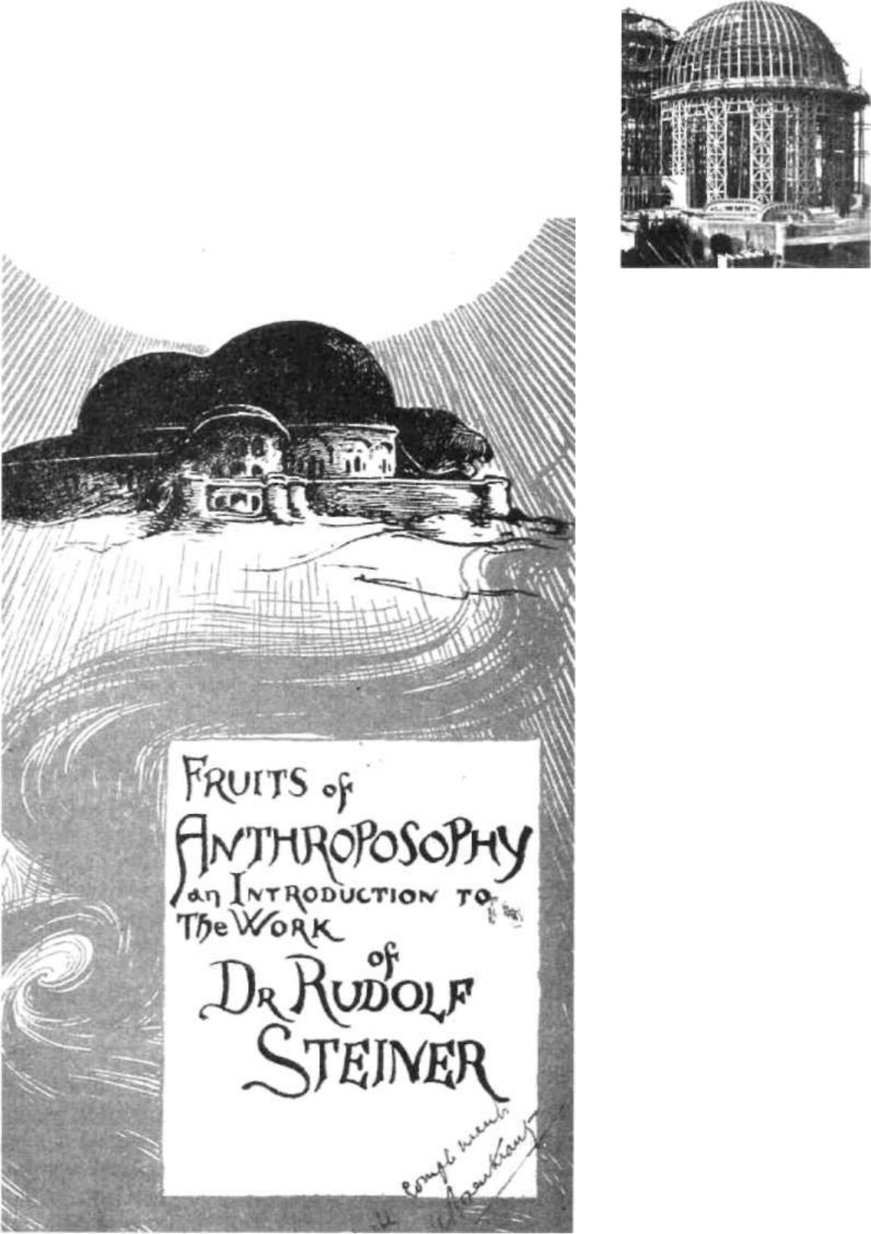

Stavba prvního Goetheana byla zahájena v roce 1913 ve švýcarském Dornachu nedale ko Basileje. Sem, do »země tří rohů«, kde sousedí Francie, Německo a Švýcarsko, přenesl Steiner centrum nové Antropo-zofické společnosti. Sám — kro mě pobytů v rámci přednáško vých cyklů po celé Evropě - žil střídavě zde a v Berlíně. Základní stavba byla ukonče na v roce 1916 a dotváření jed notlivých detailů trvalo až do roku 1920. Během výstavby pracovali v Dornachu přísluš níci sedmnácti národů, ve směs členové Antropozofické společnosti. Goetheanum vy hořelo za podivných okolností 31. prosince 1922 a již v násle dujícím roce byla zahájena stavba nové budovy.

Ovoce antropozofie, titulní stránka knihy s obrázkem ná vrhu původního Goetheana, které bylo zničeno požárem.

300

Goetheanum, detail budovy. Stavba nového Goetheana byla zahájena vzápětí po požáru původní stavby podle návrhu Rudolfa Steinera. Ten se ovšem jejího dokončení v roce 1929 nedožil.

Antropozofická architektura, jíž je Goetheanum názorným příkladem, se vyznačuje - vyjma založení stavby - prak tickou absencí pravých úhlů. »Architektura by ve svém výra zu měla odpovídat tomu, co člověka odpradávna obklopo valo, tedy přírodě. A v ní je čis tý pravý úhel skutečně výji mečný,« zdůvodnil Steiner tuto architektonickou zvláštnost. Originalita antropozofických staveb, rozšířených po celém světě od Limy přes Dillí po Melbourne, je respektována

i světovými odborníky. Svědčí o tom také několik desítek zem ských, spolkových a evrop ských ocenění, které získaly budovy základních, středních a vysokých škol v německém Stuttgartu.

V Praze můžete najít typické prvky antropozofické architek tury v modlitebně Obce křesťa nů, která se nachází na kraji letenské pláně nedaleko býva lé restaurace Na Špejchaře.
Tajné dějiny Evropy II.
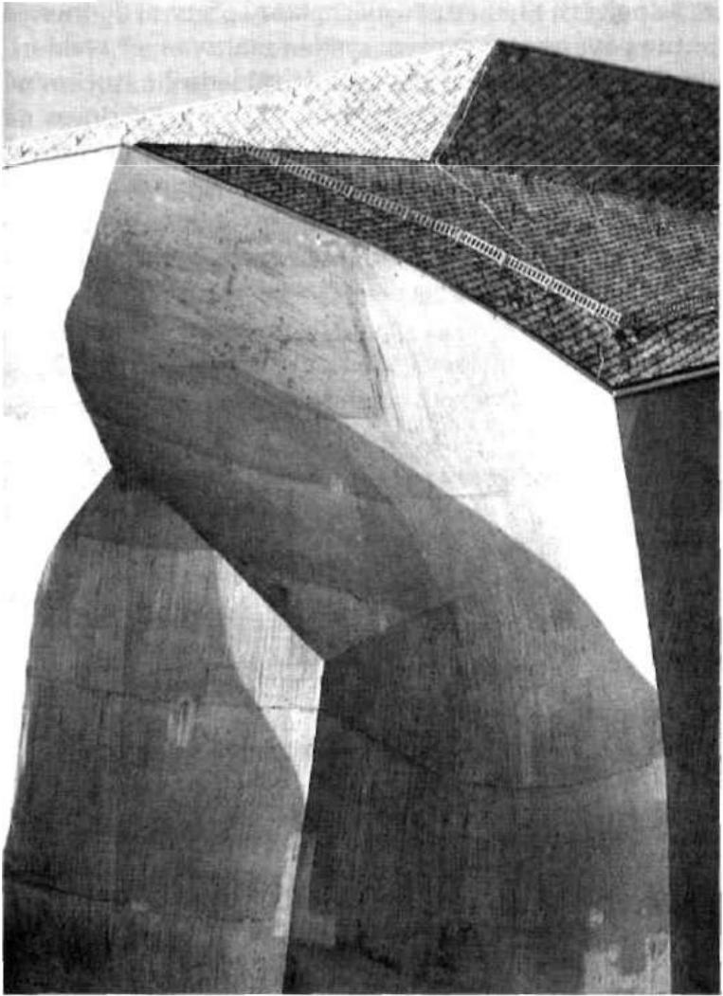

to velmi vzdálených vědních oborech. Zabýval se také ze mědělstvím a navrhl přirozené metody přípravy zeměděl ské půdy, které jsou inspirací pro dnešní bezchemické a biodynamické způsoby v zahradnictví a zemědělství.
Vytvořil a s velkým úspěchem aplikoval pohybový sys tém »eurytmie«. K jeho vzniku Steinera inspiroval názor:

Tanec je nezávislý rytmus, pohyb, jehož podstata se nachází mimo lidskou bytost. Rytmus tance navrací člověka do pra dávného světa.

Dnešní tance jsou degenerací původních chrámových tanců, vyjadřujících pohyby nejhlubší tajemství. Eurytmie je něco mezi pantomimou a tancem, jakési spojení gym nastiky a tance. Toto nové umění však nevychází z hudby, ale ze slova. Pohyby v eurytmii mají zviditelnit řeč a vyjá dřit skrytou pravdu, která se nachází za ní. Tato nová for-
Rudolf Steiner | 301

ma umění se stále vyvíjí. Snaží se jít jinou cestou než moderní tanec, který baví nebo vyjadřuje kult těla. Její úlohou je přivést lidstvo v soulad s Bohem, přírodou a mezi sebou navzájem.

Steinerova cesta nevedla od Teozofické společnosti pří mo k antropozofii. V roce 1906 získal zakládající chartu od okultní společnosti OTO pro svou vlastní lóži Mysteria Mystica Aeterna. Je však nepravděpodobné, že by Steiner praktikoval magické rituály společnosti OTO. Přesto ho za spojení s touto organizací kritizovali. Ve své autobiografii se Steiner zmiňuje o OTO jako o »zednářské instituci tak zvaných vyšších stupňů« a říká:

Neměl jsem žádný úmysl pracovat v duchu takové společnos ti. Vždy jsem respektoval existující společnosti, a proto jsem chtěl spojovat nové s již existujícími... Z této společnosti jsem nepřijal absolutně nic jiného, než formální právo pokračovat v historickém následnictví symbolicko-rituální činnosti.

Steiner byl trnem v oku nacistům, a proto jeho organi zaci pronásledovali. Glauer se o něm vyjadřoval velmi nelichotivě. Steiner se podle něho »chtěl stát ministrem financí a propagovat vlastní pojetí Trojice boží« a antropo-zofickým systémem chtěl spíše »reformovat komunismus« než ho zničit. Vliv tohoto »degenerovaného muže, tohoto šarlatána a lháře« byl však stále silný a všestranný. Měl v Mnichově mnoho stoupenců, ale jeho problémem prý byly »sebevraždy stoupenců a sexuálně zneužívané ženy«. Před válkou (rozumí se první světová) spolupracoval s »jas-novidnou Lisbeth Seidlerovou v Berlíně«.

A tento pár měl spojení s generálem Moltkem a oni byli ti, kteří zachránili nové naverbovance v bitvě o Mamu, kde byli zapotřebí. A tak byla tato bitva ztracena.

Glauer očividně věřil ve Steinerovy nadpřirozené schopnosti, a dokonce ho vinil z masového působení na vojáky, což prý zapříčinilo neúspěch ve velmi důležité bit vě první světové války.

Goetheanum, vnitřní prostor. Steiner vytvářel organickou architekturu s použitím vege tace jako modelu pro tvary budov.
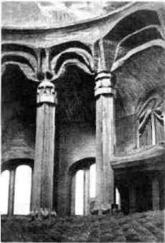

STEINERŮV POHLED NA SVĚT

Antropozofie znamená lidskou moudrost. Steiner antropo zofii doslova překládal jako »vědomí o tom, co znamená

302

Vše, co vnímáme svými smysly, přestane někdy v budoucnosti existo vat. Nebesa a země zmi zí, ale vnitřní svět, kte rý se utvořil uvnitř lid ské bytosti, bude žít dále i poté, co zde již nebesa a země nebu dou. Člověk si nosí ve své vnitřní bytosti to, co bude jednoho dne existovat, až vše, co zří kolem sebe, přestane být.

Rudolf Steiner
Tajné dějiny Evropy II.

být člověkem«. Je to cesta poznání, která chce spojit du chovno v lidech s duchovnem ve světě. Nejde však o libo volné poznání či dokonce o fantazii, nýbrž o poznání, kte ré je školeno logikou a moderní přírodovědou.

Toto nadsmyslové poznání jde dál než intelektuální myšlení. Je to zároveň morální školení, kde myšlení, cítě ní a vůle jsou kontrolovány skutečným vnitřním já, niko liv egem. Z historického pohledu bychom mohli zjedno dušeně charakterizovat antropozofii jako směs křesťanské, rosenkruciánské a teozofické tradice.

Podle Steinera se lidstvo svými osudy neváže pouze k planetě Zemi, ale je propojeno s osudem celého solární ho systému. Na rozdíl od moderní vědy, která považuje lid ské vědomí za druhotné a v zásadě je hodnotí jako jev ve hmotném vesmíru nahodilý, Steiner viděl ve vědomí pod-
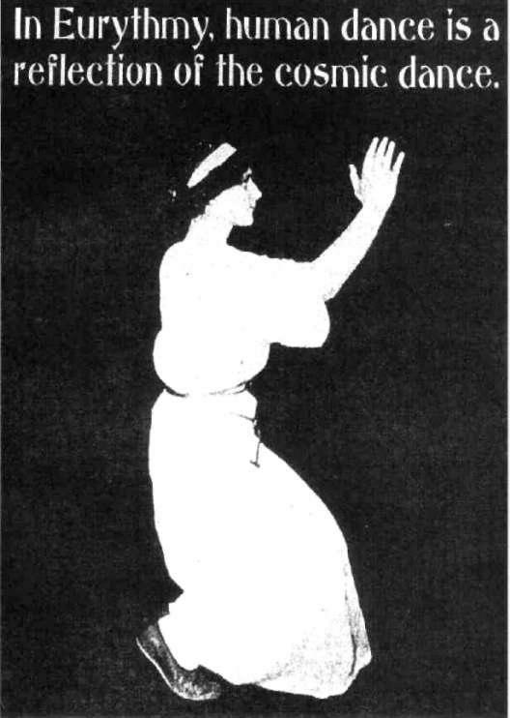

Ač se často eurytmie zaměňu je za tanec nebo podobnou for mu pohybu, podle Rudolfa Steinera tancem není: »Prová-dět eurytmii znamená zpívat pohybem. Je to nápěv. Není to tanec, není to mimika: je to zpěv.«

Rudolf Steiner

statu existence a dokazoval, že vědomí existovalo před naším současným hmotným bytím. V knize Pamět vesmí ru napsal:

Člověk existoval předtím, než vznikla Země.

Něco podobného nacházíme i v apokryfickém výroku Ježíše Krista:

Vybral jsem si vás předtím, než byla Země stvořena.

Steiner věřil, že v současném stadiu vývoje končí lidský sestup do hmotného světa a začíná vzestup na vyšší úro veň. Čas a prostor tak, jak ho chápeme a zažíváme nyní, v dřívějších stadiích rozvoje lidstva neexistoval. Nyní se nacházíme ve stadiu překonávání vědomí spojeného s egem, které je svázané s hmotným světem. Vracíme se na dřívější duchovnější sféry. Duchovní přeměna každé ho jednotlivce povede ke »spiritualizaci«, větší duchovnos-ti a oproštění od hmoty. A to pro Steinera znamená opuš tění planety Země.

Antropozofický filozof jde ovšem ve svých názorech ješ tě dál:

Země je mrtvá. Kdysi byla živým organismem, ale odumřela. Zvířata mohou žít pouze na mrtvé Zemi... Člověk se vyvinul na Zemi, která je mrtvá ... Lidské bytosti se mohly probudit do vědomí tak, jak postupně Země umírala.

Ve Steinerově systému se vytvoření lidského ega, nosi tele »já«, a uvědomění sebe sama mohlo odehrát pouze v podmínkách pevné hmoty a trojrozměrného prostoru, tedy v podmínkách existujících na »mrtvé Zemi«. Přesto že člověk existoval na Zemi v různých převtěleních, neměl schopnost uvědomit si sám sebe. Podle jeho názoru byl vstup do hmoty nezbytnou podmínkou pro vývoj a získá ní svobody. Nyní jsme se dostali až na dno sestupu do hmotného světa a musíme se vrátit zpět, aniž bychom ztra tili jasnost mysli a směr, získaný zde na Zemi. Tento mo tiv sestupu a vzestupu popisuje Steiner také jako vývoj vědomí v sedmi epochách, kterými lidstvo prochází od zániku Atlantidy před devíti či deseti tisíci lety. Ve čtvrté postatlantské epoše, tedy v řecko-římsko-křesťanské civi lizaci, se zhmotnění vědomí dostalo do nejnižšího bodu. V tomto bodě by člověk i Země pokračovali v sestupu do hustější hmoty, kdyby nedošlo k zásahu vyšších hierarchií, jež řídí vývoj lidstva. To se stalo pozemským vtělením Ježíše Krista.
303
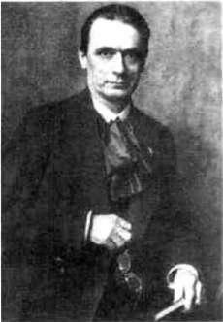

Musíme připustit mož nost, že to není jeden mravenec, který je inte ligentní, ale spíše celá mravenčí kolonie. Po dobně je to i celý včelí úl, který je moudrý.

Rudolf Steiner

304

U včel vždy existuje pouze několik vybra ných samiček, takzva né královny, jejichž úlohou je rozmnožo vání rodu. Sexuální život, v ostatních více méně potlačený, obsa huje další prvek — mi lostný život...

Jelikož milostný život je s výjimkou jedné krá lovny včelám odepřen, sexuální život včel je přeměněn do té veške ré činnosti, kterou vče ly vyvíjejí mezi sebou...

To je velice moudrá for ma života.

Rudolf Steiner
Tajné dějiny Evropy II.

BUDOUCNOST LIDSTVA

V díle Znovuzjevení Krista Steiner napsal:

Světlo se ničí samo v našem postatlantském pozemském pro cesu. Až do Atlantidy byl náš pozemský vývoj pozitivní, ale od té doby začal proces zániku. Co je světlo? Světlo zaniká a za nikající světlo je elektřina... Elektřina je světlo, které se ničí samo ve hmotě.

Podle Steinera je úkolem naší epochy vyvinout »vědo mou duši«, tedy schopnost vidět duchovní oblasti přímo očima, aniž bychom ztratili schopnost vidět hmotný svět a aniž bychom ztratili ego. Na jedné ze svých přednášek v roce 1911, tedy dvacet sedm let před prvním laborator ním uvolněním atomové energie, pronesl toto proroctví:

... mocnější síla než elektrická energie ovlivní naši civilizaci zázračným způsobem. A čím více ji budeme používat, tím rychleji bude Země umírat a její duchovní část se bude připra vovat na převtělení do planety Jupiter. Zjistíme, že planeta Země bude muset být zničena, jinak se její duch neosvobodí.

Steinerovy myšlenky zní našim uším poměrně neuvě řitelně a radikálně. Ovšem nad jeho názory a předpověď mi nelze jen tak lehce mávnout rukou. Co si třeba myslet o jeho poznámce, že astronomové naleznou »negativní prostor, který je dopraví v okamžiku nejen do prázdna, ale i za prázdno, daleko za oblast prázdna«? Tento popis se až neuvěřitelně přesně podobá popisu astronomického feno ménu zvaného černá díra, o němž se začalo diskutovat až mnohem později.

Steinerova teorie o umírající Zemi není zdaleka tak depresivní, jak se na první pohled jeví. Pro něj znamena la krok k vývoji duchovních bytostí, jež jsou schopny po rozumět našemu vesmíru. Ve Steinerově filozofii život ve hmotě a ego nepředstavují ničivé, ryze negativní síly. Jsou to spíše nezbytné kvality či stadia, kterými jsme museli projít. Steiner uznával hodnotu a význam hmotného svě ta a temných stránek našeho života. Cílem je vnímání duchovních principů právě ve hmotném světě. Proti »sa-tanským mlýnům« ničivé technologie nestaví zidealizova-ný návrat k přírodě; v něm vidí krok zpět. Naši budoucnost spatřuje v odvážném kroku směrem k duchovnu a nazý vá jej naší »zodpovědností za planetu Zemi«.
Rudolf Steiner | 305

V poslední době se znovu vrací k životu teorie (či spíše hypotéza), o níž se zmiňoval už Steiner. Je velmi pozoru hodná. Předjímá, že naše názory, náš vnitřní svět, morál ní rozhodnutí, která činíme, a myšlenky, kterými se zao bíráme, mají přímý fyzický a fyzikální dopad na vývoj Země. Steiner tvrdil, že v současné době, kdy hmotný svět zaniká, je nový svět vytvářen v našich vnitřních světech, v našich myslích. Náš vnitřní život není jen důsledkem života ve hmotě. Naopak, svět okolo nás je odrazem a vý sledkem našeho vnitřního charakteru. Náš vnitřní svět je také branou do vyššího, nadsmyslového, duchovního svě ta. Z hlediska antropozofie spočívá náš základní problém v tom, že přijímáme náš hmotný svět jako daný a sami sebe v něm vidíme jako dopis vložený do obálky. Cítíme se často odcizeni a odděleni od hmotného světa, aniž by chom si uvědomili, že svět kolem nás je naším dílem, a to nejen ve smyslu politickém a společenském, ale také v hlubším smyslu, týkajícím se vnitřního života každého z nás.

Často považujeme vědomí za pouhé zrcadlo odrážející »opravdový svět« kolem nás. Pro Steinera je tohle zásadní chybou — pasivním přístupem, který je nutno překonat. Je nutné uvolnit naše myšlenky z nepružného a materialis tického způsobu myšlení. Je nutné překonat lenost, jež nám zabraňuje vyvíjet tvůrčí představivost, naše vnitřní uchopení duchovních skutečností. Pobízí nás k pohledu vzhůru, na zářící hvězdy, s nimiž jsme vnitřně spojeni.

Lze bez nadsázky říci, že obro vité dílo Rudolfa Steinera zů stalo jako komplex dodnes ne pochopeno. Přestože Steiner předvídal mnohé z technic kých vymožeností, společen ských proměn, změn lidských zájmů i celkovou technokrati-zaci lidské společnosti a mno hokrát to ve svých přednáš kách naznačoval, nedokázali bohužel dnešní antropozofové smysluplně včlenit většinu úžasných Steinerových myšle nek do moderní doby.
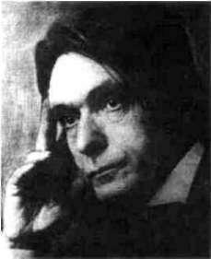
K dílu tohoto génia se budeme vracet i v třetí části Tajných dějin Evropy.

Doslov | 307

DOSLOV

Tento doslov je věnován především pilným čtenářům, neboť to jsou oni, kteří nevyne chávají v knihách předmluvy a doslovy jako většina ostatních. A tak pro ně bych chtěl vyjádřit myšlenku či schéma, které se jakoby samovolně zjevilo při psaní druhého dílu trilogie.

Druhý díl knihy Tajné dějiny Evropy je do značné míry pojednáním o rosenkruciánech a zednářích. Byly to dva velké duchovní proudy, které tekly skrytě, ale mocně od sedm náctého do devatenáctého století. Tyto dva potentní proudy nebyly jednolité a uniformní; sestávají z nejrůznějších toků, říček a potůčků. Neexistuje žádná jedna spo lečná organizace a často v rámci jednoho proudu dominují myšlenky a činy jednotliv ců, kteří zásadně ovlivnili tok dějin. Mnoho rosenkruciánů a zednářů té doby se odmí talo podřídit mocným institucím a jejich neživým, zkostnatělým naukám. Byli to kací ři snící o lepším světě.

Samozřejmě, že se i některé rosenkruciánské a zednářské organizace dopracovaly do pozic zkostnatělých institucí se zájmem o moc. To by nás nemělo překvapovat. Vždyť pokud dáme jakékoli myšlence formu instituce, je to počátek jejího umrtvování. A tak 19. století bylo svědkem mnoha takových »umrtvování«. V něm dochází k určité degra daci myšlení, které je bráno jako materiální proces, určovaný výrobními vztahy podle Marxe, či proces podřízený bud vůli a instinktu, jak praví Nietzsche, a nebo Freudov-ské sexualitě. Z myšlení jako by se vytrácela tvůrčí schopnost harmonicky spojená s citem a vůlí. Jako by poznávající a poznávané nebyly ve vzájemném vztahu.

Zde si připomeňme myšlenku Rudolfa Steinera, že plná realita vzniká tehdy, spojí-me-li vnímání s myšlením a překonáme tím protiklad mezi námi a vnějším světem. Stu dené materiální myšlení za nás nevyřeší důležité věci, které jsou oku neviditelné a které můžeme vidět jen srdcem. Dokud se nenaučíme myslet srdcem, budeme lapeni ve stá le stejné pasti, kterou jsme nastražili sami sobě před zhruba čtyřmi sty lety. A ted se do stávám k myšlence, kterou věnuji čtenářům doslovů.

Podle mého názoru představovaly (a stále představují) rosenkruciánské ideály, které se prodraly na světlo světa na přelomu šestnáctého a sedmnáctého století, velkou příle žitost. Jimi se cítili (a dodnes cítí) zaskočeni všichni ti, kterým je dobře v institucích a černobílém světě. To byl jeden z hlavních, byť skrytých důvodů Třicetileté války. Tuto v pravdě první světovou válku, pokud nepočítáme legendární odboj proti Atlantidě pod vedením Řecka, nikdo nevyhrál; skončila oboustranným vyčerpáním. Ale něčeho přeci dosáhla. Oddálila prosazení rosenkruciánských ideálů. O to se opět pokusily obě »zed-nářské« revoluce, americká a francouzská. Ta první dopadla o něco lépe. Nicméně v Evropě nebylo nic vyřešeno ani následnými Napoleonskými válkami. Jejich nedoře šené opakování ve formě takzvané 1. světové války dalo vzniknout 2. světové válce, kte rá neskončila v roce 1945, ale úporně pokračovala Studenou válkou. Atak nyní, na sklon ku druhého tisíciletí, máme další příležitost věci dořešit. Poučili jsme se z minulosti? Převáží světlo nad sobectvím materialismu? Tak trochu to asi záleží na každém z nás. Ať už to dopadne jakkoli, přeji vám hezké rosenkruciánské sny.

Autor, duben 1999

Použitá literatura | 309

POUŽITÁ LITERATURA

Anderson, Ken: Hitler and the Occult |  |  | Prometheus Books | 1995
Ashe, Geoffrey: Atlantis |  |  | Thames & Hudson | 1992
Baigent M„ Leigh R., Lincoln H.: The Holy Blood and the Holy Grail |  |  | Arrow Books | 1996
Baigent M. Leigh R.: The Temple and the Lodge |  |  | Corgi Books | 1992
Balcar, L., Cvekl V.: Historia magistra |  |  | Svoboda | 1972
Beránek, Jiří: Tajemství lóží |  |  | Mladá Fronta | 1994
Bergier, J., Pauwels, L.: Jitro kouzelníků |  |  | Svoboda | 1969
Bible Svatá kralická, vydání z roku 1613 |  | Česká biblická společnost |  |  | 1991
Blake, William: Book of Job |  |  | Dover Publications |  | 1995
Blanchard, J.: Freemasonry Illustrated |  |  | E. A. Cook |  | 1949
Buben, Milan: Řád maltézských rytířů |  |  | Public History |  | 1993
Čornejová, Ivana: Tovaryšstvo Ježíšovo |  |  | Mladá Fronta |  | 1995
Daraul, Arkon: A History of Secret Societies |  |  | Citadel Press |  | 1990
Decker, Ronald O.: The Tarot, Anquiry into Origins |  |  | Gnosis 46 |  | 1998
Dostálová, R., Hošek R.: Antická mysteria |  |  | Vyšehrad |  | 1997
Duffack, J. J., Jensen M.: Démon z jiného světa |  |  | Naše vojsko |  | 1997
Eisler, Riane: Číše a meč |  |  | Lidové noviny |  | 1995
Eliade, Mircea: Mýtus o věčném návratu |  |  | Oikúmené |  | 1993
Eliade, Mircea: Dějiny náboženského myšlení I, II |  |  | Oikúmené |  | 1996
Evangelium pravdy |  |  | Herman & synové |  | 1994
Evans, I. 0. Jules: Verne and His Work |  |  | Arco Publications |  | 1965
Fiedler, David: Eros and the Circle of Divine Love |  |  | Lapis 3 |  | 1996
French, Peter: John Dee |  |  | Ark |  | 1987
Fulcanelli: Tajemství katedrál |  |  | Trigon |  | 1992
Gilesová, Cynthia: The Tarot |  |  | Paragon House |  | 1992
Glückselig, Josef: Tajné společnosti |  |  | Magnet-Press |  | 1993
Godwin, Joscelyn: Mystery Religions |  |  | Thames & Hudson |  | 1981
Goodrick-Clarke, Nicholas: The Occult Roots of Nazism |  |  | I. B. Tauris |  | 1992
Guileyová, Rosemary E.: Encyclopedia of Mystical |  |  | Grange Books |  | 1993
Hale, John: The Civilization of Europe in the Renaisance |  |  | Atheneum |  | 1994
Hall, M. P.: The Secret Teaching of All Ages | The Philosophical Research Society |  |  |  | 1977
Hamšík, Dušan: Heinrich Himmler |  |  | Univers
Hamšík, Dušan: Heinrich Himmler |  |  | Univers |  | 1994
Holroyd, Stuart: Gnosticism |  |  | Element Books |  | 1994
Holroyd, S., Powel, N.: Mysteries of Magie |  |  | Bloomsbury Books |  | 1991
Hopcke, R. H.: Průvodce po sebraných spisech C. G. Junga |  |  | Nakl. T. Janečka |  | 1993
Howard, Michael: The Occult Conspiracy |  |  | Destiny Books |  | 1989
Hussey, Edward: Předsokratici |  |  | Petr Rezek |  | 1997
Hutin, Serge: Tajné společnosti |  |  | Victoria Publishing |  | 1995
Ideas and Ideals (Last Laught) Routledge |  |  | Kegan Paul |  | 1984
Jamblichos: 0 mysteriích egyptských |  |  | Per Argum |  | 1992
Jung, C. G.: Memories, Dreams, Reflections |  |  | Vintage Books |  | 1989

310 |  | Tajné dějiny Evropy II.
Klossowski De Rola, S.: The Golden Game |  | Thames & Hudson
Klossowski De Rola, S.: The Golden Game |  | Thames & Hudson | 1988
kolektiv autorů: Civilizations of the World |  | Harper & Row | 1990
kolektiv autorů: Ilustrované dějiny světa |  | Gemini | 1994
kolektiv autorů: Divy světa |  | Knižní klub | 1993
kolektiv autorů: Kniha o náboženstvích |  | Albatros | 1995
kolektiv autorů: Nový biblický slovník |  | Návrat domů | 1996
kolektiv autorů: Opus Magnum |  | Trigon | 1997
kolektiv autorů: Velké záhady minulosti |  | Výběr | 1995
Kratochvíl, Zdeněk: Mýtus, filosofie, věda |  | M. a E. Jůzovi | 1993
Lawrence, J. F.: The Swedenborgian Church |  | Gnosis 12 | 1989
Lennhoff, Eugen: Svobodní zednáři |  | Petrklíč | 1993
Lobkowicz, František: Encyklopedie řádů a vyznamenání |  | Libri | 1995
Maclagan, David: Creation Myth |  | Thames & Hudson | 1994
Maier, Michael: Atalanta Fugiens |  | Phanes Press | 1989
Mann, A. T.: Sacred Architecture |  | Element Books | 1993
Marshall, Richard: Witchcraft |  | Saraband | 1995
Mclntosh, Christopher: Rosenkruciáni |  | Trigon | 1997
McKenna, Terence: Worlďs Most Mysterious Manuscript |  | Gnosis 7 | 1988
McLean, Adam: The Key of Jacob Boehme |  | Phanes Press | 1991
Nakonečný, Milan: Lexikon magie |  | Ivo Železný | 1993
Němec, Jiří: Únos Európy |  | Dauphin | 1994
Neubaer, Zdeněk: Böhme a Descartes |  | Nadace Hieronymus | 1996
Ovidius: Proměny |  | Svoboda | 1974
Panini, G. P.: Velký atlas mytológie |  | Perfekt | 1996
Paris, Edmond: The Secret History of the Jesuits |  | Chick Publication | 1975
Patočka, Jan: Platón | Státní pedagogické nakladatelství
Patočka, Jan: Platón |  |  | 1991
Pinchová, Geraldine: Magic in Ancient Egypt |  | British Museum Press
Pinchová, Geraldine: Magic in Ancient Egypt |  | British Museum Press | 1994
Platón: Faidón |  | Oikúmené | 1994
Polišenský, Josef: Casanova a jeho svět |  | Academia | 1997
Porfyrios: Jeskyně nymf |  | Per Agrum | 1993
Preiss, Pavel: Boje s dvojhlavou saní |  | Vyšehrad | 1981
Probst, J. H.: Rabelais — esoterik a zasvěcenec |  | Logos 2 | 1990
Rabelais, Frangois: Gargantua a Pantagruel |  | Odeon | 1968
Ravenscroft, Trevor: The Spear of Destiny |  | Samuel Weiser | 1982
Robert Fludd |  | Phanes Press | 1991
Roberts, Gareth: The Mirror of Alchemy |  | University of Toronto Press | 1994
Robinson, John: Zrozeni v krvi |  | Votobia | 1996
Roob, Alexander: Alchemy and Mysticism |  | Taschen | 1997
Sallmann, Jean-Michel: Čarodejnice — ďáblovy nevěsty |  | Slovart | 1994
Saska, L. F.: Mythologie Řekův a Římanův |  | I. L. Kober | 1915
Seymour-Smith, Martin: Gnosticism |  | Labyrinth Publishing | 1996
Schimmelová, Annemarie: Mystical Dimemsions of Islam |  | Chapel Hill | 1975
Schrödter, Willi: A Rosicrucian Notebook |  | Samuel Weiser, Inc. | 1992
Schwartz, Gary: Hieronymus Bosch |  | H. N. Abrams | 1997
Sklarová, Dusty: The Nazis and the Occult |  | Dorset Press | 1977

Použitá literatura |  |  | 311
Smoley, Richard: Masonic Civilization | Gnosis 44 |  | 1997
Stevens, Anthony: Jung |  | Argo | 1996
Störing, H. J.: Malé dějiny filozofie |  | Zvon | 1993
The Messianic Legacy | Arrow Books |  | 1996
Themis Aurea | The Philosophical Research Society |  | 1976
Tice, Paul: The Bogomils | Gnosis 31 |  | 1994
Tichý, Vítězslav: Casanova v Čechách | Kapucín Duchcov |  | 1995
Trismosin, Solomon: Splendor Solis |  | Trigon | 1994
Verne, Jules: Cesta do středu země | Albatros |  | 1991
Verne, Jules: Doktor Ox a spol. | Mustang |  | 1995
Verne, Jules: Ocelové město |  | Návrat | 1995
Verne, Jules: Ze Země na Měsíc | Mustang |  | 1996
Verner, Miroslav: Pyramidy, tajemství minulosti | Academia |  | 1997
Vurm, Bohumil: Rudolf II. a jeho Praha | Anagram |  | 1997
Vurm, Bohumil: Tajemství karet |  | autor | 1995
Walker, Charles: Atlas of Secret Europe | Dorset Press |  | 1990
Wasserman, James: Art and Symbols of the Occult | Destiny Books |  | 1993
Weinfurter, Karel: Tajná tradice a učení Bratrů Rosikruciánů |  | Psyché | 1993
Wilson, Colin: From Atlantis to the Sphinx | Virgin | Books | 1996
Wilson, R. A.: The Priory of Sion | Gnosis 6 |  | 1988
Yatesová, Frances: The Occult Philosophy |  | Ark | 1983
Yatesová, Frances: The Rosicrucian Enlightement | Shambhala Publishing |  | 1978



